存储基础知识白皮书

Revision record 修订记录

|  |  |  |  |
| --- | --- | --- | --- |
| Date  日期 | Revision Version  修订 版本 | Change Description  修改描述 | Author  作者 |
| 2010-09-01 | 1.0 | initial 初稿完成 | 卢三超 00144473 |
|  |  |  |  |
|  |  |  |  |
|  |  |  |  |
|  |  |  |  |

Table of Contents 目 录

1 概述 15

1.1 目的 15

1.2 范围 15

2 存储学习经验之谈 15

2.1 存储图书和资源 15

2.2 从研发角度谈存储技术的学习 16

3 存储基础知识 17

3.1 存储概念 17

3.1.1 什么是存储 17

3.1.2 什么是虚拟化存储 18

3.1.3 存储系统发展 18

3.1.4 存储媒介的发展历程 19

3.1.5 什么是应用存储 38

3.1.6 什么是统一存储 40

3.1.7 云存储 42

3.1 存储基本技术知识 51

3.1.1 常见磁盘类型 51

3.1.1.1 SATA硬盘 51

3.1.1.2 SAS硬盘 52

3.1.1.3 FC硬盘 53

3.1.1.4 SATA, SAS,FC**三种硬盘的比较** 54

3.1.1.5 SSD磁盘 55

3.1.2 存储系统 56

3.1.2.1 SAN 的概念 56

3.1.2.2 NAS 59

3.1.2.3 DAS 60

3.1.2.4 FC-SAN，IP-SAN，NAS，DAS区别： 60

3.1.3 存储主要协议 62

3.1.3.1 FC（光纤通道）协议 62

3.1.3.2 iSCSI协议 63

3.1.3.3 iSCSI与光纤通道的比较 64

3.1.4 RAID 65

3.1.4.1 RAID 0：条带化结构 65

3.1.4.2 RAID2：带海明码校验 67

3.1.4.3 RAID3：带奇偶校验码的并行传送 67

3.1.4.4 RAID4：带共享校验码的独立磁盘结构 68

3.1.4.5 RAID5：分布式奇偶校验的独立磁盘结构 69

3.1.4.6 RAID6：带有两种分布存储的奇偶校验的独立磁盘结构 69

3.1.4.7 RAID7：优化的高速数据传送磁盘结构 70

3.1.4.8 RAID10和RAID0+1：高可靠性与高效磁盘结构 70

3.1.4.9 RAID30：专用奇偶位阵列条带 71

3.1.4.10 RAID50：分布奇偶位阵列条带 72

3.1.4.11 常用RAID的比较 72

3.1.5 LVM 75

3.2 存储高级技术知识 75

3.2.1 存储业务 75

3.2.1.1 统一管理 76

3.2.1.2 统一访问接口 76

3.2.1.3 存储异构 76

3.2.1.4 自动部署 76

3.2.1.5 自动配置 77

3.2.1.6 升级 77

3.2.1.7 补丁 77

3.2.1.8 存储扩容 77

3.2.1.9 存储减容 77

3.2.1.10 动态配置 77

3.2.1.11 告警 77

3.2.1.12 状态监控 78

3.2.2 存储高级技术 78

3.2.2.1 快照 78

3.2.2.2 LUN拷贝 79

3.2.2.3 自动精简配置 80

3.2.2.4 链接克隆 82

3.2.2.5 多路径 83

3.2.2.6 cache 84

3.2.2.7 SmartCache 84

3.2.2.8 mirror 85

3.2.2.9 分布式 85

3.2.2.10 条带化 85

3.2.2.11 分级存储 85

3.2.2.12 存储QOS 87

3.2.2.13 热迁移 88

3.2.2.14 存储加密 88

3.2.2.15 流量统计 88

3.2.2.16 DRS 88

3.2.2.17 重复数据删除 88

3.2.2.18 CDP（持续数据保护） 90

3.2.2.19 负载均衡 91

3.2.2.20 数据压缩 92

3.2.3 存储性能 92

3.2.3.1 性能概念 92

3.2.3.2 动态流优先级控制技术 93

3.2.3.3 智能CACHE预取技术 93

3.2.3.4 高效存储 94

3.2.4 存储可靠性 96

3.2.4.1 数据一致性 96

3.2.4.2 磁盘坏道检测与修复 98

3.2.4.3 硬盘打分 98

3.2.4.4 磁盘预拷贝 98

3.2.4.5 磁盘隔离 98

3.2.4.6 磁盘休眠 99

3.2.4.7 UPS技术 100

3.2.4.8 热备盘 100

3.2.4.9 **掉电保护** 100

3.2.4.10 数据保险箱 100

3.2.4.11 数据恢复 101

3.2.4.12 远程复制 101

3.2.4.13 容灾 102

3.2.4.14 备份 111

3.2.5 存储可用性 118

3.2.5.1 概述 118

3.2.5.2 双机热备份方式 118

3.2.5.3 双机互备份方式 123

3.2.5.4 群集并发存取方式 125

3.2.5.5 工作模式 127

3.2.5.6 适用场合 127

3.2.5.7 对存储系统的要求 128

3.3 对象存储 129

3.4 分布式存储 129

3.4.1 分布式存储系统设计的若干原则 129

**3.4.1.1** **CAP理论** 129

3.4.1.2 **Eventual Consistency(最终一致性)** 130

**3.4.1.3** **BASE理论** 131

**3.4.1.4** **I/O五分钟法则** 132

**3.4.1.5** **Amdahl定律和Gustafson定律** 133

**3.4.1.6** **摩尔定律** 133

3.4.2 分布式存储管理系统 Sheepdog 133

3.5 文件系统 134

3.5.1 什么是文件系统 134

3.5.2 主流文件系统和特点 135

3.5.3 NFS和CIFS网络文件系统工作原理和特点 137

3.5.4 存储系统与文件系统的关系 138

3.6 other 139

3.6.1 信息生命周期 139

3.6.1.1 什么是信息生命周期 139

3.6.1.2 信息生命周期的实现 140

3.6.1.3 实现ILM的技术保障和面临的挑战 140

3.6.1.4 信息生命周期管理现状 140

3.6.1.5 法规遵从与信息生命周期管理 141

3.6.1.6 与信息生命周期相关的存储技术 141

3.6.1.7 固定内容管理： 141

3.6.2 SMI－S 142

4 linux下常用存储相关命令 142

4.1 存储常见应用命令 142

4.1.1 lvm 143

4.1.2 raid 146

4.1.2.1 简介 146

4.1.2.2 mdadm管理软RAID阵列 147

4.1.2.3 为磁盘划分分区 148

4.1.2.4 创建新的阵列 149

4.1.2.5 组装曾创建过的阵列 152

4.1.2.6 查询阵列的状态 156

4.1.2.7 管理阵列 159

4.1.2.8 监控阵列 160

4.1.2.9 扩展阵列 161

4.1.2.10 **Bitmap记录** 167

4.1.2.11 结束语 173

4.1.3 dmsetup 174

4.2 磁盘管理 174

4.2.1 df 174

4.2.2 du 175

4.2.3 eject 176

4.2.4 lndir 177

4.2.5 mount 177

4.2.6 quota 179

4.2.6.1 quotacheck 180

4.2.6.2 quotaoff 180

4.2.6.3 quotaon 181

4.2.6.4 repquota 181

4.2.7 rmdir 181

4.2.8 umount 182

4.2.9 tree 182

4.2.10 blockdev 183

4.3 磁盘维护 183

4.3.1 badblocks 183

4.3.2 cfdisk 184

4.3.3 dd 185

4.3.4 e2fsck 189

4.3.5 ext2ed 190

4.3.6 fdisk 191

4.3.7 fsck 191

4.3.8 hdparm 192

4.3.9 losetup 193

4.3.10 mkbootdisk 195

4.3.11 mkfs 196

4.3.12 mkinitrd 197

4.3.13 mkisofs 197

4.3.14 mkswap 199

4.3.15 sfdisk 200

4.3.16 swapoff 200

4.3.17 swapon 200

4.3.18 sync 201

4.4 性能,监控等与存储相关命令 201

4.4.1 top 201

4.4.2 iostat 204

4.4.3 vmstat 210

4.4.4 uptime 211

4.4.5 free 212

4.4.6 ipcs 213

4.4.7 mpstat 215

4.4.8 sar 217

4.4.9 **pmap** 225

4.4.10 **Strace** 225

**4.4.11** **块的大小** 226

4.5 其它 226

4.5.1 进程在哪个CPU上运行 226

4.5.2 查看磁盘文件系统 226

5 主要存储厂商及产品介绍 227

5.1 存储厂商 227

5.1.1 IBM 227

5.1.1.1 XIV 227

5.1.1.2 IBM System Storage N7000 模块化磁盘存储系统 228

5.1.1.3 IBM System Storage DS8000 230

5.1.2 HP 231

5.1.3 NETAPP 232

5.1.3.1 E7900 存储系统 232

5.1.3.2 FAS6200 系列企业存储系统 234

5.1.4 EMC 235

5.1.4.1 DMX-4 235

5.1.5 DELL 236

5.1.6 Fujitsu 236

5.1.7 HDS 238

5.2 数据库厂商介绍 240

5.2.1 Oracle 240

5.2.2 DB2 245

5.2.3 Sybase 248

5.2.4 MS SQL Server 249

6 存储高级技术知识 250

6.1 内核中存储系统加载 250

6.2 通用块层机制 250

6.3 IO流图 250

7 延伸阅读 251

7.1 RAMClouds讨论 251

7.2 Google发布面向App Engine的High Replication Datastore 252

7.3 Brisk之CassandraFS 253

7.3.1 背景介绍 253

7.3.1.1 HDFS 253

7.3.1.2 Map Reduce 253

7.3.1.3 Hive 254

7.3.1.4 Cassandra 254

7.3.1.5 Brisk 254

7.3.2 Brisk单机部署 256

7.3.2.1 环境配置 256

7.3.2.2 启动Brisk 257

7.3.2.3 使用CassandraFS 258

7.3.3 Brisk集群部署 258

7.3.3.1 环境配置 258

7.3.3.2 启动Brisk 258

7.3.3.3 CassandraFS工作原理 259

7.3.3.4 Cassandra改动 259

7.3.3.5 Hadoop改动 261

7.4 Sina App Engine数据存储服务架构 262

7.4.1 什么是Sina App Engine 262

7.4.2 SAE的数据存储服务 263

7.4.3 RDC（Relational Database Cluster） 265

7.4.4 MemcacheX 269

7.5 数据可视化之美——《纽约时报》的一天 271

7.6 海量数据处理架构 282

7.6.1 淘宝海量数据产品技术架构 283

7.6.2 搜索引擎架构图 284

7.6.3 Facebook架构 285

7.7 百度贴吧10亿量级LAMP架构 288

List of Tables 表目录

Table表1 运行分析分解AR列表 7

Table表2 可测试性设计分解AR列表 8

List of Figures 图目录

Figure图1 xxx流程图 9

文档模板

Keywords 关键词：

Abstract 摘要：

List of abbreviations 缩略语清单：

| Abbreviations  缩略语 | Full spelling  英文全名 | Chinese explanation  中文解释 |
| --- | --- | --- |
|  |  |  |
|  |  |  |

List of glossary 术语解释：

| glossary  术语 | Full spelling  英文全名 | Chinese explanation  中文解释 |
| --- | --- | --- |
|  |  |  |
|  |  |  |

# 概述

## 目的

关于存储的整体资料不多,各个厂家为了保护各自利益,所谓的白皮书都是和自己产品有关,对于系统学习存储基本知识帮助不是很大.近期很火的大话存储是本很不错的存储书籍,但太多关注各种存储概念,与实际的存储研发需要还是有差距.

主要整理了周边人问的最多的,存储开发中常见的知识,希望能对你有所帮助.

存储涉及的知识太多,整理的有些乱,后续会逐渐进行修改,希望能得到你的指正和补充.

注:大部分来自平时所看资料,进行汇集和整理的,主要是根存储相关的.

## 范围

# 存储学习经验之谈

## 存储图书和资源

　 学习存储的基础理论最直接的方法就是读书。相对于计算与网络技术，存储技术发展是相对落后的，因此图书方面也要少很多，国内的更少，而且大多是翻译或改编的。我读过的国内存储图书有：

网络存储技术 清华大学出版社

网络存储技术导论 清华大学出版社

SAN存储区域网络 机械工业出版社

数据存储备份与灾难恢复 电子工业出版社

基于对象的网络存储 电子工业出版社

IPSAN权威指南 中国电力出版社

成就存储专家之路 清华大学出版社

信息存储与管理 人民邮电出版社

大话存储 清华大学出版社

数据重现 清华大学出版社

2、存储资源

　网络资源也是学习存储的重要资源，而且能够很好地跟踪存储的最近发展动态。我常访问的URL有：

InfoStor: http://www.infostor.com

SINA: http://www.snia.org/home

Gartner: http://www.gartner.com/technology/home.jsp

SanSky: http://www.sansky.net/

DoStor: http://www.dostor.com/

WatchStor: http://www.watchstor.com/

另外还有一些国际上存储会议，比如：

SDC，Storage Developer Conference　(2009,http://www.snia.org/events/storage-developer2009/presentations)

FAST, File and Storage Technologies (http://www.usenix.org/events/fast/)

国内的CSDN和chianunix两个大型论坛中,都有存储频道,定期关注下,可以获取到很多资源.

## [从研发角度谈存储技术的学习](http://blog.csdn.net/liuben/article/details/5333752)

对于研发人员，存储技术的学习内容非常之多。我根据自己的理解，把它们大致分为以下8项内容：  
  
1、系统管理：UNIX/Linux/Windows操作系统管理，要求熟悉甚至精通。  
2、开发技术：C/C++，网络编程，多进程/多线程，进程间通信。如果能掌握内核开发、驱动程序开发则更佳。  
3、存储基础：磁盘、RAID阵列、文件系统等存储相关硬件和软件的安装、配置、调试。  
4、存储系统：RAID, DAS, SAN, NAS, CAS等，对存储系统的原理以及实现技术熟悉。  
5、存储协议：TCP/IP, SCSI, iSCSI, NFS/CIFS等, 熟悉这些存储相关协议。  
6、文件系统：VFS, EXTx/NTFS/FAT32等磁盘文件系统, NFS/CIFS网络文件系统, Lustre/GFS/AFS等分布式文件系统，掌握原理和实现技术，能够阅读源码则更好。  
7、存储技术：Deduplication, SSD, HSM, Virtualization, Snapshot, Replication, CDP, VTL, Thin Provision等等，尽量多跟踪最新存储技术进展，多多益善。  
8、存储架构：掌握不同行业的存储需求，能够根据实际需求提出存储解决方案，并进行存储系统架构、设计和实现。  
  
存储研发人员成长大致可分为四个级别：  
1、存储初级研发：  掌握1、2、3项存储内容，在中高级存储研发指导下，可以进行存储研发工作。  
2、存储中级研发：+ 掌握4、5项存储内容，可以带领团队进行研发工作，并指导初级研发。  
3、存储高级研发：+ 掌握6、7项存储内容，可以进行存储新技术的研究，对现有存储系统优化改进，原型系统开发。  
4、存储研发专家：+ 掌握8项存储内容，存储前沿技术研究，存储系统规划与架构，对存储发展趋势有着很好的理解和洞察。

## 10000小时法则

10000小时法则 (The 10,OOO Hour Rule)，简单地说，任何人要在任何领域出类拔萃，脱颖而出，都需要认真投入10000小时以上。10000小时是一个突破的临界点。以每天10个小时 算，10000小时相当于三年。也就是说，要做成功一件事情，你就要每天10小时投入，持续3年。如果每天只有5小时，那么需要6年。如果每天3小时，则 需要10年。因此，如果想成为存储领域的专家，没有什么捷径可走，只有坚持学习、实践、思考。3年、5年、8年、10年后，只要你仍在追求既定目标，定会有所成就。

"厚积而薄发"，与所有存储同行共勉！

# 存储基础知识

熟悉存储的一些基本概念.

必须掌握raid和lvm技术,是现在存储系统的基础.

## 存储概念

### 什么是存储

根据不同的应用环境通过采取合理、安全、有效的方式将数据保存到某些介质上并能保证有效的访问，总的来讲可以包含两个方面的含义：一方面它是数据临时或长期驻留的物理媒介；另一方面，它是保证数据完整安全存放的方式或行为。存储就是把这两个方面结合起来，向客户提供一套数据存放解决方案。

### 什么是虚拟化存储

虚拟化: 广义上来说，就是通过映射或抽象的方式屏蔽物理设备复杂性,增加一个管理层面，激活一种资源并使之更易于透明控制。它可以有效简化基础设施的管理，增加IT资源的利用率和能力，比如服务器、CPU,内存,网络或存储等物理设备。

存储虚拟化: 对存储硬件资源进行抽象化表现。通过将一个（或多个）目标（Target）服务或功能与其它附加的功能集成，统一提供有用的全面功能服务。

存储虚拟化的思想是将资源的逻辑映像与物理存储分开，从而为系统和管理员提供一幅简化、无缝的资源虚拟视图。

对于用户来说，虚拟化的存储资源就像是一个巨大的“存储池”，用户不会看到具体的磁盘、磁带，也不必关心自己的数据经过哪一条路径通往哪一个具体的存储设备。

从管理的角度来看，虚拟存储池是采取集中化的管理，并根据具体的需求把存储资源动态地分配给各个应用。

存储虚拟化主要用以实现以下基本目标：

　　- 屏蔽已有系统环境及其复杂度

　　- 满足原有的不同的存储访问需求

　　- 整合原独立存储的存储资源

　　- 增加提升可靠性和可用性的各项功能

存储虚拟化首先要解决的就是连接并统一管理不同的存储设备。

存储虚拟化建设的另一个核心目标是如何有效整合和管理不同的存储设备的逻辑单元，也就是分级池化的概念。

### 存储系统发展

我们现在所研究的是构筑存储系统,而不是研究存储介质,也即利用存储介质,其它设备和软件来构筑满足用户需求的存储资源.

基本上经历了三个时期.

第一时期:

个人存储介质,大型工作站,也即存储是和计算部署在一起.

第二时期:

SAN,NAS,DAS等,也即网络存储,存储和计算分离

第三时期:

分布式文件系统/存储,存储池,也即云存储,存储资源分离.

### 存储媒介的发展历程

* **1725年最早期的存储媒介——打孔纸卡**

　　这个是最早的数据存储媒介了，在1725年由Basile Bouchon发明出来，用来保存印染布上的图案。但是关于它的第一个真正的专利权，是Herman Hollerith在1884年9月23日申请的，这个发明用了将近100年，一直用到了20世纪70年代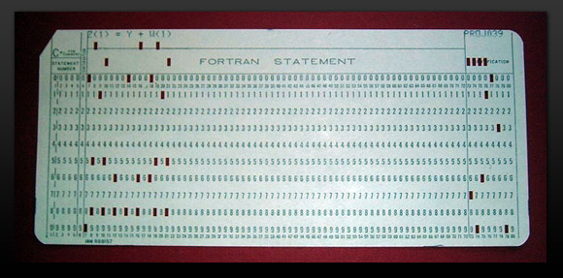

                                              打孔纸卡

    上图是打孔纸卡的典型例子--它制成于1972年，上面可以打90列孔。显然你可以看出，这张卡片上能存储的数据少的可怜，事实上几乎没有人真的用它来存数据。一般它是用来保存不同计算机的设置参数的。

**◆1932年超长的存储设备——磁鼓**

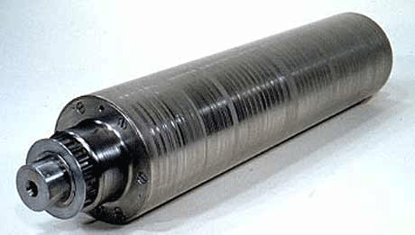

　　磁鼓

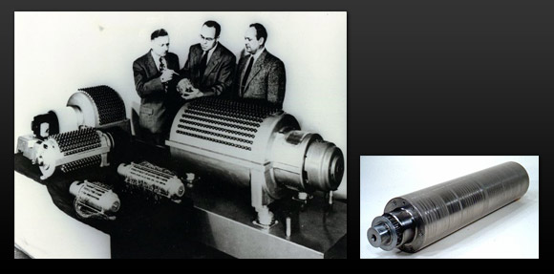

　　磁鼓

　　磁鼓存储器 于1932年发明出来(奥地利)，广泛应用于上世纪五、六十年代，在50年代中期。

　　一支磁鼓有12英寸长，一分钟可以转1万2千5百转。它在IBM 650系列计算机中被当成主存储器，每支可以保存1万个字符(不到10K)。

**◆1846年容量比打孔纸卡大——穿孔纸带**

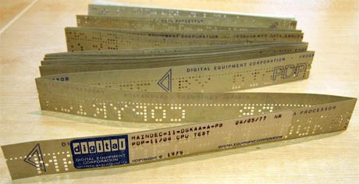

　　穿孔纸带

　　Alexander Bain(传真机和电传电报机的发明人)在1846年最早使用了穿孔纸带。纸带上每一行代表一个字符，显然穿孔纸带的容量比打孔纸卡大多了。

　　小知识：传真通信的基本思想是英国人亚历山大·贝恩(Alexander Bain)于1843年提出的，但是直到1925年才由美国贝尔实验室利用电子管和光电管制造成世界上第一台传真机，使传真技术进入到实用阶段。不过当时 由于传真机的造价昂贵，又没有统一的国际标准,而且传真通信还需要架设专门的通信线路，所以发展一直比较缓慢，应用也只限于新闻，气象等少数领域。

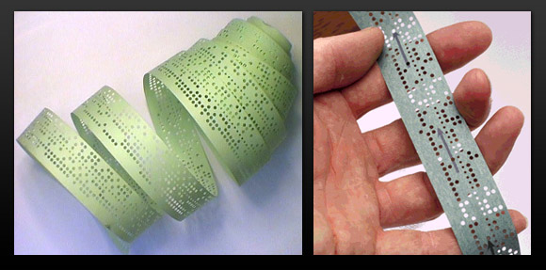

　　像穿孔卡片一样，穿孔纸带最初也是用于机械织布机。

**◆1946年电子应用——计数电子管**

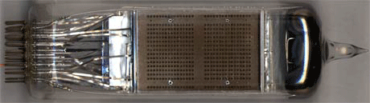

　　计数电子管

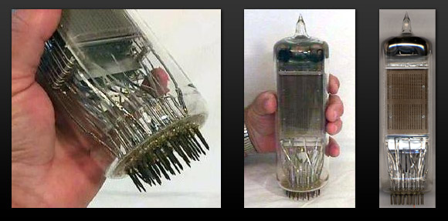

　　这是1946年研发出的选数管，容量为32到512字节，512字节的那种有10英寸长，3英寸宽，造价昂贵并且存在生产问题，所以从未被投入正常使用。

　　1946年RCA公司启动了对计数电子管的研究，这是用在早期巨大的电子管计算机中的，一个管子长达10英寸(25厘米)，能够保存4096bits的数据。糟糕的是，它极其昂贵，所以在市场上昙花一现，很快就消失了。

　　同年，缩写为ENIAC“爱尼亚克”的计算机于1946年诞生。这部计算机采用的是真空电子管系统。“爱尼亚克”计算机体积庞大。它在宾夕法尼 亚大学的一座建筑里占据了差不多170平方米的面积。“爱尼亚克”和以往的任何计算机都不一样。至少和老式计算机相比，它的数字处理过程是闪电般的迅速快 捷。

**◆1950年大型磁带记录——盘式磁带**

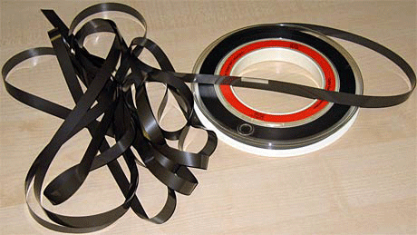

　　盘式磁带



　　盘式磁带

　　在1950年代，IBM最早把盘式磁带用在数据存储上。因为一卷磁带可以代替1万张打孔纸卡，于是它马上获得了成功，成为直到80年代之前最为普及的计算机存储设备。在80年代末的时候，大家都聚在一起看老电影，当时看待巨大的圆盘来回转，这就是盘式磁带。

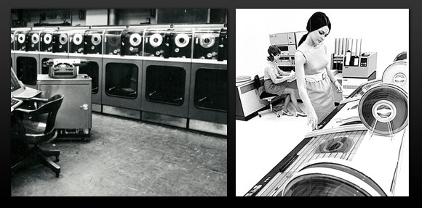

　　磁带首次用来作为数据存储介质是在1951年，被称为UNISERVO，是UNIVAC I型计算机主要的I/O设备。有效传输速率为每秒7,200字节。这些磁带都是金属的，总共有1200英尺长(365米)，所以非常沉。

**◆ 1958年第一张视频光盘——LD光盘**

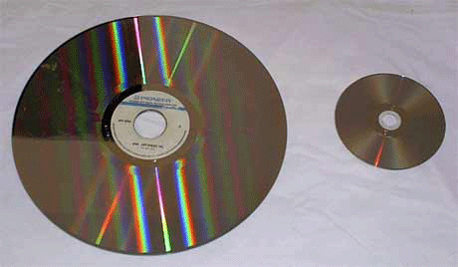

　　图中大的是LD盘，小的是普通5寸光盘

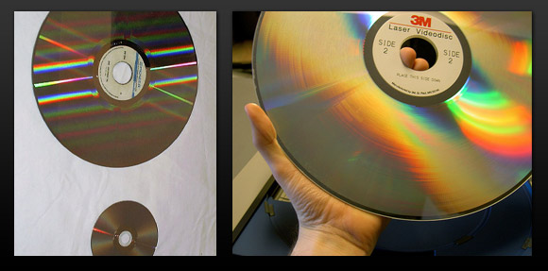

　　1958年就发明光盘技术了，可是直到1972年，第一张视频光盘才问世，6年后的1978年它开始在市场上卖。

　　那个时候的光盘直径11.81英寸(30厘米)，单面最多可以容纳60分钟长的视频或音频，是只读的，虽然不能写，但是能够保存达到VHS录像机水准的视频，使得它很有吸引力。  
  
**◆1963年最珍贵的回忆——盒式录音磁带**

**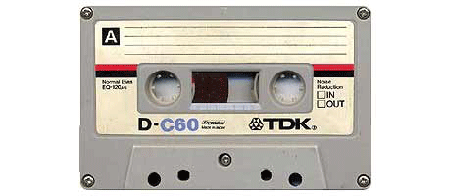  
盒式录音磁带**

**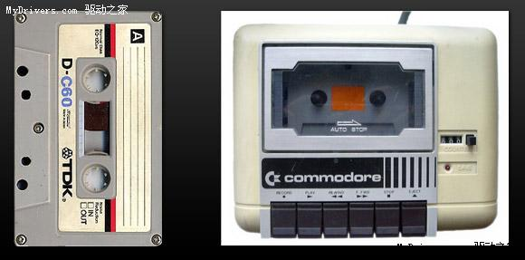  
盒式录音磁带**

    盒式录音磁带应该是80年代人，小时候珍贵的记忆之一。它显然也是磁带的一种，可是它实在是太普及了，所以要专门说一下。这是飞利浦公司在1963年发明的，可是直到1970年代才开始流行开来。

    一些计算机，如ZX Spectrum,Commodore 64和Amstrad CPC使用它来存储数据。一盘90分钟的录音磁带，在每一面（记得录音磁带是可以翻面的吗）可以存储700KB到1M的数据。现在的一张DVD9光盘，可 以保存4500张这样磁带的数据，如果现在要把这些数据全部读出来，那要整整播放281天。

**◆1969年早期盛行的移动存储——软磁盘**

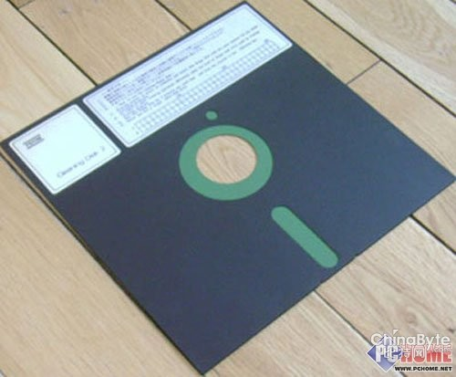最早的8英寸软盘

    第一张软盘，发明于1969年，当时是一张8英寸的大家伙，可以保存80K的只读数据。4年以后的1973年一种小一号但是容量为256K的软盘诞生了： 它的特点是可以反复读写。从此一个趋势开始了磁盘直径越来越小，而容量却越来越大。到了1990年代后期，我们可以找到容量为250MB的3.5英寸软 盘。

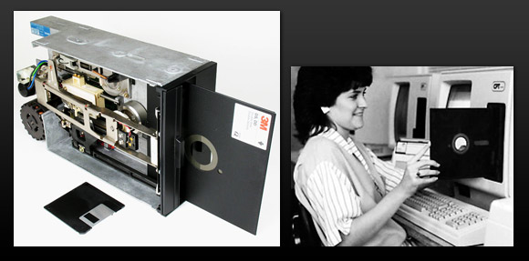

    IBM公司再次对软盘的发明做出了贡献，从70年代中到90年代末一直广泛应用在存储领域。最初是8寸盘，后来变为5.25和3.5英寸。1971年出现的第一个软盘容量79.7KB，而且是只读的，一年以后才有了读写版本。

**◆ 1956年重大突破——世界上第一台硬盘机**

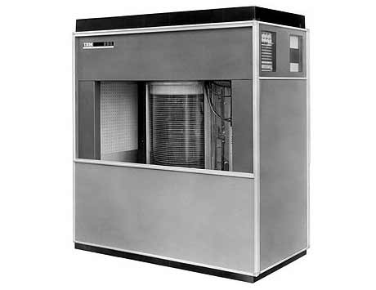世界第一款硬盘机

    1956年9月13日，IBM发布了305 RAMAC硬盘机。与之相关的计算机平平无奇，可是在存储容量方面有着革命性的变化－－它可以存储“海量”的数据，“高达”4.4MB（5百万个字符）， 这些数据保存在50个24英寸的硬磁盘上。直到1961年，IBM生产了1000台305计算机，IBM出租这些计算机的价格是每个月3千5百美元。

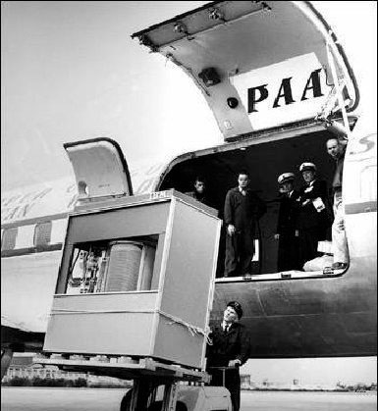  
上吨重的硬盘机，需要飞机托运

    上图可以看到，世界第一款硬盘机重量达到1吨以上，而现在的硬盘最小仅有0.85英寸，重量10克都不到。

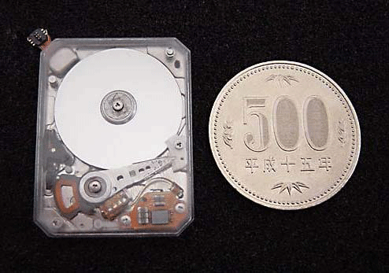  
东芝0.85英寸硬盘——世界最小硬盘

    该硬盘的工作电压为+3.0V。读写时的标准耗电量为0.65W。外形尺寸为3.3×32.0×24.0mm3，重量不足10g。对于耐冲击性，硬盘工作时在2ms的时间里能够承受1000G的加速度。  
  
◆**现代磁盘技术**

**● 现在最重要的存储设备——硬盘**

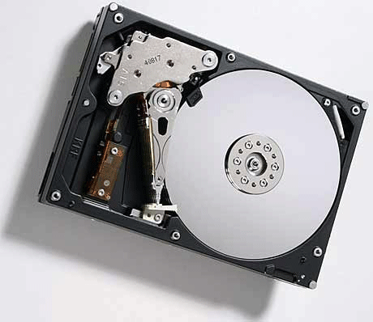

    硬盘是现在还在发展中的一种技术，图中的日立Deskstar 7K500，是第一个达到500G容量的硬盘--是最早的IBM 305 RAMAC的12万倍。我们面对的硬盘发展趋势很明显：越来越便宜的硬盘，有着越来越巨大的容量。

    2000年2月23日，希捷发布了转速高达15,000RPM的Cheetah X15系列硬盘，其平均寻道时间只有3.9ms，这可算是目前世界上最快的硬盘。同时它也是到目前为止转速最高的硬盘，其性能相当于阅读一整部 Shakespeare只花.15秒。此系列产品的内部数据传输率高达48MB/s，数据缓存为4~16MB，支持Ultra160/m SCSI及Fibre Channel(光纤通道) ，这将硬盘外部数据传输率提高到了160MB~200MB/s。总得来说，希捷的此款（"捷豹"）Cheetah X15系列将硬盘的性能提高到了一个新的里程碑。

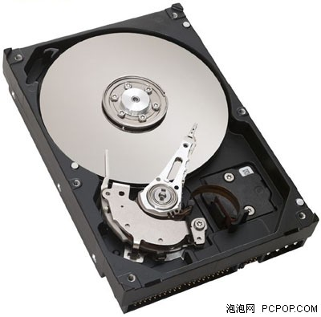  
希捷硬盘

    2001年下半年Seagate在发布了Barracuda IV系列产品，这一系列产品采用了Seagate独有的FDB液态轴承马达，工作噪音非常小，时至今日仍然是最安静的硬盘之一。也正是Barracuda IV的出现，逐步确立了Seagate在硬盘业界的领袖地位。

[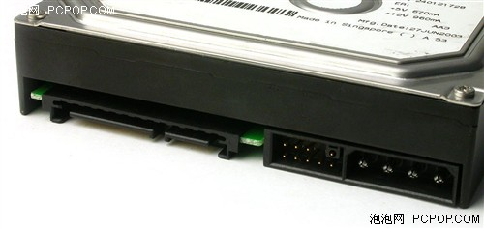](http://www.pcpop.com/doc/App/185481/000449755.html)  
SATA接口

    2003年，Seagate率先推出了Barracuda 7200.7系列产品。这一系列产品采用原生SATA控制芯片，结束了桥接SATA硬盘的历史。从这一系列硬盘开始，采用SATA接口的硬盘开始支持SATA特有的技术—NCQ（原生命令队列）。

    现在，Seagate已经率先推出采用垂直记录技术的2.5英寸硬盘产品Momentus 5400.3以及同样采用垂直记录技术的Barracuda 7200.10系列产品。7200.10系列产品再次刷新了硬盘单碟容量的纪录，单碟容量达到180GB，这一系列的旗舰产品容量为750GB。硬盘容量 正在向TB级逼近，日立前不久也推出了采用垂直记录技术的2.5英寸硬盘产品。上面的硬盘历史发展中，可以看出硬盘总是朝着容量更大、速度更多、运行更稳 定的方向发展得，以前是这样，现在也是这样，将来也必然是这样。  
  
**◆现代光存储技术**

**● 体积更小、容量更大——小光盘**

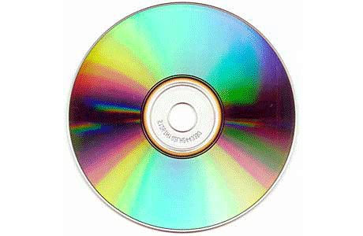5寸光盘

    我们常见的5寸光盘，是从LD光盘发展来的，可是它更小、容量更大。它是SONY公司和飞利浦公司在1979年联合发布的，在1982年上市。一张典型的5寸光盘，可以保存700MB数据。

**● 采用红外激光——DVD光盘**

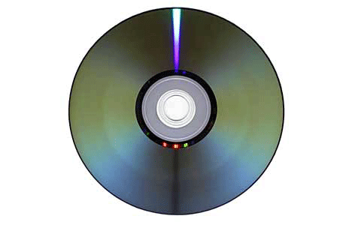DVD光盘

    DVD是使用了不同激光技术的CD，它采用了780纳米的红外激光（标准CD则采用625－650纳米的红色激光），这种激光技术使得DVD可以在同样的面积中保存更多的数据。一张双层DVD容量可达8.5GB。

**● 最先进存储——蓝光DVD、HD-DVD**

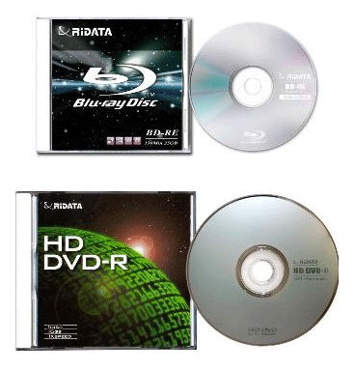  
蓝光DVD与HD-DVD

    现在最引人瞩目的，是蓝光DVD和HD-DVD这两种竞争的光盘技术。蓝色激光使得存储的容量进一步增长，目前看起来，好像蓝光DVD更流行一些。不过如 果我们目光放更长远一些，也许一种被称为“Holographic Versatile Disc”的光盘，可以提供比蓝光DVD大160倍的容量－－高达3.9TB，相当于保存4600到11900小时的MPEG4格式的电影。

    ● 蓝光光盘不算什么——300G全息光盘

    InPhase Technologies公司日前宣布已经开始量产并销售全息存储驱动器和300GB容量的全息光盘(HVD)，其中驱动器“Tapestry HDS-300R”要价18000美元，300GB容量的全息光盘也高达180美元。目前主要的客户是政府机构和大型企业。

[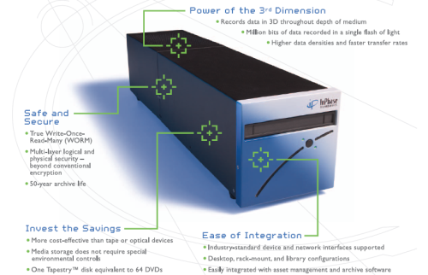](http://www.pcpop.com/doc/App/177383/000421334.html)

    InPhase在2005年4月就实现了200Gbit/平方英寸的存储密度，06年初它们则宣布了，存储密度达到了515Gbit/平方英寸，容量可达 360GB全息光盘。这一存储密度已经远远超过了包含硬盘在内的现所有存储媒体（目前实验室里硬盘单碟最高为345Gbit/平方英寸）。

    根据InPhase给出的设想图，全息光盘的容量将在2010年将提高到1.6TB，同时将写入速度提升至120MB/s，也就是说在容量提升的同时存储时间并不会变长；而在2008年，它们还将推出可擦写的全息光盘，当然这一切只是计划。

[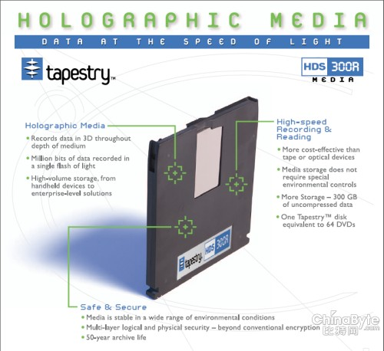](http://www.pcpop.com/doc/App/177383/000421337.html)

    2007年1月全息驱动器和光盘已经投入OEM生产，目前已投放市场。目前由于价格昂贵，目前的用户只有一些政府机构和大型企业，其中包括美国地质调查 局、洛克希德·马丁、时代华纳旗下的Turner Broadcasting等等，而德意志银行、欧洲航天局、西门子医疗、大众汽车等也都有意向采用这种新技术。

    我们从选用新技术的机构和企业也能看出，全息光盘的一些主要用途：高清晰度的视频、重要数据、医疗档案和大型数据库存档。

    InPhase Technologies副总裁Liz Murphy表示：“我们正在努力从软件的角度降低全息技术的使用难度，使之可以模拟DVD、CD-R、磁光盘、磁带等，软件公司也无需作出重大更改就能 以原有模式对其进行写入操作。”，但是InPhase首席执行官却不这么认为，“我们专注的是档案存储市场，根本不会进入备份市场。”。

[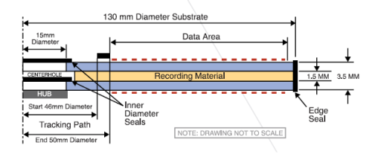](http://www.pcpop.com/doc/App/177383/000421332.html)

    全息光盘在存储数据时，从不同角度在包含数据的信号光上层叠参照光，使之产生干涉，然后将干涉波记录在介质上。通过稍稍改变参照光的角度来记录，就可以在同一位置层叠记录多个信号光。

    目前300GB容量的全息光盘，采用激光波长为407nm的蓝紫色激光，所使用介质的记录层厚度为1.5mm，写入时的数据传输速度为20MB/秒，使用寿命为50年。  
  
**◆双光子3D技术——12cm光盘存储1TB**

    美国Call/Recall公司日前宣布，它们已经成功开发并测试了TB级光盘，并且已经加入产品设计以及生产范围的讨论。早今年早期该公司开发的 253GB光盘一样，TB级光盘仍然采用双光子吸收3D技术，利用双光子吸收现象进行记录时，由于能够抑制上下记录层之间的干涉（串扰），因此在多层记录 时便于通过缩小层间隔来提高记录密度。

    相对于早期的光盘技术，本次双光子3D技术使用一特别“near-field” 透镜和“three-dimensionally”萤光媒介技术。能够在1.2mm厚的光盘片上记录上百层，让 DVD光盘大小的媒体达到全息一样的存储密度。

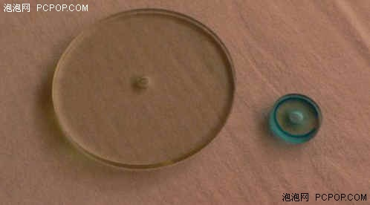  
吸收以后的光盘变成浅蓝色

    目前，双光子吸收技术能够实现50倍于蓝光、400倍于DVD的容量，但是在未来Call/Recall的光学技术不光能够实现1TB、5TB甚至 15TB。Call/Recall公司总裁Wayne YamaMOTO称，“商业和企业必须存放和处理相当大的数据，并且需要定时维护和管理这些数据，Call/Recall光盘比磁带机更具有管理和维护的 优势。”

    Call/Recall公司成立于1987年，它长期为军方和一些商业机构提供光存储器技术及超离频存储技术。开发双光子3D吸收技术的Peter Rentzepis博士是全球顶级光学技术提供者，它曾为很多公司提供过技术帮助，包括IBM、松下和日立。

### 什么是应用存储

随着许多存储项目的实施，用户对存储设备的需求已经不仅仅满足于数据存储功能，许多用户都希望存储设备可以在一定程度上取代常规的应用服务器，以达到简化系统结构、减少设备数量、节约系统建设成本的目的。这样的需求促使了应用存储的出现、并使之得到了快速的发展。  
  
        应用存储是一种可以内嵌了某种应用软件功能的新型存储设备，它不仅具有数据存储功能，还具有服务器的部分应用功能，可以看作是服务器和存储设备的集合体，这种存储设备就称为应用存储。  
  
        随着芯片技术的快速发展，存储设备所采用的CPU或专用芯片的运算能力及处理速度成倍提高。在许多类型系统中，存储设备不仅能满足系统的数据存储和访问功能，还的往往有较大的性能冗余。同时，随着存储设备的整体价格却在不断降低。用户在设备选型及购买时，一般会选择稍高一级别的存储设备。为了有效地利用存储设备的富余资源，在存储设备控制器部分中内嵌了特殊功能的应用软件，使得存储设备不仅为系统提供数据存储服务器，还能提供一定的软件应用服务器。

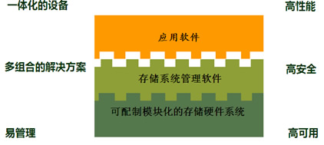

**应用存储的软件功能**  
        应用存储真正有别于普通存储的特点在于可以运行特殊的软件应用功能。软件应用功能是指为了更有效地利用高性能存储设备控制器的剩余处理能力，发挥存储设备专用控制器比较普通PC服务器更高效、更稳定的特点，在应用存储的控制器中内部有嵌了各种不同类型的软件和服务器，使存储设备发挥更大的作用。  
  
**网络管理功能：**  
        应用存储中可以内置了大量常用的以太网络管理服务，如域管理服务、DHCP服务、DNS服务等。存储网络系统不需要再配置专门的域管理服务器，仅通过应用存储就可以实现存储网络系统的域管理、DHCP服务和DNS服务等功能。  
  
**媒体资产管理功能：**  
        应用存储设备中内置了一套强大的音像资源管理系统，也可以称为媒体资料管理系统，该软件系统中可对本存储设备内部的视音频文件、图片等多媒体资料进行录入、管理、检索查询、播放和下载，并可按实际工作中的需求定制分类标准和媒体资源的编目体系，对本存储设备内部的多媒体资源进行编目和分类，方便后期的检索和查寻。媒体资产管理功能对于一些珍贵多媒体资源的长期保存和再利用具有重要意义。  
  
**视频转码：**  
        应用存储设备中可以内置了符合视频转码标准的专用视音频转码软件，按预先定制好的转码标准和操作执行时间，在存储设备资源占用较少的时候来执行转码操作。由于视频转码软件只是对本存储设备内部的文件进行处理，数据不会流经存储的主机接口、网络交换机和服务器，因此不会点用存储设备的总带宽、也不会占用共有的网络资料。且由于存储控制器内部采用的是专用的高性能处理器，视频转码的效率也会大幅度提高。  
  
**视频点播功能：**        应用存储内置了一个视频点播软件，用户可能通过该软件对存储设备中的视音频文件进行播放，并可以实现暂停、快进和回放都功能。  
 **存储共享管理功能：**  
  
        在一些特殊的应用环境中，如广电行业的非线性编辑制作网络系统、高性能计算系统、IP-SAN网络启动系统，无盘工作站系统中，由于应用软件系统要求多台服务器需要对同一个卷中的数据进行读写操作，就需要存储设备上的文件系统实现在多台服务器之间进行共享，那么存储网络中的所有服务器和工作站就需要安装存储共享管理软件，并配置专门的MDC服务器来对共享的文件系统进行管理。  
  
**应用存储的优势特点**  
        应用存储是指当存储设备本身所能提供的性能远超过系统需求时，借用存储设备的高可性和稳定性，在存储上运行一定的应用软件服务。与普通存储设备相对，应用存储除了增加了许多软件应用及服务功能，也将改变很多应用系统的架构设计。  
  
**高可用性**  
        应用存储设备一般都基于模块化、冗余的、支持热插拔的原则而设计的，消除了内部的单点故障，其它安全性和稳定性远超于系统中采用的普通PC服务器，应用软件和服务器内在存储内部，能够为系统提供更高的稳定性和系统安全性。  
  
        **高效性**  
        应用存储设备的核心，即控制器，一般都采用专门设计的总线结构、专门的处理芯片和缓存，在数据校验和数据传输方面做了优化。长时间运行情况下，应用存储不仅能保证软件和服务器功的安全和稳定，还能保证具有比普通PC服务器具有更高的运行和计算效率，可为系统提供更高的服务质量。  
  
        **系统架构简单，节约建设成本**  
        由于应用存储中可以内置许多软件应用和服务功能，在系统结构设计时，就可以节省大量的PC服务器，和与之相连接的网络连接设备、网络接口卡，极大地简化了系统中结构。系统结构的简单化有利用优化系统的工作流程，提高系统的运行效率。同时由于减少系统所需的设备类型及数量，也可以大大减小系统的建设成本。

### 什么是统一存储

过去SAN与NAS，或是FC SAN与IP SAN之间，彼此总是泾渭分明，企业必须为不同型态的应用分别建设存储设备，但随着企业信息架构的日益复杂，为满足不同的应用需要，企业往往必须分别建设使用不同传输方式的存储系统，以致增加了管理上的麻烦，也增加了设备购买与维护方面的成本。因此为解决这个问题，可支持多种传输协议，同时满足不同需求的统一存储设备也就应运而生。  
  
        统一存储就是在开放的系统架构和接口标准之上，提供更加丰富的系统管理功能。可透过同时支持不同的传输协议，从而以单一系统满足企业各式各样的存储需求，还可视不同系统的实际运作情况，灵活调配资源给前端采用不同传输协议的服务器或主机使用，有效解决传统存储系统不经济与管理困难的问题。  
  
**根据支持协议的不同，统一存储设备可分为四种类型：**  
  
        （1）FC+iSCSI+CIFS/NFS   
  
        即支持FC与iSCSI两种块读写协议，以及CIFS、NFS两种最普遍的文件传输协议。显然的，这种类型的存储设备能支持的范围最广，无论是SAN、NAS等形式的应用，还是光纤通道、以太网络等不同类型的传输通道都能支持。企业可以单一系统同时满足各类读写要求，无论是管理或是建设都相当方便。  
  
        这类系统可分为从NAS为基础出发，进而延伸到SAN，有的产品即为由NAS延伸到SAN的典型；某些产品是以相反的路线延伸，即以FC SAN的磁盘阵列为基础，通过在控制器增加支持不同传输端口的板卡，来支持iSCSI与NAS的读写。  
  
        （2）FC+iSCSI  
  
        这类产品只能支持SAN的块读写环境，但能支持光纤通道与以太网络两种传输方式，因此企业可让前端执行在线数据库或ERP等关键任务的服务器，通过光纤通道来读写SAN，以取得较佳的性能。至于像数据库测试开发等不需特别讲求性能的应用，就可改由iSCSI来读写SAN，因此这种组合能兼顾性能与成本。  
  
        （3）FC+CIFS/NFS  
  
        基本上这种组合就是FC SAN加上NAS网关的ㄧ种衍生发展，只不过之前的解决方案是在FC SAN中额外增加一套NAS网关，而现在则是在FC存储设备的控制器中，增加可支持CIFS/NFS文件读写的卡板。  
  
        （4）iSCSI+CIFS/NFS  
  
        由于同样都是使用以太网络作为传输介质，因此iSCSI加NAS是很理所当然的组合，如果不特别讲求性能，任何能连接IP网络的服务器都能轻易的当作NAS使用。而现在有许多现成的iSCSI Target软件可用，可轻易把服务器当成iSCSI的设备，因此iSCSI+CIFS/NFS这种组合已日渐普遍。  
  
        统一存储设备能以单一系统同时满足不同类型的存储要求，由于系统上同时存在了不同型态存储方式的磁盘区，因此如何在不同磁盘区间调配资源，就成为一个问题。另外由于统一存储设备可身兼数职，一旦故障，造成的影响也更大，故可靠性也是不能忽略的考虑。另外统一存储设备还必须具备足够的性能与容量扩充性，才能满足以单一系统同时取代过去分别由多套不同系统负担的存储任务。  
  
        存储资源的调节可分存储空间与性能的分配两部份，依执行任务的不同，前端服务器对容量与存储性能的需要也大不相同，这对之前各自独立的系统来说不会成为问题，但对统一存储设备来说，就会有资源竞争的状况，在系统满载时会严重冲击需要高存储性能的前端应用服务器。  
  
        就容量分配而言，重点在于系统能否灵活调度空间，配置给采用不同协议的磁盘区，且调整程序还能不影响到存储的数据或正常的存储动作。目前大多数的产品，都有在不同磁盘区间调配容量的功能，把建立好的磁盘区在光纤信道或iSCSI传输接口间转换，而不会影响到磁盘区内的数据。  
  
        而性能的调节就比较复杂。传统调节性能的作法是切割高速缓存给不同的磁盘区；依性能需求的差异，在建立磁盘区时设定分配不同大小的高速缓存给磁盘区使用。但盲点在于，快取只是影响存储装置存储性能的因素之一，光靠调整快取大小并不能充分达到调节性能需求的效果。因此近来又出现一些可以进行更细致设定的性能调节方式。  
  
**统一存储具有的特点：**  
        1）统一的管理：  
  
        统一的存储管理平台，可以使用户节省管理的开销，只用专注应用的需求来灵活配置系统，从而解决不同需求场景下的存储问题。  
  
        2）模块化架构：  
  
        在保证性能的前提下，用户可根据实际需求，灵活增减协议模块或者功能模块，使系统成本更可控，运行成本更低。  
  
        3）轻松的扩容：  
  
        基于统一的存储管理平台和虚拟化技术，支持用户轻松扩容，而不需要增加管理开销，真正保护用户的投资，降低总体拥有成本（TCO）。

### 云存储

云存储（cloud storage）这个概念一经提出，就得到了众多厂商的支持和关注。Amazon在两年前就推出的Elastic Compute Cloud（EC2：弹性计算云）云存储产品，旨在为用户提供互联网服务形式同时提供更强的存储和计算功能。内容分发网络服务提供商CDNetworks和业界著名的云存储平台服务商Nirvanix发布了一项新的合作，并宣布结成战略伙伴关系，以提供业界目前唯一的云存储和内容传送服务集成平台。半年以前，微软就已经推出了提供网络移动硬盘服务的Windows Live SkyDrive Beta测试版。近期，EMC宣布加入道里可信基础架构项目，致力于云计算环境下关于信任和可靠度保证的全球研究协作，IBM也将云计算标准作为全球备份中心的3亿美元扩展方案的一部分。  
  
        云存储变得越来越热，大家众说纷“云”，而且各有各的说法，各有各的观点，那么到底什么是云存储？  
  
**1 云计算与云存储**        谈到云存储，大家第一会想到的就是云计算。云存储是在云计算(cloud computing)概念上延伸和发展出来的一个新的概念。云计算是分布式处理(Distributed Computing)、并行处理(Parallel Computing)和网格计算(Grid Computing)的发展，是透过网络将庞大的计算处理程序自动分拆成无数个较小的子程序，再交由多台服务器所组成的庞大系统经计算分析之后将处理结果回传给用户。通过云计算技术，网络服务提供者可以在数秒之内，处理数以千万计甚至亿计的信息，达到和“超级计算机”同样强大的网络服务。如下图：

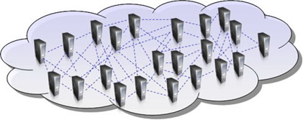

        云计算系统的建设目标是将运行在PC上、或单个服务器上的独立的、个人化的运算迁移到一个数量庞大服务器“云”中，由这个云系统来负责处理用户的请求，并输出结果，它是一个以数据运算和处理为核心的系统。  
  
        当云计算系统运算和处理的核心是大量数据的存储和管理时，云计算系统中就需要配置大量的存储设备，那么云计算系统就转变成为一个云存储系统，所以云存储是一个以数据存储和管理为核心的云计算系统。  
  
        云存储的概念与云计算类似，它是指通过集群应用、网格技术或分布式文件系统等功能，将网络中大量各种不同类型的存储设备通过应用软件集合起来协同工作，共同对外提供数据存储和业务访问功能的一个系统。  
  
        如果这样常见的方法来解释还是难以理解的话，那我们可以借用广域网和互联网的结构来解释什么是云存储。  
  
**云状的网络结构**  
        相信大家对局域网、广域网和互联网都已经非常了解了。在常见的局域网系统中，我们为了能更好地使用局域网，一般来讲，使用者需要非常清楚地知道网络中每一个软硬件的型号和配置，比如采用什么型号交换机，有多少个端口，采用了什么路由器和防火墙，分别是如何设置的。系统中有多少个服务器，分别安装了什么操作系统和软件。各设备之间采用什么类型的连接线缆，分配了什么IP地址和子网掩码。在局域网中，我们使用的一个具体的设备。  
  
        但当我们使用广域网和互联网时，我们只需要通过一定的接入网接入广域网和互联网，通过分贝的用户名和密码就可以连接到广域网和互联网，享受网络带给我们的服务。我们并不需要知道广域网和互联网中到底有多少台交换机、路由器、防火墙和服务器，不需要知道数据是通过什么样的路由到达我们的电脑，也不需要知道网络中的服务器分别安装了什么软件，更不需要知道网络中各设备之间采用了什么样的连接线缆和端口。广域网和互联网对于具体的使用者是完全透明的，我们使用的由广域网和互联网带给我们的一种服务，而不是使用具体的设备。  
  
        同样，当我们绘制局域网的拓扑图是，我们需要清楚地画出系统的的所有设备的连接线缆，但当我们绘制广域网和互联网的拓扑图时，往往会用一个简单地、云状的图形来表示广域网和互联网，如下图：

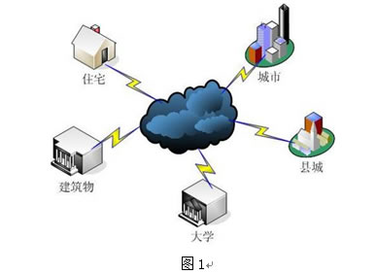

        虽然这个云图中包含了许许多多的交换机、路由器、防火墙和服务器，但对具体的广域网、互联网用户来讲，这些都是不需要知道的。这个云状图形代表的是广域网和互联网带给大家的互联互通的网络服务，无论我们在任何地方，都可以通过一个网络接入线缆和一个用户、密码，就可以接入广域网和互联网，享受网络带给我们的服务。  
  
        参考云状的网络结构，创建一个新型的、云状结构的存储系统系统，这个存储系统由多个存储设备组成，通过集群功能、分布式文件系统或类似网格计算等功能联合起来协同工作，并通过一定的应用软件或应用接口，对用户提供一定类型的存储服务和访问服务。

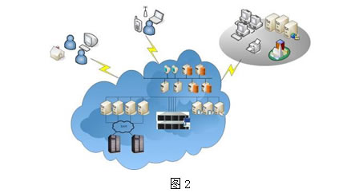

        当我们使用某一个独立的存储设备时，我们必须非常清楚这个存储设备是什么型号，什么接口和传输协议，必须清楚地知道存储系统中有多少块磁盘，分别是什么型号、多大容量，必须清楚存储设备和服务器之间采用什么样的连接线缆。为了保证数据安全和业务的连续性，我们还需要建立相应的数据备份系统和容灾系统。除此之外，对存储设备进行定期地状态监控、维护、软硬件更新和升级也是必须的。  
  
        如果采用云存储，那么上面所提到的一切对使用者来讲都不需要了。云状存储系统中的所有设备对使用者来讲都是完全透明的，任何地方的任何一个经过授权的使用者都可以通过一根接入线缆与云存储连接，对云存储进行数据访问。  
  
**云存储不是存储，而是服务**  
        就如同云状的广域网和互联网一样，云存储对使用者来讲，不是指某一个具体的设备，而是指一个由许许多多个存储设备和服务器所构成的集合体。使用者使用云存储，并不是使用某一个存储设备，而是使用整个云存储系统带来的一种数据访问服务。所以严格来讲，云存储不是存储，而是一种服务。  
  
        云存储的核心是应用软件与存储设备相结合，通过应用软件来实现存储设备向存储服务的转变。  
  
**2 云存储的结构模型**        与传统的存储设备相比，云存储不仅仅是一个硬件，而是一个网络设备、存储设备、服务器、应用软件、公用访问接口、接入网、和客户端程序等多个部分组成的复杂系统。各部分以存储设备为核心，通过应用软件来对外提供数据存储和业务访问服务。云存储系统的结构模型如下：

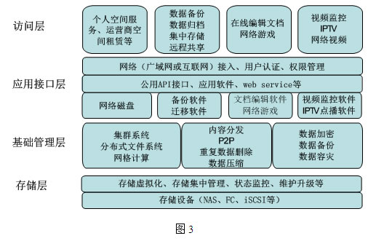

        云存储系统的结构模型由4层组成。  
  
        **一、存储层**  
        存储层是云存储最基础的部分。存储设备可以是FC光纤通道存储设备，可以是NAS和iSCSI等IP存储设备，也可以是SCSI或SAS等DAS存储设备。云存储中的存储设备往往数量庞大且分布多不同地域，彼此之间通过广域网、互联网或者FC光纤通道网络连接在一起。  
  
        存储设备之上是一个统一存储设备管理系统，可以实现存储设备的逻辑虚拟化管理、多链路冗余管理，以及硬件设备的状态监控和故障维护。  
  
        **二、基础管理层**  
        基础管理层是云存储最核心的部分，也是云存储中最难以实现的部分。基础管理层通过集群、分布式文件系统和网格计算等技术，实现云存储中多个存储设备之间的协同工作，使多个的存储设备可以对外提供同一种服务，并提供更大更强更好的数据访问性能。  
  
        CDN内容分发系统、P2P数据传输技术和数据压缩技术等可以保证云存储中的数据可以更有效地存储，使用和占用更少的空间，占用更低的传输带宽，从而对外提供更高效的服务。数据加密技术保证云存储中的数据不会被未授权的用户所访问，同时，通过各种数据备份和容灾技术和措施可以保证云存储中的数据不会丢失，保证云存储自身的安全和稳定。  
  
        **三、应用接口层**  
        应用接口层是云存储最灵活多变的部分。不同的云存储运营单位可以根据实际业务类型，开发不同的应用服务接口，提供不同的应用服务。比如数据远程容灾和远程备份、视频监控应用平台、IPTV和视频点播应用平台、网络硬盘引用平台，远程数据备份应用平台等。  
  
        **四、访问层**  
        任何一个授权用户都可以通过标准的公用应用接口来登录云存储系统，享受云存储服务。云存储运营单位不同，云存储提供的访问类型和访问手段也不同。云存储使用者采用的应用软件客户端不同，享受到的服务类型也不同。  
  
**3 云存储的应用模式**  
        说了这么多，那么云存储到底能提供什么样的服务，通过云存储我们到底能做什么。从图3可知，云存储能提供什么样的服务取决于云存储架构的应用接口层中内嵌了什么类型的应用软件和服务。不同类型的云存储运营商对外提供的服务不同。  
  
        根据云存储提供的服务类型和面向的用户不同，云存储服务可以分为个人级应用和企业级应用。  
  
        **一、个人级云存储应用**  
        (1)、 网络磁盘  
  
        相信很多人都使用过腾讯、MSN等很多大型网站所推出“网络磁盘”服务。网络磁盘是个在线存储服务，使用者可通过WEB访问方式来上传和下载文件，实现个人重要数据的存储和络化备份。高级的网络磁盘可以提供web页面和客户端软件等两种访问方式，本人在2002就用过Xdisk这个网络磁盘软件系统，它可以通过客户端软件在本地创建一个名盘符为X的虚拟磁盘，实现重要文件的存储和管理，使用的方式与使用本地磁盘相同。  
  
        网络磁盘的容量空间一般取决与服务商的服务策略，或取决于使用者想服务商支付的费用多少。  
  
        (2)、 在线文档编辑  
  
        经过近几年的快速发展，Google所能提供的服务早已经从当初单一的搜索引擎，扩展到了Google Calendar、Google Docs、Google Scholar、Google Picasa等多种在线应用服务。Google一般都把这些在线的应用服务称之为云计算。  
  
        相比较传统的文档编辑软件，Google Docs的出现将会使我们的使用方式和使用习惯发生巨大转变，今后我们将不再需要在个人PC上安装office等软件，只需要打开Google Docs网页，通过Google Docs就可以进行文档编辑和修改（使用云计算系统），并将编辑完成的文档保存在Google Docs服务所提供的个人存储空间中（使用云存储系统）。无论我们走到哪儿，都可以再次登录Google Docs，打开保存在云存储系统中的文档。通过云存储系统的权限管理功能，还有能轻松实现文档的共享、传送、以及版权管理。  
  
        (3)、 在线的网络游戏。  
  
        近年来，网络游戏越来越收到年轻人的喜爱，传奇、魔兽、武林三国等各种不同主题和风格的游戏层出不穷，网络游戏公司也使出浑身解数来吸引玩家。但很多玩家都会发现一个很重要的问题：那就是由于带宽和单台服务器的性能限制，要满足成千上万个玩家上线，网络游戏公司就需要在全国不同地区建设很多个游戏服务器，而这些游戏服务器上上玩家相互之间是完全隔离的，不同服务器上的玩家根本不可能在游戏中见面，更不用说一起组队来完成游戏任务。  
  
        以后，我们可以通过云计算和云存储系统来构建一个庞大的、超能的游戏服务器群，这个服务器群系统对于游戏玩家来讲，就如同是一台服务器，所有玩家在一起进行竞争。云计算和云存储的应用，可以代替现有的多服务器架构，使所有玩家都能集中在一个游戏服务器组的管理之下。所有玩家聚集在一起，这将会使游戏变得更加精彩，竞争变得更加激烈。同事，云计算和云存储系统的使用，可在最大限度上提升游戏服务器的性能，实现更多的功能；各玩家除了不再需要下载、安装大容量的游戏程序外，更免除了需要定期进行游戏升级等问题。  
  
        **二、企业级云存储应用**  
        除了个人级云存储应用外，企业级云存储应用也即将会面世，而且以后可能会成为云存储应用的主力军。从目前不同行业的存储应用现状来看，以下几类系统将有可能很快进入云存储时代。  
  
        (1)、 企业空间租赁服务  
  
        信息化的不断发展使得各企业、单位的信息数据量呈几何曲线性增长。数据量的增长不仅仅意味着更多的硬件设备投入，还意味着更多的机房环境设备投入，以及运行维护成本和人力成本的增加。即使是现在仍然有很多单位、特别是中小企业没有资金购买独立的、私有的存储设备，更没有存储技术工程师可以有效地完成存储设备的管理和维护。  
  
        通过高性能、大容量云存储系统，数据业务运营商和IDC数据中心可以为无法单独购买大容量存储设备的企事业单位提供方便快捷的空间租赁服务，满足企事业单位不断增加的业务数据存储和管理服务，同时，大量专业技术人员的日常管理和维护可以保障云存储系统运行安全，确保数据不会丢失。  
  
        (2)、 企业级远程数据备份和容灾  
  
        随着企业数据量的不断增加，数据的安全性要求也在不断增加。企业中的数据不仅要有足够的容量空间去存储，还需要实现数据的安全备份和远程容灾。不仅要保证本地数据的安全性，还要保证当本地发生重大的灾难时，可通过远程备份或远程容灾系统进行快速恢复。  
  
        通过高性能、大容量云存储系统和远程数据备份软件，数据业务运营商和IDC数据中心可以为所有需要远程数据备份和容灾的企事业单位提供空间租赁和备份业务租赁服务，普通的企事业单位、中小企业可租用IDC数据中心提供的空间服务和远程数据备份服务功能，可以建立自己的远程备份和容灾系统。

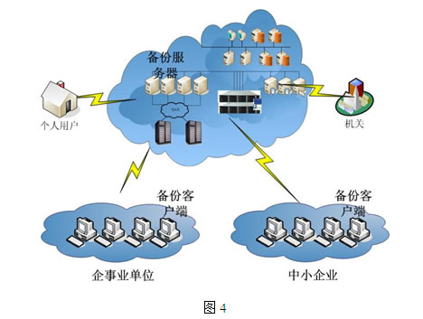

        (3)、 视频监控系统  
  
        近两年来，电信和网通在全国各地建设了很多不同规模的“全球眼”、“宽视界”网络视频监控系统。“全球眼”或“宽视界”系统的终极目标是建设一个类似话音网络和数据服务网络一样的，遍布全国的视频监控系统，为所有用户提供远程（城区内的或异地的）的实时视频监控和视频回放功能，并通过服务来收取费用。但由于目前城市内部和城市之间网络条件限制，视频监控系统存储设备规模的限制，“全球眼”或“宽视界”一般都能在一个城市内部，甚至一个城市的某一个区县内部来建设。  
  
        假设我们有一个遍布全国的云存储系统，并在这个云存储系统中内嵌视频监控平台管理软件，建设“全球眼”或“宽视界”系统将会变成一件非常简单的事情。系统的建设者只需要考虑摄像头和编码器等前端设备，为每一个编码器、IP摄像头分配一个带宽足够的接入网链路，通过接入网与云存储系统连接，实时的视频图像就可以很方便地保存到云存储中，并通过视频监控平台管理软件实现图像的管理和调用。用户不仅可以通过电视墙或PC来监看图像信号，还可以通过手机来远程观看实时图像。

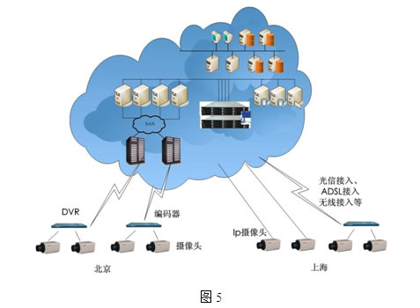

**4 建设云存储的技术前提**  
  
        从云存储结构模型可知，云存储系统是一个多设备、多应用、多服务协同工作的集合体，需要依靠很多先进的技术来实现不同层次中的功能，因此云存储系统实现以多种技术的发展和预先实现为前提。  
  
        **一、宽带网络的发展**  
        真正的云存储系统将会是一个多区域分布、遍布全国、甚至于遍布全球的庞大公用系统，使用者需要通过ADSL、DDN等宽带接入设备来连接云存储，而不是通过FC、SCSI或以太网线缆直接连接一台独立的、私有的存储设备上。只有宽带网络得到充足的发展，使用者才有可能获得足够大的数据传输带宽，实现大量容量数据的传输，真正享受到云存储服务，否则只能是空谈。  
  
        **二、WEB2.0技术**  
        Web2.0技术的核心是分享。只有通过web2.0技术，云存储的使用者才有可能通过PC、手机、移动多媒体等多种设备，实现数据、文档、图片和视音频等内容的集中存储和资料共享。Web2.0技术的发展使得使用者的应用方式和可得服务更加灵活和多样。  
  
        **三、应用存储的发展**  
        云存储不仅仅是存储，更多的是应用。应用存储是一种在存储设备中集成了应用软件功能的存储设备，它不仅具有数据存储功能，还具有应用软件功能，可以看作是服务器和存储设备的集合体。应用存储技术的发展可以大量减少云存储中服务器的数量，从而降低系统建设成本，减少系统中由服务器造成单点故障和性能瓶颈，减少数据传输环节，提供系统性能和效率，保证整个系统的高效稳定运行。  
  
        **四、集群技术、网格技术和分布式文件系统**  
        云存储系统是一个多存储设备、多应用、多服务协同工作的集合体，任何一个单点的存储系统都不是云存储。  
  
        既然是由多个存储设备构成的，不同存储设备之间就需要通过集群技术、分布式文件系统和网格计算等技术，实现多个存储设备之间的协同工作，使多个的存储设备可以对外提供同一种服务，并提供更大更强更好的数据访问性能。如果没有这些技术的存在，云存储就不可能真正实现，所谓的云存储只能是一个一个的独立系统，不能形成云状结构。  
  
        **五、CDN内容分发、P2P技术、数据压缩技术、重复数据删除技术、数据加密技术**  
        CDN内容分发系统、P2P数据传输技术和数据压缩技术可以保证云存储中的数据更有效地存储，使用和占用更少的空间，占用更低的传输带宽，从而提供更高效的服务。数据加密技术保证云存储中的数据不会被未授权的用户所访问，同时，通过各种数据备份和容灾技术保证云存储中的数据不会丢失，保证云存储自身的安全和稳定。如果云存储中的数据安全得不到保证，想来也没有人敢用云存储，否则，保存的数据不是很快丢失了，就是全国人民都知道了。  
  
        **六、存储虚拟化技术、存储网络化管理技术**  
        云存储中的存储设备数量庞大且分布在多不同地域，如何实现不同厂商、不同型号甚至于不同类型（如FC存储和IP存储）的多台设备之间的逻辑卷管理、存储虚拟化管理和多链路冗余管理将会是一个巨大的难题，这个问题得不到解决，存储设备就会是整个云存储系统的性能瓶颈，结构上也无法形成一个整体，而且还会带来后期容量和性能扩展难等问题。  
  
        云存储中的存储设备数量庞大、分布地域广造成的另外一个问题就是存储设备运营管理问题。虽然这些问题对云存储的使用者来讲根本不需要关心，但对于云存储的运营单位来讲，却必须要通过切实可行和有效的手段来解决集中管理难、状态监控难、故障维护难、人力成本高等问题。因此，云存储必须要具有一个高效的类似与网络管理软件一样的集中管理平台，可实现云存储系统中设有存储设备、服务器和网络设备的集中管理和状态监控。

## 存储基本技术知识

### 常见磁盘类型

SATA,SAS,FC,SOD等类型磁盘.

#### SATA硬盘

SATA的全称是Serial Advanced Technology Attachment（串行高级技术附件，一种基于行业标准的串行硬件驱动器接口,也即串行ATA），是由Intel、IBM、Dell、APT、Maxtor和Seagate公司共同提出的硬盘接口规范。

传统的并行ATA（PATA）技术曾经在低端的存储应用中有过光辉的岁月，但由于自身的技术局限性，逐步被串行总线接口协议（Serial ATA，SATA）所替代。SATA以它串行的数据发送方式得名。在数据传输的过程中，数据线和信号线独立使用，并且传输的时钟频率保持独立，因此同以往的PATA相比，SATA的传输速率可以达到并行的30倍。可以说：SATA技术并不是简单意义上的PATA技术的改进，而是一种全新的总线架构。   
        从总线结构上，SATA 使用单个路径来传输数据序列或者按照bit来传输，第二条路径返回响应。控制信息用预先定义的位来传输，并且分散在数据中间，以打包的格式用开/关信号脉冲发送，这样就不需要另外的传输线。SATA带宽为16-bit。并行Ultra ATA总线每个时钟频率传输16bit数据，而SATA仅传输1bit，但是串行总线可以更高传输速度来弥补串行传输的损失。SATA将会引入1500Mbits/sec带宽或者1.5Gbits/sec带宽。由于数据用8b/10b编码，有效的最大传输峰值是150Mbytes/sec。   
        目前能够见到的有SATA-1和SATA-2两种标准，对应的传输速度分别是150MB/s和300MB/s。从速度这一点上，SATA已经远远把PATA硬盘甩到了后面。其次，从数据传输角度上，SATA比PATA抗干扰能力更强。此外，串口的数据线由于只采用了四针结构，因此相比较起并口安装起来更加便捷，更有利于缩减机箱内的线缆，有利散热。   
        尽管SATA在诸多性能上远远优越于PATA，甚至在某些单线程任务的测试中，表现出了不输于SCSI的性能，然而它的机械底盘仍然为低端应用设计的，在面对多线程的传输任务时，相比SCSI硬盘，仍然显得力不从心。

#### SAS硬盘

SAS(Serial Attached SCSI)即串行连接SCSI，是新一代的SCSI技术，和现在流行的Serial ATA(SATA)硬盘相同，都是采用串行技术以获得更高的传输速度，并通过缩短连结线改善内部空间等。SAS是并行SCSI接口之后开发出的全新接口。此接口的设计是为了改善存储系统的效能、可用性和扩充性，并且提供与SATA硬盘的兼容性。

SAS技术还有简化内部连接设计的优势，存储设备厂商目前投入相当多的成本以支持包括光纤通道阵列、SATA阵列等不同的存储设备，而SAS连接技术将可以通过共用组件降低设计成本。   
        为保护用户投资，SAS的接口技术可以向下兼容SATA。SAS系统的背板(Backplane)既可以连接具有双端口、高性能的SAS驱动器，也可以连接高容量、低成本的SATA驱动器。过去由于SCSI、ATA分别占领不同的市场段，且设备间共享带宽，在接口、驱动、线缆等方面都互不兼容，造成用户资源的分散和孤立，增加了总体拥有成本。而现在，用户即使使用不同类型的硬盘，也不需要再重新投资，对于企业用户投资保护来说，实在意义非常。但需要注意的是，SATA系统并不兼容SAS，所以SAS驱动器不能连接到SATA背板上。   
        SAS 使用的扩展器可以让一个或多个 SAS 主控制器连接较多的驱动器。每个扩展器可以最多连接 128 个物理连接，其中包括其它主控连接，其它 SAS 扩展器或硬盘驱动器。这种高度可扩展的连接机制实现了企业级的海量存储空间需求，同时可以方便地支持多点集群，用于自动故障恢复功能或负载平衡。目前，SAS接口速率为3Gbps，其SAS扩展器多为12端口。不久，将会有6Gbps甚至12Gbps的高速接口出现，并且会有28或36端口的SAS扩展器出现以适应不同的应用需求。其实际使用性能足于光纤媲美。  
        由于SAS由SCSI发展而来，在主机端会有众多的厂商兼容。SAS采用了点到点的连接方式，每个SAS端口提供3Gb带宽，传输能力与4Gb光纤相差无几，这种传输方式不仅提高了高可靠性和容错能力，同时也增加了系统的整体性能。在硬盘端，SAS协议的交换域能够提供16384个节点，而光纤环路最多提供126个节点。而兼容SATA硬盘所体现的扩展性是SAS的另一个显著优点，针对不同的业务应用范围，在硬盘端用户可灵活选择不同的存储介质，按需降低了用户成本。   
        在SAS接口享有种种得天独厚的优势的同时，SAS产品的成本从芯片级开始，都远远低于FC，而正是因为SAS突出的性价比优势，使SAS在硬盘接口领域，给光纤存储带来极大的威胁。

#### FC硬盘

FC硬盘是指采用FC-AL( Fiber Channel  Arbitrated  Loop，光纤通道仲裁环) 接口模式的磁盘。FC-AL使光纤通道能够直接作为硬盘连接接口，为高吞吐量性能密集型系统的设计者开辟了一条提高I/O性能水平的途径。目前高端存储产品使用的都是FC接口的硬盘。   
        FC硬盘名称由于通过光学物理通道进行工作，因此起名为光纤硬盘，现在也支持铜线物理通道。就像是IEEE-1394, Fibre Channel 实际上定义为SCSI-3标准一类，属于SCSI的同胞兄弟。作为串行接口FC-AL峰值可以达到2Gbits/s甚至是4Gbits/s。而且通过光学连接设备最大传输距离可以达到10KM。通过FC-loop可以连接127个设备，也就是为什么基于FC硬盘的存储设备通常可以连接几百颗甚至千颗硬盘提供大容量存储空间。   
        关于光纤硬盘以其的优越的性能、稳定的传输，在企业存储高端应用中担当重要角色。业界普遍关注的焦点在于光纤接口的带宽。最早普及使用的光纤接口带宽为1Gb，随后2Gb带宽光纤产品统治市场已经长达三年时间。现在的带宽标准是4Gb，目前普遍厂商都已经采用4Gb相关产品。8Gb光纤产品也将在不久的将来取代4Gb光纤成为市场主流。   
        4Gb是以2Gb为基础延伸的传输协议，可以向下兼容1Gb和2Gb，所使用的光纤线材、连接端口也都相同，意味着使用者在导入4Gb设备时，不需为了兼容性问题更换旧有的设备，不但可以保护既有的投资，也可以采取渐进式升级的方式，逐步淘汰旧有的2Gb设备。

#### SATA, SAS,FC**三种硬盘的比较**

        对于用户来说：单纯比较硬盘并不一定是越贵的越好，关键是看是否适合自己的应用。另外单纯硬盘的硬盘接口协议也不是衡量一个存储系统性能指标的唯一要素，除了硬盘性能指标以外，存储系统的硬件设计，前端主机接口等性能指标也同样对存储系统的整体性能影响巨大。

如果需要应用于I/O负载较轻的应用比如文件共享、FTP、音频存储、数据备份等可以考虑基于SATA硬盘的阵列。如果I/O负载较重的FTP、VOD、EMAIL、Web、数据库应用，那么可以考虑基于SAS/FC硬盘的存储系统。

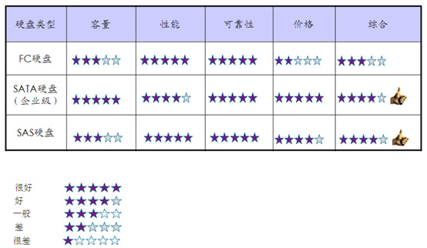

#### SSD磁盘

solid state disk（[固态硬盘](http://baike.baidu.com/view/723957.htm)），即用固态电子存储芯片阵列制成的硬盘，由控制单元和存储单元（DRAM或FLASH芯片）两部分组成。存储单元负责存储数据，控制单元负责读取、写入数据。拥有速度快，耐用防震，无噪音，重量轻等优点。

**SSD**是摒弃传统磁介质，采用[电子](http://baike.baidu.com/view/3476.htm)存储介质进行数据存储和读取的一种技术，突破了传统机械硬盘的性能瓶颈，拥有极高的存储性能.

* **SSD的优势**

　　SSD是摒弃传统磁介质，采用电子存储介质进行数据存储和读取的一种技术，突破了传统机械硬盘的性能瓶颈，拥有极高的存储性能，被认为是存储技术发展的未来新星。

　　固态硬盘的全[集成电路](http://baike.baidu.com/view/1355.htm)化、无任何机械运动部件的革命性设计，从根本上解决了在移动办公环境下，对于数据读写稳定性的需求。全集成[电路](http://baike.baidu.com/view/134362.htm)化设计可以让固态硬盘做成任何形状。与传统硬盘相比，SSD固态电子盘具有以下优点：

　　第一，SSD不需要机械结构，完全的半导体化，不存在数据查找时间、延迟时间和磁盘寻道时间，数据存取速度快，读取数据的能力在230M/s以上，最高的可达500M/s以上。

　　第二，SSD全部采用闪存芯片，经久耐用，防震抗摔，即使发生与硬物碰撞，数据丢失的可能性也能够降到最小。

　　第三，得益于无机械部件及FLASH闪存芯片，SSD没有任何噪音，功耗低。

　　第四，质量轻，比常规1.8英寸硬盘重量轻20-30克，使得便携设备搭载多块SSD成为可能。同时因其完全半导体化，无结构限制，可根据实际情况设计成各种不同接口、形状的特殊电子硬盘。

* **SSD的劣势**

　　固态硬盘成本高　目前的固态硬盘的每GB价格与传统硬盘相比依然有一定的差距，随着固态硬盘不断的发展，固态硬盘在2012年内每GB将低于1美元。固态硬盘将于2013到2016年内普及。

　　固态硬盘的寿命有限 对于采用Nand Flash作为存储介质的SSD来说，怀疑其使用寿命也不是没有道理的，理论上MLC的写入寿命为1万次，SLC的写入寿命为10万次。但是否意味着一个 固态硬盘的寿命只有2到3年呢，这个也不一定。英特尔表示保证能在未来5年里，每天可以向其MLC SSD产品中写入100GB的数据，并且保证其数据的完整性。如果不是写入太频繁的话，正常使用用5年以上是没有问题的。

### 存储系统

#### SAN 的概念

        SAN（Storage Area Network）存储区域网络，是一种高速的、专门用于存储操作的网络，通常独立于计算机局域网（LAN）。SAN将主机和存储设备连接在一起，能够为其上的任意一台主机和任意一台存储设备提供专用的通信通道。SAN将存储设备从服务器中独立出来，实现了服务器层次上的存储资源共享。SAN将通道技术和网络技术引入存储环境中，提供了一种新型的网络存储解决方案，能够同时满足吞吐率、可用性、可靠性、可扩展性和可管理性等方面的要求。

##### FC-SAN

        通常SAN由磁盘阵列（RAID）连接光纤通道（Fibre Channel）组成（为了区别于IP SAN，通常SAN也称为FC-SAN）。SAN和服务器和客户机的数据通信通过SCSI命令而非TCP/IP，数据处理是“块级”（block level）。SAN也可以定义为是以数据存储为中心，它采用可伸缩的网络拓扑结构，通过具有高传输速率的光通道的直接连接方式，提供SAN内部任意节点之间的多路可选择的数据交换，并且将数据存储管理集中在相对独立的存储区域网内。SAN最终将实现在多种操作系统下，最大限度的数据共享和数据优化管理，以及系统的无缝扩充。

**FC-SAN的组成**

        在FC-SAN中，有一些专用的硬件和软件。硬件包括FC卡、FC HUB、FC交换机、存储系统等，软件主要是FC控制卡针对各种操作系统的驱动程序和存储管理软件。

* FC卡：主要用于主机与FC设备之间的连接。
* FC HUB：内部运行仲裁环拓扑，连接到HUB的节点共享100MB/S带宽（或更高）。
* FC交换机：内部运行Fabric拓扑，每端口独占100MB/S带宽（或更高）。
* FC存储设备：采用FC连接方式，光纤接口可以有一到多个。FC存储设备通常采用光纤的硬盘，也有Fibre to SCSI（Fibre toλ ATA）的解决方案，使用SCSI（或ATA）的硬盘，在整个配置上较便宜。
* 存储网络管理软件：存储管理软件主要的功能是自动发现网络拓扑及映射，当在存储网络中增加或减少时自动发现及组态。
* 高性能的光纤通道交换机和光纤通道网络协议是FC-SAN的关键。把以光纤通道交换机为骨干的网络拓扑结构称为“SAN Fabric”。而光纤通道协议是FC-SAN的另一个本质特征。FC-SAN正是利用光纤通道协议上加载SCSI协议来达到可靠的块级数据传输。

**FC-SAN的应用场合**  
        由于FC-SAN是为在服务器和存储设备之间传输大块数据而进行优化的，因此对于以下应用来说是理想的选择：

* 关键任务数据库应用，其中可预计的响应时间、可用性和可扩展性是基本要素。
* 集中的存储备份，其中性能、数据一致性和可靠性可以确保企业关键数据的安全。
* 高可用性和故障切换环境可以确保更低的成本、更高的应用水平。
* 可扩展的存储虚拟化，可使存储与直接主机连接相分离，并确保动态存储分区。
* 改进的灾难容错特性，在主机服务器及其连接设备之间提供光纤通道高性能和扩展的距离。

**FC-SAN的主要好处：**

        面对迅速增长的数据存储需求，企业和服务提供商渐渐开始选择FC-SAN作为网络基础设施，因为SAN具有出色的可扩展性。事实上，SAN比传统的存储架构具有更多显著的优势。例如，传统的服务器连接存储通常难于更新或集中管理。每台服务器必须关闭才能增加和配置新的存储。相比较而言，FC-SAN不必宕机和中断与服务器的连接即可增加存储。FC-SAN还可以集中管理数据，从而降低了总体拥有成本。

        利用光纤通道技术，FC-SAN可以有效地传输数据块。通过支持在存储和服务器之间传输海量数据块，SAN提供了数据备份的有效方式。因此，传统上用于数据备份的网络带宽可以节约下来用于其他应用。

        开放的、业界标准的光纤通道技术还使得FC-SAN非常灵活。FC-SAN克服了传统上与SCSI相连的线缆限制，极大地拓展了服务器和存储之间的距离，从而增加了更多连接的可能性。改进的扩展性还简化了服务器的部署和升级，保护了原有硬件设备的投资。

此外，FC-SAN可以更好地控制存储网络环境，适合那些基于交易的系统在性能和可用性方面的需求。SAN利用高可靠和高性能的光纤通道协议来满足这种需要。

        FC-SAN的另一个长处是传送数据块到企业级数据密集型应用的能力。在数据传送过程中，FC-SAN在通信结点（尤其是服务器）上的处理费用开销更少，因为数据在传送时被分成更小的数据块。因此，光纤通道FC-SAN在传送大数据块时非常有效，这使得光纤通道协议非常适用于存储密集型环境。

##### IP-SAN

        简单来讲，IP-SAN（IP存储）的通信通道是使用IP通道，而不是光纤通道，把服务器与存储设备连接起来的技术，除了标准已获通过的iSCSI，还有FCIP、iFCP标准。而iSCSI发展最快，已经成了IP存储一个有力的代表。

        像光纤通道一样，IP存储是可交换的，但是与光纤通道不一样的是，IP网络是成熟的，不存在互操作性问题，而光纤通道SAN最令人头痛的就是这个问题。IP已经被IT业界广泛认可，有非常多的网络管理软件和服务产品可供使用。

**IP存储的优势：**

* 利用无所不在的IP网络，一定程度上保护了现有投资。
* IP存储超越了地理距离的限制。IP能延伸到多远，存储就能延伸到多远，这几乎是一个划时代的革命，十分适合于对现存关键数据的远程备份。
* IP网络技术成熟。IP存储减少了配置、维护、管理的复杂度。

**1、iSCSI标准**

**1）iSCSI的概念**  
        iSCSI（互联网小型计算机系统接口）是一种在internet协议网络上，特别是以太网上进行数据块传输的标准。简单地说，iSCSI可以实现在IP网络上运行SCSI协议，使其能够在诸如高速千兆以太网上进行路由选择，实现了SCSI和TCP/IP协议的连接。  
        iSCSI是基于IP协议的技术标准，该技术允许用户通过TCP/IP网络来构建存储区域网（SAN）。而在iSCSI技术出现之前，构建存储区域网的唯一技术是利用光纤通道，但是其架构需要高昂的建设成本，远非一般企业所能够承受。iSCSI技术的出现对于以局域网为网络环境的用户来说，它只需要不多的投资，就可以方便、快捷地对信息和数据进行交互式传输和管理。相对于以往的网络接入存储，iSCSI的出现解决了开放性、容量、传输速度、兼容性、安全性等问题，其优越的性能使其自发布之日始便受到市场的关注与青睐。  
**2）iSCSI的技术优势：**

* iSCSI的基础是传统的以太网和internet，同时能大大减少总体拥有成本。
* IP网络的带宽发展相当迅速，1Gbps以太网早已大量占据市场，10Gbps以太网也已整装待发。
* 在技术实施方面，iSCSI以稳健、有效的IP及以太网架构为骨干，使忍受性大大增加。
* 简单的管理和布署，不需要投入培训，就可以轻松拥有专业的iSCSI人才。
* iSCSI是基于IP协议的技术标准，它实现了SCSI和TCP/IP协议的连接，只需要不多的投资，就可以方便、快捷地对信息和数据进行交互式传输及管理。
* 完全解决数据远程复制及灾难恢复的难题。安全性方面，iSCSI已内建支持IPSEC的机制，并且在芯片层面执行有关指令，确保安全性.  
  **2、FCIP标准**

        FCIP是Fiber Channel over IP的标准协议。在同一个SAN范围内，TCP/IP数据包再封装FC命令和数据，从而在IP网络上传输FC命令和数据。  
        FCIP是一种基于互联网协议（IP）的存储联网技术，它利用IP网络通过数据通道在SAN设备之间实现光纤通道协议的数据传输，把真正的全球数据镜像与光纤通道SAN的灵活性、IP网络的低成本相结合，降低远程操作的成本，从而把成本节省和数据保护都提升到了一个新的高度。  
        FCIP被提议为通过现有的IP网络连接光纤通道SAN“孤岛”的一种标准方法。FCIP还可用来克服光纤通道目前存在的距离限制因素，能够跨越大于光纤通道支持的距离连接SAN孤岛。FCIP具有实现纠错和检测的优点：即如果IP网络错误率高的话，它就重试。  
        FCIP解决方案为用户有效管理业务连续系统提供了各种更为灵活的方式，能够进行实时的数据远程复制，可以在光纤通道控制器的基础上为用户提供具有容灾能力、无单点故障的SAN解决方案，使用户能够在现有的IT基础设施上运用IP联网技术，把区域性SAN作为更广阔的全国甚至全球性基础设施中的一个数据恢复站点。  
        由于FCIP数据恢复应用能够运行在现有的网络基础架构之上，因此，用户在规划业务连续性时，不需要为光纤通道中的数据量分配专用光缆。现在，通过利用FCIP解决方案，企业用户可以把SAN的范围扩展到数据中心之外，利用各种低成本、性能优异的远程存储应用，优化其基础架构的投资。  
        就像iSCSI协议将SCSI指令压缩为IP包一样，FCIP协议将光纤通道指令压缩为IP包，FCIP 协议允许独立的SAN环境通过IP网络互联在一起。每个SAN采用标准FC寻址，在FCIP的端点之间建立IP隧道（或网关)，一旦隧道建立，扩展的FC设备将被视为标准的FC设备，并予以FC寻址。  
**3、iFCP标准**  
        iFCP（Internet Fibre Channel Protocol）是基于TCP/IP网络运行光纤信道通信的标准，iFCP具备网关功能，它能将光纤信道RAID阵列、交换机以及服务器连接到IP存储网，而不需要额外的基础架构投资。  
        iFCP的工作原理是：将FC数据以IP包形式封装，并将IP地址映射到分离FC设备。由于在IP网中每类FC设备都有其独特标识，因而能够与位于IP网其它节点的设备单独进行存储数据收发。FC信号在iFCP网关处终止，信号转换后存储通信在IP网中进行，这样iFCP就打破了传统FC网的距离（约为10公里）限制。        
**4、iSCSI、FCIP、iFCP标准的比较**  
        **iSCSI：**用于在基于IP的存储设备之间建立连接及管理连接，在现有的IP网络上封装SCSI数据进行传输。   
        **FCIP：**用于连接地理上分散的FC SAN。仅仅适用于需要互连时使用IP的两个或多个FC交换的应用。   
      **iFCP：**使用IP基础设施来实现FC设备间或FC SAN间的互连。该协议致力于所有的FC交换架构而不仅限于解决距离上的问题。

#### NAS

        NAS（Network Attached Storage）网络附加存储。在NAS存储结构中，存储系统不再通过I/O总线附属于某个服务器或客户机，而直接通过网络接口与网络直接相连，由用户通过网络访问。  
        NAS实际上是一个带有瘦服务器的存储设备，其作用类似于一个专用的文件服务器。这种专用存储服务器去掉了通用服务器原有的不适用的大多数计算功能，而仅仅提供文件系统功能。与传统以服务器为中心的存储系统相比，数据不再通过服务器内存转发，直接在客户机和存储设备间传送，服务器仅起控制管理的作用。  
**NAS的主要特点：**

* NAS使用了传统以太网协议，当进行文件共享时，则利用了NFS和CIFS以沟通NT和Unix系统。由于NFS和CIFS都是基于操作系统的文件共享协议，所以NAS的性能特点是进行小文件级的共享存取。
* NAS设备是直接连接到以太网的存储器，并以标准网络文件系统如NFS、SMB/CIFS over TCP/IP接口向客户端提供文件服务。NAS设备向客户端提供文件级的服务。但内部依然是以数据块的层面与它的存储设备通讯。文件系统是在这个NAS 存储器里。

**NAS的主要长处：**

* NAS适用于那些需要通过网络将文件数据传送到多台客户机上的用户。NAS设备在数据必须长距离传送的环境中可以很好地发挥作用。
* NAS设备非常易于部署。可以使NAS主机、客户机和其他设备广泛分布在整个企业的网络环境中。NAS可以提供可靠的文件级数据整合，因为文件锁定是由设备自身来处理的。
* NAS应用于高效的文件共享任务中，例如UNIX中的NFS和Windows NT中的CIFS，其中基于网络的文件级锁定提供了高级并发访问保护的功能。

#### DAS

        DAS（Direct Attached Storage）直接附加存储，直接附加存储是指将存储设备通过总线（SCSI、PCI、IDE等）接口直接连接到一台服务器上使用。DAS购置成本低，配置简单，因此对于小型企业很有吸引力。  
**DAS存在问题：**

* 服务器本身容易成为系统瓶颈；
* 服务器发生故障，数据不可访问；
* 对于存在多个服务器的系统来说，设备分散，不便管理。同时多台服务器使用DAS时，存储空间不能在服务器之间动态分配，可能造成相当的资源浪费；
* 数据备份操作复杂。

#### FC-SAN，IP-SAN，NAS，DAS区别：

|  |  |  |  |  |
| --- | --- | --- | --- | --- |
|  | DAS | NAS | FC-SAN | IP-SAN |
| 成本 | 低 | 较低 | 高 | 较高 |
| 数据传输速度 | 快 | 慢 | 极快 | 较快 |
| 扩展性 | 无扩展性 | 较低 | 易于扩展 | 最易扩展 |
| 服务器访问存储方式 | 直接访问存储数据块 | 以文件方式访问 | 直接访问存储数据块 | 直接访问存储数据块 |
| 服务器系统性能开销 | 低 | 较低 | 低 | 较高 |
| 安全性 | 高 | 低 | 高 | 低 |
| 是否集中管理存储 | 否 | 是 | 是 | 是 |
| 备份效率 | 低 | 较低 | 高 | 较高 |
| 网络传输协议 | 无 | TCP/IP | Fibre Channel | TCP/IP |

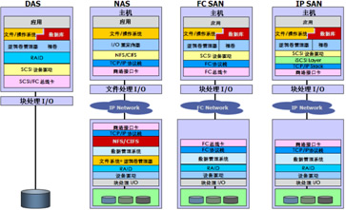

### 存储主要协议

#### FC（光纤通道）协议

FC光纤通道：用于计算机设备之间数据传输，传输率达到2G（将来会达到4G）。光纤通道用于服务器共享存储设备的连接，存储控制器和驱动器之间的内部连接。

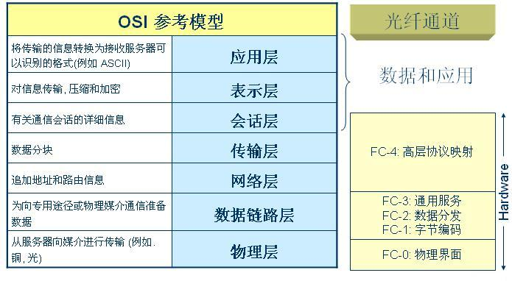

此图需要更换

**协议基本架构：**

FC-4  Upper Layer Protocol:SCSI,HIPPI,SBCCS,802.2,ATM,VI,IP

FC-3   common service

FC-2   Framing Protocol /Flow Control

FC-1   Encode/Decode

FC-0   Media:Optical or copper,100MB/sec to 1.062GB/sec

**协议层说明：**

FC-0：物理层，定制了不同介质，传输距离，信号机制标准，也定义了光纤和铜线接口

以及电缆指标

FC-1：定义编码和解码的标准

FC-2：定义了帧、流控制、和服务质量等

FC-3：定义了常用服务，如数据加密和压缩

FC-4：协议映射层，定义了光纤通道和上层应用之间的接口，上层应用比如：串行SCSI 协 议，HBA 的驱动提供了FC-4 的接口函数，FC-4 支持多协议，如：FCP-SCSI,　FC-IP,FC-VI

**协议简介：**

FCP-SCSI：

FCP-SCSI:是将SCSI并行接口转化为串行接口方式的协议，应用于存储系统和服务器之间的数据传输。新的ANSI T10 标准，支持SAN 上存储系统之间通过数据迁移应用来直接移动数据。 FCP-SCSI 提供200MB/s（全双工独占带宽）的传输速率，每连接最远达10 公里，最大16000000 个节点。FCP-SCSI 使用帧传输取代块传输。帧传输以大数据流传输方式传输短的小的事务数据。

#### iSCSI协议

iSCSI（互联网小型计算机系统接口）是一种在TCP/IP上进行数据块传输的标准。它是由Cisco和IBM两家发起的，并且得到了各大存储厂商的大力支持。iSCSI可以实现在IP网络上运行SCSI协议，使其能够在诸如高速千兆以太网上进行快速的数据存取备份操作。

iSCSI标准在2003年2月11日由IETF（互联网工程任务组）认证通过。iSCSI继承了两大最传统技术：SCSI和TCP/IP协议。这为iSCSI的发展奠定了坚实的基础。

基于iSCSI的存储系统只需要不多的投资便可实现SAN存储功能，甚至直接利用现有的TCP/IP网络。相对于以往的网络存储技术，它解决了开放性、容量、传输速度、兼容性、安全性等问题，其优越的性能使其备受始关注与青睐。

**iSCSI的数据包结构：**

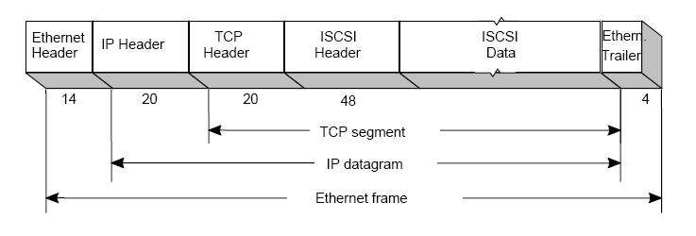

工作流程：

iSCSI系统由SCSI适配器发送一个SCSI命令。

命令封装到TCP/IP包中并送入到以太网络。

接收方从TCP/IP包中抽取SCSI命令并执行相关操作。

把返回的SCSI命令和数据封装到TCP/IP包中，将它们发回到发送方。

系统提取出数据或命令，并把它们传回SCSI子系统。

安全性描述：

iSCSI协议本身提供了QoS及安全特性。

可以限制initiator仅向target列表中的目标发登录请求，再由target确认并返回响应，之后

才允许通信；

通过IPSec将数据包加密之后传输，包括数据完整性、确定性及机密性检测等；

　iSCSI的优势

（1）广泛分布的以太网为iSCSI的部署提供了基础。

（2）千兆/万兆以太网的普及为iSCSI提供了更大的运行带宽。

（3）以太网知识的普及为基于iSCSI技术的存储技术提供了大量的管理人才。

（4）由于基于TCP/IP网络，完全解决数据远程复制（Data Replication）及灾难恢复（Disaster Recover）等传输距离上的难题。

（5）得益于以太网设备的价格优势和TCP/IP网络的开放性和便利的管理性，设备扩充和应用调整的成本付出小。

#### iSCSI与光纤通道的比较

从传输层看，光纤通道的传输采用其FC协议，iSCSI采用TCP/IP协议。

FC协议与现有的以太网是完全异构的，两者不能相互接驳。因此光纤通道是具有封闭性的，而且不仅与现有的企业内部网络（以太网）接入，也与其他不同厂商的光纤通道网络接入（由于厂家对FC标准的理解的异样，FC设备的兼容性是一个巨大的难题）。因此，对于以后存储网络的扩展由于兼容性的问题而成为了难题。而且，FC协议由于其协议特性，网络建完后，加入新的存储子网时，必须要重新配置整个网络，这也是FC网络扩展的障碍。

iSCSI基于的TCP/IP协议，它本身就运行于以太网之上，因此可以和现有的企业内部以太网无缝结合。TCP/IP网络设备之间的兼容性已经无需讨论，迅猛发展的internent网上运行着全球无数家网络设备厂商提供的网络设备，这是一个最好的佐证。

从网络管理的角度看，运行FC协议的光网络，其技术难度相当之大。其管理采用了专有的软件，因此需要专门的管理人员，且其培训费用高昂。TCP/IP网络的知识通过这些年的普及，已有大量的网络管理人才，并且，由于支持TCP/IP的设备对协议的支持一致性好，即使是不同厂家的设备，其网络管理方法也是基本一致的。

FC运行于光网络之上，其速度是非常快的，现在已经达到了2G的带宽，这也是它的主要优势所在。下一代的FC标准正在制定当中，其速度可以达到4G，

今天的千兆以太网已经在普及当中，这也是基于TCP/IP的iSCSI协议进入实用的保证。得益于优秀的设计，以太网从诞生到现在，遍及了所有有网络的地方，到现在依然表现出非凡的生命力，在全球无数网络厂商的共同努力下，以太网的速度稳步提升，千兆网络已经实际应用，万兆网络呼之欲出，以太网的主要部件交换机路由器均已有万兆级别的产品。随着产品的不断丰富，以及设备厂商间的剧烈竞争，其建设成本在不断下降，万兆网络的普及已日益临近。当iSCSI以10Gb的高速传输数据时，基于iSCSI协议的存储技术将无可争议的成为网络存储的王者。

### RAID

RAID是“Redundant Array of Independent Disks”的缩写，中文意思独立磁盘冗余阵列，早期又称“Redundant Array of Inexpensive Disks”廉价磁盘冗余阵列，由美国加州伯克利分校的D.A.Patterson教授在1988年提出。

        简单的说，RAID是一种把多块独立的硬盘（物理硬盘）按不同方式组合起来形成一个硬盘组（逻辑硬盘），从而提供比单个硬盘更高的存储性能和提供数据冗余的技术。组成磁盘阵列的不同方式成为RAID级别（RAID Levels）。

   数据冗余的功能是在用户数据一旦发生损坏后，利用冗余信息可以使损坏数据得以恢复，从而保障了用户数据的安全性。

    RAID的采用为存储系统（或者服务器的内置存储）带来巨大利益，其中提高传输速率和提供容错功能是最大的优点。

RAID通过同时使用多个磁盘，提高了传输速率。通过在多个磁盘上同时存储和读取数据来大幅提高存储系统的数据吞吐量（Throughput）。在RAID中，可以让很多磁盘驱动器同时传输数据，而这些磁盘驱动器在逻辑上又是一个磁盘驱动器，所以使用RAID可以达到单个磁盘驱动器几倍、几十倍甚至上百倍的速率。这也是RAID最初想要解决的问题。因为当时CPU的速度增长很快，而磁盘驱动器的数据传输速率无法大幅提高，所以需要有一种方案解决二者之间的矛盾。

通过数据校验，RAID可以提供容错功能。这是使用RAID的第二个原因，因为普通磁盘驱动器无法提供容错功能，如果不包括写在磁盘上的CRC（循环冗余校验）码的话。RAID容错是建立在每个磁盘驱动器的硬件容错功能之上的，所以它提供更高的安全性。在很多RAID模式中都有较为完备的相互校验/恢复的措施，甚至是直接相互的镜像备份，从而大大提高了RAID系统的容错度，提高了系统的稳定冗余性。

#### RAID 0：条带化结构

 RAID 0：以条带形式将RAID组的数据均匀分布在各个硬盘中，因此具有很高的数据传输率。它没有数据冗余，尽管不占用CPU资源，但并不能算是真正的RAID结构。RAID 0只是单纯地提高性能，并没有为数据的可靠性提供保证，而且其中的一个磁盘失效将影响到所有数据。因此，RAID 0不能应用于数据安全性要求高的场合。

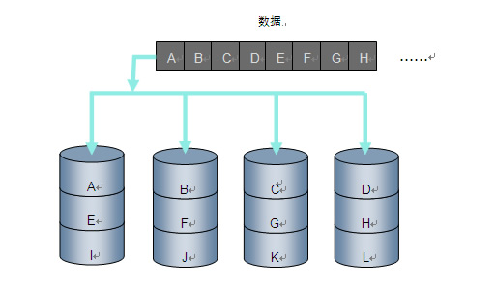

RAID0

**RAID 1：镜象结构**        RAID 1：它是通过磁盘数据镜像实现数据冗余，在成对的独立磁盘上产生互 为备份的数据，100%的数据冗余。当原始数据繁忙时，可直接从镜像拷贝中读取数据，因此RAID 1可以提高读取性能。RAID 1的成本比较高，其硬盘空间利用率只有1/2。当一个磁盘失效时，系统可以自动切换到镜像磁盘上读写，而不需要重组失效的数据，提供了很高的数据安全性和可用性。最小磁盘数2个。

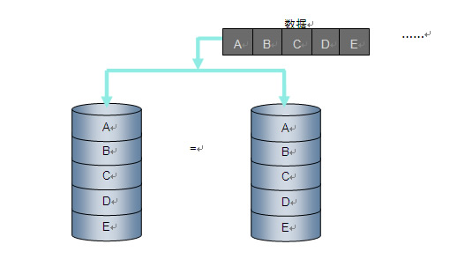

RAID 1

#### RAID2：带海明码校验

        RAID 2：将数据条块化地分布于不同的硬盘上，使用称为“加重平均纠错码（海明码）”的编码技术来提供错误检查及恢复。这种编码技术需要RAID中第1个、第2个、第4个……第2的n次幂个硬盘都是校验盘。RAID2的硬盘利用率很低，目前基本不再使用。

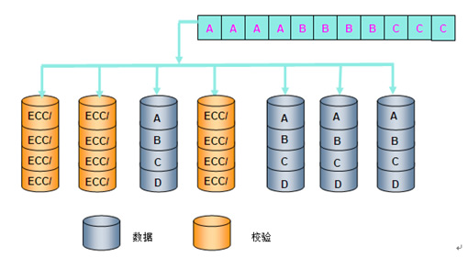

RAID 2

#### RAID3：带奇偶校验码的并行传送

        RAID 3：它同RAID 2类似，都是将数据条块化分布于不同的硬盘上，区别在于RAID 3使用简单的奇偶校验，并用单块磁盘存放奇偶校验信息。如果一块磁盘失效，奇偶盘及其他数据盘可以重新产生数据；如果奇偶盘失效则不影响数据使用。RAID 3数据分布式存储在连续的硬盘上，具有较高的读速率，适合大文件连续操作的应用，但有数据盘故障时，每次读操作时都需要进行校验计算，读性能大幅度下降。最小磁盘数3个。

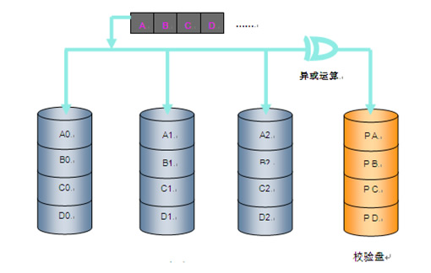

RAID 3

#### RAID4：带共享校验码的独立磁盘结构

        RAID 4：RAID 4同样也将数据条块化并分布于不同的磁盘上，但条块单位为块。不同于RAID3的是，RAID 4使用一块磁盘作为奇偶校验盘，每次写操作都需要访问奇偶盘，这时奇偶校验盘会成为瓶颈，因此RAID 4在商业环境中也很少使用。

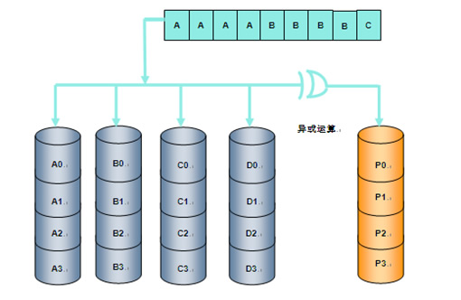  
RAID 4

#### RAID5：分布式奇偶校验的独立磁盘结构

        RAID5：RAID5实际是由RAID3所衍生而来的技术。而RAID3可以看作是RAID0的一种扩展，它也是把数据分块存放在各个硬盘中的，不过为了增加数据的安全性，RAID3又另外接一块硬盘存放数据奇偶校验信息，由于在存取的时候要进行数据的奇偶校验，所以RAID3的工作速度比RAID0要慢一些，如果存储数据的硬盘发生损坏，可利用校验盘上的校验信息恢复数据，不过如果校验盘也损坏，就无法恢复数据了。RAID5则针对RAID所存在的安全隐患，将数据奇偶校验信息均匀分布在各数据硬盘上，硬盘同时保存数据和校验信息，这样就不用担心校验盘损坏所带来的数据安全问题，RAID 5是最常用的RAID方式之一。最小磁盘数3个。

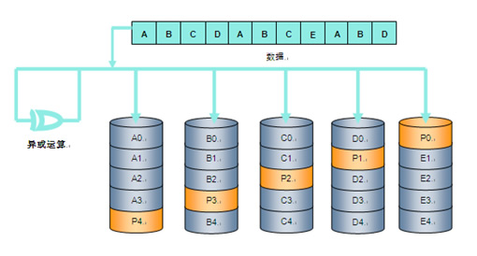

RAID 5

#### RAID6：带有两种分布存储的奇偶校验的独立磁盘结构

        RAID 6：与RAID 5相比，RAID 6增加了第二个独立的奇偶校验信息块，能够允许两个硬盘同时失效，数据的可靠性非常高。但目前RAID 6还没有统一的标准，各家公司的实现方式都有所不同。相较于RAID5，磁盘的利用率更低，且出现硬盘失效时，RAID重建时对系统性能影响更大、重建时间，因此实际应用比较少。最少磁盘数4个。

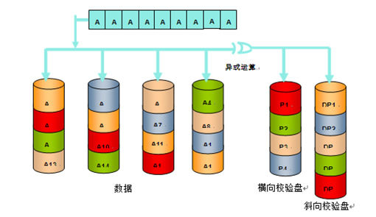

RAID 6

#### RAID7：优化的高速数据传送磁盘结构

        RAID 7：这是一种新的RAID标准，其自身带有智能化实时操作系统和用于存储管理的软件工具，可完全独立于主机运行，不占用主机CPU资源。RAID 7可以看作是一种存储计算机（Storage Computer），它与其他RAID标准有明显区别。  
除了以上的各种标准，还可以结合多种RAID规范来构筑所需的RAID阵列，例如RAID 10，用户一般可以通过灵活配置磁盘阵列来获得更加符合其要求的磁盘存储系统。

#### RAID10和RAID0+1：高可靠性与高效磁盘结构

        RAID 10:是将镜像和条带进行两级组合的级别，第一级是RAID1镜像对，第二级为RAID 0，这种组合提高了读/写速率，并可用允许硬盘损坏，因此RAID10也是一种应用比较广泛的RAID级别。但是RAID10和RAID1一样只有1/2的磁盘利用率。最小硬盘数4个。

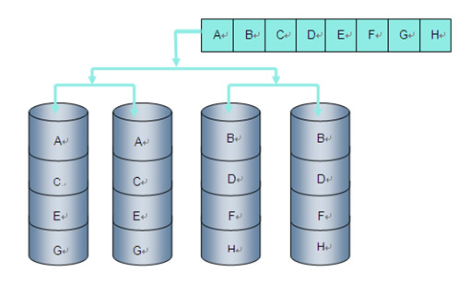

RAID 10

        RAID 0+1:也是将条带和镜像进行两级组合的RAID级别，第一级是RAID 0，第二级为RAID 1。一般来说，RAID 0+1的失效概率要比RAID 10大，不过无硬盘故障下，RAID 0+1的读取速度要比RAID 10快。

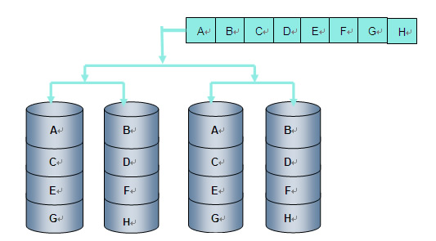  
RAID 0+1

#### RAID30：专用奇偶位阵列条带

        RAID-30：象RAID-0一样，跨磁盘抽取数据；象RAID-3一样，使用专用奇偶位。RAID-30提供容错能力，并支持更大的卷尺寸。象RAID-10一样，RAID-30也提供高可靠性，因为即使有两个物理磁盘驱动器失效（每个阵列中一个），数据仍然可用。RAID-30最小要求有6个驱动器，它最适合非交互的应用程序，如视频流、图形和图象处理等。这些应用程序顺序处理大型文件，而且要求高可用性和高速度。

#### RAID50：分布奇偶位阵列条带

        RAID50：象RAID-0一样，跨磁盘抽取数据；象RAID-5一样，使用分布式奇偶位。RAID-50提供数据可靠性，优秀的整体性能，并支持更大的卷尺寸。象RAID-10和RAID-30一样，即使两个物理磁盘发生故障（每个阵列中一个），也不会有数据丢失。RAID-50最少需要6个驱动器，它最适合需要高可靠性存储、高读取速度、高数据传输性能的应用。这些应用括事务处理和有许多用户存取小文件的办公应用程序。最小硬盘数6个。

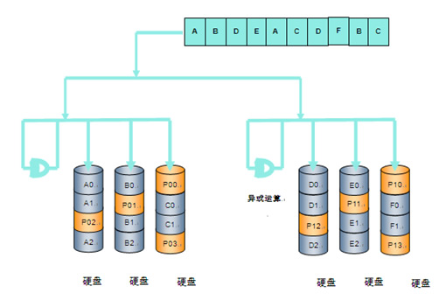    
RAID 50

#### 常用RAID的比较

|  |  |  |  |  |  |  |
| --- | --- | --- | --- | --- | --- | --- |
| RAID级别 | RAID 0 | RAID 1 | RAID 3 | RAID 5 | RAID 10 | RAID 0+1 |
| 别名 | 条带 | 镜像 | 专用奇偶位条带 | 分布奇偶位条带 | 镜像阵列条带 | 条带阵列镜像 |
| 容错性 | 无 | 有 | 有 | 有 | 有 | 有 |
| 冗余类型 | 无 | 复制 | 奇偶校验 | 奇偶校验 | 复制 | 复制 |
| 热备盘选项 | 无 | 有 | 有 | 有 | 有 | 有 |
| 读性能 | 高 | 低 | 高 | 高 | 一般 | 高 |
| 随机写性能 | 高 | 低 | 最低 | 低 | 一般 | 一般 |
| 连续写性能 | 高 | 低 | 低 | 低 | 一般 | 一般 |
| 最小硬盘数 | 2块 | 2块 | 3块 | 3块 | 4块 | 4块 |
| 可用容量 | N * 单块硬盘容量，N为RAID组成员数量，一般不大于16 (N /2) * 单块硬盘容量， | N为RAID组成员数量，一般不大于16 (N -1) * 单块硬盘容量， | N为RAID组成员数量，一般不大于16 (N -1) * 单块硬盘容量， | N为RAID组成员数量，一般不大于16 (N /2) * 单块硬盘容量， | N为RAID组成员数量，一般不大于16 (N /2) * 单块硬盘容量， | N为RAID组成员数量，一般不大于16 |
| 典型应用环境 | 迅速读写，安全性要求不高，如图形工作站等 | 随机数据写入，安全性要求高，如服务器、数据库存储领域 | 连续数据传输，安全性要求高，如视频编辑、大型数据库等 | 随机数据传输，安全性要求高，如金融、数据库、存储等 | 数据量大，安全性要求高，如银行、金融等领域 | 高性能和高安全性，如视频服务器 |

在各个raid级别中，使用最广泛的是raid0，raid1，raid10，raid5

RAID-0，将数据分成条带顺序写入一组磁盘中。RAID-0 不提供冗余功能，但是它却提供了卓越的吞吐性能，因为读写数据是在一组磁盘中的每个磁盘上同时处理的，吞吐性能远远超过单个磁盘的读写。

RAID-1，每次写操作都将分别写两份到数据盘和校验盘上，每对数据盘和校验盘成为镜像磁盘组。也可使用并发的方式来读数据时，提高吞吐性能。如果镜像磁盘组中某个磁盘出错，则数据可以从另外一块磁盘获得，而不会影响系统的性能，然后，使用一块备用磁盘将健康磁盘中的数据复制出来然后这两块磁盘又组成新的镜像组。

RAID1/0，即RAID1 与RAID0 的结合，既做镜像又做条带化，数据先镜像再做条带化。这样数据存储既保证了可靠性，又极大地提高了吞吐性能。

RAID-0/1 也是RAID0 与RAID1 的结合，但它是对条带化后的数据进行镜像。但与

RAID10 不同，一个磁盘的丢失等同于整个镜像条带的丢失，所以一旦镜像盘失败，则存储系统成为一个RAID-0 系统（即只有条带化）。

RAID-5 是将数据校验循环分散到各个磁盘中，它像RAID-0 一样将数据条带化分散写

到一组磁盘中，但同时它生成校验数据做为冗余和容错使用。校验磁盘包含了所有条带的数

据的校验信息。RAID-5 将校验信息轮流地写入条带磁盘组的各个磁盘中，即每个磁盘上既有数据信息又同时有校验信息，RAID-5 的性能得益于数据的条带化，但是某个磁盘的失败却将引起整个系统的下降，这是因为系统将在承担读写任务的同时，重新构建和计算出失败磁盘上的数据，此时要使用备用磁盘对失败磁盘的数据重建恢复整个系统的健康。

从一个普通应用来讲，要求存储系统具有良好的IO性能同时也要求对数据安全做好保护工作，所以raid10和raid5应该成为我们重点关注的对象。

下面从IO性能，数据重构及对系统性能的影响，数据安全保护等方面，结合磁盘现状来分析两种技术的差异。

IO的性能：读操作上raid10和raid5是相当的，RAID-5 在一些很小数据的写操作（如比每个条带还小的小数据）需要2 个读、2 个写，还有2 个XOR 操作，对于单个用户的写操作，在新数据应用之前必须将老的数据从校验盘中移除，整个的执行过程是这样：读出旧数据，旧数据与新数据做XOR，并创建一个即时的值，读出旧数据的校验信息，将即时值与校验数据进行XOR，最后写下新的校验信息。为了减少对系统的影响，大多数的RAID5 都读出并将整个条带（包括校验条带）写入缓存，执行2 个XOR 操作，然后发出并行写操作（通常对整个条带），即便了进行了上述优化，系统仍然需要为这种写操作进行额外的读和XOR操作。小量写操作困难使得RAID-5 技术很少应用于密集写操作的场合，如回滚字段及重做日志。当然，也可以将存储系统的条带大小定义为经常读写动作的数据大小，使之匹配，但这样会限制系统的灵活性，也不适用于企业中其它的应用。

对于raid10，由于不存在数据校验，每次写操作只是单纯的执行写操作。应此在写性能上raid10要好于raid5。

数据重构：

对于raid10，当一块磁盘失效时，进行数据重构的操作只是复制一个新磁盘，如果假定磁盘的容量为250G，那么复制的数据量为250G。

对于raid5的存储阵列，则需要从每块磁盘中读取数据，经过重新计算得到一块硬盘的数据量，如果raid5是以4+1的方式组建，每块磁盘的容量也为250G，那么，需要在剩余的4个磁盘中读出总共是1000G的数据量计算得出250G的数据。

从这点来看，raid5在数据重构上的工作负荷和花费的时间应该远大于raid10，负荷变大将影响重构期间的性能，时间长意味再次出现数据损坏的可能性变大。

数据安全保护：

raid10系统在已有一块磁盘失效的情况下，只有出现该失效盘的对应镜像盘也失效，才会导致数据丢失。其他的磁盘失效不会出现数据丢失情况。

Raid5系统在已有一块磁盘失效的情况下，只要再出现任意的一块磁盘失效，都将导致数据丢失。

从综合来看，raid10和raid5系统在出现一块磁盘失效后，进行数据重构时，raid5需耗费的时间要比raid10长，同时重构期间系统负荷上raid5要比raid10高，同时raid5出现数据丢失的可能性要比raid10高，因此，数据重构期间，raid5系统的可靠性远比raid10来的低。

Raid5在磁盘空间率用率上比raid10高，raid5的空间利用率是（N-1）/ N （N为阵列的磁盘数目），而raid10的磁盘空间利用率仅为50％。

但是结合磁盘来考虑，今天的硬盘厂商所生产的ATA或SATA硬盘的质量已经可以承担企业级的应用，并且，容量的增加幅度相当大，目前已经可以实现单个磁盘400G的存储容量。SCSI硬盘由于要求高转速而使用小直径盘片，容量的增加相对缓慢。ATA磁盘相对SCSI磁盘拥有成本也要小很多。

应此，在采用价格昂贵的FC或SCSI硬盘的存储系统中，对于预算有限同时数据安全性要求不高的场合可以采用RAID5方式来折中；其他应用中采用大容量的ATA或SATA硬盘结合raid10，既降低了raid10的为获得一定的存储空间必须采用双倍磁盘空间的拥有成本，又避免了raid5相对raid10的各种缺点。

在企业应用中，raid10结合SATA磁盘意味着一个更好的选择。

### LVM

LVM是逻辑盘卷管理（LogicalVolumeManager）的简称，它是Linux环境下对磁盘分区进行管理的一种机制，LVM是建立在硬盘和 分区之上的一个逻辑层，来提高磁盘分区管理的灵活性。通过LVM系统管理员可以轻松管理磁盘分区，如：将若干个磁盘分区连接为一个整块的卷组 （volumegroup），形成一个存储池。管理员可以在卷组上随意创建逻辑卷组（logicalvolumes），并进一步在逻辑卷组上创建文件系统。

最主要优势,屏蔽掉了存储介质物理属性,可以使用软件动态管理存储空间,进行分配和释放.

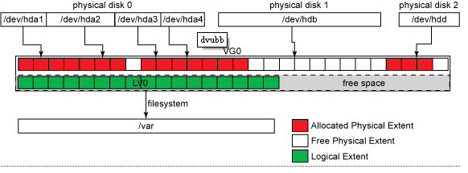

## 存储高级技术知识

### 存储业务

#### 统一管理

存储设备管理简单化.

使用单个工具来管理您的整个存储基础架构，并通过内置自动化功能来节省时间和精力。

如华赛的ISM软件,可以管理不同版本的IPSAN.

#### 统一访问接口

#### 存储异构

面向应用优化的存储解决方案现在能够把异构外接存储虚拟化到一个存储池中，使性能、整合度和虚拟化水平达到了很高的高度.

现在很多厂商都支持异构,如IBM的SVC,华赛的VIS6000等

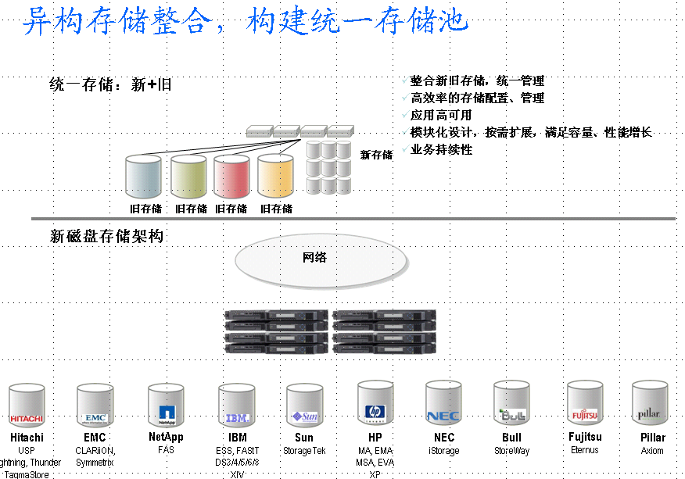

#### 自动部署

整个存储系统自动安装加载,无需人工参与,极大的提高存储系统的搭建效率.

#### 自动配置

#### 升级

* 简化升级步骤，从而使IT管理员更容易地进行设备维护。
* 保护业务连续性，缩短升级造成的停机时间。

#### 补丁

#### 存储扩容

#### 存储减容

#### 动态配置

#### 告警

当系统出现故障时，需要及时将故障信息告诉维护人员.维护人员根据告警信息对系统进行修复.

根据对存储设备以及其业务产生的影响程度不同，存储系统的故障信息可以分为三个级别：

* 紧急：故障影响到系统的功能，需要立即采取相应措施。例如某设备或资源完全不可用，需进行恢复，即使该故障在非工作时间内发生，也需立即采取措施。
* 重要：故障影响到系统提供的功能，需要采取紧急措施。例如某设备或资源服务质量下降，需对其进行还原，使设备恢复正常运行状态。
* 警告：故障还未影响到系统提供的功能，但系统存在潜在的风险，需根据实际情况进行相应的处理。

针对紧急、重要和警告级别的故障，可以在ISM管理界面上设置以短信或邮件通知的方式告知用户，方便用户监控和管理存储系统。

#### 状态监控

### 存储高级技术

#### 快照

SNIA（存储网络行业协会）对快照（Snapshot）的定义是:关于指定数据集合的一个完全可用拷贝，该拷贝包括相应数据在某个时间点（拷贝开始的时间点）的映像。快照可以是其所表示的数据的一个副本，也可以是数据的一个复制品.

快照的作用主要是能够进行在线[数据](http://baike.baidu.com/view/38752.htm)备份与[恢复](http://baike.baidu.com/view/681706.htm);

快照有主要有两种技术，

一种是第一次写时复制(Copy OnFirst Write,COFW)，有时简称为写时复制（CopyOn Write,COW）。即在数据第一次写入到某个存储位置时，首先将原有的内容读取出来，写到另一位置处（为快照保留的存储空间，此文中我们称为快照空 间），然后再将数据写入到存储设备中。而下次针对这一位置的写操作将不再执行写时复制操作。

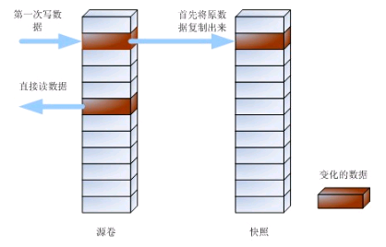

另一种技术是 I/O 重定向（I/O Redirect）。即将读写操作重新定向到另一个存储空间中。在一个快照生成期间，所有的写操作将被重定向到另一个介质，而读操作是否需要读重定向，则 需要根据读取的位置是否有过自上次快照以来的写重定向，必须对有过写重定向的位置进行读重定向，否则不需要进行读定向。当要创建一个快照时，则将自上次快 照以来所有的重定向写数据所对应在源介质中的数据复制出来生成这个时间点的快照，然后再将这些重定向写数据写回到源介质中的相应位置上，从而完成一个快照 生成过程。

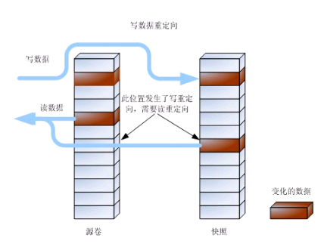

我们所开发的vbs-target 是基于数据重定向机制实现的.

#### LUN拷贝

就是将源LUN的数据拷贝到目标LUN。

LUN拷贝支持全量和增量2种类型的数据拷贝.

1,全量拷贝:

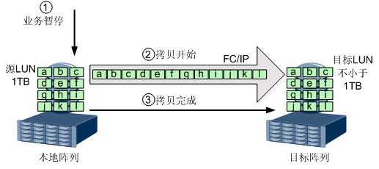

2,增量拷贝:

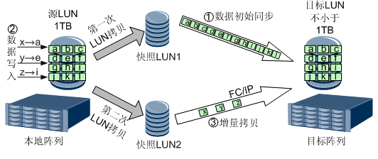

#### 自动精简配置

自动精简配置（Thin Provisioning）的概念最早由3PAR公 司提出，是一种全新的存储空间管理技术，利用虚拟化方法减少物理存储部署，可最大限度提升存储空间利用率。它的核心原理是“欺骗”操作系统，让其认为存储 系统中有很大的存储空间，而实际上的物理存储空间并没有那么大。自动精简配置减少已分配但未使用的存储容量的浪费，根据用户的实际所需自动分配和利用存储资源。

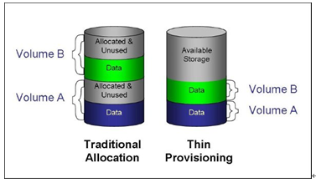

传统的存储系统中，为确保存储容量足够使用，用户往往会部署多于实际需求的充足物理存储空间。但在实际使用过程中，部署容量通常未受到充分利用。行业研究组织发现在某些项目中，实际使用容量仅占部署容量的20%—30%。因此，“自动精简配置”技术应运而生，旨在实现更高的存储容量利用率，并带来更大的投资回报。

自动精简配置不会一次性的划分过大的空间给某项应用，而是根据该项应用实际所需要的容量，多次的少量的分配给应用程序，当该项应用所产生的数据增长，分配的 容量空间已不够的时候，系统会再次从后端存储池中补充分配一部分存储空间。自动精简配置技术扩展了存储管理功能，虽然实际分配的物理容量小，但可以为操作 系统提供超大容量的虚拟存储空间。随着应用写入的数据越来越多，实际存储空间也可以及时扩展，而无须手动扩展。换句话说，自动精简配置提供的是“运行时空 间”，可以显著减少已分配但是未使用的存储空间。利用自动精简配置技术，能够帮助用户在不降低性能的情况下，大幅提高存储空间利用效率，降低初始投资成 本；需求变化时，无需更改存储容量设置；通过虚拟化技术集成存储，降低运营成本；减少超量配置，降低总功耗。

毫 无疑问，自动精简配置技术是一项非常有效的存储管理工具，但在实际应用过程中也会产生一些问题，需要根据所处的数据环境和存储需求来权衡。首先，当预先分 配的存储空间不够时，系统会从存储资源池中补充存储空间。然而，如果已经分配的空间不再使用而空闲下来，空间回收相对困难，现在的产品支持较少。可见这种 技术呈现只增不减的态势，弹性不足。其次，当存储空间超过预先设置的阈值，系统会触发存储空间分配。对于高负载的数据应用来说，面对突发的访问峰值，有可 能在配置更多的物理存储空间之前系统就变得过载，导致磁盘和应用程序错误使得整个系统运行极其缓慢。再者，为了维持精简配置环境增加了存储系统复杂性，如 果一旦发生故障，系统恢复可能比传统的存储系统更加缓慢。

华赛精简配置基本原则:写多少用多少,即对没有写过的空间是不分配的,那么一个写操作如果对应的是没有写过的空间则会触发写前空间分配;

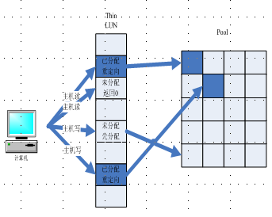

如图所示:

读操作:先查映射表,已分配空间的定向到对应空间读,未分配空间的返回一个全0值;

写操作: 先查映射表,已分配空间的定向到对应空间写,未分配空间的先分配,再定向到对应的空间写;

#### 链接克隆

##### 什么是存储链接克隆

在有些存储应用场景下,大量用户的原始卷初始数据一致.如果在每个卷创建的时候,对其进行原始数据导入,可能会引起严重的性能问题.如办公虚拟机,基本上每个虚拟机的系统卷原始数据都是一致的,如果对每个用户在创建虚拟机时,进行系统镜像的拷贝,不仅会影响创建虚拟机的时间,而且会对其所在的NC节点的性能有严重的影响. 链路克隆就是用来解决这个问题的.

存储链接克隆也可以节省大量的存储空间,多个用户卷共享同一个卷的原始数据;

##### 存储链接克隆实现原理

链接克隆实现主要思想:如果有多个卷的原始数据一致,首先建立一个基本的卷,卷中为原始的数据,之后更改基本卷为只读卷,卷中数据不在变更.然后给每个用户再分配一个卷,并与基本卷相关联起来.建立链路克隆关系,在这种关系下,初始时 ,通过用户卷看到的是原始数据.之后,如有写操作,将数据写入用户卷中,如果读时,优先从用户卷中读取数据,如果相应的数据块在用户卷中没有改动,则从基本卷中读取数据.

**链接克隆图示**



**基准卷:**

由本地磁盘或远端虚拟磁盘提供.也可以以内存盘的方式提供(性能比较好,但占用内存).

每个虚拟卷共享的数据.

多个虚拟卷使用同一个基准卷.

**可变卷:**

每个虚拟卷自己独有的数据.

每个虚拟卷都有一个可变卷.

当用户在虚拟卷上进行读操作时,根据标识,从基准卷中或者从可变卷中读取数据.

当用户在虚拟卷上进行写操作时,向自己的可变卷中写入数据.

#### 多路径

多路径特性可以实现应用服务器和存储系统之间的路径选择,高可用性系统中很重要的一项技术。它包含以下基本概念：

* Failover

即故障切换。为保障数据传输的高可靠性，应用服务器与存储系统之间可以连接多条路径。当有业务的路径出现故障后，多路径所提供的Failover功能能够自动将业务切换到其他正常冗余路径上，避免了因单点故障而造成的业务中断。

* Failback

即故障恢复。发生故障切换后，故障路径的故障得到解除或者修复后，即此路径能够重新正常传输I/O流时，多路径所提供的Failback功能会自动地将I/O传输路径切换回已恢复的路径。

* I/O负载均衡

I/O负载均衡的主要作用是分担网络流量和扩展带宽，实现由多条路径承载到达同一个目的地的I/O流量。当从应用服务器连接到存储系统中的同一控制器的路径有两条或两条以上时，多路径会在此控制器的多条可达路径上轮流发送I/O数据包，以实现负载均衡。

多路径特性应用于应用服务器和存储系统构成的组网环境中，不仅能够提高数据传输的可靠性，保障应用服务器与存储系统之间的路径安全，还提供应用服务器访问存储系统的多路径解决方案，从而提高企业数据存储的安全性、可靠性和可维护性。

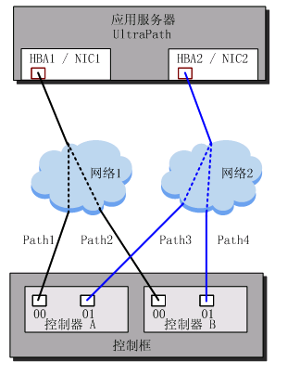

#### cache

cache是存储非常重要的技术,性能的好坏跟cache机制有很大关联.

资料待整理.

可以去网上找找.

[Memcached](http://blog.csdn.net/ctowoo/article/details/4596701) 缓存机制在大型系统中应用很广的开源软件.

#### SmartCache

SmartCache是一种使用SSD盘作为缓存资源的缓存技术。它可以将热点数据拷贝到SSD盘上以提高系统读性能。

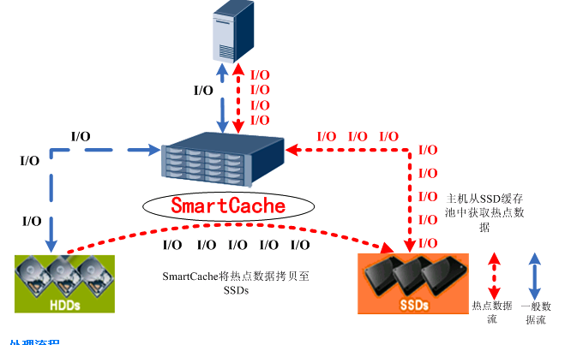

当LUN的SmartCache功能启用时，热点数据会储存在资源池中。主机从由SSD盘构成的SmartCache池中获取数据，从而提高了系统的整体性能

#### mirror

#### 分布式

#### 条带化

是把连续的数据分割成相同大小的数据块，把每段数据分别写入到阵列中不同磁盘上的方法。此技术非常有用，它比单个磁盘所能提供的读写速度要快的多，当数据 从第一个磁盘上传输完后，第二个磁盘就能确定下一段数据。数据条带化正在一些现代数据库和某些RAID硬件设备中得到广泛应用

#### 分级存储

数据分级存储，是指数据客体存放在不同级别的存储设备（磁盘、磁盘阵列、光盘库、磁带库）中，通过分级存储管理软件实现数据客体在存储设备之间的自动迁移。数据迁移的规则是可以人为控制的，通常是根据数据的访问频率、保留时间、容量、性能要求等因素确定的最佳存储策略。在分级数据存储结构中，磁带库等成本较低的存储资源用来存放访问频率较低的信息，而磁盘或磁盘阵列等成本高、速度快的设备，用来存储经常访问的重要信息。

数据分级存储的工作原理是基于数据访问的局部性。通过将不经常访问的数据自动移到存储层次中较低的层次，释放出较高成本的存储空间给更频繁访问的数据，可以获得更好的总体性价比。

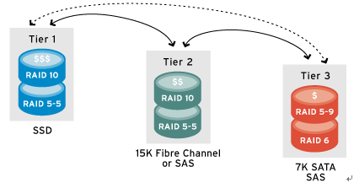

数据有生命周期，从创建到删除的时间内，信息的商业价值和访问频度不断降低。存储设备有高低贵贱之分，性能好、可靠性高、读写速度快的设备，自然价格就高； 而性能较低、读写速度慢的设备，价格也就相对低廉。“分层”是指，对数据的访问需求增加或减少时，将数据在不同类型的存储介质之间迁移，即把那些不常被访 问的数据或过时的数据转移到速度较慢、成本较低的存储介质上，如SATA磁盘或磁带，以此来降低硬件成本；而把那些经常被访问或重要的数据放在速度较快、成本较高的光纤磁盘甚至固态硬盘（SSD）上，以此来提升性能。自动分层存储就是要让数据和设备“门当户对”，不仅可以降低存储容量成本和管理成本，同时还维持适当的性能水平。

分层存储的概念已经出现已久，并且这一概念被EMC、STK等厂商升华为信息生命周期管理（ILM）。不过，这一数据管理的理想因为操作复杂、成本较高，实现起来却不那么理想，ILM叫好而不叫座。以往，数据的分层存储依靠存储管理员的手工操作。如今，这一过程实现了自动化，智能软件可以自动将数据转移到最经济高效的存储介质上。SSD的出现使自动分层技术显得更加有必要，它能使一个两层甚至三层的存储系统享有SSD级的性能,同时，反过来又促进了SSD的应用。随着自动化数据分层技术不断成熟，它也许有助于促进SSD的采用，因为它可以帮助管理员将分层技术调整到足够优化的地步，从而确保能够从性能最高但成本也最高的存储介质中获得最大效益。

目前提供ATS存储产品的厂商主要有3PAR、DELL、Compellent、EMC、IBM，它们都是自动实现对热点数据的甄别和迁移，但彼此之间其实还是存在较大的差别。第一大区别体现在热点数据的甄别方式上。一种是基于策略的方式，如EMC的FAST2；一种是支持全自动方式，用户不需要制定任何策略，如IBM的Easy Tier、Compellent的Data Progression、DELL的EqualLogic 5.0。另一大区别体现在被迁移数据的粒度方面，分为卷级、子卷级、文件级和数据块级。目前，大多数厂商的ATS技术都能实现子卷级数据迁移。是否为子卷级的数据迁移是评价ATS技术的一个很重要的参数，因为它关系到ATS技术的实际运行效果。数据块级是自动分级存储的最高境界，只有这一步才能做到真正的对于应用完全自动化和透明。目前，EMC、3PAR是子卷级，NetAPP是文件级，Compellent做到了数据块级。不过，各厂商的ATS都在向数据块级逼近。

自动分层存储具有许多优点，被存储业内人士所推崇，但也需要注意一些潜在的问题。首先，从性能的角度看，大部分自动分层系统都是使用SSD加快I/O和减少延迟性。这种做法的好处在于它可以让存储管理员自动地利用SSD，缺点在于整个环境的其他部分也必须足够快才能够充分利用它的优点。同时，大量部署SSD目前在成本上还是难以接受的。其次，一些自动分层解决方案通过将非活跃数据迁移到SATA存储层来减少成本，并减小购买更多光纤或SAS容 量的必要性。这对性能提升并没有任何帮助，自动分层系统只是为了处理好旧数据，而许多数据中心多的就是这种数据。但是，主存储系统并不是为了在更长的时间 内存储旧数据而设计的，归档到磁盘或许是更行之有效的方案。再者，对于访问模式频繁变化的存储系统，数据频繁在不同存储层次之间迁移，可能会对系统性能产 生影响，甚至抵消原来带来的性能提升。另外，如果数据被以近似均匀的频率访问，则数据分层会异常困难和复杂。最后，数据被分成为多个数据小块分别存储与不 同的存储层次，增加了元数据管理的复杂性，一旦系统发生故障，数据的恢复将会更加复杂和缓慢。

#### 存储QOS

存储QoS （Quality of Service）,用来保证卷的使用体验，针对每个卷,可以提供不同的存储访问性能。避免共享存储上个别卷占用太多系统资源，导致其它卷使用感受下降.

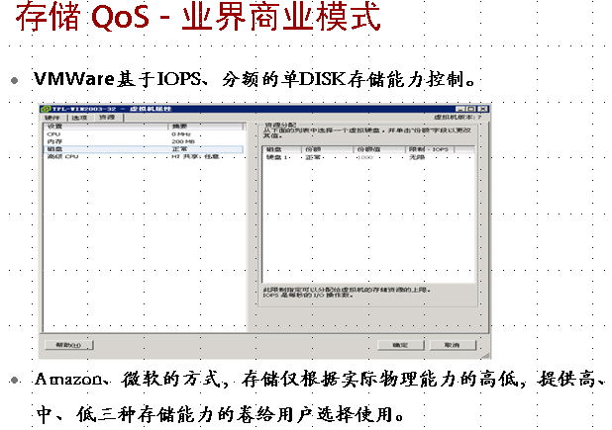

#### 热迁移

#### 存储加密

存储加密用来保护用户的数据安全,有多种加密类型和方式.

如访问加密,数据加密,数据重定向方式加密等等.

#### 流量统计

用来记录每个lun的读写数据量大小,用来计费,监控,全局数据统计,系统优化等等.

#### DRS

　Vmware DRS跨聚合到逻辑资源池中的硬件资源集合动态地分配和平衡计算容量。Vmware DRS跨资源池不间断地监控利用率，并在多个[虚拟机](http://baike.baidu.com/view/1132.htm)之 间智能地分配可用资源。Vmware DRS允许用户确定以下方面的规则和策略：决定虚拟机共享资源的方式与在多个虚拟机之间排定这些资源的优先级的方式。当虚拟机遇到负载增大 时，Vmware DRS将首先根据既定的资源分配规则和策略评估其优先级，如果合理，则分配更多资源。资源是通过以下两种方式分配给虚拟机的：将虚拟机迁移到具有更多可用 资源的另一台服务器上；或者通过将其他虚拟机迁移到别的服务器上而在此服务器上为该虚拟机营造更大的“空间”。通过Vmware VMtion将虚拟机实时迁移到不同的物理服务器是以对最终用户完全透明的方式完成的。

#### 重复数据删除

重复数据删除（Deduplication）是一种数据缩减技术，可对存储容量进行有效优化。它通过删除数据集中重复的数据，只保留其中一份，从而消除冗余数据。Dedupe技术可以有效提高存储效率和利用率，数据可以缩减到原来的1/20～1/50。这种技术可以很大程度上减少对物理存储空间的需求，减少传输过程中的网络带宽，有效节约设备采购与维护成本。同时它也是一种绿色存储技术，能有效降低能耗。

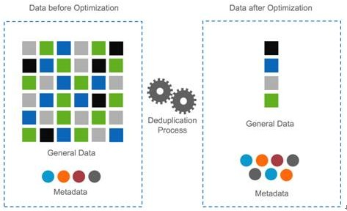

Dedupe按照消重的粒度可以分为文件级和数据块级。文件级的dedupe技术也称为单一实例存储（SIS, Single Instance Store），数据块级的重复数据删除，其消重粒度更小，可以达到4-24KB之间。显而易见，数据块级可以提供更高的数据消重率，因此目前主流的 dedupe产品都是数据块级的。Dedupe将文件分割成定长或变长的数据块，采用MD5/SHA1等Hash算法为数据块计算指纹（FP, Fingerprint）。可以同时使用两种及以上hash算法计算数据指纹，以获得非常小的数据碰撞发生概率。具有相同指纹的数据块即可认为是相同的数据块，存储系统中仅需要保留一份。这样，一个物理文件在存储系统就对应一个逻辑表示，由一组FP组成的元数据。当进行读取文件时，先读取逻辑文件，然后根据FP序列，从存储系统中取出相应数据块，还原物理文件副本。

Dedupe技术可以帮助众多应用降低数据存储量，节省网络带宽，提高存储效率，减小备份窗口，有效节省成本。Dedupe技术目前最成功的应用领域是数据备份、容灾和归档系统，然而事实上dedupe技术可以用于很多场合，包括在线数据、近线数据、离线数据存储系统，可以在文件系统、卷管理器、NAS、SAN中实施。Dedupe也可以用数据传输与同步，作为一种数据压缩技术可用于数据打包。为什么dedupe技术最成功的应用是数据备份领域，而其他领域应用很少呢？这主要由两方面的原因决定的，一是数据备份应用对数据进行多次备份后，存在大量重复数据，非常适合这种技术。二是dedupe技术的缺陷，主要是数据安全、性能。Dedupe使用hash指纹来识别相同数据，存在产生数据碰撞并导致数据不一致性的可能性。Dedupe需要进行数据块切分、数据块指纹计算和数据块检索，消耗可观的系统资源，对存储系统性能产生影响。

信息呈现的指数级增长方式给存储容量带来巨大的压力，而dedupe是最为行之有效的解决方案，因此固然其在性能和安全方面有一定的不足，它大行其道的技术趋势无法改变。更低碰撞概率的hash函数、多核、GPU、SSD等，这些技术推动dedupe走向成熟，由作为一种产品而转向作为一种功能，逐渐应用到近线和在线存储系统。ZFS已经原生地支持dedupe技术，我们相信将会不断有更多的文件系统、存储系统支持这一功能。此外，数据压缩可以与dedupe技术结合应用以获得更大的数据缩减比率，写入数据时去重得先于压缩执行，读取数据的执行顺序则相反，如此可以达到最佳效果。

Dedupe的衡量维度主要有两个，即重复数据删除率（Deduplication ratios）和性能。Dedupe性能取决于具体实现技术，而重复数据删除率则由数据自身的特征和应用模式所决定，目前各存储厂商公布的重复数据删除率从20:1到500:1不等。对何种数据进行消重，时间数据还是空间数据，全局数据还是局部数据？何时进行消重，在线还是离线？在何处进行消重，源端还是目标端？如何进行消重？实际应用Dedupe技术时应该考虑各种因素，因为这些因素会直接影响其性能和效果。另外值得一得的是，hash碰撞问题现在还没有根本的解决方法，因此对于关键业务数据应该慎重考虑应用dedupe技术。

#### CDP（持续数据保护）

持续数据保护技术是对传统数据保护技术的一个重大突破。系统管理者无须关注数据的备份过程，而是仅仅当灾难发生后，简单地选择需要恢复到的数据备份时间点即可实现数据的快速恢复。   
     
        灾难恢复的对象主要有两个，其一是应用的业务数据，其二是应用的运行状态。通常的灾难恢复技术包括数据的备份、复制、应用的远程集群等。现在，一种新的灾难恢复技术――持续数据保护（Continuous Data Protection，CDP）又成为我们实现灾难恢复的新选择。   
    
        SNIA数据保护论坛（DMF）的持续数据保护特别兴趣小组（CDP SIG）对CDP的定义是: “持续数据保护是一套方法，它可以捕获或跟踪数据的变化，并将其在生产数据之外独立存放，以确保数据可以恢复到过去的任意时间点。持续数据保护系统可以基于块、文件或应用实现，可以为恢复对象提供足够细的恢复粒度，实现几乎无限多的恢复时间点。”   
    
        持续数据保护技术是对传统数据保护技术的一个重大突破。传统的数据保护解决方案专注在对数据的周期性备份上，因此一直伴随有备份窗口、数据一致性以及对生产系统的影响等问题。现在，CDP为用户提供了新的数据保护手段，系统管理者无须关注数据的备份过程（因为CDP系统会不断监测关键数据的变化，从而不断地自动实现数据的保护），而是仅仅当灾难发生后，简单地选择需要恢复到的数据备份时间点即可实现数据的快速恢复。   
    
**持续数据保护的技术特点**   
    
        和传统的灾难恢复技术相比，持续数据保护具有如下明显的特点：  
        首先是可以大大提高数据恢复时间点目标。    
        另外，由于恢复时间和恢复对象的粒度更细，所以持续数据保护的数据恢复也更加灵活。目前的部分产品和解决方案允许最终用户（而不仅仅是系统管理员）直接对数据进行恢复操作，这在很大程度上方便了使用者。根据这个特性，有业内人士指出，CDP技术甚至有可能取代某些（例如软件开发或制图等应用）系统的版本控制功能，使开发人员把精力专注于开发和设计。   
  
**持续数据保护的实现模式**   
    
        持续数据保护技术或解决方案的实现有多种模式。不同的厂商建立了不同的持续数据保护模型，参考SNIA的存储共享模型, 可以将实现持续数据保护的产品或解决方案分为如下几类:   

* 基于应用的持续数据保护
* 基于文件的持续数据保护
* 基于数据块的持续数据保护

**1．基于应用实现持续数据保护**    
        对需要保护的关键应用程序，可以在其中直接嵌入和运行CDP功能。这种实现CDP的方式首先能够和应用进行深度整合，确保应用数据在持续保护中的一致性。CDP功能可以由软件厂商将其直接嵌入在软件产品中，也可以是软件厂商提供API接口，由第三方软件开发商来开发完成。   
    
        基于应用的CDP最大好处是与应用程序结合紧密，管理也比较灵活，易于用户部署和实施。   
    
        目前基于应用程序的CDP解决方案大部分是针对成熟的应用开发的。已经有某些产品可以支持微软公司的Office、Exchange、IBM的DB2，以及Oracle数据库等。   
    
**2．基于文件实现持续数据保护**    
        基于文件的CDP，其功能作用在文件系统上。它可以捕捉文件系统数据或者元数据的变化事件（例如创建、修改、删除等），并及时将文件的变动进行记录，以便将来实现任意时间点的文件恢复。   
    
        IBM公司的VitalFile、Storactive公司的LiveBackup for Desktop/Laptops、TimeSpring公司的TimeData等产品，都能提供基于文件的CDP功能。VSS是微软公司基于Windows操作系统的一项CDP功能实现模块，VSS提供了实现CDP（尽管其备份时间粒度比较大）的API，第三方软件可以在其基础上进行开发，目前基于VSS的产品有微软的DPM和Symantec的Backup Exec 10D等。   
    
**3．基于数据块实现持续数据保护**   
        基于块的CDP功能直接运行在物理的存储设备或逻辑的卷管理器上，甚至也可以运行在数据传输层上。当数据块写入生产数据的存储设备时，CDP系统可以捕获数据的拷贝并将其存放在另外一个存储设备中。   
    
        基于数据块的数据保护又有基于主机层、基于传输层和基于存储层三类实现方式。   
    
        一般来讲，基于块的持续数据保护除在主机层实现以外，相关的产品和技术比较复杂，实施成本也相应地比较高，因此适合于有持续数据保护需求的大中型企业。   
    
        由于CDP技术在数据保护和灾难恢复中具有的特点和优势，越来越多的用户会将目光投放在这一灾难恢复的新技术上。相信随着时间的推移，技术的不断发展和成熟，会有越来越多的持续数据保护解决方案和产品出现，在实现持续数据保护的需求上，用户将会有越来越多的选择。

#### 负载均衡

随着应用系统的不断发展，服务器所承受的压力也在不断的加大。通过采用服务器集群技术，将客户端的访问请求在多个应用服务器之间进行负载分担，有效的缓解了单个服务器的压力。应用服务器跟客户端之间的访问带宽增加了，就对应用服务器跟存储系统之间的访问带宽提出了更高的要求。如何解决这一问题呢？采用基于MPIO的负载均衡技术是一个不错的选择。

MPIO就是在应用主机和存储设备之间建立多条数据通路，以提高数据访问的带宽。具体做法上，首先需要在应用主机配置多个网络传输设备（网卡、HBA等），建立多条物理链路。然后安装必要的MPIO软件，将主机应用在多条物理链路上连接到相关的数据卷。实际使用中，应用端将数据通过多条通路发送到存储系统，在存储系统端再将多条通道上的数据汇总组合。通过这种方式，可以在同一时间通过多条通道对数据卷进行访问，有效的增加了带宽，实现了负载均衡功能。

#### 数据压缩

数据压缩是一种对数据进行编码以减小数据量的处理方法和过程。在有些应用中，采用有损压缩压缩过程中会丢失一部分的原始信息对某些格式的数据如数字图像进行压缩；但是对大多数的IT应用，需要的是无损压缩压缩过程能够保存完整的原始信息，并且能够从压缩数据精确地重构原始数据。存储技术中使用无损数据压缩技术来减小数据量，根据目前的技术水平，无损压缩算法一般可以把普通数据压缩到原来的1/2～1/4，常用的无损压缩算法有霍夫曼(Huffman)、Lempel-Ziv（LZ）、LZW(Lempel-Ziv & Welch)、LZR (LZ-Renau)等压缩算法。其中，LZ算法应用广泛，PKZIP、gzip、PNG、CAB格式均使用该算法或变体；GIF图像格式使用LZW算法，LZR是ZIP方法的基础。

数据压缩要求在写入数据前进行编码，在读取数据前进行解码，因此会对存储系统性能产生一定的影响。然而，数据压缩技术可以有效缩减数据存储容量以及存储硬件需求，在存储技术中应用非常广泛，尤其是近线和离线存储。数据压缩并非对任何数据都会效果显著，诸如JPEG、MPEG、MP3等 文件格式，这类数据已经由应用层作过压缩处理，存储系统对它的再次压缩几乎没有效果，而且会产生额外的性能损失。另外，数据压缩和加密机制往往同时被应 用，压缩和加密操作需要按照合适的顺序执行。加密会对数据进行转置和变换，通常会增加字节冗余数据发现的难度以及降低数据压缩率，所以数据压缩应当先于数 据加密执行，而解压缩则以相反次序执行，以获得更高的压缩率。

数据压缩可以有效缩减数据存储容量，缓解数据增长压力，不足之处是相应产生一定性能损失。因此在存储系统中实际运用时，需要根据存储的性能、容量、成本等因 素综合考虑，不能由于采用数据压缩而导致性能指标不能达标，为了提高性能而又增加总成本。通常来看，性能要求高的实时在线数据存储不适合采用数据压缩；而 以数据备份、容灾、归档、复制为主的近线和离线存储，存储容量需求大但性能要求较低，非常适合采用数据压缩技术。然而，如果有方法可以解决压缩和解压所产 生的性能损失问题（如专用芯片、高效算法），在线存储采用数据压缩也是可行的。

### 存储性能

性能对于存储系统来说是一个非常关键的指标参数,性能的好坏直接决定了存储系统是否可用.

#### 性能概念

带宽,这个衡量指标标识了磁盘单位时间最大的数据传输量

IOPS，即每秒钟处理的IO请求数量。是衡量系统IO能力的一个重要参数

时延,即IO的响应时间。IO响应时间是从操作系统内核发出一个IO请求到接收到IO响应的时间。

IO 块大小, 单个IO操作请求数据的大小.

队列深度, IO请求可以积累一定数据，然后一次提交到存储系统，这样一些相邻的数据块操作可以进行合并，减少物理IO数。Queue Deep就是设置一起提交的IO请求数量的

#### 动态流优先级控制技术

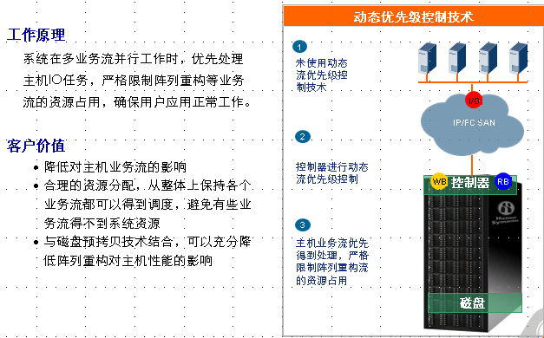

#### 智能CACHE预取技术

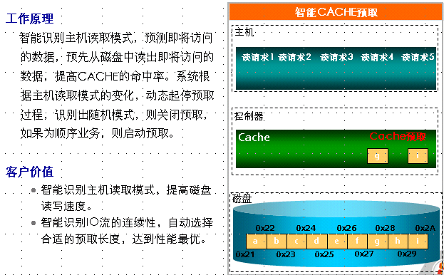

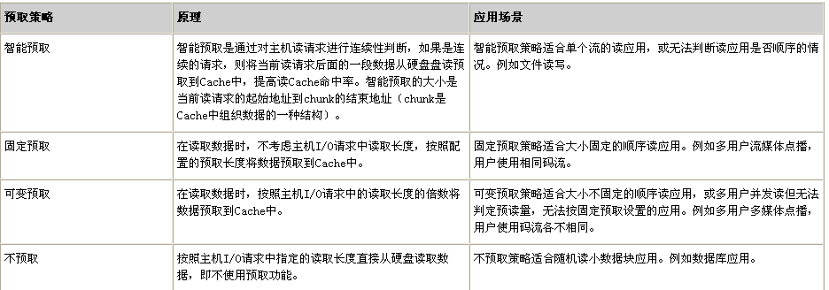

#### 高效存储

即提高存储利用效率、简化存储管理、降低存储能耗，从而获得较低的总持有成本和运营成本。高效存储的关键是平衡，需要在存储成本、商业价值以及运营风险之间作好平衡。

从现有的高效存储技术和存储产品来看，高效存储的基本策略主要有存储资源整合、动态存储容量配置、缩减存储容量、信息生命周期管理和降低能耗，高效存储技术基于这五种基本策略来实现高效的存储。SNIA GSI（Green Storage Initiative）针对绿色存储给出了四种基本策略：提高设备能耗效率、使用更少的冗余、提供更少的空间、存储更多的数据，相应的高效存储技术和管理策略概览如表1所示。

表1　高效存储技术和管理策略概览

|  |  |  |
| --- | --- | --- |
| NO. | 高效存储技术 | 简要说明 |
| 1 | Mange Your Data | 减少冗余数据副本，减缓数据增长率；根据数据价值和SLA定制数据管理和保护策略，降低总成本 |
| 2 | Select the Appropriate Storage RAID Level | 根据数据价值和SLA选择合适的RAID级别，结合其他高效存储技术来减少存储量和能耗 |
| 3 | Leverage Storage Virtualization | 将分散物理存储资源整合成虚拟的存储资源池，最大化存储利用率，减缓存储需求 |
| 4 | Use Data Compression | 有效减小数据通信量和存储量，同是产生一定的性能负载，有些数据压缩有限，操作顺序影响压缩效果 |
| 5 | Incorporate Data Deduplication | 删除块级冗余数据，减小存储量 |
| 6 | File Deduplication | 删除文件级冗余数据，减小存储量 |
| 7 | Thin Provisioning of Storage to Servers | 自动精减配置在满足存储需求的同时按需分配存储，最小化存储需求 |
| 8 | Leverage Resizeable Volumes | 根据需要动态调整数据卷大小，提高存储利用率，减小存储需求 |
| 9 | Writeable Snapshot | 减少测试、仿真、建模等应用的存储空间需求 |
| 10 | Deploy Tired Storage | 根据数据价值和访问频度自动在不同存储层次之间流动，降低成本 |
| 11 | Solid State Storage | SSD具有高性能、低能耗的特点，但成本高、写抖动、使用寿命短等问题 |
| 12 | MAID and Slow-Spin Disk Technology | 将空闲磁盘转换成非活动或低速旋转模式，可有效节省能耗 |
| 13 | Tape Subsystem | 容量大、存储有效期长、无能耗，磁带仍是数据长期归档的最佳选择 |
| 14 | Fabric Design | 网络设计影响能耗和冷却系统 |
| 15 | File System Virtualization | 管理物理分布的数据，提高存储效率、安全性、访问性能和数据保护，降低能耗 |
| 16 | Server, Fabric and Storage Virtualization | 综合多种虚拟化技术减缓存储需求、提高存储利用率、降低能耗 |
| 17 | Flywheel UPS Technology | 针对不同价值的存储采用不同的电源保护策略 |
| 18 | Data Center Air Conditioning Improvement | 改进空调系统帮助节省能耗 |
| 19 | Increased Data Center temperatures | 保证数据中心正常运行的前提下，提高　温度以节省大量能耗 |
| 20 | Work with Your Regional Utilities | 寻求本地电力提供机构帮助节省能耗 |

表1中 所罗列的高效存储技术和管理策略均是最佳实践，但是单一技术往往难以显著地提高存储利用效率、降低能耗、降低成本，实际中通常综合运用其中多种技术以获得 更佳的整体效果。另外，一定要根据实际的数据特征和应用环境来选择合适的技术和策略，不可照搬乱套，否则可能效果甚微，甚至得不偿失。

目前业界公认的五项高效存储技术分别是数据压缩、重复数据删除、自动精简配置、自动分层存储和存储虚拟化，已经在存储产品得到广泛推广和应用，IBM最新推出的Storwize V7000存储阵列甚至同时集这五项技术与一身。其他的相关技术还包括固态硬盘SSD、MAID技术、动态卷、RAID级别等，它们分别利用自身的特点提高存储效率、简化存储管理和节约成本。

### 存储可靠性

#### 数据一致性

##### 数据一致性概述

数据一致性是指关联数据之间的逻辑关系是否正确和完整。问题可以理解为应用程序自己认为的数据状态与最终写入到磁盘中的数据状态是否一致。比如一个事务操作，实际发出了五个写操作，当系统把前面三个写操作的数据成功写入磁盘以后，系统突然故障，导致后面两个写操作没有写入磁盘中。此时应用程序和磁盘对数据状态的理解就不一致。当系统恢复以后，数据库程序重新从磁盘中读出数据时，就会发现数据再逻辑上存在问题，数据不可用。

##### Cache引起的数据一致性问题

引起数据一致性问题的一个主要原因是位于数据I/O路径上的各种Cache或Buffer（包括数据库Cache、文件系统Cache、存储控制器Cache、磁盘Cache等）。由于不同系统模块处理数据IO的速度是存在差异的，所以就需要添加Cache来缓存IO操作，适配不同模块的处理速度。这些Cache在提高系统处理性能的同时，也可能会“滞留”IO操作，带来一些负面影响。如果在系统发生故障时，仍有部分IO“滞留”在IO操作中，真正写到磁盘中的数据就会少于应用程序实际写出的数据，造成数据的不一致。当系统恢复时，直接从硬盘中读出的数据可能存在逻辑错误，导致应用无法启动。尽管一些数据库系统（如Oracle、DB2）可以根据redo日志重新生成数据，修复逻辑错误，但这个过程是非常耗时的，而且也不一定每次都能成功。对于一些功能相对较弱的数据库（如SQL Server），这个问题就更加严重了。

解决此类文件的方法有两个，关闭Cache或创建快照（Snapshot）。尽管关闭Cache会导致系统处理性能的下降，但在有些应用中，这却是唯一的选择。比如一些高等级的容灾方案中（RPO为0），都是利用同步镜像技术在生产中心和灾备中心之间实时同步复制数据。由于数据是实时复制的，所以就必须要关闭Cache。

快照的目的是为数据卷创建一个在特定时间点的状态视图，通过这个视图只可以看到数据卷在创建时刻的数据，在此时间点之后源数据卷的更新（有新的数据写入），不会反映在快照视图中。利用这个快照视图，就可以做数据的备份或复制。那么快照视图的数据一致性是如何保证的呢？这涉及到多个实体（存储控制器和安装在主机上的快照代理）和一系列的动作。典型的操作流程是：存储控制器要为某个数据卷创建快照时，通知快照代理；快照代理收到通知后，通知应用程序暂停IO操作（进入backup模式），并flush数据库和文件系统中的Cache，之后给存储控制器返回消息，指示已可以创建快照；存储控制器收到快照代理返回的指示消息后，立即创建快照视图，并通知快照代理快照创建完毕；快照代理通知应用程序正常运行。由于应用程序暂停了IO操作，并且flush了主机中的Cache，所以也就保证了数据的一致性。

准备创建快照

创建快照

应用进入Backup模式

Flush Cache

应用进入Normal模式

* + - * 1. 快照的创建过程

创建快照是对应用性能是有一定的影响的（以Oracle数据库为例，进入Backup模式大约需要2分钟，退出Backup模式需要1分钟，再加上通信所需时间，一次快照需要约4分钟的时间），所以快照的创建不能太频繁。

##### 时间不同步引起的数据一致性问题

引起数据不一致性的另外一个主要原因是对相关联的多个数据卷进行操作（如备份、复制）时，在时间上不同步。比如一个Oracle数据库的数据库文件、Redo日志文件、归档日志文件分别存储在不同的卷上，如果在备份或复制的时候未考虑几个卷之间的关联，分别对一个个卷进行操作，那么备份或复制生成的卷就一定存在数据不一致问题。

此类问题的解决方法就是建立“卷组（Volume Group）”，把多个关联数据卷组成一个组，在创建快照时同时为组内多个卷建立快照，保证这些快照在时间上的同步。之后再利用卷的快照视图进行复制或备份等操作，由此产生的数据副本就严格保证了数据的一致性。

##### 文件共享中的数据一致性问题

通常所采用的双机或集群方式实现同构和异构服务器、工作站与存储设备间的数据共享，主要应用在非线性编辑等需要多台主机同时对一个磁盘分区进行读写。

在NAS环境中，可以通过网络共享协议N FS或CIFS来做到数据的共享。但是如果不在NAS环境中，多台主机同时对一个磁盘分区进行读写会带来写入数据一致性的问题，造成文件系统被破坏或者当前主机写入后其它主机不能读取当前写入数据的问题。

可以通过使用数据共享软件装在多台主机上来实现磁盘分区的共享。由数据共享软件来调配多台主机数据的写入，保证数据的一致性。

#### 磁盘坏道检测与修复

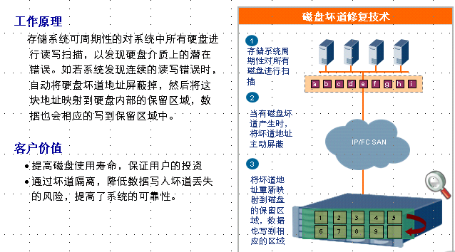

#### 硬盘打分

给硬盘健康度打分，测试硬盘是否完好.

#### 磁盘预拷贝

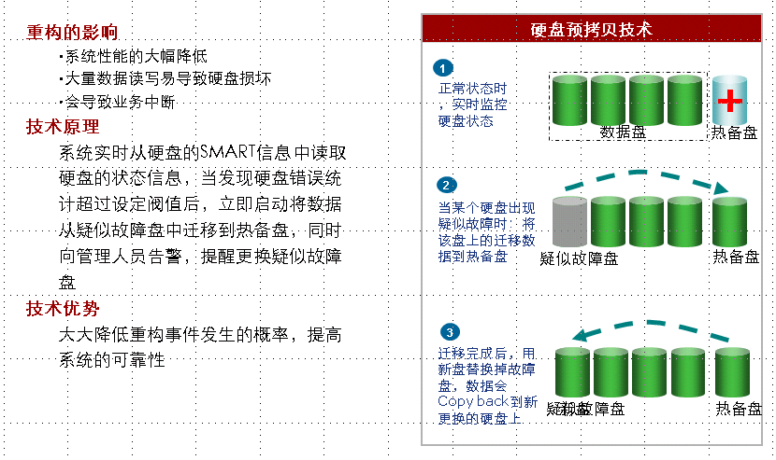

#### 磁盘隔离

系统检测到磁盘故障后,自动将故障磁盘从系统中隔离.

#### 磁盘休眠

硬盘休眠就是使长时间无读写操作的硬盘进入休眠模式。处于休眠状态的硬盘，其电机停转，磁头也不再工作。当存储系统将新的I/O请求下发给硬盘时，可以唤醒硬盘，使其从休眠状态进入到正常状态。

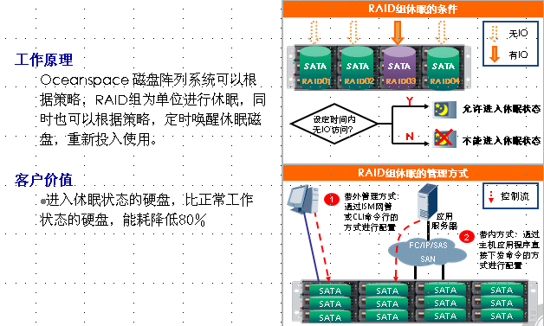

将某个RAID组配置为允许休眠状态，是RAID组中硬盘休眠的前提。用户在明确该RAID组上存储的数据属于近线或离线数据的情况下，可以将该RAID组设置为允许休眠状态。在配置完允许休眠后，存储设备会监测RAID组内所有硬盘上的I/O，如果在用户设定好的一段时间内（如30分钟），该RAID组没有任何I/O访问，则该RAID组中所有的硬盘会进入休眠模式，即所有硬盘停转。如果该RAID组中有任何一个硬盘仍然存在I/O读写，那么该RAID组不能进入休眠模式。

RAID组进入休眠状态后，如果需要对其中的硬盘进行读写操作，则该RAID组首先需要被唤醒。可以通过以下两种方式唤醒处于休眠状态的RAID组：

* I/O自动唤醒

对于进入休眠状态的RAID组，如果RAID组内的任何硬盘产生新的I/O读写，存储系统会将I/O在队列中进行延时等待，等待存储系统将RAID组内所有硬盘唤醒，然后再下发I/O。硬盘由休眠状态进入运行状态，有一个重新启动的时间延迟，因此I/O操作将有10s～15s的延时。

* 控制命令唤醒

由于I/O自动唤醒会使得新产生的读写I/O有10s～15s的延时, 因此I/O自动唤醒的方式，并不适合那些对I/O延时比较敏感的应用。如果应用对延时敏感，可以采取下发控制命令来唤醒RAID组的方式。

#### UPS技术

UPS英文全称为Uninterruptible Power System，就是不问断电源，UPS是伴随着计算机的诞生而出现的，作为计算机的外围设备，UPS是一种含有储能装置。以逆变器为主要元件，稳压稳频输 出的电源保护设备，它可以解决现有电力的断电、地电压、高电压、突波、杂讯等现象，使计算机系统运行更加安全可靠.

#### 热备盘

在建立磁盘阵列系统的时候，将其中一磁盘指定为后备磁盘，此一磁盘在平常并不操作，但若阵列中某一磁盘发生故障时，磁盘阵列即以后备磁盘取代故障磁盘，并自动将故障磁盘的数据重建（rebuild ）在后备磁盘之上，因为反应快速，加上快取内存减少了磁盘的存取，所以数据重建很快即可完成，对系统的性能影响不大。对于要求不停机的大型数据处理中心或控制中心而言，热备份更是一项重要的功能，因为可避免晚间或无人守护时发生磁盘故障所引起的种种不便。

#### **掉电保护**

当此项设置为可用时，在重构过程中（非重建），所有的数据将一直保存在磁盘上，直到重构完成后才删除。这样如果在重构过程中发生掉电，将不会发生数据丢失的危险情况。

#### 数据保险箱

存储系统通常采用Cache来提高主机的读写性能，主机数据的写入首先到达的是Cache，而未直接写入硬盘。然而存储系统的Cache是易失性介质，如果存储系统遭遇意外掉电时，如何保证数据的安全性和完整性？

数据保险箱技术来提供数据的掉电保护。用来存放掉电后Cache中数据的硬盘，就叫做数据保险箱。它可以永久性的保存系统掉电后Cache中的数据，为系统提供强有力的可靠性保障。

数据保险箱还有另外一个作用，便是存放系统的配置数据和告警日志。不管是系统掉电后Cache中的数据，还是系统配置数据或者告警日志，对于一个存储系统来说，都是不容有失的，因此在数据保险箱的可靠性也是至关重要。数据保险箱由系统的前4块硬盘组成，且采用全冗余配置，重要数据都会在保险箱中保存4份完全相同的副本，即使某个保险箱硬盘出现故障，在更换硬盘后，保险箱将自动使用其数据恢复机制将数据完整地恢复到新硬盘上，整个操作可完全在线进行，不影响业务系统。

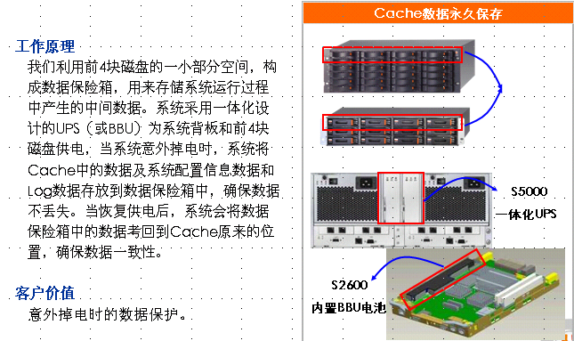

#### 数据恢复

将系统数据恢复到历史某个时刻.

#### 远程复制

远程复制（Remote Replication）是构成容灾系统的核心。远程复制利用异地间的数据复制以及实时镜像技术，帮助用户避免因灾难性事件所带来的数据损失。

远程复制有同步和异步两种方式

1,同步复制

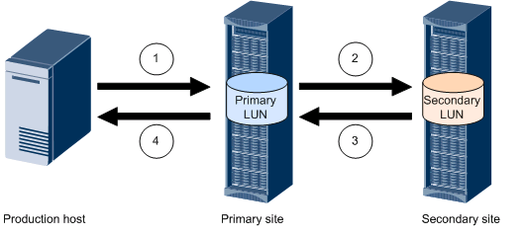

2,异步复制

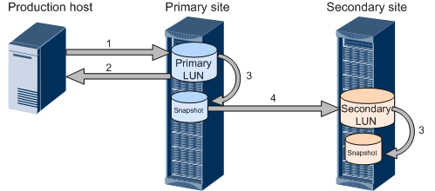

#### 容灾

##### 灾难恢复/业务连续性

随着企业信息化进程的不断深化，信息系统成为了支撑企业业务运行的重要平台，企业的全部业务流程都依赖于信息系统提供的服务来运作。这种统一的业务运作平台在简化业务流程，提高工作效率的同时，也带来了安全性方面的全新要求。那就是信息系统必须具备抵抗灾难的能力，具备在灾后快速恢复的能力，只有这样，才能满足企业业务连续性的需求。

在国内，尽管企业对信息系统的重要性和容灾需求早有认识，但鉴于适用技术、方案成本等多方面原因，容灾系统的建设一直属于企业的自主行为。在9.11事件和印度洋海啸之后，国家充分认识到了重要信息系统容灾的必要性，要求一些重要行业的信息系统必须实现容灾。为了加强对信息系统安全的管理，规范对信息系统灾难性故障的响应和处置，国务院信息化办公室在2005年发布了《重要信息系统灾难恢复指南》，用于指导信息系统的使用和管理单位的灾难恢复规划工作，以及对信息系统灾难恢复规划项目的审批和监督管理。

《指南》给灾难下了一个清晰的定义，即“由于人为或自然的原因，造成信息系统运行严重故障或瘫痪，使信息系统支持的业务功能停顿或服务水平不可接受、达到特定的时间的突发性事件”。这个定义不仅给出了灾难的范围，也给出了灾难的判断标准。灾难不只包括自然灾难（地震、海啸等），也包括人为的灾难（如恐怖袭击、误操作、病毒等）。另外，判断信息系统是否因灾难而故障的标准除“支持的业务停顿”之外，“服务水平不可接受”也是一个方面。事实上，“服务水平不可接受”是比较难以定量的分析判定的，这增加了实现自动化故障切换（如“零秒”切换）的难度。

参照国际相关标准，并结合国内实际情况，《指南》还将灾难恢复应具有的技术和管理支持分为6个等级，每个级别都包括数据备份系统、备用数据处理系统、备用网络系统、备用基础设施、技术支持、运行维护支持和灾难恢复预案这7个要素。在7个要素中，前三个属于IT技术的范畴，而后四个属于管理和服务的范畴。其中，数据备份系统面向的对象是数据，目的是实现数据的冗余备份，以便一份数据被破坏以后，还有另外一份数据可用，常用的技术有数据备份（Backup）和数据复制（Replication）等。备用数据处理系统面向的对象是应用服务器，目的是在主用数据处理系统发生故障以后，可以利用数据备份系统产生的冗余数据来恢复应用，常用的技术有服务器双机热备、服务器集群等。备用网络系统面向的是网络连接，目的是保证备用数据处理系统与其客户端、不同备用数据处理系统之间的网络，以便整个实现业务系统的恢复。

|  |  |  |  |  |  |  |  |
| --- | --- | --- | --- | --- | --- | --- | --- |
| 要素  级别 | 数据备份系统 | 备用数据处理系统 | 备用网络系统 | 备用基础设施 | 技术支持 | 运行维护支持 | 灾难恢复预案 |
| 级别1 |  |  |  |  |  |  |  |
| 级别2 |  |  |  |  |  |  |  |
| 级别3 |  |  |  |  |  |  |  |
| 级别4 |  |  |  |  |  |  |  |
| 级别5 |  |  |  |  |  |  |  |
| 级别6 |  |  |  |  |  |  |  |

七个要素的不同满足程度决定了容灾方案的等级，等级的划分最终反映在技术指标上，不同等级的容灾方案对应有不同的技术指标值。常用的容灾方案评价指标主要有RTO（Recovery Time Object，恢复时间目标）、RPO（Recovery Point Time，恢复点目标）和容灾半径。RTO是指“将信息系统从灾难造成的故障或瘫痪状态恢复到可正常运行状态，并将其支持的业务功能从灾难造成的不正常状态恢复到可接受状态”所需时间，其中包括备份数据恢复到可用状态所需时间、数据处理系统切换时间、以及备用网络切换时间等，该指标用以衡量容灾方案的业务恢复能力。RPO是指业务系统所允许的灾难过程中的最大数据丢失量（以时间来度量），这是一个与数据备份系统所选用的技术有密切关系的指标，用以衡量灾难恢复方案的数据冗余备份能力。容灾半径是指生产中心和灾备中心之间的直线距离，用以衡量容灾方案所能防御的灾难影响范围。显然，具有零RTO、零RPO和大容灾半径的灾难恢复方案是用户最期望的，但受系统性能要求、适用技术及成本等方面的约束，这种方案实际上是不大可行的。所以，用户在选择容灾方案时应该综合考虑灾难的发生概率、灾难对数据的破坏力、数据所支撑业务的重要性、适用的技术措施及自身所能承受的成本等多种因素，理性地作出选择。

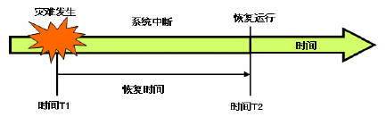

RTO示意图

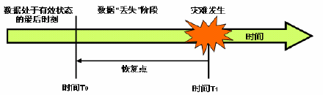

RPO示意图

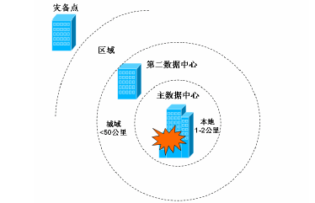

灾难半径示意图

除技术指标以外，容灾方案的ROI（Return of Investment，投入产出比）也是用户需要重点关注的，它用以衡量用户投入到容灾系统的资金与从中所获得的收益的比率。表明上看，容灾系统不像其它业务系统那样会给用户带来收益，但事实上，容灾系统确实是有收益的，而且收益是完全可以度量的。容灾系统的收益主要来源于发生灾难时为用户所挽回的损失，这种损失不只包括金钱方面的，信誉、客户忠诚度、法律风险等方面的损失也包含在内。业界统计数据表明，随着业务停运时间的延长，用户的损失会急剧增加。当然不同行业的损失程度有所不同，其中以金融、电信为最。如果容灾系统能够把由于灾难而导致的业务停运时间显著缩短，也就间接为客户创造了收益。基于容灾方案的技术指标、业界的统计数据和用户自身业务状况，用户是完全可以对容灾方案的收益作出一个适当的量化评估的。在ROI指标方面，基于新型IP SAN系统的容灾方案显得更有优势，因为这类方案不仅能大幅降低容灾系统的初始部署成本，而且管理成本也相对要低很多。

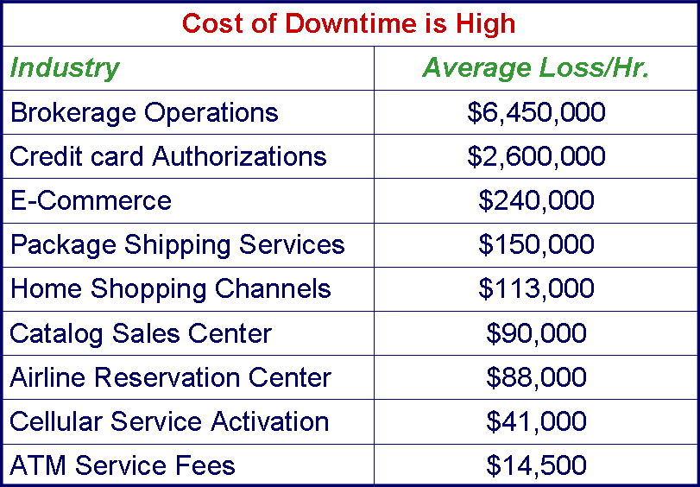

##### 数据备份系统

在构建容灾系统所涉及的7个要素中，数据备份系统是基础，只有保证了数据的安全可用，业务的恢复才有可能。数据备份系统采用的技术主要有数据备份（Backup）和数据复制（Replication）两种。

##### 数据备份

数据备份（Backup）一般是指利用备份软件（如Veritas的NetBackup、CA的BrightStor等）把数据从磁盘备份到磁带进行离线保存（最新的备份技术也支持磁盘到磁盘的备份，也就是把磁盘作为备份数据的存放介质，以加快数据的备份和恢复速度）。备份数据的格式是磁带格式，不能被数据处理系统直接访问。在源数据被破坏或丢失时，备份数据必须由备份软件恢复成可用数据，才可让数据处理系统访问。

数据备份在一定程度上是可以保证数据安全的，但应用于容灾系统时却面临众多问题：

1）备份窗口

备份窗口是指应用所允许的完成数据备份作业时间。由于数据备份作业会导致应用主机的性能下降，甚至服务水平不可接受，备份作业必须在应用停机或业务量较小的时候进行。但随着备份数据量的不断增加和业务7×24小时连续运行需求的提出，备份窗口的问题越来越突出。问题的解决之道主要在于加快备份速度（如采用高速带库、磁盘备份）和实现在线备份。

2）恢复时间

在容灾系统中，备份数据的恢复时间直接关系到容灾方案的RTO指标。当备份数据量较大或者备份策略比较复杂时，备份数据往往需要较长的恢复时间。

3）备份间隔

鉴于备份作业对主机系统的影响，两次备份作业之间的间隔不能太密集。以常用的备份策略（1个全备＋6个增量备份）为例，备份间隔为1天。也就是说如果在两次备份之间发生灾难，RPO（数据的丢失量）接近于1天，这对于一些重要的信息系统是完全不可接受的。

4）数据的可恢复性

数据备份的目的就是为了数据恢复。但往往由于介质失效、认为错误、备份过程出错等原因，造成备份数据的不可恢复。



备份数据恢复失败原因调查（数据来源：ESG）

5）介质的保管和运送

在完成数据备份以后，为了保证备份数据的安全性，一般采用的方式是把备份介质运输到远程的数据中心进行保管。但是在运输过程中，可能会造成备份数据的丢失。最近爆出的美国银行丢失120万名客户资料的事件就是佐证。

6）备份的成本

从提高备份速度和恢复速度，提高数据可恢复性方面来看，D2D是个不错的选择，但是现有备份软件的D2D选件都非常昂贵，方案实施成本比较高。

综合以上分析可以知道，高等级的容灾方案不适合于采用数据备份（Backup）技术来保证数据安全，数据备份只适合于一些低等级的容灾方案，对RTO和RPO要求相对比较低。但这并不意味这高等级容灾系统中不需要数据备份，作为一种廉价、成熟的技术，数据备份可以为容灾系统提供更多一层的保护。

##### 数据复制

数据复制（Replication）是指利用复制软件（如EMC的SRDF、H3C同步异步镜像等）把数据从一个磁盘复制到另一个磁盘，生成一个数据副本。这个数据副本是数据处理系统直接可以访问的，不需要进行任何的数据恢复操作，这一点是复制与D2D备份的最大区别。

数据复制有多种分类方法，依据复制启动点的不同，数据复制可分为同步复制、异步复制、基于数据增量的复制等几种。对于同步复制，数据复制是在向主机返回写请求确认信号之前实时进行的；对于异步复制，数据复制是在向主机返回写请求确认信号之后实时进行的；而基于数据增量的复制是一种非实时的复制方式，它依据一定的策略（如设定数据变化量门限值、日历安排等）来启动数据复制。业界经常把不间断的，实时的数据复制称为镜像，所以同步/异步复制又被称为同步/异步镜像。

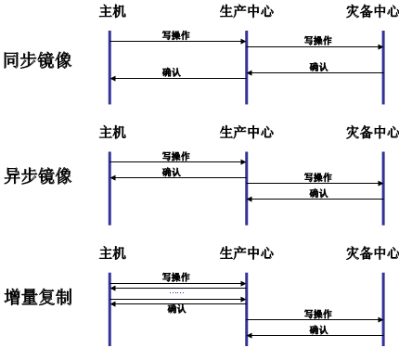

同步镜像、异步镜像和增量复制

依据复制执行实体的不同，数据复制可分为基于主机的复制和基于存储设备的复制。基于主机的复制一般是由安装在主机中的软件插件来实施数据的复制，这会对主机系统的性能有所影响，典型的产品如Veritas的VVR，HP的OpenView SM等。基于存储设备的复制可以是由存储设备的控制器执行（如EMC的SRDF、华为3Com的同/异步镜像等），也可以是由虚拟化的存储管理平台来执行（如飞康IPStor的同/异步镜像和基于增量的复制）。基于存储设备的复制独立于主机平台，不会对主机系统的性能造成影响。

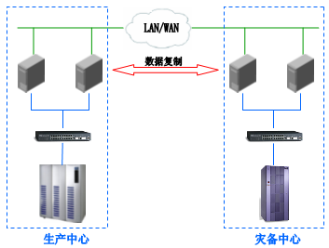

基于主机的数据复制

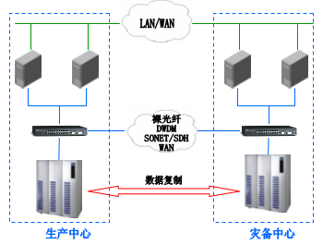

基于存储设备的数据复制

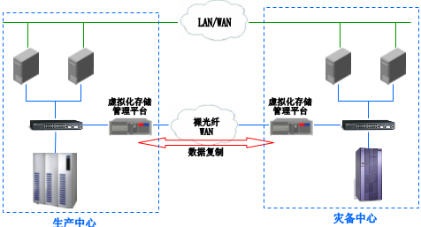

基于虚拟化存储管理平台的数据复制

另外，依据数据复制站点之间的距离的不同，复制还可分为远程复制和本地复制。一般来说，复制距离小于1～2Km时为本地复制，大于该值时为远程复制。

##### 数据一致性

在进行数据备份和数据复制时，保证数据的一致性是非常重要的。数据一致性问题可以理解为应用程序自己认为的数据状态与最终写入到磁盘中的数据状态是否一致。

引起数据一致性问题的主要原因是位于数据I/O路径上的各种Cache或Buffer（包括数据库Cache、文件系统Cache、存储控制器Cache、磁盘Cache等）。由于不同系统模块处理数据IO的速度是存在差异的，所以就需要添加Cache来缓存IO操作，适配不同模块的处理速度。这些Cache在提高系统处理性能的同时，也可能会“滞留”IO操作，带来一些负面影响。如果在系统发生故障时，仍有部分IO“滞留”在IO操作中，真正写到磁盘中的数据就会少于应用程序实际写出的数据，造成数据的不一致。当系统恢复时，直接从硬盘中读出的数据可能存在逻辑错误，导致应用无法启动。尽管一些数据库系统（如Oracle、DB2）可以根据redo日志重新生成数据，修复逻辑错误，但这个过程是非常耗时的，而且也不一定每次都能成功。对于一些功能相对较弱的数据库（如SQL Server），这个问题就更加严重了。

目前来说，数据一致性问题的解决之道有两个，关闭Cache或创建快照（Snapshot）。尽管关闭Cache会导致系统处理性能的下降，但在有些应用中，这却是唯一的选择。比如一些高等级的容灾方案中（RPO为0），都是利用同步镜像技术在生产中心和灾备中心之间实时同步复制数据。由于数据是实时复制的，所以就必须要关闭Cache。

快照的目的是为数据卷创建一个在特定时间点的状态视图，通过这个视图只可以看到数据卷在创建时刻的数据，在此时间点之后源数据卷的更新（有新的数据写入），不会反映在快照视图中。那么利用这个快照视图，就可以做数据的备份或复制。那么快照视图的数据一致性是如何保证的呢？这涉及到多个实体（存储控制器和安装在主机上的快照代理）和一系列的动作。典型的操作流程是：存储控制器要为某个数据卷创建快照时，通知快照代理；快照代理收到通知后，通知应用程序暂停IO操作（进入backup模式），并flush数据库和文件系统中的Cache，之后给存储控制器返回消息，指示已可以创建快照；存储控制器收到快照代理返回的指示消息后，立即创建快照视图，并通知快照代理快照创建完毕；快照代理通知应用程序正常运行。由于应用程序暂停了IO操作，并且flush了主机中的Cache，所以也就保证了数据的一致性。

准备创建快照

创建快照

应用进入Backup模式

Flush Cache

应用进入Normal模式

快照的创建过程

创建快照是对应用性能是有一定的影响的（以Oracle数据库为例，进入Backup模式大约需要2分钟，退出Backup模式需要1分钟，再加上通信所需时间，一次快照需要约4分钟的时间），所以快照的创建不能太频繁。

##### 总结

数据备份（Backup）：受备份策略、备份数据可恢复性等问题影响，不适合于在高等级的容灾方案（RPO小于24小时）作为构建备份数据系统主要的技术。但由于实施方便，成本低廉，适合于低等级的容灾方案中，也可作为高等级容灾方案的辅助技术。在应用停机的情况下进行数据备份就不存在数据一致性问题，当需要在线备份时，一般由备份软件来保证数据一致性。

同步镜像：应用于最高等级的容灾方案（RPO等于0）中，需要关闭主机Cache来保证数据一致性。对于连接生产中心和灾备中心的链路带宽和QoS要求很高，一般采用光纤直连、波分设备来保证，方案部署成本很高。

异步镜像：应用于较高级别的容灾方案（RPO接近于0）中，无法有效保证数据一致性（关闭主机中的Cache和快照都不适合）。但对于连接生产中心和灾备中心的链路带宽和QoS要求一般，理论上带宽只要达到“日新增数据量/（24×3600×8）”即可。

增量复制：应用于较高级别的容灾方案（RPO小于1小时）中，可以结合快照技术有效保证数据一致性。对于连接生产中心和灾备中心的链路带宽和QoS要求一般，理论上带宽只要达到“数据增量/复制间隔”即可。

#### 备份

##### 什么是备份

备份顾名思义，就是将数据以某种形式保存下来，备份的根本目的在于恢复，在这些数据丢失、毁坏和受到威胁的时候，使用数据的备份来恢复数据。虽然备份的定义可能很简单，不过具体实施存储系统的备份却可能是一份艰巨的任务，其中包含了许多可以预见的以及不易预见的需要考虑的因素。

##### 备份与拷贝、归档的区别

备份不能仅仅通过拷贝完成，因为拷贝不能留下系统的注册表等信息；而且也不能留下历史记录保存下来，以做追踪；当数据量很大时，手工的拷贝工作又是何其麻烦。备份=拷贝+管理。管理包括备份的可计划性、磁带机的自动化操作、历史记录的保存以及日志记录等等。

正如生命周期理论将在线数据分级为在线和近线数据一样，离线数据亦可分为备份与存档数据，以降低投资和运维成本。

    存档的目的是将需要长期备查或转移到异地保存/恢复的数据存放到可移动存储介质上。严格意义上讲，存档的目的不是为了保障数据安全，而只是为了实现数据仓储。如果说备份相当于桌头的字典，工作时会经常翻用，存档则好像日常工作中生成的一些具长期保存价值的文字资料，被转移到书架上或档案馆里备查。

##### 常规备份的实现方式

通常一套完整的备份系统包含备份软件、磁带机/磁带库、和备份服务器，具体的备份策略的制定、备份介质的管理以及一些扩展功能的实现，都是由备份软件来最终完成的。在备份服务器上安装备份软件的服务器端，在应用服务器端安装备份软件的客户端代理，如果是数据库应用还需要相应的数据库接口程序，客户端代理软件和服务器端软件协调工作，按照预先制定的备份策略自动或手动的将数据备份到磁带上。然而一个具有一定规模的数据中心的数据备份要涉及到多种UNIX平台和不同的数据库类型，可以想象每天的备份工作对于管理员来说都是一个挑战。

备份策略制定是备份工作的重要部分。一般来说需要备份的数据存在一个2/8原则，即20%的数据被更新的概率是80%。这个原则告诉我们，每次备份都完整的复制所有数据是一种非常不合理的做法。事实上，真实环境中的备份工作往往是基于一次完全备份之后的增量或差量备份。

完全备份很好理解，即把所有数据进行一次完整的备份，当进行恢复的时候只需要一盘磁带；

增量备份是只有那些在上次完全备份或者增量备份后被修改了的文件才会被备份，如下图，优点是备份数据量小，需要的时间短，缺点是恢复的时候需要多盘磁带，出问题的风险较大，

增量备份

星期天

周一 周二 周三 周四 周五 周六

差量备份是备份那些自从上次完全备份之后被修改过的文件，如下图，因此从差量备份中恢复速度是很快的，因为只需要两份磁带——最后一次完全备份和最后一次差量备份，缺点是每次备份需要的时间较长。

差量备份

星期天

周一 周二 周三 周四 周五 周六

备份窗口是在进行备份操作时，应用系统可以接受的最长备份时间，对于某些5X8类型的非关键应用备份窗口可以很大，但是对于7X24小时的应用备份窗口就会很小。

===========================================================

##### LAN Free和Serverless备份

所谓LAN Free Backup顾名思义，就是指释放网络资源的数据备份方式。在SAN架构中，LAN Free Backup的实现机制一般如下图1所示。

备份服务器向应用服务器发送指令和信息，指挥应用服务器将数据直接从磁盘阵列中备份到磁带库中。在这个过程中，庞大的备份数据流没有流经网络，为网络节约了宝贵的带宽资源。在NAS架构中，情形十分类似，磁带库直接连接在NAS文件服务器上，备份服务器通过NDMP协议，指挥NAS文件服务器将数据备份到磁带库中。细心观察之下会发现，这两种方式虽然都节约了网络资源，但却增加了服务器的工作负荷，缺点是价格非常昂贵，大多数备份软件的LAN Free功能选项都需要用户付出高昂的价格。

Serverless Backup技术是以全面的释放网络和服务器资源为目的的，技术核心就是在SAN的交换层实现数据的复制工作，这样备份数据不仅无需经过网络，而且也不必经过应用服务器的总线，完全的保证了网络和应用服务器的高效运行。但是现实情况却没有这么理想，Serverless Backup技术目前只能停留在纸面上，实际实施效果很差，完全不需要主机干预还不现实。

图1 LAN Free Backup典型组网图

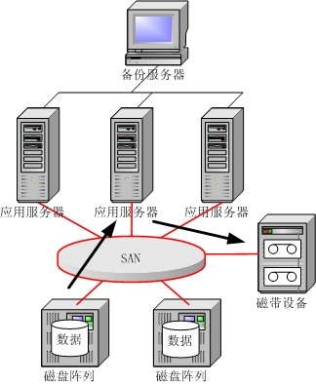

##### 主流备份软件和介质

备份软件厂商中头把交椅当属Veritas公司。这家公司经过近几年的发展和并购，在备份软件市场已经占据了四成左右的份额。其备份产品主要是两个系列——高端的NetBackup和低端的Backup Exec。其中NetBackup适用于中型和大型的存储系统，可以广泛的支持各种开放平台。NetBackup还支持复杂的网络备份方式和LAN Free的数据备份，其技术先进性是业界共同认可的。

Backup Exec是原Seagate Soft公司的产品，在Windows平台具有相当的普及率和认可度，微软公司不仅在公司内部全面采用这款产品进行数据保护，还将其简化版打包在Windows操作系统中，我们现在在Windows系统中使用的“备份”功能，就是OEM自Backup Exec的简化版。2000年初，Veritas收购了Seagate Soft之后，在原来的基础上对这个产品进一步丰富和加强，现在，这款产品在低端市场的占用率已经稳稳的占据第一的位置。

Legato公司是备份领域内仅次于Veritas公司的主要厂商。作为专业的备份软件厂商，Legato公司拥有着比Veritas公司更久的历史，这使其具有了相当的竞争优势，一些大型应用的产品中涉及到备份的部分都会率先考虑与Legato的接口问题。而且，像Oracle等一些数据库应用干脆内置集成了Legato公司的备份引擎。这些因素使得Legato公司成为了高端备份软件领域中的一面旗帜。在高端市场这一领域，Legato公司与Veritas公司一样具有极强的技术和市场实力，两家公司在高端市场的争夺一直难分伯仲。

Legato公司的备份软件产品以NetWorker系列为主线，与NetBackup一样，NetWorker也是适用于大型的复杂网络环境，具有各种先进的备份技术机制，广泛的支持各种开放系统平台。值得一提的是， NetWorker中的Cellestra技术第一个在产品上实现了Serverless Backup的思想。仅就备份技术的先进性而言，Legato公司是有实力可以挑战任何强大对手的。

除了Veritas和Legato这备份领域的两大巨头之外，IBM Tivoli也是重要角色之一。其Tivoli Storage Manager产品是高端备份产品中的有力竞争者。与Veritas的NetBackup和Legato的NetWorker相比，Tivoli Storage Manager更多的适用于IBM主机为主的系统平台，但其强大的网络备份功能觉对可以胜任任何大规模的海量存储系统的备份需要。

CA公司是软件领域的一个巨无霸企业，虽然主要精力没有放在存储技术方面，但其原来的备份软件ARCServe仍然在低端市场具有相当广泛的影响力。近年来，随着存储市场的发展，CA公司重新调整策略，并购了一些备份软件厂商，整合之后今年推出了新一代备份产品——BrightStor，这款产品的定位直指中高端市场，看来CA公司誓要在高端市场与Veritas和Legato一决雌雄。

表1　主流磁带驱动技术指标

|  |  |  |  |  |  |
| --- | --- | --- | --- | --- | --- |
|  | 单盘容量（GB） | 持续传输率(MB/s) | 记录方式 | 介质类型 | 介质寿命（年） |
| LTO | 100 | 15 | 线形 | MP | 30 |
| SuperDLT | 110 | 11 | 线形 | AMP | >30 |
| 9940 | 60 | 10 | 线形 | AMP | 15-30 |
| 3590 | 20/40/60 | 14 | 线形 | AMP | 15-30 |
| AIT-3 | 100 | 12 | 螺旋扫描 | AME | >30 |
| DTF-2 | 200/60 | 24 | 螺旋扫描 | AMP | >30 |
| Mammoth-2 | 60 | 12 | 螺旋扫描 | AME | 30 |

**带机、带库厂商及产品**

备份设备的生产厂家很多，每个厂家都有着较长的产品线，由于篇幅所限，我们不可能一一列举。这里主要介绍那些国际知名的、国内有影响力的带机和带库原厂商及其主打产品。

目前，带机正在朝快的数据传输速度和高的单盘磁带存储容量方向发展，具有主流驱动技术的带机厂商包括Quantum、Exabyte和Sony等。

Quantum带机在中档产品中占据了市场大部分份额，但其中很大一部分走了OEM的销售渠道。其自动加载机SuperLoader可将多个备份目标集中到一个共享的自动系统中，降低处理成本，而基于磁盘（备份介质是磁盘）又具有磁带海量特性的近线备份设备DX30可显著缩短备份与恢复时间。

Exabyte的磁带驱动技术包括8mm Mammoth和VXA技术，VXA是定位低端的新的磁带技术，它以包的格式读写数据，并可对磁带上的数据记录区进行无空隙扫描，具有高质量、高可靠性、低成本等性能特点。其中VXA－1带机专为苹果机设计的存储方案；VXA－2同样具有较高的性价比，并具有12MB/s传输速率及160GB容量，与VXA－1向下兼容。

这里我们有必要讲一讲Sony的基于AIT技术的带机产品：AIT－1、AIT－2和AIT－3，其中AIT－3是高性能和大容量的新存储方案，容量（未压缩）为100GB，速率为12MB/s，而且能够与AIT－1、AIT－2完全读和写逆向兼容，并具有分层磁头、创新性的磁带内存储器(MIC) 驱动器接口系统等多项专利技术，提高磁轨密度和存储速度。

磁带库厂商相对品牌较多，用户的选择空间也更大一些。目前主流的磁带库厂商主要有STK，Quantum，Exabyte和IBM等。

在带库厂商中，市场份额最大的当属美国存储技术公司（StorageTek，STK）。STK目前最主要的产品线是L系列，包括L20、L40、L80、L180、L700、L5500，从最小20磁带槽位到最大5500磁带槽位。在其入门级产品上，支持LTO、DLT和SuperDLT等开放技术，只有在高端产品上才同时支持其自身拥有的9840、9940驱动技术。

Quantum拥有DLT、SuperDLT技术，其用户基础和发展前景都很好。其P系列的主打产品P4000和P7000分别可以支持几百槽位和十几个驱动器，适合于企业级用户；M系列是模块化的产品，可根据用户系统需求的增长灵活扩展带库的容量和性能，M1500可从20槽位扩展到200槽位，M2500则可从100槽位扩展到300槽位，非常适合于那些快速发展的中小企业。美中不足的是，ATL对超大容量的解决方案不是非常理想，在这一部分市场上的竞争力较弱。

8mm是安百特（Exabyte）公司的独立技术，具有速度快、容量大、可靠性高、价廉、体积小等特点，主要用于带库，其8mm带库的智能机械臂系统可任意存取磁带，采用模块化设计，产品线全，从VXA自动化/驱动器产品系列AutoPak230/115/110、VXA-1/1到Mammoth Tape自动化/驱动器产品系列X200/80/430M/215M/EZ17、M2/Mammoth/Eliant 820，容量从单盘（非压缩）33GB到整库12TB，涵盖由低到高的用户市场，可实现无人值守自动数据存储管理，适用于服务器备份、网络备份、自动归档、分级存储管理及图形图像等领域。

IBM，众所周知，生产和销售所有IT类产品，当然也包括带库产品。IBM的带库和带机产品大体可分2个系列：用于IBM环境的和用于开放环境的。如IBM的3494、3575等带库只支持其专用的驱动器，开放性差，虽然这些带库产品也支持HP、SUN等主流服务器平台，但实际上几乎只用在IBM环境中。随着SAN技术的普及，追求开放性和互联性成为存储行业的潮流。结合LTO驱动技术的投产，IBM为其开放存储系统解决方案推出了新的带库系列——3583和3584。表2列出了上述带库生产厂家部分产品的参数。

表2　主流带库产品参数表

|  |  |  |  |  |  |
| --- | --- | --- | --- | --- | --- |
| 厂家 | 产品型号 | 磁带槽位 | 最大驱动器数 | 驱动技术类型 | 是否可级连 |
| STK | L20 | 10、20 | 2 | DLT8000  SDLT  LTO Ultrium  9840、9940 | 否 |
| L40 | 20、40 | 4 | 否 |
| L80 | 40、60、80 | 8 | 否 |
| L180 | 174 | 10 | 否 |
| L700 | 678、1344 | 24、40 | 是 |
| L5500 | 5500（单台） | 80 | 是 |
| Quantum | M1500 | 20-200（10模块） | 20 | DLT8000  SDLT  LTO Ultrium | 是 |
| M2500 | 100-300（3模块） | 18 | 是 |
| P4000 | 171-322（单台） | 10 | 是 |
| P7000 | 399-679（单台） | 16 | 是 |
| IBM | 3583 | 72 | 6 | LTO Ultrium | 否 |
| 3584 | 2481（6模块） | 72 | 是 |
| 3494 | 160-6240 | 32 | 3490e、3590 | 是 |
| Exabyte | X200  X80  430M  215M | 200  80  30  15 | 10  8  4  2 | Mammoth-2、Mammoth  Mammoth-2、Mammoth  Mammoth  Mammoth－2 |  |

##### 备份技术新趋势

D2D2T是Disk to Disk toTape的缩写，即数据备份从磁盘阵列到磁盘库到磁带的过程。传统的磁带

备份总是会带给用户以下苦恼：（图2）

* 备份速度慢，备份窗口冗长
* 备份的根本目的在于恢复，而磁带的恢复速度很慢，对于TB级的数据恢复等待时间过长
* 磁带介质受灰尘、温度、湿度影响很大，难以保证已经离线保存的磁带在需要的时候可以正常工作
* 磁带库的机械手等物理设备的故障率和磨损率相对电子元件较高

相信长期从事磁带备份工作的管理员（尤其是大数据量关键应用的磁带备份）对以上几点都会深有感触，尤其是当在线数据受到破坏，需要依靠磁带备份来恢复正常生产的时候，大家都会为能否顺利恢复数据捏一把汗。

图片2

有什么办法可以解决磁带备份固有的劣势呢？随着磁盘容量的增长价格的下降，使用磁盘备份作为磁带备份的补充甚至替代都成为可能（参考下图3），当然磁带体积小，便于归档等特点是磁盘设备不具备的，因此D2D2T即磁盘到磁盘到磁带备份方式有效地中和了磁盘备份和磁带备份的优点，在线数据保存在高速磁盘阵列，备份数据首先保存在性价比较高的SATA磁盘阵列中，然后定期将磁盘备份的数据保存到磁带上，这样既缩短了备份窗口又增强了数据恢复的可靠性，见图4。

图3 磁盘与磁带价格变化趋势

图片1

图4 典型D2D2T组网图

### 存储可用性

主机系统高可用性

#### 概述

随着计算机和网络的飞速发展，计算机在各个行业的应用越来越广泛和深入。在绝大多数行业、绝大多数企业都存在一些关键的应用，这些应用必须7*24*365小时不间断运行。这些应用的主机系统一旦出现问题，轻则降低业务响应速度，严重的会导致业务中断，造成严重的后果。如何能保证业务的持续进行，已经成为影响一个公司成败的关键因素。在这样的情况下，系统的高可用性就显得尤为重要。

近年来，服务器平台的可用性在不断地提高。内存ECC(错误代码校正)及Chipkill技术（纠正及探测内存中的数据错误）、硬盘RAID技术、网络负载均衡及容错技术以及多种基于硬件的冗余设计（如硬盘子系统、风扇子系统、电源子系统等）提高了整个系统的可用性，较好的保证了业务系统的持续运行。虽然硬件技术的发展大大提高了系统的可靠性，但是，由于系统内其它核心部件（如CPU、主板、物理内存等）的故障， 应用系统在一年365天内还是可能出现44～87小时的停机时间，这就要求从更高层次、更多方面综合考虑提高系统的高可用性。

在高可用技术中，根据不同的应用环境，从性能、经济等方面考虑.主要有以下几种方法和模式：

#### 双机热备份方式

在双机热备份方式中，主服务器运行应用，备份服务器处于空闲状态，但实时监测主服务器的运行状态。一但主服务器出现异常或故障，备份服务器立刻接管主服务器的应用。也就是目前通常所说的active/standby 方式，主要通过纯软件方式实现双机容错。



当前应用最广泛的双机热备份软件主要有LifeKeeper,Rose HA, DataWare和MSCS。

LifeKeeper 双机软件：

LifeKeeper双机软件是美国SteelEye公司的产品，支持Windows NT(2000),Linux,UNIX等平台操作系统，主要提供数据、应用程序的可用性保护。

LifeKeeper可以支持二到十六个服务器结点，在出现故障的情况,LifeKeeper会将保护资源自动转换到一个根据优先权而设定的主机系统上。

**产品特点：**

* 支持Notes、Exchange、SQL　Server、Sybase、Informix、Oracle　、SAP等多种应用系统
* 支持NT、Windows 2000、Linux和NCR Unix操作系统
* 使用共享磁盘阵列柜方式时，最多可以支持16个节点

LifeKeeper的产品版本比较复杂，以Windows环境为例，实现数据库的双机热备软件包括Lifekeeper for Windows，MS SQL 2000 ARK等。前者实现操作系统和存储级的切换，但如果要实现相关应用的切换，则还需要同时安装相应的ARK。

下表为LifeKeeper的部分常用产品规格及参考价格：

|  |  |  |  |  |
| --- | --- | --- | --- | --- |
| 产品编号 | 产品规格描述 | 列表价格 | 市场参考价格 | 实际出货价 |
| 2374-2 | LifeKeeper for Windows 2000 v4.2 | $3750 x 2 | 28000 | 7500元 |
| 2390 | Microsoft SQL2000 ARK for Windows 2000 v4.0 | $1200 | 4000 | 1300元 |

**Rose HA 双机软件：**

Rose HA双机软件是美国Rose数据公司的产品, 支持Windows NT/2000/2003、SCO Openserver/Unixware、Linux、Solaris操作系统平台，支持MS-SQL、Oracle 、Informix、Sybase、Lotus/Nose、DB2等数据库。接管动作包括：文件系统( File System)、数据库( Database)、 网络地址( IP Address) 、应用程序(AP) 以及系统环境(OS)。

**产品特点：**

* 提供两节点集群高可用性方案
* 纯软件解决方案，针对系统不可避免的预期和非预期宕机问题
* 系统宕机或服务中断时可提供错误识别、故障分离和服务的在线恢复等功能
* 支持对多种常用系统服务和应用软件的保护
* 通过用户自定义资源管理，支持其它应用软件的保护

图形管理界面

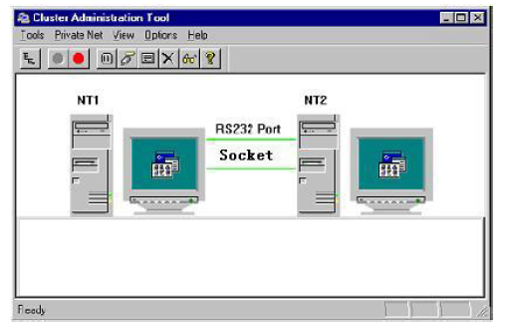

资源项目的图形管理界面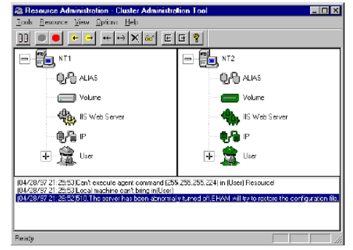

**工作模式:** 如上图所示

1. 双主机通过一条TCP/IP网络线以及一条RS-232电缆线相联
2. 双主机各自通过一条SCSI电缆线与RAID相联
3. 主机NT1为active，主机NT2为standby
4. 主机NT1处理作业和数据，主机NT2作为热备份机
5. 主机NT1故障后，主机NT2自动接管主机NT1的作业和数据
6. 主机NT2同时接管NT1的主机名(Host)及网络地址(IP)
7. 主机NT1的作业将在主机NT2上自动运行
8. 主机NT1的客户(client)可继续运行，无需重新登录
9. 主机NT1修复后，自动接管原来的作业和数据，主机NT2继续作备份机

下表为Rose HA的部分常用产品规格及参考价格：

|  |  |  |  |  |  |
| --- | --- | --- | --- | --- | --- |
| 产品编号 | 产品规格描述 | 列表价格 | 市场参考价格 | 出货价格参考 | 备注 |
| - | Rose HA v6.0 | 36000 | 18000 | 9100元 | 一套软件支持两台服务器。支持Win 2000 /NT/2003 Server及SQL Server |

**DataWare双机软件：**

DataWare双机软件是台湾豪威科技公司的产品，支持基于Windows NT 平台和Unix平台的操作系统。

**产品特点:**

* 应用重启：任何造成工作中断的故障首先试图在本地解决(重新在本服务器启动)。如果不可恢复，所有资源将在最短时间内在对方服务器上启动。
* 自动客户端连接：当应用切换后，你不需要通知和重新配置客户端。
* 自动事件触发：系统管理员可定义脚本文件，DataWare检测到相应事件后将自动启动脚本文件。
* 自动或手动切换：除了自动切换功能外，DataWare还提供手动切换功能。这种特性可以使用户在需要做定期维护或系统升级时不会造成客户端应用长时间的停顿。

下表为DataWare的部分常用产品规格及参考价格：

|  |  |  |  |  |  |
| --- | --- | --- | --- | --- | --- |
| 产品编号 | 产品规格描述 | 列表价格 | 市场参考价格 | 出货价格参考 | 备注 |
| - | DataWare | 38000 | 14000 | 8000元 | 一套软件支持两台服务器。 |

**MSCS双机软件：**

MSCS双机软件是Microsoft的产品，所采用的容错软件--Microsoft Cluster System（MSCS）软件集成在WIN NT Enterprise server /WIN 2000 Advance Server中。对不少的应用程序资源提供了保护，在WIN NT/WIN 2000的服务列表中的所有服务全部可以提供保护。支持MS SQL Server、Oracle、Sybase、Informix等数据库和支持Notes、Web服务器、FTP服务器、MS Exchange、SAP等应用软件。

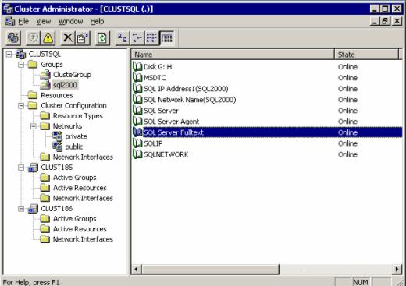

**产品特点：** 。

* 应用级的高性能切换：：可以实现系统级的服务器切换，而且提供强大的应用级服务器切换，表现在对任意应用可以进行检测并可以分为不同的资源组切换到不同的服务器
* 易管理性、易使用性：MSCS系统安装简单，易于维护。占用系统资源极少，不增加网络负荷，且不打扰任何具体应用系统的任何操作。图形界面操作，简单方便。
* 多种配置实现：可以实现双机直接连接也可以实现基于SAN的全冗余结构。

#### 双机互备份方式

在这种方式中，没有主服务器和备份服务器之分，两台主机互为备份。主机各自运行不同应用，同时还相互监测对方状况。当任一台主机宕机时，另一台主机立即接管它的应用，以保证业务的不间断运行。也就是目前通常所说的Active/Active方式，主要通过纯软件方式实现双机容错。通常情况下,支持双机热备的软件都可以支持双机互备份方式,当前应用最广泛的双机互备软件主要有LifeKeeper,Rose HA, DataWare和MSCS。

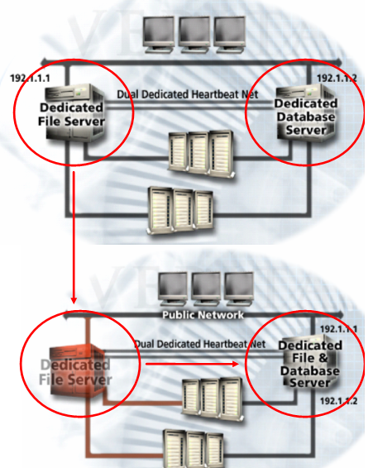

以Rose 为例：

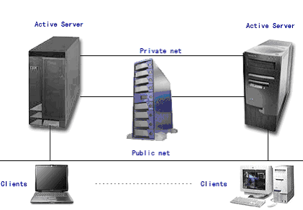

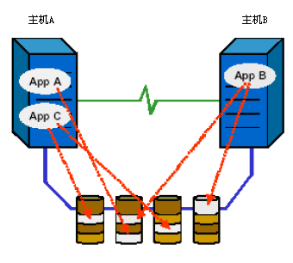

1. 双主机通过一条TCP/IP网络线以及一条RS-232电缆线相联
2. 双主机各自通过一条SCSI电缆线与RAID磁盘阵列相联
3. 双主机各自运行不同的作业，彼此独立，并相互备援
4. 主机A故障后，主机B自动接管主机A运行
5. 主机A的作业将在主机B上自动运行
6. 主机A的客户(client)要在主机B上重新登录
7. 主机A修复后，主机B将把A的作业自动交还主机A
8. 主机B故障时，主机A接管主机B的作业和数据

主机B修复时,主机A再将原来接管的作业和数据交还主机B。

#### 群集并发存取方式

在这种方式下，多台主机一起工作，各自运行一个或几个服务。当某个主机发生故障时，运行在其上的服务就被其它主机接管。群集并发存取方式在获得高可用性的同时，也显著提高了系统整体的性能。主要的群集软件有集成了Windows群集（Windows Clustering）软件的Microsoft® Windows® Server 2003 Enterprise Edition，Veritas的cluster server和一些基于Linux开发的集群管理软件,一般都支持八个以上节点的群集。

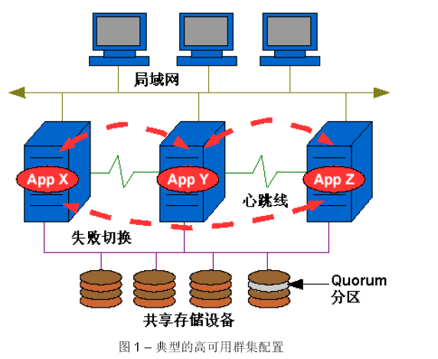以Windows群集（Windows Clustering）软件为例，下图简要描绘了一个四节点群集的配置：



如果群集中的某一台服务器由于故障或维护需要而无法使用，资源和应用程序将转移到可用的群集节点上。能够为多数关键任务应用程序提供足够的可用性。群集服务可以对应用程序和资源进行监控。当群集应用程序的总体负荷超出了群集的能力范围时，可以添加附加的节点，来满足需求的增长。

#### 工作模式

##### 双机热备份方式

所谓双机热备份就是一台主机为主服务器（Active Server），另一台主机为备份服务器（Standy Server），在系统正常情况下，主服务器为应用系统提供支持，备份服务器监视主服务器的运行情况。当主服务器出现异常，不能支持应用系统运行时，备份机主动接管工作机的工作，继续支持应用系统的运行，从而保证信息系统能够不间断的运行。此时，原来的备份服务器就成了主服务器。当原来的主服务器经过修复正常后，系统管理员通过管理命令或经由以人工或自动的方式将备份服务器的工作切换回主服务器；也可以激活监视程序，监视备份服务器的运行情况。在正常情况下，主服务器也会监视备份机的状态，当备份服务器因某种原因出现异常时，工作服务器会发出告警，提醒系统管理员解决故障，以确保主/备服务器切换的可靠性。

##### 双机互备方式

所谓双机互备就是两台服务器均为工作机，在正常情况下，两台工作机均为应用系统提供支持，并互相监视对方的运行情况。当一台主机出现异常，不能支持应用系统正常运营时，另一主机则主动接管异常机的应用，从而保证应用系统能够不间断的运行。但是，当一台主机出现异常并被接管后，正常运行的主机的负载会随之加大，严重的情况下有可能影响到应用系统的响应速度。所以此时必须尽快修复异常机，以缩短正常机单机运行的时间。

##### 群集并发存取方式

所谓群集（Cluster）技术就是一个域内包含多台拥有共享存储空间的服务器，各服务器通过内部局域网相互通信，群集内的任一服务器上运行的业务都可被所有的客户所使用。当一台服务器发生故障时，它所运行的应用将由其他服务器自动接管，这就实现了负载均衡和互为备份。

#### 适用场合

三种工作方式，各自适合的应用场合。

* 双机热备方式：适用于硬件资源充足，对应用系统有严格高可靠性要求的企业、政府、军队、重要商业网站ISP/ICP或数据库应用等用户。这些用户不仅保证主机系统能够24小时提供不间断的服务，还要求发生故障切换时，应用系统的性能和响应速度不受影响，以确保网络系统、网络服务、共享磁盘空间、共享文件系统、进程以及数据库的高速持续运转。
* 双机互备方式：适用于在确保应用不间断运行的前提下，从投资的角度考虑，能充分的利用现有的硬件资源的用户。这些用户的应用要求保证业务不间断运行，但在发生故障切换时，允许一定时间内的应用性能的降低。
* 群集并发存取方式：适用于对计算数据处理要求高的应用，其特点是实时性强、阶段性数据流量大、对应用系统有严格高可靠性要求。这种方式需要更多的硬件投资，为企业带来更大的可靠性和更多的任务能力。

和前面提到的两种的高可用的计算机技术相比，群集技术并不要求所有服务器的性能相当，不同档次的服务器都可以作为群集的节点。在需要运行高负载的应用任务时，可以通过临时接入新的节点的方法，增加系统的运算和响应能力。群集技术系统可以在低成本的条件下完成大运算量的计算，具有较高的运算速度和响应能力，能够满足当今日益增长的信息服务的需求。群集技术适用于以下场合：

* + 大规模计算如基因数据的分析、气象预报、石油勘探需要极高的计算性能。
  + 应用规模的发展使单个服务器难以承担负载。
  + 不断增长的需求需要硬件有灵活的可扩展性。
  + 关键性的业务需要可靠的容错机制。

#### 对存储系统的要求

* 双机热备方式：系统运行时，只有主服务器与存储系统进行数据交换。当发生主机故障切换时，要求存储系统能与备份服务器快速建立数据通道，以支持业务的快速切换。
* 双机互备方式：系统运行时，两台主机需要同时对磁盘阵列进行读写操作，这要求存储系统具备良好的的并发读取操作和一定的负载均衡功能。
* 群集并发存取方式：

1. 并发处理能力

高性能群集主要依赖高性能存储以满足其强大的运算能力和数据的读写运算，但多个群集节点的数据访问是并发的、无规律的，因此就要求存储设备具有很强的处理并发数据访问能力，以使群集应用发挥最高的性能。

1. 数据共享能力

高性能群集主要利用分布在多个节点的处理器共同计算存储系统里的数据。这就对存储系统的初始容量、后期容量扩充能力提出了很高的要求。同时，多个节点的处理器能够方便地共享相关的数据，这就要求存储系统具备安全而高效的共享能力。

1. 大规模与可扩展性

随着高性能群集系统内计算节点的数量与规模、每个网络的数据容量也在扩大。因此，中央存储系统是否具备方便的升级途径和巨大的可供升级容量，就成为重要的因素。如何实现在线升级、平滑过渡、现有用户及素材的透明化处理，是存储产品必需的功能。

1. 可管理性

一是管理操作分安全级别；二是提供清晰明确的管理界面，方便操作。避免人为误操作，要求存储系统的管理界面简单明了，管理操作流程设计合理。

1. 高可用性

高性能群集的时效性很强，因此要求网络系统具有极高的可靠性。但是绝对的安全性是没有的，必要的网络故障恢复时间就显得十分重要。首先要求有较高的容错级别，例如控制器要求高可用容错，存储子系统要求容错冗余等；其次故障恢复时间要短，尽可能做到不宕机的在线恢复

## 对象存储

现在比较流行的hadoop,等分布式对象存储系统.

待深入分析.

## 分布式存储

### [分布式存储系统设计的若干原则](http://blog.csdn.net/liuben/article/details/6196290)

#### **CAP理论**

2000年Eric Brewer教授提出了著名的[CAP理论](http://lpd.epfl.ch/sgilbert/pubs/BrewersConjecture-SigAct.pdf)，即：一个分布式系统不可能满足一致性，可用性和分区容错性这三个需求，最多只能同时满足两个。2002年MIT的Seth Gilbert 和 Nancy lynch两人证明了[CAP理论的正确性](http://www.julianbrowne.com/article/viewer/brewers-cap-theorem)。根据CAP理论，一致性(C)，可用性(A)，分区容错性(P)，三者不可兼得，必须有所取舍。因此系统架构师不要把精力浪费在如何设计才能同时满足CAP三者的完美分布式系统，而是应该研究如何进行取舍，满足实际的业务需求。

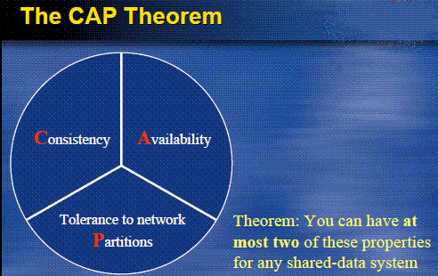

**C: Consistency(一致性)，**任何一个读操作总是能读取到之前完成的写操作结果，也就是在分布式环境中，多点的数据是一致的；  
**A: Availability(可用性)，**每一个操作总是能够在确定的时间内返回，也就是系统随时都是可用的；  
**P: Tolerance of network Partition(分区容忍性)，**在出现网络分区（比如断网）的情况下，分离的系统也能正常运行；  
对 于分布式存储系统而言，分区容错性(P)是基本需求，因此只有CP和AP两种选择。CP模式保证分布在网络上不同节点数据的一致性，但对可用性支持不足， 这类系统主要有BigTable, HBASE, MongoDB, Redis, MemcacheDB, Berkeley DB等。AP模式主要以实现"最终一致性（Eventual Consistency）"来确保可用性和分区容忍性，但弱化了数据一致性要求，典型系统包括Dynamo, Tokyo Cabinet, Cassandra, CouchDB, SimpleDB等。

#### **Eventual Consistency(最终一致性)**

简而言之：过程松，结果紧，最终结果必须保持一致性。

从客户端考虑数据一致性模型，假设如下场景：  
**存储系统**：它在本质上是大规模且高度分布的系统，其创建目的是为了保证耐用性和可用性。  
**进程A**：对存储系统进行读写。  
**进程B和C**：这两个进程完全独立于进程A，也读写存储系统。客户端一致性必须处理一个观察者（在此即进程A、B或C）如何以及何时看到存储系统中的一个数据对象被更新。

根据以上场景可以得到如下三种一致性模型：  
**强一致性**：在更新完成后，（A、B或C进行的）任何后续访问都将返回更新过的值。  
**弱一致性**：系统不保证后续访问将返回更新过的值，在那之前要先满足若干条件。从更新到保证任一观察者看到更新值的时刻之间的这段时间被称为不一致窗口。  
**最终一致性**：这是弱一致性的一种特殊形式；存储系统保证如果对象没有新的更新，最终所有访问都将返回最后更新的值。如果没有发生故障，不一致窗口的最大值可以根据下列因素确定，比如通信延迟、系统负载、复制方案涉及的副本数量。

客户端一致性模型的变体有：  
**因果一致性(Causal consistency)：**如果进程A通知进程B它已更新了一个数据项，那么进程B的后续访问将返回更新后的值，且一次写入将保证取代前一次写入。与进程A无因果关系的进程C的访问遵守一般的最终一致性规则。  
**“读己之所写”一致性(Read-your-writes consistency)：**这是一个重要的模型。当进程A自己更新一个数据项之后，它总是访问到更新过的值，绝不会看到旧值。这是因果一致性模型的一个特例。  
**会话一致性(Session consistency)：**这是上一个模型的实用版本，它把访问存储系统的进程放到会话的上下文中。只要会话还存在，系统就保证“读己之所写”一致性，系统保证也不会延续到新的会话。  
**单调读一致性(Monotonic read consistency)：**如果进程已经看到过数据对象的某个值，那么任何后续访问都不会返回在那个值之前的值。  
**单调写一致性(Monotonic write consistency)：**系统保证来自同一个进程的写操作顺序执行。要是系统不能保证这种程度的一致性，就非常难以编程了。

#### **BASE理论**

BASE，即Basically Availble（基本可用）、Soft-state （软状态）、Eventual Consistency （最终一致性）。BASE的英文意义是碱，而ACID是酸，有点水火不容的意思。  
关 系数据库的ACID模型拥有高一致性和可靠性，丧失可用性。ACID，即原子性(Atomicity)、一致性(Consistency)、隔离性 (Isolation)、持久性(Durability)。其中的一致性强调事务完成时，数据库处于一致的状态。对于很多应用来说，一致性要求可以降低， 而可用性(Availability)的要求则更为明显。从而产生了弱一致性的理论BASE。 BASE模型反ACID模型，完全不同ACID模型，牺牲高一致性，获得可用性或可靠性。它仅需要保证系统基本可用，支持分区失败，允许状态在一定时间内 不同步，保证数据达到最终一致性即可。BASE思想主要强调基本的可用性，如果你需要高可用性，也就是纯粹的高性能，那么就要以一致性或容错性为牺 牲，BASE思想的方案在性能上还是有潜力可挖的。

#### **I/O五分钟法则**

1987年，Jim Gray 与 Gianfranco Putzolu 发表了"五分钟法则"的观点，简而言之，如果一条记录频繁被访问，就应该放到内存里，否则的话就应该待在硬盘上按需要再访问。这个临界点就是五分钟。看上 去像一条经验性的法则，实际上五分钟的评估标准是根据投入成本判断的，根据当时的硬件发展水准，在内存中保持1KB的数据成本相当于硬盘中存储400秒的 开销(接近五分钟)。这个法则在 1997 年左右的时候进行过一次回顾，证实了五分钟法则依然有效（硬盘、内存实际上没有质的飞跃)，而这次的回顾则是针对 SSD 这个"新的旧硬件"可能带来的影响。

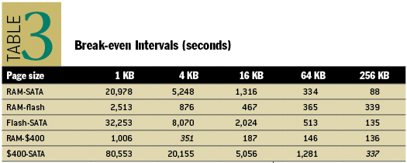

随着闪存时代的来临，五分钟法则一分为二：是把 SSD 当成较慢的内存（extended buffer pool ）使用还是当成较快的硬盘（extended disk）使用。小内存页在内存和闪存之间的移动对比大内存页在闪存和磁盘之间的移动。在这个法则首次提出的 20 年之后，在闪存时代，5 分钟法则依然有效，只不过适合更大的内存页(适合 64KB 的页，这个页大小的变化恰恰体现了计算机硬件工艺的发展，以及带宽、延时)。  
根据数据结构和数据特点的不同，对于文件系统来说, 操作系统倾向于将 SSD 当作瞬时内存(cache)来使用。而对于数据库，倾向于将 SSD 当作一致性存储来用。

#### **Amdahl定律和Gustafson定律**

这里我们以S(n)表示n核系统对具体程序的加速比，K表示串行部分计算时间比例。  
 Amdahl 定律的加速比：S(n) ＝ 使用1个处理器的串行计算时间 / 使用n个处理器的并行计算时间，S(n) = 1/(K+(1-K)/n) = n/(1+(n-1)K)  
Gustafson定律的加速比：S(n) ＝ 使用n个处理器的并行计算量 / 使用1个处理器的串行计算量，S(n) = K+(1-K)n   
 通俗的讲，Amdahl定律将工作量看作1，有n核也只能分担1-K的工作量；而Gustafson定律则将单核工作量看作1，有n核就可以增加n(1-K)的工作量。这里没有考虑引进分布式带来的开销，如网络和加锁。从性能价格比的角度看，并不是越分布越好。

#### **摩尔定律**

摩尔定律是由英特尔（Intel）创始人之一戈登·摩尔（Gordon Moore）提出来的。其内容为：集成电路上可容纳的晶体管数目，约每隔18个月便会增加一倍，性能也将提升一倍，当价格不变时；或者说，每一美元所能买 到的电脑性能，将每隔18个月翻两倍以上。这一定律揭示了信息技术进步的速度。"Tape is dead, disk is tape, flash is disk, RAM locality is king." Jim Gray - 2006. 从系统Scale-up的角度看，花费大量的时间和精力来提高系统性能，如Cache，数据预测与预取，数据局部性，并发性等，可能还不如扩充内存量、使 用SSD替换传统磁盘来得直接和划算。计算机硬件的更新速度越来越快，成本也越为越低。作为一名系统架构师，应该充分考虑摩尔定律的影响，使用更经济、合 理和简单的方法来实现系统性能目标。

### [分布式存储管理系统 Sheepdog](http://www.oschina.net/p/sheepdog)

牧羊犬(Sheepdog) 是一个新的第三方的KVM开源项目，提供分布式存储管理功能。牧羊犬提供高可用性的KVM提供块级存储卷类似亚马逊电子交易系统（弹性块存储虚拟 机）的客户机。事实上，对牧羊犬项目待办事项列表中的项目之一是支持亚马逊电子交易系统的API。牧羊犬的目的是扩展到几百个节点。你可以认为这是条带您 遇 到类似袭击没有什么多个节点的虚拟磁盘上的数据的技术。该项目仍然非常早期的发展周期，但已提供的基本功能。

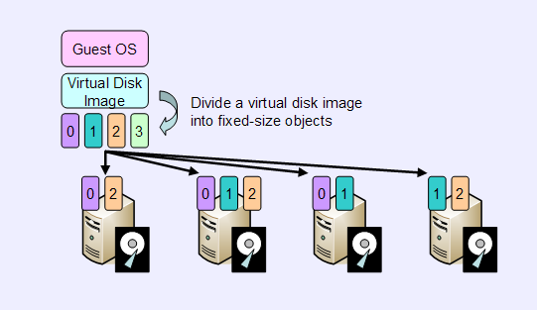

## 文件系统

### 什么是文件系统

文件系统定义了把文件存储于磁盘时所必须的数据结构及磁盘数据的管理方式。我们知道，磁盘是由很多个扇区（Sector）组成的，如果扇区之间不建立任何的关系，写入其中的文件就无法访问，因为无法知道文件从哪个扇区开始，文件占多少个扇区，文件有什么属性。为了访问磁盘中的数据，就必需在扇区之间建立联系，也就是需要一种逻辑上的数据存储结构。建立这种逻辑结构就是文件系统要做的事情，在磁盘上建立文件系统的过程通常称为“格式化”。

以Windows平台下最常见的FAT文件系统为例。FAT文件系统有两个重要的组成部分：FAT表（File Allocation Table）和数据存储区。FAT表是FAT文件系统的名称来源，它定义了存储数据的簇（Cluster，由2的n次方个Sector组成，n值根据分区大小而定，需综合考虑数据存取效率和存储空间的利用率）之间的链接关系，这种链接关系是一个单向链表，指向0xFF表示结束。依据一个簇编号所用bit数的不同，可分为FAT12、FAT16和FAT32文件系统。数据区存储的数据包含文件目录项（Directory Entries）和文件数据。文件目录项存储的是一个文件或目录的属性信息，包括文件名称（把目录也看成是文件）、读写属性、文件大小、创建时间、起始簇编号等，一个目录下的每个子目录和文件都对应一个表项记录。文件目录项以固定32字节的长度存储，以树型结构管理，其中根目录的位置是确定的。也就是说，根据分区根目录可以找到下级子目录和文件的起始簇编号，根据下级子目录又可以找到更下级目录或文件的起始簇编号。可见，FAT表和文件目录项是为了文件的访问和管理而建立的。应用程序要访问一个文件时，根据文件路径（逻辑分区号＋目录，如F:\software）和文件名称（如setup.exe）可从文件目录项中获得存储文件数据的起始簇号，之后从FAT表查询这个簇号对应的链表，就可以获得该文件对应的全部簇编号。从这些簇中读出全部数据，就得到一个完整的文件。

一般来说，文件系统是和操作系统紧密结合在一起的，不同的操作系统使用不同的文件系统，但有时为了兼容，不同操作系统也使用相同的文件系统。

### 主流文件系统和特点

在Windows系列操作系统中，MS-DOS和Windows 3.x使用FAT16文件系统，默认情况下Windows 98也使用FAT16，Windows 98和Windows Me可以同时支持FAT16、FAT32两种文件系统，Windows NT则支持FAT16、NTFS两种文件系统，Windows 2000可以支持FAT16、FAT32、NTFS三种文件系统.每一种文件系统提供的功能与特点各不相同。比如FAT32文件系统。，采用32位的文件分配表，磁盘的管理能力大为增强。但由于文件分配表的增大，性能相对来说有所下降。此外，这个版本的文件系统不能向下兼容。

NTFS是随着 Windows NT操作系统而产生的，它的优点和FAT文件系统相比是有更好的安全性和稳定性，在使用中不易产生文件碎片，NTFS分区对用户权限作出了非常严格的限制，同时它还提供了容错结构日志，从而保护了系统的安全。但NTFS分区格式的兼容性不好，Windows 98/ME操作系统均不能直接访问该分区。

对于超过4GB以上的硬盘，使用NTFS分区，可以减少磁盘碎片的数量，大大提高硬盘的利用率；NTFS可以支持的文件大小可以达到64GB，远远大于FAT32下的4GB；支持长文件名，支持的最大分区为 2TB。

在Linux系统中，每个分区都是一个文件系统，都有自己的目录层次结构。Linux的最重要特征之一就是支持多种文件系统,并可以和许多其它种操作系统共存。

随着Linux的不断发展，它所支持的文件格式系统也在迅速扩充。特别是Linux 2.4内核正式推出后，出现了大量新的文件系统. Linux系统可以支持十多种文件系统类型包括：JFS、 ext、ext2、ext3、ISO9660、XFS、Minx、MSDOS、UMSDOS、VFAT、NTFS、HPFS、NFS、SMB、SysV、PROC等。

各主流操作系统和平台的文件系统名称和特点如下表所示

|  |  |  |
| --- | --- | --- |
| 操作系统 | 文件系统 | 特点 |
| Windows 95、Windows 98、OSR2、Windows 98 SE、Windows Me、Windows 2000和Windows XP | Fat文件系统  FAT12/FAT16和FAT32 | 可以允许多种操作系统访问，如MS-DOS、Windows 3.x、Windows 9x、Windows NT和OS/2等。这一文件系统在使用时遵循8.3命名规则(即文件名最多为8个字符，扩展名为3个字符)。  最大的限制在于兼容性方面，Fat32不能保持向下兼容。 当分区小于512M时，Fat32不会发生作用。 单个文件不能大于4G。 |
| Windows NT/2000 | NTFS文件系统 | 支持文件系统故障恢复，尤其是大存储媒体、长文件名。分区大小可以达到2TB。通过使用标准的事物处理日志和恢复技术来保证分区的一致性。  只能被Windows NT/2000所识别，不能被FAT文件系统所存取 |
| Windows longhorn | Winfs | 用以组织、搜索和共享多种多样的信息的存储平台。WinFS被设计为在无结构文件和数据库数据之间建立起更好的互操作性，从而提供快捷的文件浏览和搜索功能 |
| Linux | Ext2/ ext3/ XFS等文件系统 | 是一种日志式文件系统。日志式文件系统的优越性在于：由于文件系统都有快取层参与运作，如不使用时必须将文件系统卸下，以便将快取层的资料写回磁盘中。因此每当系统要关机时，必须将其所有的文件系统全部卸下后才能进行关机 |
| UNIX 系统 | NFS | 网络文件系统，允许多台计算机之间共享文件系统，易于从所有这些计算机存放文件 |
| Windows 系列 | CIFS | 网络文件系统，允许多台计算机之间共享文件系统，易于从所有这些计算机存放文件 |
| AIX | JFS | 具有可伸缩性和健壮性，与非日志文件系统相比，它的优点是其快速重启能力：Jfs 能够在几秒或几分钟内就把文件系统恢复到一致状态。为满足服务器（从单处理器系统到高级多处理器和群集系统）的高吞吐量和可靠性需求而设计的。使用数据库日志处理技术，jsf 能在几秒或几分钟之内把文件系统恢复到一致状态。 |
| SCO UnixWare， | Vxfs  UFS | 日志式文件系统.建立文件的索引区，将操作记录在事件日志中，当系统发生意外时，能让系统迅速、完全地得到恢复。提供文件系统的照相功能，保证了数据的在线备份，提供文件系统的在线扩展，并提高了I/O吞吐率 |
| Solaris | Vxfs  UFS |
| HP-UX | Hfs  Vxfs |
| SGI IRIX 操作系统 | CXFS  XFS | XfS文件系统是SGI开发的一个全64位,快速、稳固的日志文件系统，SGI并将其移植到了Linux系统中.支持超大数量的文件（9g×1gb，甚至更大的18g×1gb），可在大型 2d 和 3d 数据方面提供显著的性能。提供了在不妨碍性能的情况下增强可靠性和快速的事故恢复。可升级性，以面对大多数的存储容量和i/o存储需求，可处理大型文件和包含巨大数量文件的大型目录.cxfs有能力动态地为文件分配索引空间，使系统形成高效支持大数量文件的能力。在它的支持下，用户可使用1exabyte （1g×1gb） 大的文件，远远大于现在最大的文件系统。  CXFS：共享文件系统.主要用于SCI大型主机的高性能计算 |
| APPLE  Mac OS | Hfs | 分层文件系统（ Hierarchical File System）.是一种由苹果电脑开发，并使用在Mac OS上的文件系统。将资源和数据存在一个文件的不同分支中，并使用了包括类型和创建者代码在内的多种文件属性。  允许文件名最多有31个字符的长度，支持[[metadata]]和每个文件的数据和资源支分开存储文件 |

### NFS和CIFS网络文件系统工作原理和特点

NFS (Network File System，网络文件系统)是当前主流异构平台共享文件系统之一.主要应用在UNIX环境下。 最早是由SUN microsystem开发，现在能够支持在不同类型的系统之间通过网络进行文件共享，广泛应用在FreeBSD、SCO、Solaris等等异构操作系统平台， 允许一个系统在网络上与它人共享目录和文件。通过使用NFS，用户和程序可以象访问本地文件一样访问远端系统上的文件，使得每个计算机的节点能够像使用本地资源一样方便地使用网上资源。换言之，NFS 可用于不同类型计算机、操作系统、网络架构和传输协议运行环境中的网络文件远程访问和共享。

NFS的工作原理是使用客户端/服务器架构，由一个客户端程序和服务器程序组成。服务器程序向其它计算机提供对文件系统的访问，其过程就叫做“输出”。NFS 客户端程序对共享文件系统进行访问时，把它们从 NFS 服务器中“输送”出来。文件通常以“块” 为单位进行传输. 其尺寸是 8K (虽然它可能会将操作分成更小尺寸的分片).NFS 传输协议用于服务器和客户机之间文件访问和共享的通信，从而使客户机远程地访问保存在存储设备上的数据。

CIFS（Common Internet File Syste，公共互联网文件系统）是当前主流异构平台共享文件系统之一。主要应用在NT/Windows环境下，是由Microsoft公司开发。其工作原理是让CIFS协议运行于TCP/IP通信协议之上，让Unix计算机可以在网络邻居上被Windows计算机看到。

共享文件系统特点：

* 异构平台下的文件共享：不同平台下的多个客户端可以很容易的共享NAS中的同一个文件。
* 充分利用现有的LAN网络结构，保护现有投资。
* 容易安装，使用和管理都很方便，实现即插即用。
* 广泛的连接性：由于基于IP/Ethernet以及标准的NFS和CIFS，可以适应复杂的网络环境。
* 内部资源的整合：可以将内部的磁盘整合成一个统一的存储池，以卷的方式提供给不同的用户，每一个卷可以格式化成不同的文件系统
* 允许应用进程打开一个远地文件，并能够在该文件的某一个特定的位置上开始读写数据。NFS 可使用户只复制一个大文件中的一个很小的片段，而不需复制整个大文件，在网络上传送的只是少量的修改数据。

需要注意的是，CIFS和NFS虽然同样也是文件系统（File System），但它并不能用于在磁盘中存储和管理数据，它定义的是通过TCP/IP网络传输文件时的文件组织格式和数据传输方式。利用CIFS和NFS共享文件实际涉及到两次的文件系统转换。客户端从服务器端申请一个文件时，服务器端首先从本地读出文件（本地文件系统格式），并以NFS/CIFS的格式封装成IP报文并发送给客户端。客户端收到IP报文以后，把文件存储与本地磁盘中（本地文件系统格式）。

### 存储系统与文件系统的关系

提到NAS，通常会想到传统的NAS设备，它具有自己的文件系统，具有较大的存储容量，具有一定的文件管理和服务功能。NAS设备和客户端之间通过IP网络连接，基于NFS/CIFS协议在不同平台之间共享文件，数据的传输以文件为组织单位。

虽然NAS设备常被认为是一种存储架构，但NAS设备最核心的东西实际上在存储之外，那就是文件管理服务。从功能上来看，传统NAS设备就是一个带有DAS存储的文件服务器。从数据的IO路径来看，它的数据IO发生在NAS设备内部，这种架构与DAS毫无分别。而事实上，很多NAS设备内部的文件服务模块与磁盘之间是通过SCSI总线连接的。至于通过NFS/CIFS共享文件，完全属于高层协议通信，根本就不在数据IO路径上，所以数据的传输不可能以块来组织。正是由于这种功能上的重叠，在SAN出现以后，NAS头设备（或NAS网关）逐渐发展起来，NAS over SAN的方案越来越多，NAS回归了其文件服务的本质。

由此可知，NAS与一般的应用主机在网络层次上的位置是相同的，为了在磁盘中存储数据，就必须要建立文件系统。有的NAS设备采用专有文件系统，而有的NAS设备则直接借用其操作系统支持的文件系统。由于不同的OS平台之间文件系统不兼容，所以NAS设备和客户端之间就采用通用的NFS/CIFS来共享文件。

至于SAN，它提供给应用主机的就是一块未建立文件系统的“虚拟磁盘”。在上面建立什么样的文件系统，完全由主机操作系统确定。

## other

### 信息生命周期

#### 什么是信息生命周期

信息生命周期是STK、EMC等公司于2003年提出的概念，不同厂商对信息生命周期的定义都会有相同，但是其目的是统一的：适应信息在其生命周期不同阶段内价值的变化，利用网络存储技术将数据自动保存于适当的介质中，实现资源优化、投资保护、法规遵从等要求，直接或简介为适应业务和应用的变化提供保障。

自然界的一切事物不论是具体的动物、植物、组织还是抽象的思想、数据、信息都要经历一个从出生到成熟直到消亡的过程，在不同的过程中事务自身的很多特点都在发生变化。信息生命周期关注的焦点自然是数据，一般来讲数据在自身的生命周期内需要经过六个阶段：

* 数据生成阶段
* 数据保护阶段（随应用重要性不同，采取不同级别的保护措施）
* 数据访问阶段（随着访问频率的不同，又可分为在线、近线和离线访问方式）
* 数据迁移阶段（随着信息重要性的逐渐衰减，将数据转移到不同的介质上保存，优化资源分配，降低使用成本）
* 数据归档阶段（将积累的数据归档保存，为今后的决策分析、数据挖掘提供素材，同时也要考虑逐渐健全的法规遵从要求）
* 数据销毁阶段（在法规允许的范围内，销毁不再有价值的数据，释放资源）

图片ilm

#### 信息生命周期的实现

一切数字化的信息最终都要保存于存储系统中，因此信息生命周期管理的实现与存储系统的关系密不可分，ILM的实现需要经过三个阶段：

* 统一存储资源管理：首先实现存储系统的整合，消除Internal存储和DAS存储方式，解决异构存储系统的互操作和统一管理问题；
* 针对不同应用系统分别实现ILM：根据不同应用系统的特点实现该系统所属数据的分级存储，在存储资源统一管理的前提下实现数据的自动分级存储（在线、近线、离线、归档）；
* 在整个组织范围内实现ILM：在第二步基础上，以整个应用系统为核心，实现存储系统资源化，自动适应应用变化的需求，降低管理成本，保护原有投资；

#### 实现ILM的技术保障和面临的挑战

克服异构存储系统之间的兼容性问题、统一管理界面问题、互操作问题等是目前ILM实施面临的最大挑战，目前存储行业的顶尖厂商都在向这个方向发展，如HDS的通用存储平台、IBM的DS8000、EMC公司倡导的SRM软件和SMI－S标准等，但是如果各大厂商之间不能统一标准，我们就将看到基于不同标准下的***通用存储平台，***后果只能是在存储平台这个更高的层次上形成新一轮异构怪圈。

#### 信息生命周期管理现状

以北美、日本和西欧为代表的高度信息化地区，其大型组织和公司的信息系统规模

庞大，存储系统异构化问题非常普遍，在同一个数据中心中大量异构存储产品共存，这些产品厂商不同、型号不同、年代不同，性能差异、运行状态差异、接口类型差异等问题困扰着IT管理人员，由此带来的问题和隐患严重制约着业务和应用系统的发展，因此开放的、统一的存储系统平台显得尤为重要，目前以EMC、IBM、HDS、HP、STK等公司为主在大力推广ILM的概念和应用；

在国内，存储系统的建设还处于起步阶段，真正有信息生命周期管理需求的用户还属于稀有资源，在很多企业和组织的信息中心，我们经常可以看到双机＋DAS磁盘阵列或者简单的SAN系统部署，他们关注的问题更多是现有的存储系统是否能够适应应用未来几年内的变化。因此ILM作为IT系统发展的大趋势值得我们去关注和学习，但是我们同时应该认识到距离实现理想中的信息生命周期管理，还有很长的路要走。

#### 法规遵从与信息生命周期管理

对积累的大量历史信息进行分析，可以得到有助于企业未来发展的决策已经是大家普遍

接受的事实。但是对于金融机构、医疗行业、跨国公司等组织来说，他们的信息如交易记录、电子病例、电子邮件等信息需要通过法律的形式来规定其保存形式、保存年限、保存地点等要求。信息在其生命周期中的“晚年”并不是象从前那样被逐渐替代和销毁，而是处于一种长期休眠的状态，而且现在的信息保留法规均以数据的业务价值和法律价值为基础，而不仅仅是信息被引用的概率了，与信息生命周期管理相关的法规主要有HIPPA、21 CFR Part 11、DISC PD 0008：1999、SEC 17a－4等。

#### 与信息生命周期相关的存储技术

#### 固定内容管理：

在过去30年中信息技术的反展经历了三个重要阶段：上世纪70年代以大型机和服务器为核心的阶段、上世纪80年代以个人计算机发展为主的阶段、上世纪90年代后期以互联网为核心的浪潮，现在我们正面临着一个新浪潮的转折点——以内容为核心的信息技术革命。

至2004年底全世界信息量已经接近600亿GB，而且信息量增长几乎是以每年成倍的速度在增长，在如此快速增长的信息中，固定内容占有75％左右的比例，例如文档、邮件、图片、影像资料等等，而且超过90％以上的新增信息将会以数字化的形式保存。

固定内容信息的爆炸式增长催生了固定内容管理技术的发展，例如EMC公司的Centera、IBM公司的Content Manager，国内厂商则以TRS和方正博思为代表。

##### WORM：

WORM是Write Once Read Many的缩写，即一次写入多次读取，WORM技术是实现固定内容管理的一种技术手段，对于交易记录、电子病例、医学影像文件、电子邮件等类型的文件其内容可能用于信用评估、调查证据、裁决纠纷等行为的证据，因此要求从存储设备层次上杜绝对文件内容的更改，WORM技术允许管理员对保存在存储设备中的文件设定策略，例如设定在多长的时间内保存的文件内容不得被修改和删除，WORM技术尤其适用于实现法规遵从对存储系统的要求。

##### 怎样看待信息生命周期管理

通过上文的分析，我们可以看到，考虑到投入产出比于企业承受能力，信息生命周期管

理目前尤其适合于存储设备异构化严重，导致管理维护成本据高不下，甚至影响到业务和应用系统发展规划的大型组织和机构，对于大多数存储系统建设仍处于起步阶段的用户来说，在系统规划阶段，应首要考虑建设一套适应变化能力强、扩展能力强、管理维护简便的存储系统，这是实现信息生命周期管理的基础，信息生命周期管理作为IT系统发展的大方向，需要我们在IT系统建设中付出长期的努力才能逐步实现。

### SMI－S

SMI-S （Storage Management Interface Specification 存储管理接口标准）是SNIA开发的一种标准管理接口，旨在减轻多厂商SAN（存储区域网络）环境的管理负担。SMI-S 为各种网络组件提供了一个通用管理接口，减小了SAN管理的复杂性。SMI-S发布至今已经取得多家SNIA成员企业的认可与支持。它将为网络存储行业定义一个全新且开放的开发模式，为其各组成部分丰富管理功能、提高互操作性，帮助各成员提交可管理、可互操作的存储网络解决方案。

SMI-S的目标是在存储网络中的存储设备和管理软件之间提供标准化的通信方式，从而使存储管理实现厂商无关性(vendor-neutral)，提高管理效率、降低管理成本，促进存储网络的发展。

* 对行业用户的意义所在：SMI-S使用户能够在SAN中轻松集成和管理来自多厂商的组件，从而提升了灵活性、可管理性和可靠性；同时，用户的资源利用率也将获得极大的提高。
* 对厂商的意义所在：广泛采用SMI-S将减少了选择和供应产品的复杂性，同时为基于政策的管理奠定了坚实的基础。厂商能够全神贯注于附加值功能上，而不必为异构和专有接口开发整合所需的技术支持。SMI-S在统一理解存储管理上对所有厂商都是至关重要的。有了一个公共平台，厂商就可以加速产品的开发进程，并且终端用户可以更自由地选择厂商，同时也降低了复杂性。

此外，SMI-S还制定了其他一些应用模块，它们除了可以使开发和测试过程更加简化以外，还能用于管理存储网络，为存储和软件工业提供新的发展思路。简言之，这些包括：管理软件的共存， 通过全新的系统架构，让多种管理软件在同一存储网络下共存；多层资源管理，大型存储网络中， 同样的服务经常在多层有所提供；基于策略的管理；互连的独立性；无缝集成；集成了安全性的管理；灵活的管理授权机制等等。

# linux下常用存储相关命令

存储相关操作命令很多,熟练掌握这些命令,对后续工作帮助很大,建议有空多练习练习.

必须要掌握的命令:raid,lvm,dmsetup,df,du,mount,dd,fdisk,mkfs, top,iostat,free;

## 存储常见应用命令

### lvm

要创建一个LVM系统，一般需要经过以下步骤：

　　1、创建分区

　　使用分区工具（如：fdisk等）创建LVM分区，方法和创建其他一般分区的方式是一样的，区别仅仅是LVM的分区类型为8e。

　　2、创建物理卷

　　创建物理卷的命令为pvcreate，利用该命令将希望添加到卷组的所有分区或者磁盘创建为物理卷。将整个磁盘创建为物理卷的命令为：

　　#pvcreate /dev/hdb

　　将单个分区创建为物理卷的命令为：

　　#pvcreate /dev/hda5

　　3、创建卷组

　　创建卷组的命令为vgcreate，将使用pvcreate建立的物理卷创建为一个完整的卷组：

　　#vgcreate web_document/dev/hda5 /dev/hdb

　　vgcreate命令第一个参数是指定该卷组的逻辑名：web_document。后面参数是指定希望添加到该卷组的所有分区和磁盘。vgcreate 在创建卷组web_document以外，还设置使用大小为4MB的PE（默认为4MB），这表示卷组上创建的所有逻辑卷都以4MB为增量单位来进行扩充 或缩减。由于内核原因，PE大小决定了逻辑卷的最大大小，4MB的PE决定了单个逻辑卷最大容量为256GB，若希望使用大于256G的逻辑卷则创建卷组 时指定更大的PE。PE大小范围为8KB到512MB，并且必须总是2的倍数（使用-s指定，具体请参考manvgcreate）。

　　4、激活卷组

　　为了立即使用卷组而不是重新启动系统，可以使用vgchange来激活卷组：

　　#vgchange -ay web_document

　　5、添加新的物理卷到卷组中

　　当系统安装了新的磁盘并创建了新的物理卷，而要将其添加到已有卷组时，就需要使用vgextend命令：

　　#vgextend web_document /dev/hdc1

　　这里/dev/hdc1是新的物理卷。

　　6、从卷组中删除一个物理卷

　　要从一个卷组中删除一个物理卷，首先要确认要删除的物理卷没有被任何逻辑卷正在使用，就要使用pvdisplay命令察看一个该物理卷信息：

　　如果某个物理卷正在被逻辑卷所使用，就需要将该物理卷的数据备份到其他地方，然后再删除。删除物理卷的命令为vgreduce：

　　#vgreduce web_document /dev/hda1

　　7、创建逻辑卷

　　创建逻辑卷的命令为lvcreate：

　　#lvcreate -L1500 -n www1 web_document

　　该命令就在卷组web_document上创建名字为www1，大小为1500M的逻辑卷，并且设备入口为 /dev/web_document/www1（web_document为卷组名，www1为逻辑卷名）。如果希望创建一个使用全部卷组的逻辑卷，则需 要首先察看该卷组的PE数，然后在创建逻辑卷时指定：

　　#vgdisplay web_document | grep"TotalPE"

　　TotalPE45230

　　#lvcreate -l45230 web_document -n www1

　　8、创建文件系统

　　笔者推荐使用reiserfs文件系统，来替代ext2和ext3：

　　创建了文件系统以后，就可以加载并使用它：

　　#mkdir/data/wwwroot

　　#mount /dev/web_document/www1/data/wwwroot

　　如果希望系统启动时自动加载文件系统，则还需要在/etc/fstab中添加内容：

　　/dev/web_document/www1/data/wwwrootreiserfsdefaults12

　　9、删除一个逻辑卷

　　删除逻辑卷以前首先需要将其卸载，然后删除：

　　#umount /dev/web_document/www1

　　#lvremove /dev/web_document/www1

　　lvremove--doyoureallywanttoremove"/dev/web_document/www1"?[y/n]:y

　　lvremove--doingautomaticbackupofvolumegroup"web_document"

　　lvremove--logicalvolume"/dev/web_document/www1"successfullyremoved

　　10、扩展逻辑卷大小

　　LVM提供了方便调整逻辑卷大小的能力，扩展逻辑卷大小的命令是lvextend：

　　#lvextend -L12G /dev/web_document/www1

　　lvextend--extendinglogicalvolume"/dev/web_document/www1"to12GB

　　lvextend--doingautomaticbackupofvolumegroup"web_document"

　　lvextend--logicalvolume"/dev/web_document/www1"successfullyextended

　　上面的命令就实现将逻辑卷www1的大小扩招为12G。

　　#lvextend -L +1G /dev/web_document/www1

　　lvextend--extendinglogicalvolume"/dev/web_document/www1"to13GB

　　lvextend--doingautomaticbackupofvolumegroup"web_document"

　　lvextend--logicalvolume"/dev/web_document/www1"successfullyextended

　　上面的命令就实现将逻辑卷www1的大小增加1G。

　　增加了逻辑卷的容量以后，就需要修改文件系统大小以实现利用扩充的空间。笔者推荐使用reiserfs文件系统来替代ext2或者ext3。因此这里仅 仅讨论reiserfs的情况。Reiserfs文件工具提供了文件系统大小调整工具：resize_reiserfs。对于希望调整被加载的文件系统大 小：

　　#resize_reiserfs -f /dev/web_document/www1

　　一般建议最好将文件系统卸载，调整大小，然后再加载：

　　#umount /dev/web_document/www1

　　#resize_reiserfs /dev/web_document/www1

　　#mount-treiserfs /dev/web_document/www1/data/wwwroot

　　对于使用ext2或ext3文件系统的用户可以考虑使用工具

　　ext2resize。http://sourceforge.net/projects/ext2resize

　　11、减少逻辑卷大小

　　使用lvreduce即可实现对逻辑卷的容量，同样需要首先将文件系统卸载：

　　#umount /data/wwwroot

　　#resize_reiserfs -s -2G /dev/web_document/www1

　　#lvreduce -L -2G /dev/web_document/www1

#mount-treiserfs /dev/web_document/www1/data/wwwroot

12、查看 卷组命令

# vgdisplay test-lusanchao -v

### raid

#### 简介

在 Linux系统中目前以MD (Multiple Devices)虚拟块设备的方式实现软件RAID，利用多个底层的块设备虚拟出一个新的虚拟块设备，并且利用条带化(stripping)技术将数据块 均匀分布到多个磁盘上来提高虚拟设备的读写性能，利用不同的数据冗余算法来保护用户数据不会因为某个块设备的故障而完全丢失，而且还能在设备被替换后将丢 失的数据恢复到新的设备上。关于不同冗余级别的定义和数据块以及校验块的分布示意图可以参考存储专业委员会给出的参考资料[“Common RAID Disk Data Format Specification ”](http://www.ibm.com/developerworks/cn/linux/l-cn-raid/index.html#resources)。 目前MD支持linear, multipath, raid0 (stripping), raid1 (mirror), raid4, raid5, raid6, raid10等不同的冗余级别和组成方式，当然也能支持多个RAID阵列的层叠组成raid1+0, raid5+1等类型的阵列。在参考资料[“Software RAID HOWTO”](http://www.ibm.com/developerworks/cn/linux/l-cn-raid/index.html#resources)中介绍了早期软件RAID阵列功能特点和使用方式，但是因为软件RAID程序的功能不断增加，因此很有必要写份新的使用介绍。

本文主要先讲解用户层mdadm如何管理软件RAID以及使用中经常遇到的问题和解决方法。

通过 cat /proc/mdstat看内核是否已经加载MD驱动或者cat /proc/devices是否有md块设备，并且可以使用lsmod看MD是否是以模块形式加载到系统中。

|  |
| --- |
| [root@fc5 mdadm-2.6.3]# cat /proc/mdstat  Personalities :  unused devices: <none>  [root@fc5 mdadm-2.6.3]# cat /proc/devices | grep md  1 ramdisk  9 md  253 mdp  [root@fc5 mdadm-2.6.3]# lsmod | grep md  md_mod 73364 0 |

如果Linux系统既没有将MD编译到内核也没有自动加载MD模块，则没有/proc/mdstat文件，那么需要执行命令modprobe md加载驱动模块。

|  |
| --- |
| [root@fc5 mdadm-2.6.3]#cat /proc/mdstat  cat: /proc/mdstat: No such file or directory  [root@fc5 mdadm-2.6.3]# modprobe md  [root@fc5 mdadm-2.6.3]# lsmod | grep md  md_mod 73364 0 |

#### mdadm管理软RAID阵列

mdadm程序是一个独立的程序，能完成所有的软RAID管理功能，主要有7种使用模式：

|  |  |
| --- | --- |
| **模式名字** | **主要功能** |
| **Create** | 使用空闲的设备创建一个新的阵列，每个设备具有元数据块 |
| **Assemble** | 将原来属于一个阵列的每个块设备组装为阵列 |
| **Build** | 创建或组装不需要元数据的阵列，每个设备没有元数据块 |
| **Manage** | 管理已经存储阵列中的设备，比如增加热备磁盘或者设置某个磁盘失效，然后从阵列中删除这个磁盘 |
| **Misc** | 报告或者修改阵列中相关设备的信息，比如查询阵列或者设备的状态信息 |
| **Grow** | 改变阵列中每个设备被使用的容量或阵列中的设备的数目 |
| **Monitor** | 监控一个或多个阵列，上报指定的事件 |
|  |  |

#### 为磁盘划分分区

如果MD驱动被编译到内核中，当内核调用执行MD驱动时会自动查找分区为FD(Linux raid autodetect)格式的磁盘。所以一般会使用fdisk工具将HD磁盘或者SD磁盘分区，再设置为FD的磁盘。

|  |
| --- |
| [root@fc5 mdadm-2.6.3]# fdisk /dev/sdk  Device contains neither a valid DOS partition table, nor Sun, SGI or OSF disklabel  Building a new DOS disklabel. Changes will remain in memory only,  until you decide to write them. After that, of course, the previous  content won't be recoverable.  Warning: invalid flag 0x0000 of partition table 4 will be corrected by w(rite)  Command (m for help): n  Command action  e extended  p primary partition (1-4)  p  Partition number (1-4): 1  First cylinder (1-512, default 1):1  Using default value 1  Last cylinder or +size or +sizeM or +sizeK (1-512, default 512):512  Using default value 512  Command (m for help): t  Selected partition 1  Hex code (type L to list codes): FD  Changed system type of partition 1 to fd (Linux raid autodetect)  Command (m for help): w  The partition table has been altered!  Calling ioctl() to re-read partition table.  Syncing disks.  [root@fc5 mdadm-2.6.3]# fdisk -l /dev/sdk  Disk /dev/sdk: 1073 MB, 1073741824 bytes  128 heads, 32 sectors/track, 512 cylinders  Units = cylinders of 4096 * 512 = 2097152 bytes  Device Boot Start End Blocks Id System  /dev/sdk1 1 512 1048560 fd Linux raid autodetect |

软RAID阵列实际上也可以使用任何标准的块设备作为底层设备，如SCSI设备、IDE设备、RAM disk磁盘和NBD(Network Block Device)等，甚至是其他的MD设备。

如 果MD驱动是模块形式加载，需要在系统运行时由用户层脚本控制RAID阵列启动运行。如在FedoraCore系统中在/etc/rc.d /rc.sysinit文件中有启动软RAID阵列的指令，若RAID的配置文件mdadm.conf存在，则调用mdadm检查配置文件里的选项，然后 启动RAID阵列。

|  |
| --- |
| echo "raidautorun /dev/md0" | nash --quiet  if [ -f /etc/mdadm.conf ]; then  /sbin/mdadm -A -s  fi |

#### 创建新的阵列

mdadm 使用--create(或其缩写-C)参数来创建新的阵列，并且将一些重要阵列的标识信息作为元数据可以写在每一个底层设备的指定区间。 --level(或者其缩写-l)表示阵列的RAID级别，--chunk(或者其缩写-c)表示每个条带单元的大小，以KB为单位，默认为64KB，条 带单元的大小配置对不同负载下的阵列读写性能有很大影响。--raid-devices(或者其缩写-n)表示阵列中活跃的设备个数，而--spare- devices(或者其缩写-x)表示阵列中热备盘的个数，一旦阵列中的某个磁盘失效，MD内核驱动程序自动用将热备磁盘加入到阵列，然后重构丢失磁盘上 的数据到热备磁盘上。

|  |
| --- |
| 创建一个RAID 0设备：  mdadm --create /dev/md0 --level=0 --chunk=32 --raid-devices=3 /dev/sd[i-k]1  创建一个RAID 1设备：  mdadm -C /dev/md0 -l1 -c128 -n2 -x1 /dev/sd[i-k]1  创建一个RAID 5设备：  mdadm -C /dev/md0 -l5 -n5 /dev/sd[c-g] -x1 /dev/sdb  创建一个RAID 6设备：  mdadm -C /dev/md0 -l6 -n5 /dev/sd[c-g] -x2 /dev/sdb /dev/sdh  创建一个RAID 10设备：  mdadm -C /dev/md0 -l10 -n6 /dev/sd[b-g] -x1 /dev/sdh  创建一个RAID1+0设备：  mdadm -C /dev/md0 -l1 -n2 /dev/sdb /dev/sdc  mdadm -C /dev/md1 -l1 -n2 /dev/sdd /dev/sde  mdadm -C /dev/md2 -l1 -n2 /dev/sdf /dev/sdg  mdadm -C /dev/md3 -l0 -n3 /dev/md0 /dev/md1 /dev/md2 |

当RAID1/4/5/6/10等创建成 功后，需要计算每个条带的校验和信息并写入到相应磁盘上，所以RAID阵列有一个冗余组数据同步的初始化过程(resync)。但是MD设备只要创建成功 后即可对外被上层应用读写使用，当然由于上层数据读写降低数据同步的性能。初始化的时间长短和磁盘阵列自身性能以及读写的应用负载相关，使用cat /proc/mdstat信息查询RAID阵列当前重构的速度和预期的完成时间。

|  |
| --- |
| [root@fc5 mdadm-2.6.3]# cat /proc/mdstat  Personalities : [raid10]  md0 : active raid10 sdh[6](S) sdg[5] sdf[4] sde[3] sdd[2] sdc[1] sdb[0]  3145536 blocks 64K chunks 2 near-copies [6/6] [UUUUUU]  [===>...........] resync = 15.3% (483072/3145536) finish=0.3min speed=120768K/sec  unused devices: <none>  [root@fc5 mdadm-2.6.3]# cat /proc/mdstat  Personalities : [raid10]  md0 : active raid10 sdh[6](S) sdg[5] sdf[4] sde[3] sdd[2] sdc[1] sdb[0]  3145536 blocks 64K chunks 2 near-copies [6/6] [UUUUUU]  unused devices: <none> |

如果一个块设备已经正在被其他的MD设备或者文件系统使用，则不能用来创建新的MD设备。

|  |
| --- |
| [root@fc5 mdadm-2.6.3]# ./mdadm -C /dev/md1 -l0 -n2 /dev/sdh /dev/sdi  mdadm: Cannot open /dev/sdh: Device or resource busy  mdadm: create aborted |

Build模式可以用来创建没有元数据的RAID0/1设备，不能创建RAID4/5/6/10等带有冗余级别的MD设备。

|  |
| --- |
| [root@fc5 mdadm-2.6.3]# ./mdadm -BR /dev/md0 -l0 -n6 /dev/sd[b-g]  mdadm: array /dev/md0 built and started.  [root@fc5 mdadm-2.6.3]# ./mdadm -BR /dev/md0 -l1 -n2 /dev/sd[b-c]  mdadm: array /dev/md0 built and started.  [root@fc5 mdadm-2.6.3]# ./mdadm -BR /dev/md0 -l5 -n6 /dev/sd[b-g]  mdadm: Raid level 5 not permitted with --build.  [root@fc5 mdadm-2.6.3]# ./mdadm -BR /dev/md0 –l6 -n6 /dev/sd[b-g]  mdadm: Raid level 5 not permitted with --build.  [root@fc5 mdadm-2.6.3]# ./mdadm -BR /dev/md0 –l10 -n6 /dev/sd[b-g]  mdadm: Raid level 10 not permitted with --build. |

**使用阵列：**

MD设备可以像普通块设备那样直接读写，也可以做文件系统格式化。

|  |
| --- |
| #mkfs.ext3 /dev/md0  #mkdir -p /mnt/md-test  #mount /dev/md0 /mnt/md-test |

**停止正在运行的阵列：**

当阵列没有文件系统或者其他存储应用以及高级设备使用的话，可以使用--stop(或者其缩写-S)停止阵列；如果命令返回设备或者资源忙类型的错误，说明/dev/md0正在被上层应用使用，暂时不能停止，必须要首先停止上层的应用，这样也能保证阵列上数据的一致性。

|  |
| --- |
| [root@fc5 mdadm-2.6.3]# ./mdadm --stop /dev/md0  mdadm: fail to stop array /dev/md0: Device or resource busy  [root@fc5 mdadm-2.6.3]# umount /dev/md0  [root@fc5 mdadm-2.6.3]#./mdadm --stop /dev/md0  mdadm: stopped /dev/md0 |

#### 组装曾创建过的阵列

模式--assemble或者其缩写(-A)主要是检查底层设备的元数据信息，然后再组装为活跃的阵列。如果我们已经知道阵列由那些设备组成，可以指定使用那些设备来启动阵列。

|  |
| --- |
| [root@fc5 mdadm-2.6.3]# ./mdadm -A /dev/md0 /dev/sd[b-h]  mdadm: /dev/md0 has been started with 6 drives and 1 spare. |

如果有配置文件(/etc /mdadm.conf)可使用命令mdadm -As /dev/md0。mdadm先检查mdadm.conf中的DEVICE信息，然后从每个设备上读取元数据信息，并检查是否和ARRAY信息一致，如果 信息一致则启动阵列。如果没有配置/etc/mdadm.conf文件，而且又不知道阵列由那些磁盘组成，则可以使用命令--examine(或者其缩写 -E)来检测当前的块设备上是否有阵列的元数据信息。

|  |
| --- |
| [root@fc5 mdadm-2.6.3]# ./mdadm -E /dev/sdi  mdadm: No md superblock detected on /dev/sdi.  [root@fc5 mdadm-2.6.3]# ./mdadm -E /dev/sdb  /dev/sdb:  Magic : a92b4efc  Version : 00.90.00  UUID : 0cabc5e5:842d4baa:e3f6261b:a17a477a  Creation Time : Sun Aug 22 17:49:53 1999  Raid Level : raid10  Used Dev Size : 1048512 (1024.11 MiB 1073.68 MB)  Array Size : 3145536 (3.00 GiB 3.22 GB)  Raid Devices : 6  Total Devices : 7  Preferred Minor : 0  Update Time : Sun Aug 22 18:05:56 1999  State : clean  Active Devices : 6  Working Devices : 7  Failed Devices : 0  Spare Devices : 1  Checksum : 2f056516 - correct  Events : 0.4  Layout : near=2, far=1  Chunk Size : 64K  Number Major Minor RaidDevice State  this 0 8 16 0 active sync /dev/sdb  0 0 8 16 0 active sync /dev/sdb  1 1 8 32 1 active sync /dev/sdc  2 2 8 48 2 active sync /dev/sdd  3 3 8 64 3 active sync /dev/sde  4 4 8 80 4 active sync /dev/sdf  5 5 8 96 5 active sync /dev/sdg  6 6 8 112 6 spare /dev/sdh |

从上面命令结果可以找到阵列的唯一标识UUID和阵列包含的设备名字，然后再使用上面的命令来组装阵列，也可以使用UUID标识来组装阵列。没有一致的元数据的信息设备(例如/dev/sda和/dev/sda1等)mdadm程序会自动跳过。

|  |
| --- |
| [root@fc5 mdadm-2.6.3]# ./mdadm -Av --uuid=0cabc5e5:842d4baa:e3f6261b:a17a477a  /dev/md0 /dev/sd*  mdadm: looking for devices for /dev/md0  mdadm: no recogniseable superblock on /dev/sda  mdadm: /dev/sda has wrong uuid.  mdadm: no recogniseable superblock on /dev/sda1  mdadm: /dev/sda1 has wrong uuid.  mdadm: no RAID superblock on /dev/sdi  mdadm: /dev/sdi has wrong uuid.  mdadm: /dev/sdi1 has wrong uuid.  mdadm: no RAID superblock on /dev/sdj  mdadm: /dev/sdj has wrong uuid.  mdadm: /dev/sdj1 has wrong uuid.  mdadm: no RAID superblock on /dev/sdk  mdadm: /dev/sdk has wrong uuid.  mdadm: /dev/sdk1 has wrong uuid.  mdadm: /dev/sdb is identified as a member of /dev/md0, slot 0.  mdadm: /dev/sdc is identified as a member of /dev/md0, slot 1.  mdadm: /dev/sdd is identified as a member of /dev/md0, slot 2.  mdadm: /dev/sde is identified as a member of /dev/md0, slot 3.  mdadm: /dev/sdf is identified as a member of /dev/md0, slot 4.  mdadm: /dev/sdg is identified as a member of /dev/md0, slot 5.  mdadm: /dev/sdh is identified as a member of /dev/md0, slot 6.  mdadm: added /dev/sdc to /dev/md0 as 1  mdadm: added /dev/sdd to /dev/md0 as 2  mdadm: added /dev/sde to /dev/md0 as 3  mdadm: added /dev/sdf to /dev/md0 as 4  mdadm: added /dev/sdg to /dev/md0 as 5  mdadm: added /dev/sdh to /dev/md0 as 6  mdadm: added /dev/sdb to /dev/md0 as 0  mdadm: /dev/md0 has been started with 6 drives and 1 spare. |

**配置文件：**

/etc/mdadm.conf作为默认的配置文件，主要作用是方便跟踪软RAID的配置，尤其是可以配置监视和事件上报选项。Assemble命令也可以使用--config(或者其缩写-c)来指定配置文件。我们通常可以如下命令来建立配置文件。

|  |
| --- |
| [root@fc5 mdadm-2.6.3]#echo DEVICE /dev/sd[b-h] /dev/sd[i-k]1 > /etc/mdadm.conf  [root@fc5 mdadm-2.6.3]# ./mdadm -Ds >>/etc/mdadm.conf  [root@fc5 mdadm-2.6.3]# cat /etc/mdadm.conf  DEVICE /dev/sdb /dev/sdc /dev/sdd /dev/sde /dev/sdf /dev/sdg /dev/sdh  /dev/sdi1 /dev/sdj1 /dev/sdk1  ARRAY /dev/md1 level=raid0 num-devices=3  UUID=dcff6ec9:53c4c668:58b81af9:ef71989d  ARRAY /dev/md0 level=raid10 num-devices=6 spares=1  UUID=0cabc5e5:842d4baa:e3f6261b:a17a477a |

使用配置文件启动阵列时，mdadm会查询配置文件中的设备和阵列内容，然后启动运行所有能运行RAID阵列。如果指定阵列的设备名字，则只启动对应的阵列。

|  |
| --- |
| [root@fc5 mdadm-2.6.3]# ./mdadm -As  mdadm: /dev/md1 has been started with 3 drives.  mdadm: /dev/md0 has been started with 6 drives and 1 spare.  [root@fc5 mdadm-2.6.3]# cat /proc/mdstat  Personalities : [raid0] [raid10]  md0 : active raid10 sdb[0] sdh[6](S) sdg[5] sdf[4] sde[3] sdd[2] sdc[1]  3145536 blocks 64K chunks 2 near-copies [6/6] [UUUUUU]  md1 : active raid0 sdi1[0] sdk1[2] sdj1[1]  7337664 blocks 32k chunks  unused devices: <none>  [root@fc5 mdadm-2.6.3]# ./mdadm -S /dev/md0 /dev/md1  mdadm: stopped /dev/md0  mdadm: stopped /dev/md1  [root@fc5 mdadm-2.6.3]# ./mdadm -As /dev/md0  mdadm: /dev/md0 has been started with 6 drives and 1 spare.  [root@fc5 mdadm-2.6.3]# cat /proc/mdstat  Personalities : [raid0] [raid10]  md0 : active raid10 sdb[0] sdh[6](S) sdg[5] sdf[4] sde[3] sdd[2] sdc[1]  3145536 blocks 64K chunks 2 near-copies [6/6] [UUUUUU]  unused devices: <none> |

#### 查询阵列的状态

我 们可以通过cat /proc/mdstat信息查看所有运行的RAID阵列的状态，在第一行中首先是MD的设备名，active和inactive选项表示阵列是否能读 写，接着是阵列的RAID级别，后面是属于阵列的块设备，方括号[]里的数字表示设备在阵列中的序号，(S)表示其是热备盘，(F)表示这个磁盘是 faulty状态。在第二行中首先是阵列的大小，单位是KB，接着是chunk-size的大小，然后是layout类型，不同RAID级别的 layout类型不同，[6/6]和[UUUUUU]表示阵列有6个磁盘并且6个磁盘都是正常运行的，而[5/6]和[_UUUUU] 表示阵列有6个磁盘中5个都是正常运行的，下划线对应的那个位置的磁盘是faulty状态的。

|  |
| --- |
| [root@fc5 mdadm-2.6.3]# cat /proc/mdstat  Personalities : [raid6] [raid5] [raid4] [raid1]  md0 : active raid5 sdh[6](S) sdg[5] sdf[4] sde[3] sdd[2] sdc[1] sdb[0]  5242560 blocks level 5, 64k chunk, algorithm 2 [6/6] [UUUUUU]  unused devices: <none>  [root@fc5 mdadm-2.6.3]# ./mdadm /dev/md0 -f /dev/sdh /dev/sdb  mdadm: set /dev/sdh faulty in /dev/md0  mdadm: set /dev/sdb faulty in /dev/md0  [root@fc5 mdadm-2.6.3]# cat /proc/mdstat  Personalities : [raid6] [raid5] [raid4] [raid1]  md0 : active raid5 sdh[6](F) sdg[5] sdf[4] sde[3] sdd[2] sdc[1] sdb[7](F)  5242560 blocks level 5, 64k chunk, algorithm 2 [6/5] [_UUUUU]  unused devices: <none> |

如果Linux系统目前支持sysfs也可以访问/sys/block/md0目录查询阵列信息。

|  |
| --- |
| [root@fc5 mdadm-2.6.3]# ls -l /sys/block/md0/  capability holders range size stat uevent  dev md removable slaves subsystem  [root@fc5 mdadm-2.6.3]# ls /sys/block/md0/md/  array_state dev-sdg rd1 suspend_lo  bitmap_set_bits dev-sdh rd2 sync_action  chunk_size layout rd3 sync_completed  component_size level rd4 sync_speed  dev-sdb metadata_version rd5 sync_speed_max  dev-sdc mismatch_cnt reshape_position sync_speed_min  dev-sdd new_dev resync_start  dev-sde raid_disks safe_mode_delay  dev-sdf rd0 suspend_hi  [root@fc5 mdadm-2.6.3]# ls /sys/block/md0/slaves/  sdb sdc sdd sde sdf sdg sdh |

我们也可以通过mdadm命令查看指定阵 列的简要信息(使用--query或者其缩写-Q)和详细信息(使用--detail或者其缩写-D) 详细信息包括RAID的版本、创建的时间、RAID级别、阵列容量、可用空间、设备数量、超级块状态、更新时间、UUID信息、各个设备的状态、RAID 算法级别类型和布局方式以及块大小等信息。设备状态信息分为active, sync, spare, faulty, rebuilding, removing等等。

|  |
| --- |
| [root@fc5 mdadm-2.6.3]# ./mdadm --query /dev/md0  /dev/md0: 2.100GiB raid10 6 devices, 1 spare. Use mdadm --detail for more detail.  [root@fc5 mdadm-2.6.3]# ./mdadm --detail /dev/md0  /dev/md0:  Version : 00.90.03  Creation Time : Sun Aug 22 17:49:53 1999  Raid Level : raid10  Array Size : 3145536 (3.00 GiB 3.22 GB)  Used Dev Size : 1048512 (1024.11 MiB 1073.68 MB)  Raid Devices : 6  Total Devices : 7  Preferred Minor : 0  Persistence : Superblock is persistent  Update Time : Sun Aug 22 21:55:02 1999  State : clean  Active Devices : 6  Working Devices : 7  Failed Devices : 0  Spare Devices : 1  Layout : near=2, far=1  Chunk Size : 64K  UUID : 0cabc5e5:842d4baa:e3f6261b:a17a477a  Events : 0.122  Number Major Minor RaidDevice State  0 8 16 0 active sync /dev/sdb  1 8 32 1 active sync /dev/sdc  2 8 48 2 active sync /dev/sdd  3 8 64 3 active sync /dev/sde  4 8 80 4 active sync /dev/sdf  5 8 96 5 active sync /dev/sdg  6 8 112 - spare /dev/sdh |

#### 管理阵列

mdadm可以在Manage模式下，对运行中的阵列进行添加及删除磁盘。常用于标识failed磁盘，增加spare(热备)磁盘，以及从阵列中移走已经失效的磁盘等等。 使用--fail(或者其缩写-f)指定磁盘损坏。

|  |
| --- |
| [root@fc5 mdadm-2.6.3]# ./mdadm /dev/md0 --fail /dev/sdb  mdadm: set /dev/sdb faulty in /dev/md0 |

当磁盘已经损坏时，使用--remove(或者其缩写--f)参数将这个磁盘从磁盘阵列中移走；但如果设备还正在被阵列使用，则不能从阵列中移走。

|  |
| --- |
| [root@fc5 mdadm-2.6.3]# ./mdadm /dev/md0 --remove /dev/sdb  mdadm: hot removed /dev/sdb  [root@fc5 mdadm-2.6.3]# ./mdadm /dev/md0 --remove /dev/sde  mdadm: hot remove failed for /dev/sde: Device or resource busy |

如果阵列带有spare磁盘，那么自动将损坏磁盘上的数据重构到新的spare磁盘上；

|  |
| --- |
| [root@fc5 mdadm-2.6.3]# ./mdadm -f /dev/md0 /dev/sdb ; cat /proc/mdstat  mdadm: set /dev/sdb faulty in /dev/md0  Personalities : [raid0] [raid10]  md0 : active raid10 sdh[6] sdb[7](F) sdc[0] sdg[5] sdf[4] sde[3] sdd[2]  3145536 blocks 64K chunks 2 near-copies [6/5] [U_UUUU]  [=======>........] recovery = 35.6% (373888/1048512) finish=0.1min speed=93472K/sec  unused devices: <none> |

如果阵列没有热备磁盘，可以使用--add(或者其缩写-a)参数增加热备磁盘

|  |
| --- |
| [root@fc5 mdadm-2.6.3]# ./mdadm /dev/md0 --add /dev/sdh  mdadm: added /dev/sdh |

#### 监控阵列

可 以使用mdadm对RAID阵列进行监控，监控程序定时查询指定的事件是否发生，然后根据配置来妥善处理。例如当阵列中的磁盘设备出现问题的时候，可以发 送邮件给管理员；或者当磁盘出现问题的时候由回调程序来进行自动的磁盘替换，所有监控事件都可以记录到系统日志中。目前mdadm支持的事件有 RebuildStarted, RebuildNN(NN is 20, 40, 60, or 80), RebuildFinished, Fail,FailSpare,SpareActive,NewArray, DegradedArray, MoveSpare, SparesMissing, TestMessage。

如果配置每300秒mdadm监控进程查询MD设备 一次，当阵列出现错误，会发送邮件给指定的用户，执行事件处理的程序并且记录上报的事件到系统的日志文件。使用--daemonise参数(或者其缩写 -f)使程序持续在后台运行。如果要发送邮件需要sendmail程序运行，当邮件地址被配置为外网地址应先测试是否能发送出去。

|  |
| --- |
| [root@fc5 mdadm-2.6.3]#./mdadm --monitor --mail=root@localhost --program=/root/md.sh  --syslog --delay=300 /dev/md0 --daemonise |

查看系统日志信息，可以看到哪个阵列或者阵列中的哪个设备发生过的哪些事件。

|  |
| --- |
| [root@fc5 mdadm-2.6.3]# mdadm -f /dev/md0 /dev/sdb  mdadm: set /dev/sdb faulty in /dev/md0  [root@fc5 mdadm-2.6.3]#tail –f /var/log/messages  Aug 22 22:04:12 fc5 mdadm: RebuildStarted event detected on md device /dev/md0  Aug 22 22:04:12 fc5 kernel: md: using maximum available idle IO bandwidth  (but not more than 200000 KB/sec) for recovery.  Aug 22 22:04:12 fc5 kernel: md: using 128k window, over a total of 1048512 blocks.  Aug 22 22:04:14 fc5 mdadm: Fail event detected on md device /dev/md0,  component device /dev/sdb  Aug 22 22:04:14 fc5 mdadm: Rebuild80 event detected on md device /dev/md0  Aug 22 22:04:16 fc5 mdadm: RebuildFinished event detected on md device /dev/md0  Aug 22 22:04:16 fc5 mdadm: SpareActive event detected on md device /dev/md0,  component device /dev/sdh  Aug 22 22:04:16 fc5 kernel: md: md0: recovery done. |

回调程序从mdadm程序接受两个或者三个参数：事件名字，监控阵列的名字和特殊事件可能使用到的底层块设备名字。上面的事件返回的信息如下：

|  |
| --- |
| Eventname: RebuildStarted Device: /dev/md0 next:  Eventname: Fail Device: /dev/md0 next: /dev/sdb  Eventname: Rebuild80 Device: /dev/md0 next:  Eventname: RebuildFinished Device: /dev/md0 next:  Eventname:SpareActive Device: /dev/md0 next: /dev/sdh |

#### 扩展阵列

如果在创建阵列时不想使用整个块设备，可以指定用于创建RAID阵列每个块设备使用的设备大小。

|  |
| --- |
| mdadm -CR /dev/md0 -l5 -n6 /dev/sd[b-g] -x1 /dev/sdh --size=102400 |

然后在阵列需要扩展大小时，使用模式--grow(或者其缩写-Q)以及--size参数(或者其缩写-z) 在加上合适的大小数值就能分别扩展阵列所使用每个块设备的大小。

|  |
| --- |
| [root@fc5 mdadm-2.6.3]# ./mdadm -Q /dev/md0  /dev/md0: 500.00MiB raid5 6 devices, 1 spare. Use mdadm --detail for more detail.  [root@fc5 mdadm-2.6.3]# ./mdadm --grow /dev/md0 --size=204800  [root@fc5 mdadm-2.6.3]# cat /proc/mdstat  Personalities : [raid0] [raid10] [raid6] [raid5] [raid4]  md0 : active raid5 sdh[6](S) sdg[5] sdf[4] sde[3] sdd[2] sdc[1] sdb[0]  1024000 blocks level 5, 64k chunk, algorithm 2 [6/6] [UUUUUU]  [============>......] resync = 69.6% (144188/204800) finish=0.0min speed=10447K/sec  unused devices: <none>  [root@fc5 mdadm-2.6.3]# ./mdadm -Q /dev/md0  /dev/md0: 1000.00MiB raid5 6 devices, 1 spare. Use mdadm --detail for more detail. |

如果上面是文件系统(ext2,ext3, reiserfs)，在设备大小扩展后，文件系统也要同时扩展。

|  |
| --- |
| [root@fc5 mdadm-2.6.3]# df -h | grep md  /dev/md0 485M 11M 449M 3% /mnt/md-test  [root@fc5 mdadm-2.6.3]# ext2online /dev/md0  [root@fc5 mdadm-2.6.3]# df -h | grep md  /dev/md0 969M 11M 909M 2% /mnt/md-test |

mdadm还提供增加或减少阵列中设备个数的功能(reshape)，使用模式—grow和 --raid-disks(或者其缩写-n)参数再加上合适的设备个数。扩展后阵列中原来的热备盘变为活跃磁盘，所以阵列的设备个数增加，阵列的大小也相应增加。

|  |
| --- |
| [root@fc5 mdadm-2.6.3]# ./mdadm -D /dev/md0  /dev/md0:  Version : 00.90.03  Creation Time : Sun Aug 22 22:16:19 1999  Raid Level : raid5  Array Size : 1024000 (1000.17 MiB 1048.58 MB)  Used Dev Size : 204800 (200.03 MiB 209.72 MB)  Raid Devices : 6  Total Devices : 7  Preferred Minor : 0  Persistence : Superblock is persistent  Update Time : Sun Aug 22 22:23:46 1999  State : clean  Active Devices : 6  Working Devices : 7  Failed Devices : 0  Spare Devices : 1  Layout : left-symmetric  Chunk Size : 64K  UUID : 53e6395c:1af16258:087cb2a0:b66b087f  Events : 0.12  Number Major Minor RaidDevice State  0 8 16 0 active sync /dev/sdb  1 8 32 1 active sync /dev/sdc  2 8 48 2 active sync /dev/sdd  3 8 64 3 active sync /dev/sde  4 8 80 4 active sync /dev/sdf  5 8 96 5 active sync /dev/sdg  6 8 112 - spare /dev/sdh  [root@fc5 mdadm-2.6.3]# ./mdadm --grow /dev/md0 --raid-disks=7  mdadm: Need to backup 1920K of critical section..  mdadm: ... critical section passed.  [root@fc5 mdadm-2.6.3]# cat /proc/mdstat  Personalities : [raid0] [raid10] [raid6] [raid5] [raid4]  md0 : active raid5 sdh[6] sdg[5] sdf[4] sde[3] sdd[2] sdc[1] sdb[0]  1024000 blocks super 0.91 level 5, 64k chunk, algorithm 2 [7/7] [UUUUUUU]  [===>.............] reshape = 19.4% (40256/204800) finish=0.7min speed=3659K/sec  unused devices: <none>  [root@fc5 mdadm-2.6.3]# ./mdadm -D /dev/md0  /dev/md0:  Version : 00.91.03  Creation Time : Sun Aug 22 22:16:19 1999  Raid Level : raid5  Array Size : 1024000 (1000.17 MiB 1048.58 MB)  Used Dev Size : 204800 (200.03 MiB 209.72 MB)  Raid Devices : 7  Total Devices : 7  Preferred Minor : 0  Persistence : Superblock is persistent  Update Time : Sun Aug 22 22:26:46 1999  State : clean, recovering  Active Devices : 7  Working Devices : 7  Failed Devices : 0  Spare Devices : 0  Layout : left-symmetric  Chunk Size : 64K  Reshape Status : 25% complete  Delta Devices : 1, (6->7)  UUID : 53e6395c:1af16258:087cb2a0:b66b087f  Events : 0.76  Number Major Minor RaidDevice State  0 8 16 0 active sync /dev/sdb  1 8 32 1 active sync /dev/sdc  2 8 48 2 active sync /dev/sdd  3 8 64 3 active sync /dev/sde  4 8 80 4 active sync /dev/sdf  5 8 96 5 active sync /dev/sdg  6 8 112 6 active sync /dev/sdh  [root@fc5 mdadm-2.6.3]# cat /proc/mdstat  Personalities : [raid0] [raid10] [raid6] [raid5] [raid4]  md0 : active raid5 sdh[6] sdg[5] sdf[4] sde[3] sdd[2] sdc[1] sdb[0]  1228800 blocks level 5, 64k chunk, algorithm 2 [7/7] [UUUUUUU]  unused devices: <none>  [root@fc5 mdadm-2.6.3]# ./mdadm -D /dev/md0  /dev/md0:  Version : 00.90.03  Creation Time : Sun Aug 22 22:16:19 1999  Raid Level : raid5  Array Size : 1228800 (1200.20 MiB 1258.29 MB)  Used Dev Size : 204800 (200.03 MiB 209.72 MB)  Raid Devices : 7  Total Devices : 7  Preferred Minor : 0  Persistence : Superblock is persistent  Update Time : Sun Aug 22 22:37:11 1999  State : clean  Active Devices : 7  Working Devices : 7  Failed Devices : 0  Spare Devices : 0  Layout : left-symmetric  Chunk Size : 64K  UUID : 53e6395c:1af16258:087cb2a0:b66b087f  Events : 0.204  Number Major Minor RaidDevice State  0 8 16 0 active sync /dev/sdb  1 8 32 1 active sync /dev/sdc  2 8 48 2 active sync /dev/sdd  3 8 64 3 active sync /dev/sde  4 8 80 4 active sync /dev/sdf  5 8 96 5 active sync /dev/sdg  6 8 112 6 active sync /dev/sdh |

#### **Bitmap记录**

使 用bitmap模式记录RAID阵列有多少个块已经同步(resync)。参数--bitmap(或者其缩写-b)指定记录bitmap信息的文件名，如 果是interval参数表示bitmap记录在每个设备的元数据区。--bitmap-chunk表示每个bit位代表RAID设备多大的数据块，单位 是KB；而--delay(或者其缩写-d)指定多长事件同步bitmap信息到文件或者设备上，单位是秒，默认是5秒。--force(或者其缩写)表 示覆盖掉已经存在bitmap文件。而且使用--examine-bitmap(或者其缩写-X)能够查看存储在文件或者设备元数据中的bitmap记录 的信息。

当阵列创建时指定bitmap模式，如果阵列初始化中停止阵列，当再次启动阵列中，RAID阵列能够利用bitmap记录从上次中断的位置接着执行。

|  |
| --- |
| [root@fc5 mdadm-2.6.3]# ./mdadm -CR /dev/md1 -l1 -n2 /dev/sdi1 /dev/sdj1 --bitmap=internal  mdadm: array /dev/md1 started.  [root@fc5 tests]# cat /proc/mdstat  Personalities : [raid6] [raid5] [raid4] [raid1]  md1 : active raid1 sdj1[1] sdi1[0]  2096384 blocks [2/2] [UU]  [========>......] resync = 51.2% (1075072/2096384) finish=0.1min speed=153581K/sec  bitmap: 128/128 pages [512KB], 8KB chunk  unused devices: <none>  [root@fc5 tests]# ./mdadm -X /dev/sdi1  Filename : /dev/sdi1  Magic : 6d746962  Version : 4  UUID : bcccddb7:0f529abd:672e1f66:7e68bbc8  Events : 1  Events Cleared : 1  State : OK  Chunksize : 8 KB  Daemon : 5s flush period  Write Mode : Normal  Sync Size : 2096384 (2047.59 MiB 2146.70 MB)  Bitmap : 262048 bits (chunks), 262048 dirty (100.0%)  [root@fc5 tests]# ./mdadm --stop /dev/md1  mdadm: stopped /dev/md1  [root@fc5 tests]# ./mdadm -A /dev/md1 /dev/sd[i-k]1 --bitmap=internal ; cat /proc/mdstat  mdadm: there is no need to specify --bitmap when assembling arrays with internal bitmaps  mdadm: /dev/md1 has been started with 2 drives and 1 spare.  Personalities : [raid6] [raid5] [raid4] [raid1]  md1 : active raid1 sdi1[0] sdk1[2](S) sdj1[1]  1048448 blocks [2/2] [UU]  [==============>...] resync = 87.6% (919616/1048448) finish=0.0min speed=89408K/sec  bitmap: 27/128 pages [108KB], 4KB chunk  unused devices: <none>  [root@fc5 tests]# cat /proc/mdstat  Personalities : [raid6] [raid5] [raid4] [raid1]  md1 : active raid1 sdj1[1] sdi1[0]  2096384 blocks [2/2] [UU]  bitmap: 0/128 pages [0KB], 8KB chunk  [root@fc5 tests]# mdadm -X /dev/sdi1  unused devices: <none>  Filename : /dev/sdi1  Magic : 6d746962  Version : 4  UUID : bcccddb7:0f529abd:672e1f66:7e68bbc8  Events : 4  Events Cleared : 4  State : OK  Chunksize : 8 KB  Daemon : 5s flush period  Write Mode : Normal  Sync Size : 2096384 (2047.59 MiB 2146.70 MB)  Bitmap : 262048 bits (chunks), 0 dirty (0.0%) |

使用bitmap文件记录要求这个文件不能在RAID阵列上或者其相关的设备上， 而且使用assemble命令时要指定bitmap文件名字。

|  |
| --- |
| [root@fc5 mdadm-2.6.3]#./mdadm -CR /dev/md0 -l5 -n6 /dev/sd[b-g] -x1 /dev/sdh  --bitmap=/tmp/md0-bm --bitmap-chunk=4 --delay=1 --force  mdadm: array /dev/md0 started.  [root@fc5 mdadm-2.6.3]# cat /proc/mdstat ; ./mdadm -X /tmp/md0-bm  Personalities : [raid6] [raid5] [raid4]  md0 : active raid5 sdh[6](S) sdg[5] sdf[4] sde[3] sdd[2] sdc[1] sdb[0]  5242560 blocks level 5, 64k chunk, algorithm 2 [6/6] [UUUUUU]  [===========>.......] resync = 64.3% (675748/1048512) finish=0.7min speed=7848K/sec  bitmap: 128/128 pages [512KB], 4KB chunk, file: /tmp/md0-bm  unused devices: <none>  Filename : /tmp/md0-bm  Magic : 6d746962  Version : 4  UUID : d2f46320:40f1e154:08d7a21a:4cc9a9c1  Events : 1  Events Cleared : 1  State : OK  Chunksize : 4 KB  Daemon : 1s flush period  Write Mode : Normal  Sync Size : 1048512 (1024.11 MiB 1073.68 MB)  Bitmap : 262128 bits (chunks), 262128 dirty (100.0%)  [root@fc5 mdadm-2.6.3]# ./mdadm --stop /dev/md0  mdadm: stopped /dev/md0  [root@fc5 mdadm-2.6.3]# ./mdadm -A /dev/md0 /dev/sd[b-h] --bitmap=/tmp/md0-bm ;  cat /proc/mdstat ; ./mdadm -X /tmp/md0-bm  mdadm: /dev/md0 has been started with 6 drives and 1 spare.  Personalities : [raid6] [raid5] [raid4]  md0 : active raid5 sdb[0] sdh[6](S) sdg[5] sdf[4] sde[3] sdd[2] sdc[1]  5242560 blocks level 5, 64k chunk, algorithm 2 [6/6] [UUUUUU]  [=============>.....] resync = 70.5% (739884/1048512) finish=0.7min speed=6539K/sec  bitmap: 41/128 pages [164KB], 4KB chunk, file: /tmp/md0-bm  unused devices: <none>  Filename : /tmp/md0-bm  Magic : 6d746962  Version : 4  UUID : d2f46320:40f1e154:08d7a21a:4cc9a9c1  Events : 3  Events Cleared : 3  State : OK  Chunksize : 4 KB  Daemon : 1s flush period  Write Mode : Normal  Sync Size : 1048512 (1024.11 MiB 1073.68 MB)  Bitmap : 262128 bits (chunks), 83696 dirty (31.9%)  [root@fc5 mdadm-2.6.3]# cat /proc/mdstat ; ./mdadm -X /tmp/md0-bm  Personalities : [raid6] [raid5] [raid4]  md0 : active raid5 sdb[0] sdh[6](S) sdg[5] sdf[4] sde[3] sdd[2] sdc[1]  5242560 blocks level 5, 64k chunk, algorithm 2 [6/6] [UUUUUU]  bitmap: 0/128 pages [0KB], 4KB chunk, file: /tmp/md0-bm  unused devices: <none>  Filename : /tmp/md0-bm  Magic : 6d746962  Version : 4  UUID : d2f46320:40f1e154:08d7a21a:4cc9a9c1  Events : 6  Events Cleared : 6  State : OK  Chunksize : 4 KB  Daemon : 1s flush period  Write Mode : Normal  Sync Size : 1048512 (1024.11 MiB 1073.68 MB)  Bitmap : 262128 bits (chunks), 0 dirty (0.0%) |

bitmap模式在阵列处于降级(degrade)状态能够记录有哪些块被写过，当那个暂时失效的磁盘使用--re-add参数被重新添加后，阵列只重构这期间修改的数据块，减少阵列重构的时间。bitmap信息中dirty的数量表示降级期间被修改过的块。

|  |
| --- |
| [root@fc5 mdadm-2.6.3]# ./mdadm /dev/md0 -f /dev/sdb /dev/sdh  mdadm: set /dev/sdb faulty in /dev/md0  mdadm: set /dev/sdh faulty in /dev/md0  [root@fc5 mdadm-2.6.3]# cat /proc/mdstat  Personalities : [raid6] [raid5] [raid4]  md0 : active raid5 sdh[6](F) sdg[5] sdf[4] sde[3] sdd[2] sdc[1] sdb[7](F)  5242560 blocks level 5, 64k chunk, algorithm 2 [6/5] [_UUUUU]  bitmap: 0/128 pages [0KB], 4KB chunk, file: /tmp/md0-bm  unused devices: <none>  [root@fc5 mdadm-2.6.3]# ./mdadm -X /tmp/md0-bm  Filename : /tmp/md0-bm  Magic : 6d746962  Version : 4  UUID : 3ede3bc0:adb1a404:49a18eed:f1b5c89a  Events : 8  Events Cleared : 1  State : OK  Chunksize : 4 KB  Daemon : 1s flush period  Write Mode : Normal  Sync Size : 1048512 (1024.11 MiB 1073.68 MB)  Bitmap : 262128 bits (chunks), 0 dirty (0.0%)  [root@fc5 mdadm-2.6.3]# dd if=/dev/zero of=/dev/md0 bs=1M count=1024  1024+0 records in  1024+0 records out  1073741824 bytes (1.1 GB) copied, 11.9995 seconds, 89.5 MB/s  [root@fc5 mdadm-2.6.3]# ./mdadm -X /tmp/md0-bm  Filename : /tmp/md0-bm  Magic : 6d746962  Version : 4  UUID : 3ede3bc0:adb1a404:49a18eed:f1b5c89a  Events : 10  Events Cleared : 1  State : OK  Chunksize : 4 KB  Daemon : 1s flush period  Write Mode : Normal  Sync Size : 1048512 (1024.11 MiB 1073.68 MB)  Bitmap : 262128 bits (chunks), 52432 dirty (20.0%)  [root@fc5 mdadm-2.6.3]# ./mdadm /dev/md0 -r /dev/sdb --re-add /dev/sdb  [root@fc5 mdadm-2.6.3]# cat /proc/mdstat ; ./mdadm -X /tmp/md0-bm  Personalities : [raid6] [raid5] [raid4]  md0 : active raid5 sdb[0] sdh[6](F) sdg[5] sdf[4] sde[3] sdd[2] sdc[1]  5242560 blocks level 5, 64k chunk, algorithm 2 [6/6] [UUUUUU]  bitmap: 0/128 pages [0KB], 4KB chunk, file: /tmp/md0-bm  unused devices: <none>  Filename : /tmp/md0-bm  Magic : 6d746962  Version : 4  UUID : 3ede3bc0:adb1a404:49a18eed:f1b5c89a  Events : 24  Events Cleared : 24  State : OK  Chunksize : 4 KB  Daemon : 1s flush period  Write Mode : Normal  Sync Size : 1048512 (1024.11 MiB 1073.68 MB)  Bitmap : 262128 bits (chunks), 0 dirty (0.0%) |

#### 结束语

mdadm管理程序和Linux内核的MD驱动程序由同一个维护者[Neil Brown](http://www.ibm.com/developerworks/cn/linux/l-cn-raid/index.html#resource)统 一管理，因此两个软件的功能也在不断的增加，对应的软件版本也能及时升级。本文讲述了Linux系统中软RAID的基本概念和如何使用mdadm程序来管 理软RAID设备，介绍了软RAID设备的创建，删除，停止和扩展等操作，以及其元数据和位图bitmap数据的管理方法。我们还将在文章"Linux中 软件RAID使用常见问题解决"讨论使用软RAID设备常见的问题以及解决的方法。

### dmsetup

## 磁盘管理

### df

**功能说明：**显示磁盘的相关信息，可显示所有文件系统对I节点和磁盘块的使用情况。  
  
**语　　法：**df [-ahHiklmPT][--block-size=<区块大小>][-t <文件系统类型>][-x <文件系统类型>][--help][--no-sync][--sync][--version][文件或设备]  
  
**补充说明：**df可显示磁盘的文件系统与使用情形。  
  
**参　　数：**  
  -a或--all   包含全部的文件系统。  
  --block-size=<区块大小>   以指定的区块大小来显示区块数目。  
  -h或--human-readable   以可读性较高的方式来显示信息。  
  -H或--si   与-h参数相同，但在计算时是以1000 Bytes为换算单位而非1024 Bytes。  
  -i或--inodes   显示inode的信息。  
  -k或--kilobytes   指定区块大小为1024字节。  
  -l或--local   仅显示本地端的文件系统。  
  -m或--megabytes   指定区块大小为1048576字节。  
  --no-sync   在取得磁盘使用信息前，不要执行sync指令，此为预设值。  
  -P或--portability   使用POSIX的输出格式。  
  --sync   在取得磁盘使用信息前，先执行sync指令。  
  -t<文件系统类型>或--type=<文件系统类型>   仅显示指定文件系统类型的磁盘信息。  
  -T或--print-type   显示文件系统的类型。  
  -x<文件系统类型>或--exclude-type=<文件系统类型>   不要显示指定文件系统类型的磁盘信息。  
  --help   显示帮助。  
  --version   显示版本信息。  
  [文件或设备]   指定磁盘设备。

**范例：**

1.#df

目的：以默认方式显示文件系统当前的使用情形：

2.#df -h

目的：以可读性较高的方式显示文件系统当前的使用情形

3.#df -H

目的：以可读性较高的方式显示文件系统当前的使用情形，以1000字节为单位。

4.#df -i

目的：显示文件系统inode的使用情形。

### du

**功能说明：**显示目录或文件的大小。  
  
**语　　法：**du [-abcDhHklmsSx][-L <符号连接>][-X <文件>][--block-size][--exclude=<目录或文件>][--max-depth=<目录层数>][--help][--version][目录或文件]  
  
**补充说明：**du会显示指定的目录或文件所占用的磁盘空间。  
  
**参　　数：**  
  -a或-all   显示目录中个别文件的大小。  
  -b或-bytes   显示目录或文件大小时，以byte为单位。  
  -c或--total   除了显示个别目录或文件的大小外，同时也显示所有目录或文件的总和。  
  -D或--dereference-args   显示指定符号连接的源文件大小。  
  -h或--human-readable   以K，M，G为单位，提高信息的可读性。  
  -H或--si   与-h参数相同，但是K，M，G是以1000为换算单位。  
  -k或--kilobytes   以1024 bytes为单位。  
  -l或--count-links   重复计算硬件连接的文件。  
  -L<符号连接>或--dereference<符号连接>   显示选项中所指定符号连接的源文件大小。  
  -m或--megabytes   以1MB为单位。  
  -s或--summarize   仅显示总计。  
  -S或--separate-dirs   显示个别目录的大小时，并不含其子目录的大小。  
  -x或--one-file-xystem   以一开始处理时的文件系统为准，若遇上其它不同的文件系统目录则略过。  
  -X<文件>或--exclude-from=<文件>   在<文件>指定目录或文件。  
  --exclude=<目录或文件>   略过指定的目录或文件。  
  --max-depth=<目录层数>   超过指定层数的目录后，予以忽略。  
  --help   显示帮助。  
  --version   显示版本信息。

**范例：**

$ du -s  
793832 --不指定FILE名字计算出当前目录所占用的空间大小。  
$ du -sh  
776M   .--不指定FILE名字计算出当前目录所占用的空间大小。-h选项使得输出结果跟容易阅读（跟上例比较）  
$ du --max-depth=1 -h  
--输出当前目录下各个子目录所使用的空间

### eject

**功能说明：**退出抽取式设备，弹出可移动介质。  
  
**语　　法：**eject [-dfhnqrstv][-a <开关>][-c <光驱编号>][设备]  
  
**补充说明：**若设备已挂入，则eject会先将该设备卸除再退出。  
  
**参　　数：**  [设备]   设备可以是驱动程序名称，也可以是挂入点。  
  -a<开关>或--auto<开关>   控制设备的自动退出功能。  
  -c<光驱编号>或--changerslut<光驱编号>   选择光驱柜中的光驱。  
  -d或--default   显示预设的设备，而不是实际执行动作。  
  -f或--floppy   退出抽取式磁盘。  
  -h或--help   显示帮助。  
  -n或--noop   显示指定的设备。  
  -q或--tape   退出磁带。  
  -r或--cdrom   退出光盘。  
  -s或--scsi   以SCSI指令来退出设备。  
  -t或--trayclose   关闭光盘的托盘。  
  -v或--verbose   执行时，显示详细的说明。

**详细说明：**

Eject 允许可移动介质(典型是 CD-ROM，软盘，磁带，或者 JAZ 以及 ZIP 磁盘) 在软件控制下弹出．该命令也可以控制一些多盘片 CD-ROM 控制器，控制一些设备支持的自动弹出功能，以及控制一些 CD-ROM 驱动器磁盘托盘的关闭．与 name 相应的设备将被弹出．name 可以为设备文件或者其挂载点，也可以为完整路径或者省略前面的 /dev 或者 /mnt 设备文件名．如果没有指定 name，缺省使用 cdrom．有四种不同的弹出的方法，具体要看设备是 CD-ROM， SCSI设备， 可移动软盘， 还是磁带而定．默认的弹出会依次尝试所有四种方法， 直到成功为止． 如果设备当前是挂载上来的， 那么在弹出前要先卸载。

**范例：**

$ eject cdrom

弹出名字为 cdrom 的设备或者挂载点

$ eject /dev/cdrom

使用设备名来弹出

$ eject /mnt/cdrom/

使用挂载点来弹出

$ eject sda

弹出第一个 SCSI 设备

$ eject -v -c5 /dev/cdrom

在多盘片控制器上选择第五个磁盘

$ eject -a on /dev/sdpcd

在SoundBlaster CD-ROM 驱动器上开启自动弹出功能

### lndir

**功能说明：**连接目录内容。  
  
**语　　法：**lndir [-ignorelinks][-silent][源目录][目的目录]  
  
**补充说明：**执行lndir指令，可一口气把源目录底下的文件和子目录统统建立起相互对应的符号连接。  
  
**参　　数：**  
  -ignorelinks   直接建立符号连接的符号连接。  
  -silent   不显示指令执行过程。

### mount

使用权限 : 系统管理者或/etc/fstab中允许的使用者   
使用方式 :   
　　mount [-hV]   
　　mount -a [-fFnrsvw] [-t vfstype]   
　　mount [-fnrsvw] [-o options [,...]] device | dir   
　　mount [-fnrsvw] [-t vfstype] [-o options] device dir   
说明 :   
　　将某个档案的内容解读成档案系统，然后将其挂在目录的某个位置之上。当这个命令执行成功后，直到我们使用 umnount 将这个档案系统移除为止，这个命令之下的所有档案将暂时无法被调用。   
　　  
　　这个命令可以被用来挂上任何的档案系统，你甚至可以用 -o loop 选项将某个一般的档案当成硬盘机分割挂上系统。这个功能对于 ramdisk,romdisk 或是 ISO 9660 的影像档之解读非常实用。   
　　参数   
　　-V   
　　显示程序版本   
　　-h   
　　显示辅助讯息   
　　-v   
　　显示较讯息，通常和 -f 用来除错。   
　　-a   
　　将 /etc/fstab 中定义的所有档案系统挂上。   
　　-F   
　　这个命令通常和 -a 一起使用，它会为每一个 mount 的动作产生一个行程负责执行。在系统需要挂上大量 NFS 档案系统时可以加快挂上的动作。   
　　-f   
　　通常用在除错的用途。它会使 mount 并不执行实际挂上的动作，而是模拟整个挂上的过程。通常会和 -v 一起使用。   
　　-n   
　　一般而言，mount 在挂上后会在 /etc/mtab 中写入一笔资料。但在系统中没有可写入档案系统存在的情况下可以用这个选项取消这个动作。   
　　-s-r   
　　等于 -o ro   
　　-w   
　　等于 -o rw   
　　-L   
　　将含有特定标签的硬盘分割挂上。   
　　-U   
　　将档案分割序号为 的档案系统挂下。-L 和 -U 必须在/proc/partition 这种档案存在时才有意义。   
　　-t   
　　指定档案系统的型态，通常不必指定。mount 会自动选择正确的型态。   
　　-o async   
　　打开非同步模式，所有的档案读写动作都会用非同步模式执行。   
　　-o sync   
　　在同步模式下执行。   
　　-o atime   
　　-o noatime   
　　当 atime 打开时，系统会在每次读取档案时更新档案的『上一次调用时间』。当我们使用 flash 档案系统时可能会选项把这个选项关闭以减少写入的次数。   
　　-o auto   
　　-o noauto   
　　打开/关闭自动挂上模式。   
　　-o defaults   
　　使用预设的选项 rw, suid, dev, exec, auto, nouser, and async.   
　　-o dev   
　　-o nodev-o exec   
　　-o noexec   
　　允许执行档被执行。   
　　-o suid   
　　-o nosuid   
　　允许执行档在 root 权限下执行。   
　　-o user   
　　-o nouser   
　　使用者可以执行 mount/umount 的动作。   
　　-o remount   
　　将一个已经挂下的档案系统重新用不同的方式挂上。例如原先是唯读的系统，现在用可读写的模式重新挂上。   
　　-o ro   
　　用唯读模式挂上。   
　　-o rw   
　　用可读写模式挂上。   
　　-o loop=   
　　使用 loop 模式用来将一个档案当成硬盘分割挂上系统。

**范 例：**   
　　将 /dev/hda1 挂在 /mnt 之下。   
　　 #mount /dev/hda1 /mnt   
　　将 /dev/hda1 用唯读模式挂在 /mnt 之下。   
　　 #mount -o ro /dev/hda1 /mnt   
　　将 /tmp/image.iso 这个光碟的 image 档使用 loop 模式挂在 /mnt/cdrom之下。用这种方法可以将一般网络上可以找到的 Linux 光 碟 ISO 档在不烧录成光碟的情况下检视其内容。   
　　 #mount -o loop /tmp/image.iso /mnt/cdrom   
　　相关命令umount

### quota

**功能说明：**显示磁盘已使用的空间与限制。  
  
**语　　法：**quota [-quvV][用户名称...] 或 quota [-gqvV][群组名称...]  
  
**补充说明：**执行quota指令，可查询磁盘空间的限制，并得知已使用多少空间。  
  
**参　　数：**  
  -g   列出群组的磁盘空间限制。  
  -q   简明列表，只列出超过限制的部分。  
  -u   列出用户的磁盘空间限制。  
  -v   显示该用户或群组，在所有挂入系统的存储设备的空间限制。  
  -V   显示版本信息。

#### quotacheck

**功能说明：**检查磁盘的使用空间与限制。  
  
**语　　法：**quotacheck [-adgRuv][文件系统...]  
  
**补充说明：**执行quotacheck指令，扫描挂入系统的分区，并在各分区的文件系统根目录下产生quota.user和quota.group文件，设置用户和群组的磁盘空间限制。  
  
**参　　数：**  
  -a   扫描在/etc/fstab文件里，有加入quota设置的分区。  
  -d   详细显示指令执行过程，便于排错或了解程序执行的情形。  
  -g   扫描磁盘空间时，计算每个群组识别码所占用的目录和文件数目。  
  -R   排除根目录所在的分区。  
  -u   扫描磁盘空间时，计算每个用户识别码所占用的目录和文件数目。  
  -v   显示指令执行过程。

#### quotaoff

**功能说明：**关闭磁盘空间限制。  
  
**语　　法：**quotaoff [-aguv][文件系统...]  
  
**补充说明：**执行quotaoff指令可关闭用户和群组的磁盘空间限制。  
  
**参　　数：**  
  -a   关闭在/etc/fstab文件里，有加入quota设置的分区的空间限制。  
  -g   关闭群组的磁盘空间限制。  
  -u   关闭用户的磁盘空间限制。  
  -v   显示指令执行过程。

#### quotaon

**功能说明：**开启磁盘空间限制。  
  
**语　　法：**quotaon [-aguv][文件系统...]  
  
**补充说明：**执行quotaon指令可开启用户和群组的才磅秒年空间限制，各分区的文件系统根目录必须有quota.user和quota.group配置文件。  
  
**参　　数：**  
  -a   开启在/ect/fstab文件里，有加入quota设置的分区的空间限制。  
  -g   开启群组的磁盘空间限制。  
  -u   开启用户的磁盘空间限制。  
  -v   显示指令指令执行过程。

#### repquota

**功能说明：**检查磁盘空间限制的状态。  
  
**语　　法：**repquota [-aguv][文件系统...]  
  
**补充说明：**执行repquota指令，可报告磁盘空间限制的状况，清楚得知每位用户或每个群组已使用多少空间。  
  
**参　　数：**  
  -a   列出在/etc/fstab文件里，有加入quota设置的分区的使用状况，包括用户和群组。  
  -g   列出所有群组的磁盘空间限制。  
  -u   列出所有用户的磁盘空间限制。  
  -v   显示该用户或群组的所有空间限制。

### rmdir

**功能说明：**删除目录。  
  
**语　　法：**rmdir [-p][--help][--ignore-fail-on-non-empty][--verbose][--version][目录...]  
  
**补充说明：**当有空目录要删除时，可使用rmdir指令。  
  
**参　　数：**  
  -p或--parents   删除指定目录后，若该目录的上层目录已变成空目录，则将其一并删除。  
  --help   在线帮助。  
  --ignore-fail-on-non-empty   忽略非空目录的错误信息。  
  --verbose   显示指令执行过程。  
  --version   显示版本信息。

### umount

**功能说明：**卸除文件系统。  
  
**语　　法：**umount [-ahnrvV][-t <文件系统类型>][文件系统]  
  
**补充说明：**umount可卸除目前挂在Linux目录中的文件系统。  
  
**参　　数：**  
  -a   卸除/etc/mtab中记录的所有文件系统。  
  -h   显示帮助。  
  -n   卸除时不要将信息存入/etc/mtab文件中。  
  -r   若无法成功卸除，则尝试以只读的方式重新挂入文件系统。  
  -t<文件系统类型>   仅卸除选项中所指定的文件系统。  
  -v   执行时显示详细的信息。  
  -V   显示版本信息。  
  [文件系统]   除了直接指定文件系统外，也可以用设备名称或挂入点来表示文件系统。

### tree

**功能说明：**以树状图列出目录的内容。  
  
**语　　法：**tree [-aACdDfFgilnNpqstux][-I <范本样式>][-P <范本样式>][目录...]  
  
**补充说明：**执行tree指令，它会列出指定目录下的所有文件，包括子目录里的文件。  
  
**参　　数：**  
  -a   显示所有文件和目录。  
  -A   使用ASNI绘图字符显示树状图而非以ASCII字符组合。  
  -C   在文件和目录清单加上色彩，便于区分各种类型。  
  -d   显示目录名称而非内容。  
  -D   列出文件或目录的更改时间。  
  -f   在每个文件或目录之前，显示完整的相对路径名称。  
  -F   在执行文件，目录，Socket，符号连接，管道名称名称，各自加上"*","/","=","@","|"号。  
  -g   列出文件或目录的所属群组名称，没有对应的名称时，则显示群组识别码。  
  -i   不以阶梯状列出文件或目录名称。  
  -I<范本样式>   不显示符合范本样式的文件或目录名称。  
  -l   如遇到性质为符号连接的目录，直接列出该连接所指向的原始目录。  
  -n   不在文件和目录清单加上色彩。  
  -N   直接列出文件和目录名称，包括控制字符。  
  -p   列出权限标示。  
  -P<范本样式>   只显示符合范本样式的文件或目录名称。  
  -q   用"?"号取代控制字符，列出文件和目录名称。  
  -s   列出文件或目录大小。  
  -t   用文件和目录的更改时间排序。  
  -u   列出文件或目录的拥有者名称，没有对应的名称时，则显示用户识别码。  
  -x   将范围局限在现行的文件系统中，若指定目录下的某些子目录，其存放于另一个文件系统上，则将该子目录予以排除在寻找范围外。

### blockdev

## 磁盘维护

### badblocks

**功能说明：**检查磁盘装置中损坏的区块。  
  
**语　　法：**badblocks [-svw][-b <区块大小>][-o <输出文件>][磁盘装置][磁盘区块数][启始区块]  
  
**补充说明：**执行指令时须指定所要检查的磁盘装置，及此装置的磁盘区块数。  
  
**参　　数：**  
  -b<区块大小>   指定磁盘的区块大小，单位为字节。  
  -o<输出文件>   将检查的结果写入指定的输出文件。  
  -s   在检查时显示进度。  
  -v   执行时显示详细的信息。  
  -w   在检查时，执行写入测试。  
  [磁盘装置]   指定要检查的磁盘装置。  
  [磁盘区块数]   指定磁盘装置的区块总数。  
  [启始区块]   指定要从哪个区块开始检查。

**范例：**

badblocks以4096的一个block，每一个block检查16次，将结果输出到“hda-badblocks-list”文件里

# badblocks -b 4096 -c 16 /dev/hda1 -o hda-badblocks-list

可以针对可疑的区块多做几次操作。下面，badblocks以4096字节为一个“block”,每一个“block”检查1次, 将结果输出到“hda-badblocks-list.1”文件中，由第51000 block开始，到63000 block结束

# badblocks -b 4096 -c 1 /dev/hda1 -o hda-badblocks-list.1 63000 51000

这次花费的时间比较短，硬盘在指定的情况下在很短的时间就产生“嘎嘎嘎嘎”的响声。由于检查条件的不同，其输出的结果也不完全是相同的。重复几次同样的操 作，因条件多少都有些不同，所以结果也有所不同。进行多次操作后，直到产生最后的hda-badblock-list.final文件。

### cfdisk

**功能说明：**磁盘分区。  
  
**语　　法：**cfdisk [-avz][-c <柱面数目>-h <磁头数目>-s <盘区数目>][-P <r,s,t>][外围设备代号]  
  
**补充说明：**cfdisk是用来磁盘分区的程序，它十分类似DOS的fdisk，具有互动式操作界面而非传统fdisk的问答式界面，您可以轻易地利用方向键来操控分区操作。  
  
**参　　数：**  
  -a   在程序里不用反白代表选取，而以箭头表示。  
  -c<柱面数目>   忽略BIOS的数值，直接指定磁盘的柱面数目。  
  -h<磁头数目>   忽略BIOS的数值，直接指定磁盘的磁头数目。  
  -P<r,s,t>   显示分区表的内容，附加参数"r"会显示整个分区表的详细资料，附加参数"s"会依照磁区的顺序显示相关信息，附加参数"t"则会以磁头，磁区，柱面的方式来显示资料。  
  -s<磁区数目>   忽略BIOS的数值，直接指定磁盘的磁区数目。  
  -v   显示版本信息。  
  -z   不读取现有的分区，直接当作没有分区的新磁盘使用。

### dd

**功能说明：**读取，转换并输出数据。  
  
**语　　法：**dd [bs=<字节数>][cbs=<字节数>][conv=<关键字>][count=<区块数>][ibs=<字节数>][if=<文件>][obs=<字节数>][of=<文件>][seek=<区块数>][skip=<区块数>][--help][--version]  
  
**补充说明：**dd可从标准输入或文件读取数据，依指定的格式来转换数据，再输出到文件，设备或标准输出。  
  
**参　　数：**  
  bs=<字节数>   将ibs( 输入)与obs(输出)设成指定的字节数。  
  cbs=<字节数>   转换时，每次只转换指定的字节数。  
  conv=<关键字>   指定文件转换的方式。  
  count=<区块数>   仅读取指定的区块数。  
  ibs=<字节数>   每次读取的字节数。  
  if=<文件>   从文件读取。  
  obs=<字节数>   每次输出的字节数。  
  of=<文件>   输出到文件。  
  seek=<区块数>   一开始输出时，跳过指定的区块数。  
  skip=<区块数>   一开始读取时，跳过指定的区块数。  
  --help   帮助。  
  --version   显示版本信息。

**范例：**

1. 命令简介  
   dd 的主要选项：  
   指定数字的地方若以下列字符结尾乘以相应的数字:  
   b=512, c=1, k=1024, w=2, xm=number m  
   if=file  
   输入文件名，缺省为标准输入。  
   of=file  
   输出文件名，缺省为标准输出。  
   ibs=bytes  
   一次读入 bytes 个字节(即一个块大小为 bytes 个字节)。  
   obs=bytes  
   一次写 bytes 个字节(即一个块大小为 bytes 个字节)。  
   bs=bytes  
   同时设置读写块的大小为 bytes ，可代替 ibs 和 obs 。  
   cbs=bytes  
   一次转换 bytes 个字节，即转换缓冲区大小。  
   skip=blocks  
   从输入文件开头跳过 blocks 个块后再开始复制。  
   seek=blocks  
   从输出文件开头跳过 blocks 个块后再开始复制。(通常只有当输出文件是磁盘或磁带时才有效)。  
   count=blocks  
   仅拷贝 blocks 个块，块大小等于 ibs 指定的字节数。  
   conv=conversion[,conversion...]  
   用指定的参数转换文件。  
   转换参数:  
   ascii 转换 EBCDIC 为 ASCII。  
   ebcdic 转换 ASCII 为 EBCDIC。  
   ibm 转换 ASCII 为 alternate EBCDIC.  
   block 把每一行转换为长度为 cbs 的记录，不足部分用空格填充。  
   unblock 使每一行的长度都为 cbs ，不足部分用空格填充。  
   lcase 把大写字符转换为小写字符。  
   ucase 把小写字符转换为大写字符。  
   swab 交换输入的每对字节。  
   noerror 出错时不停止。  
   notrunc 不截短输出文件。  
   sync 把每个输入块填充到ibs个字节，不足部分用空(NUL)字符补齐。
2. 实例分析  
   2.1.数据备份与恢复  
     
   2.1.1整盘数据备份与恢复  
   备份：  
   dd if=/dev/hdx of=/dev/hdy  
   将本地的/dev/hdx整盘备份到/dev/hdy  
   dd if=/dev/hdx of=/path/to/image  
   将/dev/hdx全盘数据备份到指定路径的image文件  
   dd if=/dev/hdx | gzip >/path/to/image.gz  
   备份/dev/hdx全盘数据，并利用gzip工具进行压缩，保存到指定路径  
     
   恢复：  
   dd if=/path/to/image of=/dev/hdx  
   将备份文件恢复到指定盘  
   gzip -dc /path/to/image.gz | dd of=/dev/hdx  
   将压缩的备份文件恢复到指定盘

2.1.2.利用netcat远程备份  
dd if=/dev/hda bs=16065b | netcat < targethost-IP > 1234  
在源主机上执行此命令备份/dev/hda  
  
netcat -l -p 1234 | dd of=/dev/hdc bs=16065b  
在目的主机上执行此命令来接收数据并写入/dev/hdc  
  
netcat -l -p 1234 | bzip2 > partition.img  
                netcat -l -p 1234 | gzip > partition.img  
以上两条指令是目的主机指令的变化分别采用bzip2  gzip对数据进行压缩，并将备份文件保存在当前目录。  
  
2.1.3.备份MBR  
备份：  
dd if=/dev/hdx of=/path/to/image count=1 bs=512  
备份磁盘开始的512Byte大小的MBR信息到指定文件  
                 
恢复：  
  
dd if=/path/to/image of=/dev/hdx  
将备份的MBR信息写到磁盘开始部分  
  
2.1.4.备份软盘  
  
dd if=/dev/fd0 of=disk.img count=1 bs=1440k  
将软驱数据备份到当前目录的disk.img文件

2.1.5.拷贝内存资料到硬盘  
dd if=/dev/mem of=/root/mem.bin bs=1024  
将内存里的数据拷贝到root目录下的mem.bin文件  
  
2.1.6.从光盘拷贝iso镜像  
dd if=/dev/cdrom of=/root/cd.iso  
拷贝光盘数据到root文件夹下，并保存为cd.iso文件        
  
2.2.增加Swap分区文件大小  
dd if=/dev/zero of=/swapfile bs=1024 count=262144  
创建一个足够大的文件（此处为256M）  
mkswap /swapfile  
把这个文件变成swap文件  
swapon /swapfile  
启用这个swap文件  
/swapfile swap swap defaults 0 0  
在每次开机的时候自动加载swap文件, 需要在 /etc/fstab 文件中增加一行  
  
2.3.销毁磁盘数据  
  
dd if=/dev/urandom of=/dev/hda1  
利用随机的数据填充硬盘，在某些必要的场合可以用来销毁数据。执行此操作以后，/dev/hda1将无法挂载，创建和拷贝操作无法执行。

2.4磁盘管理  
  
2.4.1.得到最恰当的block size  
  
dd if=/dev/zero bs=1024 count=1000000 of=/root/1Gb.file  
                dd if=/dev/zero bs=2048 count=500000 of=/root/1Gb.file  
                dd if=/dev/zero bs=4096 count=250000 of=/root/1Gb.file        
                dd if=/dev/zero bs=8192 count=125000 of=/root/1Gb.file  
通过比较dd指令输出中所显示的命令执行时间，即可确定系统最佳的block size大小  
  
2.4.2测试硬盘读写速度  
  
dd if=/root/1Gb.file bs=64k | dd of=/dev/null  
                dd if=/dev/zero of=/root/1Gb.file bs=1024 count=1000000  
通过上两个命令输出的执行时间，可以计算出测试硬盘的读／写速度        
  
  
2.4.3.修复硬盘  
  
dd if=/dev/sda of=/dev/sda  
当硬盘较长时间（比如1，2年）放置不使用后，磁盘上会产生magnetic flux point。当磁头读到这些区域时会遇到困难，并可能导致I/O错误。当这种情况影响到硬盘的第一个扇区时，可能导致硬盘报废。上边的命令有可能使这些数据起死回生。且这个过程是安全，高效的。

### e2fsck

**功能说明：**检查ext2文件系统的正确性。  
  
**语　　法：**e2fsck [-acCdfFnprsStvVy][-b <superblock>][-B <区块大小>][-l <文件>][-L <文件>][设备名称]  
  
**补充说明：**e2fsck执行后的传回值及代表意义如下。  
  0     没有任何错误发生。  
  1     文件系统发生错误，并且已经修正。  
  2     文件系统发生错误，并且已经修正。  
  4     文件系统发生错误，但没有修正。  
  8     运作时发生错误。  
  16    使用的语法发生错误。  
  128   共享的函数库发生错误。  
**参　　数：**  
  -a   不询问使用者意见，便自动修复文件系统。  
  -b<superblock>   指定superblock，而不使用预设的superblock。  
  -B<区块大小>   指定区块的大小，单位为字节。  
  -c   一并执行badblocks，以标示损坏的区块。  
  -C   将检查过程的信息完整记录在file descriptor中，使得整个检查过程都能完整监控。  
  -d   显示排错信息。  
  -f   即使文件系统没有错误迹象，仍强制地检查正确性。  
  -F   执行前先清除设备的缓冲区。  
  -l<文件>   将文件中指定的区块加到损坏区块列表。  
  -L<文件>   先清除损坏区块列表，再将文件中指定的区块加到损坏区块列表。因此损坏区块列表的区块跟文件中指定的区块是一样的。  
  -n   以只读模式开启文件系统，并采取非互动方式执行，所有的问题对话均设置以"no"回答。  
  -p   不询问使用者意见，便自动修复文件系统。  
  -r   此参数只为了兼容性而存在，并无实际作用。  
  -s   如果文件系统的字节顺序不适当，就交换字节顺序，否则不做任何动作。  
  -S   不管文件系统的字节顺序，一律交换字节顺序。  
  -t   显示时间信息。  
  -v   执行时显示详细的信息。  
  -V   显示版本信息。  
  -y   采取非互动方式执行，所有的问题均设置以"yes"回答。

### ext2ed

**功能说明：**ext2文件系统编辑程序。  
  
**语　　法：**ext2ed  
  
**补充说明：**ext2ed可直接处理硬盘分区上的数据，这指令只有Red Hat Linux才提供。  
  
**参　　数：**  
  一般指令  
  setdevice[设备名称]   指定要处理的设备。  
  disablewrite   将ext2ed设为只读的状态。  
  enablewrite   将ext2ed设为可读写的状态。  
  help[指令]   显示个别指令的帮助。  
  next   移至下一个单位，单位会依目前所在的模式而异。  
  prev   移至前一个单位，单位会依目前所在的模式而异。  
  pgup   移至下一页。  
  pgdn   移至上一页。  
  set   修改目前的数据，参数会依目前所在的模式而异。  
  writedata   在执行此指令之后，才会实际修改分区中的数据。  
  
  ext2进入3种模式的指令  
  super   进入main superblock,即Superblock模式。  
  group<编号>   进入指定的group，即Group模式。  
  cd<目录或文件>   在inode模式下，进入指定的目录或文件，即Inode模式。  
  
  Superblock模式  
  gocopy<备份编号>   进入指定的superblock备份。  
  setactivecopy   将目前所在的superblock，复制到main superblock。  
  
  Group模式  
  blockbitmap   显示目前groupo的区块图。  
  inode   进入目前group的第一个inode。  
  inodebitmap   显示目前group的inode二进制码。  
  
  Inode模式  
  dir   进入目录模式。  
  file   进入文件模式。

### fdisk

**功能说明：**磁盘分区。  
  
**语　　法：**fdisk [-b <分区大小>][-uv][外围设备代号] 或 fdisk [-l][-b <分区大小>][-uv][外围设备代号...] 或 fdisk [-s <分区编号>]  
  
**补充说明：**fdisk是用来磁盘分区的程序，它采用传统的问答式界面，而非类似DOS fdisk的cfdisk互动式操作界面，因此在使用上较为不便，但功能却丝毫不打折扣。  
  
**参　　数：**  
  -b<分区大小>   指定每个分区的大小。  
  -l   列出指定的外围设备的分区表状况。  
  -s<分区编号>   将指定的分区大小输出到标准输出上，单位为区块。  
  -u   搭配"-l"参数列表，会用分区数目取代柱面数目，来表示每个分区的起始地址。  
  -v   显示版本信息。

**注：**详细请看文档《LVM及磁盘分区的相关知识总结.doc》

### fsck

**功能说明：**检查文件系统并尝试修复错误。  
  
**语　　法：**fsck [-aANPrRsTV][-t <文件系统类型>][文件系统...]  
  
**补充说明：**当文件系统发生错误四化，可用fsck指令尝试加以修复。  
  
**参　　数：**  
  -a   自动修复文件系统，不询问任何问题。  
  -A   依照/etc/fstab配置文件的内容，检查文件内所列的全部文件系统。  
  -N   不执行指令，仅列出实际执行会进行的动作。  
  -P   当搭配"-A"参数使用时，则会同时检查所有的文件系统。  
  -r   采用互动模式，在执行修复时询问问题，让用户得以确认并决定处理方式。  
  -R   当搭配"-A"参数使用时，则会略过/目录的文件系统不予检查。  
  -s   依序执行检查作业，而非同时执行。  
  -t<文件系统类型>   指定要检查的文件系统类型。  
  -T   执行fsck指令时，不显示标题信息。  
  -V   显示指令执行过程。

### hdparm

**功能说明：**显示与设定硬盘的参数。  
  
**语　　法：**hdparm [-CfghiIqtTvyYZ][-a <快取分区>][-A <0或1>][-c <I/O模式>][-d <0或1>][-k <0或1>][-K <0或1>][-m <分区数>][-n <0或1>][-p <PIO模式>][-P <分区数>][-r <0或1>][-S <时间>][-u <0或1>][-W <0或1>][-X <传输模式>][设备]  
  
**补充说明：**hdparm可检测，显示与设定IDE或SCSI硬盘的参数。  
  
**参　　数：**  
  -a<快取分区>   设定读取文件时，预先存入块区的分区数，若不加上<快取分区>选项，则显示目前的设定。  
  -A<0或1>   启动或关闭读取文件时的快取功能。  
  -c<I/O模式>   设定IDE32位I/O模式。  
  -C   检测IDE硬盘的电源管理模式。  
  -d<0或1>   设定磁盘的DMA模式。  
  -f   将内存缓冲区的数据写入硬盘，并清楚缓冲区。  
  -g   显示硬盘的磁轨，磁头，磁区等参数。  
  -h   显示帮助。  
  -i   显示硬盘的硬件规格信息，这些信息是在开机时由硬盘本身所提供。  
  -I   直接读取硬盘所提供的硬件规格信息。  
  -k<0或1>   重设硬盘时，保留-dmu参数的设定。  
  -K<0或1>   重设硬盘时，保留-APSWXZ参数的设定。  
  -m<磁区数>   设定硬盘多重分区存取的分区数。  
  -n<0或1>   忽略硬盘写入时所发生的错误。  
  -p<PIO模式>   设定硬盘的PIO模式。  
  -P<磁区数>   设定硬盘内部快取的分区数。  
  -q   在执行后续的参数时，不在屏幕上显示任何信息。  
  -r<0或1>   设定硬盘的读写模式。  
  -S<时间>   设定硬盘进入省电模式前的等待时间。  
  -t   评估硬盘的读取效率。  
  -T   平谷硬盘快取的读取效率。  
  -u<0或1>   在硬盘存取时，允许其他中断要求同时执行。  
  -v   显示硬盘的相关设定。  
  -W<0或1>   设定硬盘的写入快取。  
  -X<传输模式>   设定硬盘的传输模式。  
  -y   使IDE硬盘进入省电模式。  
  -Y   使IDE硬盘进入睡眠模式。  
  -Z   关闭某些Seagate硬盘的自动省电功能。

**注：**后续需要详细研究，对存储很重要的一个知识点！

### losetup

**功能说明：**设置循环设备。  
  
**语　　法：**losetup [-d][-e <加密方式>][-o <平移数目>][循环设备代号][文件]  
  
**补充说明：**循环设备可把文件虚拟成区块设备，籍以模拟整个文件系统，让用户得以将其视为硬盘驱动器，光驱或软驱等设备，并挂入当作目录来使用。  
  
**参　　数：**  
  -d   卸除设备。  
  -e<加密方式>   启动加密编码。

启 动 资 料 编 码 . 下 列 为 可 用 的 选 项 参 数 :    
NONE    
不 编 码 ( 定 义 值 ) .    
XOR    
使 用 简 易 的 XOR 编 码    
DES    
使 用 DES 编 码 . DES 编 码 须 在 kernel 上 加 上 DES 编 码 功 能 . DES 编 码 是 利 用 启 始 值 做 为 密 码 保 护 来 防 止 他 人 用 字 典 功 击 法 破 解 .

-o<平移数目>   设置数据平移的数目。

范 例   
如 核 心 使 用 模 组 , 须 先 使 用 下 列 命 令 将 模 组 载 入 .    
  
# insmod loop.o    
  
下 列 为 使 用 loop 装 置 的 简 单 范 例 .    
  
dd if=/dev/zero of=/file bs=1k count=100 losetup -e des /dev/loop0 /file   
Password:   
Init (up to 16 hex digits):   
mkfs -t ext2 /dev/loop0 100   
mount -t ext2 /dev/loop0 /mnt   
...   
umount /dev/loop0   
losetup -d /dev/loop0    
  
核 心 使 用 模 组 , 须 利 用 下 列 命 令 移 除 loop 模 组 .    
  
# rmmod loop    
  
限 制   
DES 编 码 十 分 慢 , 而 使 用 XOR 却 十 分 脆 弱 .

### mkbootdisk

**功能说明：**建立目前系统的启动盘。  
  
**语　　法：**mkbootdisk [--noprompt][--verbose][--version][--device <设备>][--mkinitrdargs <参数>][kernel 版本]  
  
**补充说明：**mkbootdisk可建立目前系统的启动盘。  
  
**参　　数：**  
  --device<设备>   指定设备。  
  --mkinitrdargs<参数>   设置mkinitrd的参数。  
  --noprompt   不会提示用户插入磁盘。  
  --verbose   执行时显示详细的信息。  
  --version   显示版本信息。

### mkfs

**功能说明：**建立各种文件系统。  
  
**语　　法：**mkfs [-vV][fs][-f <文件系统类型>][设备名称][区块数]  
  
**补充说明：**mkfs本身并不执行建立文件系统的工作，而是去调用相关的程序来执行。  
  
**参　　数：**  
  fs   指定建立文件系统时的参数。  
  -t<文件系统类型>   指定要建立何种文件系统。  
  -v   显示版本信息与详细的使用方法。  
  -V   显示简要的使用方法。

### mkinitrd

**功能说明：**建立要载入ramdisk的映像文件。  
  
**语　　法：**mkinitrd [-fv][--omit-scsi-modules][--version][--preload=<模块名称>][--with=<模块名称>][映像文件][Kernel 版本]  
  
**补充说明：**mkinitrd可建立映像文件，以供Linux开机时载入ramdisk。  
  
**参　　数：**  
  -f   若指定的映像问家名称与现有文件重复，则覆盖现有的文件。  
　-v　　执行时显示详细的信息。  
  --omit-scsi-modules   不要载入SCSI模块。  
  --preload=<模块名称>   指定要载入的模块。  
  --with=<模块名称>   指定要载入的模块。  
  --version   显示版本信息。

### mkisofs

**功能说明：**建立ISO 9660映像文件。  
  
**语　　法：**mkisofs [-adDfhJlLNrRTvz][-print-size][-quiet][-A <应用程序ID>][-abstract <摘要文件>][-b <开机映像文件>][-biblio <ISBN文件>][-c <开机文件名称>][-C <盘区编号，磁区编号>][-copyright <版权信息文件>][-hide <目录或文件名>][-hide-joliet <文件或目录名>][-log-file <记录文件>][-m <目录或文件名>][-M <开机映像文件>][-o <映像文件>][-p <数据处理人>][-P <光盘发行人>][-sysid <系统ID >][-V <光盘ID >][-volset <卷册集ID>][-volset-size <光盘总数>][-volset-seqno <卷册序号>][-x <目录>][目录或文件]  
  
**补充说明：**mkisofs可将指定的目录与文件做成ISO 9660格式的映像文件，以供刻录光盘。  
  
**参　　数：**  
  -a或--all   mkisofs通常不处理备份文件。使用此参数可以把备份文件加到映像文件中。  
  -A<应用程序ID>或-appid<应用程序ID>   指定光盘的应用程序ID。  
  -abstract<摘要文件>   指定摘要文件的文件名。  
  -b<开机映像文件>或-eltorito-boot<开机映像文件>   指定在制作可开机光盘时所需的开机映像文件。  
  -biblio<ISBN文件>   指定ISBN文件的文件名，ISBN文件位于光盘根目录下，记录光盘的ISBN。  
  -c<开机文件名称>   制作可开机光盘时，mkisofs会将开机映像文件中的全-eltorito-catalog<开机文件名称>全部内容作成一个文件。  
  -C<盘区编号，盘区编号>   将许多节区合成一个映像文件时，必须使用此参数。  
  -copyright<版权信息文件>   指定版权信息文件的文件名。  
  -d或-omit-period   省略文件后的句号。  
  -D或-disable-deep-relocation   ISO 9660最多只能处理8层的目录，超过8层的部分，RRIP会自动将它们设置成ISO 9660兼容的格式。使用-D参数可关闭此功能。  
  -f或-follow-links   忽略符号连接。  
  -h   显示帮助。  
  -hide<目录或文件名>   使指定的目录或文件在ISO 9660或Rock RidgeExtensions的系统中隐藏。  
  -hide-joliet<目录或文件名>   使指定的目录或文件在Joliet系统中隐藏。  
  -J或-joliet   使用Joliet格式的目录与文件名称。  
  -l或-full-iso9660-filenames   使用ISO 9660 32字符长度的文件名。  
  -L或-allow-leading-dots   允许文件名的第一个字符为句号。  
  -log-file<记录文件>   在执行过程中若有错误信息，预设会显示在屏幕上。  
  -m<目录或文件名>或-exclude<目录或文件名>   指定的目录或文件名将不会房入映像文件中。  
  -M<映像文件>或-prev-session<映像文件>   与指定的映像文件合并。  
  -N或-omit-version-number   省略ISO 9660文件中的版本信息。  
  -o<映像文件>或-output<映像文件>   指定映像文件的名称。  
  -p<数据处理人>或-preparer<数据处理人>   记录光盘的数据处理人。  
  -print-size   显示预估的文件系统大小。  
  -quiet   执行时不显示任何信息。  
  -r或-rational-rock   使用Rock Ridge Extensions，并开放全部文件的读取权限。  
  -R或-rock   使用Rock Ridge Extensions。  
  -sysid<系统ID>   指定光盘的系统ID。  
  -T或-translation-table   建立文件名的转换表，适用于不支持Rock Ridge Extensions的系统上。  
  -v或-verbose   执行时显示详细的信息。  
  -V<光盘ID>或-volid<光盘ID>   指定光盘的卷册集ID。  
  -volset-size<光盘总数>   指定卷册集所包含的光盘张数。  
  -volset-seqno<卷册序号>   指定光盘片在卷册集中的编号。  
  -x<目录>   指定的目录将不会放入映像文件中。  
  -z   建立通透性压缩文件的SUSP记录，此记录目前只在Alpha机器上的Linux有效。

### mkswap

**功能说明：**设置交换区(swap area)。  
  
**语　　法：**mkswap [-cf][-v0][-v1][设备名称或文件][交换区大小]  
  
**补充说明：**mkswap可将磁盘分区或文件设为Linux的交换区。  
  
**参　　数：**  
  -c   建立交换区前，先检查是否有损坏的区块。  
  -f   在SPARC电脑上建立交换区时，要加上此参数。  
  -v0   建立旧式交换区，此为预设值。  
  -v1   建立新式交换区。  
  [交换区大小]   指定交换区的大小，单位为1024字节。

### sfdisk

**功能说明：**硬盘恩区工具程序。  
  
**语　　法：**sfdisk [-?Tvx][-d <硬盘>][-g <硬盘>][-l <硬盘>][-s <分区>][-V <硬盘>]  
  
**补充说明：**sfdisk为硬盘分区工具程序，可显示分区的设置信息，并检查分区是否正常。  
  
**参　　数：**  
  -?或--help   显示帮助。  
  -d<硬盘>   显示硬盘分区的设置。  
  -g<硬盘>或--show-geometry<硬盘>   显示硬盘的CHS参数。  
  -l<硬盘>   显示后硬盘分区的相关设置。  
  -s<分区>   显示分区的大小，单位为区块。  
  -T或--list-types   显示所有sfdisk能辨识的文件系统ID。  
  -v或--version   显示版本信息。  
  -V<硬盘>或--verify<硬盘>   检查硬盘分区是否正常。  
  -x或--show-extend   显示扩展分区中的逻辑分区。

### swapoff

**功能说明：**关闭系统交换区(swap area)。  
  
**语　　法：**swapoff [设备]  
  
**补充说明：**swapoff实际上为swapon的符号连接，可用来关闭系统的交换区。

### swapon

**功能说明：**启动系统交换区(swap area)。  
  
**语　　法：**swapon [-ahsV][-p <优先顺序>][设备]  
  
**补充说明：**Linux系统的内存管理必须使用交换区来建立虚拟内存。  
  -a   将/etc/fstab文件中所有设置为swap的设备，启动为交换区。  
  -h   显示帮助。  
  -p<优先顺序>   指定交换区的优先顺序。  
  -s   显示交换区的使用状况。  
  -V   显示版本信息。

### sync

**功能说明：**将内存缓冲区内的数据写入磁盘。  
  
**语　　法：**sync [--help][--version]  
  
**补充说明：**在Linux系统中，当数据需要存入磁盘时，通常会先放到缓冲区内，等到适当的时刻再写入磁盘，如此可提高系统的执行效率。  
  
**参　　数：**  
  --help   显示帮助。  
  --version   显示版本信息。

**详细说明：**

sync命令会把文件系统缓存中的数据写入磁盘。这些数据包括但不限于被修改过的 superblocks(超级块)，被修改过的inodes数据，或则其它还未写入磁盘的相关数据，所有这些都是内核才能完成的工作，sync命令只不过 调用了sync()这个由操作系统提供的函数而已。

内核在运行过程中会把磁盘上的一些数据保存在内存以避免频繁读写磁盘带来的延迟，这种优化可以改善系统的性能，但如果突然停电或则死机，则有可能丢失数据导致文件或则文件系统的损坏。因此，有时我们就需要调用sync命令以确保重要数据写入了磁盘。

sync命令应该在死机或则突然断电之前调用以确保数据的正确性与完整性。因此，我们严禁直接关闭电脑的电源，正确的关机方法是调用shutdown命令来执行关机，或则reboot命令来执行重启系统，因为这些命令在执行真正的关机动作之前会执行sync动作。

## 性能,监控等与存储相关命令

### top

显示系统当前的进程和其它状况.

　1,格式:

top [－] [d delay] [q] [c] [S] [s] [i] [n]   
  
　2,主要参数   
  
　　d：指定更新的间隔，以秒计算。   
  
　　q：没有任何延迟的更新。如果使用者有超级用户，则top命令将会以最高的优先序执行。   
  
　　c：显示进程完整的路径与名称。   
  
　　S：累积模式，会将己完成或消失的子行程的CPU时间累积起来。   
  
　　s：安全模式。   
  
　　i：不显示任何闲置(Idle)或无用(Zombie)的行程。   
  
　　n：显示更新的次数，完成后将会退出top

3,top显示信息解析

第一行是任务队列信息，同uptime命令的执行结果。其内容如下：

top  -  15:09:51  up  17  days  ,  3:38  ,  4  users  ,  load  average  :  1.09  ,  3.39  ,  4.76

|  |
| --- |
|  |

15:09:51  当前时间  
up 17 days , 3:38  系统运行时间，格式为时:分  
4  users  当前登录用户数  
load average : 1.09 , 3.39 , 4.76  系统负载，即任务队列的平均长度。  
三个数值分别为1分钟、5分钟、15分钟前到现在的平均值。

第二、三行为进程和CPU的信息。当有多个CPU时，这些内容可能会超过两行。内容如下：

Tasks  :  115  total  ,  1  running  ,  114  sleeping  ,  0stopped  ,  0zombie  
Cpu(s)  :  16.1%  us  ,  2.0%  sy  ,  0.0%  ni  ,  79.5%  id  ,  1.4%  wa  ,  0.0%  hi  ,  1.0%  si

Tasks : 115 total  进程总数  
1 running  正在运行进程数  
114  sleeping  睡眠进程数  
0  stopped  停止进程数  
0  zombie  僵尸进程数  
Cpu(s) : 16.1%  us  用户空间占用CPU百分比  
2.0%  sy  内核空间占用CPU百分比  
0.0%  ni  用户进程空间内改变过优先级的进程占用CPU百分比  
79.5%  id  空闲CPU百分比  
1.4%  wa  等待输入输出的CPU时间百分比  
0.0%  hi  
0.0%  si

最后两行为内存信息。内容如下：

Mem  :  8169876  k  total  ,  7686472  k  used  ,  483404  k  free  ,  35272  k  buffers  
Swap  :  4096532  k  total  ,  160  k  used  ,  4096372  k  free  ,  2477532  k  cached

Mem : 8169876 ktotal  物理内存总量  
7686472 k used  使用的物理内存总量  
483404 k free  空闲内存总量  
35272 k buffers  用作内核缓存的内存量  
Swap : 4096532 k total  交换分区总量  
160 k used  使用的交换区总量  
4096372 k free  空闲交换区总量  
2477532 k cached   缓冲的交换区总量。

内存中的内容被换出到交换区，而后又被换入到内存，但使用过的交换区尚未被覆盖，  
该数值即为这些内容已存在于内存中的交换区的大小。  
相应的内存再次被换出时可不必再对交换区写入。

4,每个进程的详细信息,下面列出了详细解释   
  
　　PID（Process ID）：进程标示号 ( 每个 process 的 ID )   
  
　　USER：进程所有者的用户名 ( 该 process 所属的使用者 )   
  
　　PR：进程的优先级别 ( Priority 的简写，程序的优先执行顺序，越小越早被执行 )   
  
　　NI：进程的优先级别数值 ( Nice 的简写，与 Priority 有关，也是越小越早被执行 )   
  
　　VIRT：进程占用的虚拟内存值。   
  
　　RES：进程占用的物理内存值。   
  
　　SHR：进程使用的共享内存值。   
  
　　S：进程的状态，其中S表示休眠，R表示正在运行，Z表示僵死状态，N表示该进程优先值是负数。   
  
　　%CPU：该进程占用的CPU使用率。   
  
　　%MEM：该进程占用的物理内存和总内存的百分比。   
  
　　TIME＋：该进程启动后占用的总的CPU时间 ( CPU 使用时间的累加 )   
  
　　Command：进程启动的启动命令名称，如果这一行显示不下，进程会有一个完整的命令行。

### iostat

用途

报告中央处理器（CPU）统计信息和整个系统、适配器、tty 设备、磁盘和 CD-ROM 的输入／输出统计信息。

语法

iostat [ [-s](http://study.chyangwa.com/IT/AIX/aixcmds3/iostat.htm#iostatflags) ] [ [-a](http://study.chyangwa.com/IT/AIX/aixcmds3/iostat.htm#iostatflaga) ] [ [-d](http://study.chyangwa.com/IT/AIX/aixcmds3/iostat.htm#c1e0flyn) | [-t](http://study.chyangwa.com/IT/AIX/aixcmds3/iostat.htm#ps32160nick) ] [ [-T](http://study.chyangwa.com/IT/AIX/aixcmds3/iostat.htm#iostat-upt) ][ [-m](http://study.chyangwa.com/IT/AIX/aixcmds3/iostat.htm#iostatmflag072002hf) ][ PhysicalVolume ... ] [ Interval [ Count ] ]

描述

iostat 命令用来监视系统输入／输出设备负载，这通过观察与它们的平均传送速率相关的物理磁盘的活动时间来实现。iostat 命令生成的报告可以用来更改系统配置来更好地平衡物理磁盘和适配器之间的输入／输出负载。

由 iostat 命令生成的第一份报告提供了关于自从系统被引导后的时间统计信息。后继的每一份报告都包含自上一次报告以来的时间。每次运行 iostat 命令时，就报告所有的统计信息。报告由紧接着一行 tty 和 CPU 统计信息的 tty 和 CPU 头行组成。在多处理器系统上，CPU 统计信息是系统范围计算的，是所有处理器的平均值。

如果指定 -s 标志，则显示系统头行，随后是一行整个系统的统计信息。系统的主机名被打印在系统头上。

如果指定 -a 标志，就会显示一个适配器头行，随后是一行适配器的统计信息。这后面将回有一个磁盘头行和连接到适配器的所有磁盘／CD-ROM 的统计信息。为所有与系统连接的磁盘适配器生成这种报告。

显示一个磁盘头行，随后是一行配置的磁盘的统计信息。如果指定 PhysicalVolume 参数，则只显示那些指定的名称。

如果指定 PhysicalVolume 参数，那么可以指定一个或者更多的字母或者字母数字的物理卷。如果指定 PhysicalVolume 参数，就会显示 tty 和 CPU 报告并且磁盘报告包含指定驱动器的统计信息。如果没有发现指定逻辑驱动器名，那么报告将列出指定的名称并且显示没有找到驱动器的消息。如果没有指定逻辑驱动器名，报告则包含所有已配置的磁盘和 CD-ROM 的统计信息。如果系统上没有配置驱动器，则不生成磁盘报告。PhysicalVolume 参数中的第一个字符不能为数字型。

Interval 参数指定了在每个报告之间的以秒计算的时间量。第一份报告包含了自系统启动（引导）以来的时间统计信息。每一份后继报告都包含在和前一份报告的时间间隔之间收集的统计信息。Count 参数可被指定来连接 Interval 参数。如果指定了 Count 参数，它的记数值就确定在 Interval 秒间生成的报告数。如果指定了 Interval 参数但没有 Count 参数，iostat 命令就会不断生成报告。

iostat 命令用来确定一个物理卷是否正在形成一个性能瓶颈，以及是否有可能改善这种情况。物理卷的 % 使用率字段表明了文件活动在驱动器中分布多均匀。物理卷的高 % 使用率是表明也许存在这个资源的争用很好的征兆。由于 CPU 使用率的统计信息同样适用于 iostat 报告，CPU 在 I／O 等待队列中的时间的百分比可以在同一时间确定。如果 I/O 等待时间是有效数字并且磁盘使用率不是在卷上均匀分布，那么就要考虑在驱动器上分布数据。

注： 一些系统资源被消耗是为了为 iostat 命令维护磁盘 I/O 的历史记录。使用 [sysconfig](http://study.chyangwa.com/IT/AIX/aixcmds3/zh_CN/libs/basetrf2/sysconfig.htm#ilq1310chri) 子例程，或者系统管理接口工具（SMIT）来停止历史记录账户。

报告

iostat 命令生成四种类型的报告，tty 和 CPU 使用率报告、磁盘使用率报告、系统吞吐量报告和适配器吞吐量报告。

tty 和 CPU 使用率报告

由 iostat 命令生成的第一份报告是 tty 和 CPU 使用率报告。对于多处理器系统，CPU 值是所有处理器的总平均。同时，I/O 等待状态是系统级定义的，而不是每个处理器。报告有以下格式：

| **栏** | **描述** |
| --- | --- |
| tin | 显示了系统为所有 tty 读取的字符总数。 |
| tout | 显示了系统为所有 tty 写入的字符总数。 |
| % user | 显示了在用户级（应用程序）执行时产生的 CPU 使用率百分比。 |
| % sys | 显示了在系统级（内核）执行时产生的 CPU 使用率百分比。 |
| % idle | 显示了在 CPU 空闲并且系统没有未完成的磁盘 I/O 请求时的时间百分比。 |
| % iowait | 显示了 CPU 空闲期间系统有未完成的磁盘 I/O 请求时的时间百分比。 |

每过一定时间间隔，内核就更新这条信息（一般每秒六十次）。tty 报告提供了从系统中所有终端的收到的每秒字符总数，以及和每秒输出到系统所有终端的字符的总数。

用来计算 CPU 磁盘 I/O 等待时间的方法

操作系统 V4.3.3　和后来的版本包含用来估算 CPU 在磁盘 I／O（wio 时间）等待上的所花时间的百分比的增强方法。用在 AIX 4.3.2 和操作系统的早期版本上的方法在一定条件下，能够给出 SMP 上的 wio 时间的一个放大的视图。wio 时间是根据命令 sar（%wio）、 vmstat（wa）和 iostat（% iowait）报告出来的。

在 AIX 4.3.2 中和早期版本中使用的方法如下：在每个处理器（每处理器一秒一百次）的每个时钟中断上，将确定四个类别（usr／sys／wio／idle）中的哪一个放 置在最后的 10ms 内。如果在时钟中断的时刻 CPU 以 usr 模式中处于忙状态，那么 usr 获得这个时间计点并归于此类。如果在时钟中断时刻 CPU 以内核模式中处于忙状态，那么 sys 类别将获得该计时点。如果 CPU 不处于忙状态，将检查是否在进行任何磁盘 I/O。如果在进行任何磁盘 I/O，则 wio 类别将增加。如果磁盘在进行 I/O 操作并且 CPU 不忙，那么 idle 类别将获取计时点。wio 时间的放大视图是由于所有空闲 CPU 被归为 wio 而不管在 I／O 上等待的线程数所导致。例如，仅有一个线程执行 I/O 的系统可以报告超过 90% 的 wio 时间而不管其 CPU 数。

在 AIX 4.3.3 中和后继版本中使用的方法如下：如果在那个 CPU 上启动一个未完成的的 I/O，那么操作系统 V4.3.3 中的更改仅把一个空闲 CPU 标为 wio。当只有少数线程正在执行 I/O 否则系统就空闲的情况下，这种方法可以报告更少的 wio 时间。例如，一个有四个 CPU 且只有一个线程执行 I／O 的系统将报告一个最大值是 25% 的 wio 时间。一个有 12 个 CPU 且仅有一个线程执行 I／O 的系统将报告一个最大值为 8% 的 wio 时间。 NFS 客户机通过 VMM 读／写，并且为了完成一个 I/O 而在 vmm 等待中用的时间现在将被报告为 I／O 等待时间。

磁盘使用率报告

由 iostat 命令生成的第二个报告是磁盘使用率报告。磁盘报告提供了在每个物理磁盘基础上的统计信息。这个报告有以下类似的格式：

|  |  |
| --- | --- |
| % tm_act | 表示物理磁盘处于活动状态的时间百分比（驱动器的带宽使用率）。 |
| Kbps | 表示以 KB 每秒为单位的传输（读或写）到驱动器的数据量。 |
| tps | 表示每秒钟输出到物理磁盘的传输次数。一次传输就是一个对物理磁盘的 I/O 请求。多个逻辑请求可被并为对磁盘的一个单一 I／O 请求。传输具有中等的大小。 |
| Kb_read | 读取的 KB 总数。 |
| Kb_wrtn | 写入的 KB 总数。 |

CD-ROM 设备的统计信息也要报告。

对于配置有大量磁盘的大型系统配置，当 iostat 没有执行时，系统可以设置为避免收集物理硬盘的输入／输出数据。如果系统用上述的方式配置，那么第一个磁盘报告将显示消息引导不可用后 的磁盘历史记录而不是磁盘统计信息。由 iostat 命令生成的后继时间间隔报告包含在报告时间间隔期间收集的磁盘统计信息。引导后的任何 tty 和 CPU 都不会影响。如果一个系统管理命令用来重新保留磁盘统计信息，那么第一个 iostat 命令报告会显示从启用磁盘输入／输出统计信息那一刻时间间隔起点起的行为。

系统吞吐量报告

如果指定 -s 标志将生成这个报告。这份报告提供了整个系统的统计信息。这份报告有以下格式：

|  |  |
| --- | --- |
| Kbps | 表示了每秒以 KB 为单位的传输（读或写）到整个系统的数据量。 |
| tps | 表示每秒传输到整个系统的传输次数。 |
| Kb_read | 从整个系统中读取的 KB 总数。 |
| Kb_wrtn | 写到整个系统的 KB 总数。 |

适配器吞吐量报告

如果指定 -a 标志将产生该报告。这份报告提供了适配器上的统计信息。

|  |  |
| --- | --- |
| Kbps | 表示每秒钟以 KB 为单位的传输到（读或写）到适配器的数据量。 |
| tps | 表示每秒钟输出到适配器的传输次数。 |
| Kb_read | 从适配器读取的 KB 总数。 |
| Kb_wrtn | 写到适配器的 KB 总数。 |

磁盘输入／输出历史记录

要提高性能，已经禁用了磁盘输入／输出统计信息集合。要启用该数据的集合，请输入：

chdev -l sys0 -a iostat=true

要显示当前设置，请输入：

lsattr -E -l sys0 -a iostat

如果禁用了磁盘输入／输出历史记录的集合，那么 iostat 输出的第一个磁盘报告将显示消息引导不可用后 的磁盘历史记录而不是磁盘统计信息。如前，由 iostat 命令生成后继时间间隔报告包含了在报告时间间隔期间收集的磁盘统计信息。

标志

|  |  |
| --- | --- |
| -a | 显示适配器吞吐量报告。 |
| -d | -d 标志不能和 -t 标志合用，且仅显示磁盘使用率报告。 |
| -s | 显示系统吞吐量报告。 |
| -m | -m 标志将为以下打印路径统计信息   * 到启用 MPIO（Multi-Path I／O）设备的路径。 * ESS 机器中的路径。   吞吐量是每个设备的。设备所有路径的吞吐量符合该设备的吞吐量。  对于 ESS 机器，vpaths 将被当作磁盘，而 hdisks 将被看作路径。在内部 vpaths 是磁盘，hdisks 是它们的路径。对于启用 MPIO 的设备，路径名将表示为 Path0、Path1、Path2 等等。数字0、1、2 等都是 lspath 命令提供的路径标识。由于一个设备的路径可以附加到任何适配器上，所以适配器报告将报告每个适配器下的路径信息。磁盘名称是所有路径的前缀。对于所有启用 MPIO 的设备，适配器报告将打印路径名为 hdisk10_Path0 、hdisk0_Path1等等。对于所有 ESS 机器，适配器报告将打印路径名为 vpath0_hdisk3 、vpath10_hdisk25等等。 |
| -t | -t 标志排除了 -d 标志且仅显示了 tty 和 cpu 用法报告。 |
| -T | 打印 iostat输出的每一行边上的时间戳记。时间戳记以 HH:MM:SS 格式显示。 |

注：

* -s 和 -a 标记都能指定来显示系统和适配器吞吐量报告。
* 如果同时指定 -a 标志和 -t 标志，将显示 tty 和 CPU 报告，随后是适配器吞吐量报告。连接在适配器上的磁盘的使用率报告将不会显示在适配器吞吐量报告后面。
* 如果同时指定 -a 标志和 -d 标志，将不会显示 tty 和 CPU 报告。如果指定物理卷参数，那么指定卷的磁盘使用率报告将在它所属于的相应适配器下打印出来。

示例

1. 要为所有 tty、CPU 和磁盘显示引导后的单一历史记录报告，请输入：

iostat

1. 要为逻辑名是 disk1 的磁盘显示一个以两秒为时间间隔的持续磁盘报告，请输入：

iostat -d disk1 2

1. 要为逻辑名是 disk1 的磁盘显示以两秒为时间间隔的六个报告，请输入：

iostat disk1 2 6

1. 要为所有磁盘显示以两秒为时间间隔的六个报告，请输入：

iostat -d 2 6

1. 要为三个名称分别为 disk1、disk2、disk3 的磁盘显示以两秒为时间间隔的六个报告，请输入：

iostat disk1 disk2 disk3 2 6

1. 要打印系统吞吐量报告，请输入：

iostat -s

1. 要打印适配器吞吐量报告，请输入：

iostat -a

1. 要打印系统和适配器吞吐量报告，且仅有 tty 和 CPU 报告（没有磁盘报告），请输入：

iostat -sat

1. 要打印带有 hdisk0 和 hdisk7 的磁盘使用率报告的系统和适配器吞吐量报告，请输入：

iostat -sad hdisk0 hdisk7

1. 要显示 iostat 输出的每

iostat -T

### vmstat

　　用vmstat监视内存使用情况

　　vmstat是Virtual Meomory Statistics（虚拟内存统计）的缩写，可对[**操作系统**](javascript:;)的虚拟内存、进程、CPU活动进行监视。它是对系统的整体情况进行统计，不足之处是无法对某个进程进行深入分析。

　　vmstat的语法如下：

　　vmstat [-V] [-n] [delay [count]]

　　其中，－V表示打印出版本信息；－n表示在周期性循环输出时，输出的头部信息仅显示一次；delay是两次输出之间的延迟时间；count是指按照这个时间间隔统计的次数。对于vmstat输出各字段的含义，可运行man vmstat查看。

### uptime

uptime命令是用来查询linux系统负载的！

用法：直接输入uptime即可.

另外还有一个参数  -v

是用来查询版本的

[root@ localhost]$ uptime –V  
      procps version 3.2.7

以下显示输入uptime的信息：

**04:03:58** up **10 days, 13:19**,  **1 user**,  load average: **0.54, 0.40, 0.20**

1.当前时间  **04:03:58**

2.系统已运行的时间 **10 days, 13:19**

3.但前在线用户  **1 user**

4.平均负载：**0.54, 0.40, 0.20**

最近1分钟、5分钟、15分钟系统的负载

何为系统负载呢？

系统平均负载被定义为在特定时间间隔内运行队列中的平均进程树。如果一个进程满足以下条件则其就会位于运行队列中：  
- 它没有在等待I/O操作的结果   
- 它没有主动进入等待状态(也就是没有调用'wait')  
- 没有被停止(例如：等待终止)

一般来说，每个CPU内核当前活动进程数不大于3，则系统运行表现良好！当然这里说的是每个cpu内核，也就是如果你的主机是四核cpu的话，那么只要uptime最后输出的一串字符数值小于12即表示系统负载不是很严重.

当然如果达到20，那就表示当前系统负载非常严重，估计打开执行web脚本非常缓慢.

这里建议大家可以使用php探针来实现！这个可以检测空间商提供的linux主机负载情况！

### free

一个常见的问题是“我的应用程序和各种服务器、用户和系统进程正在使用多少内存？”或者“现在有多少内存可用？”如果正在运行的进程使用的内存大于可用 RAM，则需要将这些进程移到交换区。因此，一个补充问题是“正在使用多少交换区空间？”

free 命令将回答所有这些问题。而且，一个非常有用的选项 –m可以显示可用内存（以 MB 为单位）：

# free -m

total used free shared buffers cached

Mem: 1772 1654 117 0 18 618

-/+ buffers/cache: 1017 754

Swap: 1983 1065 918

以上输出显示系统具有 1,772 MB 的 RAM，已使用 1,654 MB，还有 117 MB 内存可用。第二行显示在物理内存中缓冲区和缓存大小的更改。第三行显示交换区利用情况。

要以 KB 或 GB 为单位显示以上内容，请将 -m 选项分别替换为 -k 或 -g。使用 –b 选项将以字节为单位。

# free -b

total used free shared buffers cached

Mem: 1858129920 1724039168 134090752 0 18640896 643194880

-/+ buffers/cache: 1062203392 795926528

Swap: 2080366592 1116721152 963645440

–t 选项在输出底部显示总数（物理内存和交换区的总和）：

# free -m -t

total used free shared buffers cached

Mem: 1772 1644 127 0 16 613

-/+ buffers/cache: 1014 757

Swap: 1983 1065 918

Total: 3756 2709 1046

尽管 free 不显示百分比，但是我们可以提取并格式化输出的特定部分，将已使用的内存仅显示为总数的百分比：

# free -m | grep Mem | awk '{print ($3 / $2)*100}'

98.7077

这在具体数据非常重要的 shell 脚本中非常方便。例如，您可能希望在可用内存的百分比低于特定阈值时触发一个警报。

同样，要发现已使用交换区空间的百分比，您可以发出：

free -m | grep -i Swap | awk '{print ($3 / $2)*100}'

可以使用 free 查看应用程序施加的内存负载。例如，启动备份应用程序之前检查可用内存，启动之后立即检查可用内存。两者之差就是备份应用程序消耗的内存。

### ipcs

当某个进程运行时，它会夺取“共享内存”。该进程可能拥有一个或很多个共享内存段。进程之间彼此（“进程间通信”或 IPC）发送消息并使用信号。要显示有关共享内存段、IPC 消息队列以及信号的信息，可以使用一个命令：ipcs。

–m 选项非常受欢迎；它显示共享内存段。

# ipcs -m

------ Shared Memory Segments --------

key shmid owner perms bytes nattch status

0xc4145514 2031618 oracle 660 4096 0

0x00000000 3670019 oracle 660 8388608 108

0x00000000 327684 oracle 600 196608 2 dest

0x00000000 360453 oracle 600 196608 2 dest

0x00000000 393222 oracle 600 196608 2 dest

0x00000000 425991 oracle 600 196608 2 dest

0x00000000 3702792 oracle 660 926941184 108

0x00000000 491529 oracle 600 196608 2 dest

0x49d1a288 3735562 oracle 660 140509184 108

0x00000000 557067 oracle 600 196608 2 dest

0x00000000 1081356 oracle 600 196608 2 dest

0x00000000 983053 oracle 600 196608 2 dest

0x00000000 1835023 oracle 600 196608 2 dest

该输出表明服务器正在运行 Oracle 软件，显示了各种共享内存段。每个共享内存段由显示在“shmid”列下面的共享内存 ID 唯一标识。（稍后，您将看到如何使用该列值。）显然，“owner”显示内存段的所有者，“perms”列显示权限（与 unix 权限相同），“bytes”显示字节大小。

-u 选项显示一个非常快速的摘要：

# ipcs -mu

------ Shared Memory Status --------

segments allocated 25

pages allocated 264305

pages resident 101682

pages swapped 100667

Swap performance: 0 attempts 0 successes

–l 选项显示限定值（相对于当前值）：

# ipcs -ml

------ Shared Memory Limits --------

max number of segments = 4096

max seg size (kbytes) = 907290

max total shared memory (kbytes) = 13115392

min seg size (bytes) = 1

如果您看到当前值处于或接近限定值，则应该考虑提高限定值。

可以使用 shmid 值获取具体共享内存段的详细图片。–i 选项可以完成该操作。下面是查看 shmid 3702792 详细信息的方法：

# ipcs -m -i 3702792

Shared memory Segment shmid=3702792

uid=500 gid=502 cuid=500 cgid=502

mode=0660 access_perms=0660

bytes=926941184 lpid=12225 cpid=27169 nattch=113

att_time=Fri Dec 19 23:34:10 2008

det_time=Fri Dec 19 23:34:10 2008

change_time=Sun Dec 7 05:03:10 2008

稍后，本文将采用一个示例向您介绍如何解释以上输出。

-s 显示系统中的信号：

# ipcs -s

------ Semaphore Arrays --------

key semid owner perms nsems

0x313f2eb8 1146880 oracle 660 104

0x0b776504 2326529 oracle 660 154

… and so on …

它显示一些有价值的数据。它显示 ID 为 1146880 的信号数组具有 104 个信号，另一个数组具有 154 个信号。如果您增加信号，则总值必须低于内核参数 (semmax) 定义的上限。安装 Oracle 数据库软件时，预安装的检查程序将检查 semmax 的设置。之后，当系统达到稳定状态时，您可以检查实际的利用情况，然后相应地调整内核值。

### mpstat

另一个用于获取 CPU 相关统计信息的有用的命令是 mpstat。下面是一个示例输出：

# mpstat -P ALL 5 2

Linux 2.6.9-67.ELsmp (oraclerac1) 12/20/2008

10:42:38 PM CPU %user %nice %system %iowait %irq %soft %idle intr/s

10:42:43 PM all 6.89 0.00 44.76 0.10 0.10 0.10 48.05 1121.60

10:42:43 PM 0 9.20 0.00 49.00 0.00 0.00 0.20 41.60 413.00

10:42:43 PM 1 4.60 0.00 40.60 0.00 0.20 0.20 54.60 708.40

10:42:43 PM CPU %user %nice %system %iowait %irq %soft %idle intr/s

10:42:48 PM all 7.60 0.00 45.30 0.30 0.00 0.10 46.70 1195.01

10:42:48 PM 0 4.19 0.00 2.20 0.40 0.00 0.00 93.21 1034.53

10:42:48 PM 1 10.78 0.00 88.22 0.40 0.00 0.00 0.20 160.48

Average: CPU %user %nice %system %iowait %irq %soft %idle intr/s

Average: all 7.25 0.00 45.03 0.20 0.05 0.10 47.38 1158.34

Average: 0 6.69 0.00 25.57 0.20 0.00 0.10 67.43 724.08

Average: 1 7.69 0.00 64.44 0.20 0.10 0.10 27.37 434.17

它显示了系统中 CPU 的各种统计信息。–P ALL 选项指示该命令显示所有 CPU 的统计信息，而不只是特定 CPU 的统计信息。参数 5 2 指示该命令每隔 5 秒运行一次，共运行 2 次。以上输出首先显示了所有 CPU 的合计指标，然后显示了每个 CPU 各自的指标。最后，在结尾处显示所有 CPU 的平均值。

让我们看一看这些列值的含义：

|  |  |
| --- | --- |
| %user | 表示处理用户进程所使用 CPU 的百分比。用户进程是用于应用程序（如 Oracle 数据库）的非内核进程。在本示例输出中，用户 CPU 百分比非常低。 |
|  |  |
| %nice | 表示使用 nice 命令对进程进行降级时 CPU 的百分比。在之前的部分中已经对 nice 命令进行了介绍。简单来说，nice 命令更改进程的优先级。 |
|  |  |
| %system | 表示内核进程使用的 CPU 百分比 |
|  |  |
| %iowait | 表示等待进行 I/O 所使用的 CPU 时间百分比 |
|  |  |
| %irq | 表示用于处理系统中断的 CPU 百分比 |
|  |  |
| %soft | 表示用于软件中断的 CPU 百分比 |
|  |  |
| %idle | 显示 CPU 的空闲时间 |
|  |  |
| %intr/s | 显示每秒 CPU 接收的中断总数 |

当您拥有前面所述的 vmstat 时，您可能想知道 mpstat 命令的作用。差别很大：mpstat 可以显示每个处理器的统计，而 vmstat 显示所有处理器的统计。因此，编写糟糕的应用程序（不使用多线程体系结构）可能会运行在一个多处理器机器上，而不使用所有处理器。从而导致一个 CPU 过载，而其他 CPU 却很空闲。通过 mpstat 可以轻松诊断这些类型的问题。

### sar

*sar* 实用程序实现了这个目标。sar 代表 System Activity Recorder，它在一个特殊的位置（/var/log/sa 目录）记录 Linux 系统的主要组件（CPU、内存、磁盘、网络等）的指标。每天的数据记录在一个名为 sa<nn> 的文件中，其中 <nn> 是每月中的第 nn 天（两位数字）。例如，文件 sa27 包含该月第 27 日的数据。可以通过 sar 命令查询该数据。

使用 sar 的最简单方法是不带任何参数或选项。示例如下：

# sar

Linux 2.6.9-55.0.9.ELlargesmp (prolin3) 12/27/2008

12:00:01 AM CPU %user %nice %system %iowait %idle

12:10:01 AM all 14.99 0.00 1.27 2.85 80.89

12:20:01 AM all 14.97 0.00 1.20 2.70 81.13

12:30:01 AM all 15.80 0.00 1.39 3.00 79.81

12:40:01 AM all 10.26 0.00 1.25 3.55 84.93

... and so on ...

输出显示在 10 分钟的间隔内收集的与 CPU 有关的指标。这些列的含义如下：

|  |  |
| --- | --- |
| CPU | CPU 标识符；“all”表示所有 CPU |
| %user | 用户进程使用的 CPU 百分比。Oracle 进程属于这一类。 |
| %nice | 在 nice 优先级下执行的 CPU 利用率百分比 |
| %system | 执行系统进程的 CPU 百分比 |
| %iowait | 等待进行 I/O 操作的 CPU 百分比 |
| %idle | 等待工作的 CPU 空闲百分比 |

从以上输出，您可能以为系统已经得到了很好的平衡；但实际上是严重利用不足（从较高的空闲百分比可以看出）。进一步查看输出，我们看到以下内容：

... continued from above ...

03:00:01 AM CPU %user %nice %system %iowait %idle

03:10:01 AM all 44.99 0.00 1.27 2.85 40.89

03:20:01 AM all 44.97 0.00 1.20 2.70 41.13

03:30:01 AM all 45.80 0.00 1.39 3.00 39.81

03:40:01 AM all 40.26 0.00 1.25 3.55 44.93

... and so on ...

这告诉我们另外一回事：在 3:00 和 3:40 之间某些用户进程加载了该系统。可能是在执行开销比较大的查询，也可能是正在运行某个 RMAN 作业，从而消耗了这么多 CPU。这就是 sar 命令非常有用之处，该命令重放记录的数据，显示从某个特定时间起而不是现在的数据。这样您就完全实现了在该部分开头所述的三个目标：获取历史数据、查找使 用模式以及了解趋势。

如果您想查看特定日期的 sar 数据，只需使用下面所示的 -f 选项打开具有该文件名的 sar（打开第 26 日的数据）

# sar -f /var/log/sa/sa26

与 vmstat 或 mpstat 一样，该命令还可以显示实时数据。要每隔 5 秒获取一次数据，共 10 次，请使用：

# sar 5 10

Linux 2.6.9-55.0.9.ELlargesmp (prolin3) 12/27/2008

01:39:16 PM CPU %user %nice %system %iowait %idle

01:39:21 PM all 20.32 0.00 0.18 1.00 78.50

01:39:26 PM all 23.28 0.00 0.20 0.45 76.08

01:39:31 PM all 29.45 0.00 0.27 1.45 68.83

01:39:36 PM all 16.32 0.00 0.20 1.55 81.93

… and so on 10 times …

您注意到 CPU 下的“all”值了吗？它意味着是所有 CPU 的总计统计信息。这比较适合单处理器系统，但在多处理器系统中，您可能希望获取各个 CPU 的统计信息以及总计统计信息。-P ALL 选项可以实现该目标。

#sar -P ALL 2 2

Linux 2.6.9-55.0.9.ELlargesmp (prolin3) 12/27/2008

01:45:12 PM CPU %user %nice %system %iowait %idle

01:45:14 PM all 22.31 0.00 10.19 0.69 66.81

01:45:14 PM 0 8.00 0.00 24.00 0.00 68.00

01:45:14 PM 1 99.00 0.00 1.00 0.00 0.00

01:45:14 PM 2 6.03 0.00 18.59 0.50 74.87

01:45:14 PM 3 3.50 0.00 8.50 0.00 88.00

01:45:14 PM 4 4.50 0.00 14.00 0.00 81.50

01:45:14 PM 5 54.50 0.00 6.00 0.00 39.50

01:45:14 PM 6 2.96 0.00 7.39 2.96 86.70

01:45:14 PM 7 0.50 0.00 2.00 2.00 95.50

01:45:14 PM CPU %user %nice %system %iowait %idle

01:45:16 PM all 18.98 0.00 7.05 0.19 73.78

01:45:16 PM 0 1.00 0.00 31.00 0.00 68.00

01:45:16 PM 1 37.00 0.00 5.50 0.00 57.50

01:45:16 PM 2 13.50 0.00 19.00 0.00 67.50

01:45:16 PM 3 0.00 0.00 0.00 0.00 100.00

01:45:16 PM 4 0.00 0.00 0.50 0.00 99.50

01:45:16 PM 5 99.00 0.00 1.00 0.00 0.00

01:45:16 PM 6 0.50 0.00 0.00 0.00 99.50

01:45:16 PM 7 0.00 0.00 0.00 1.49 98.51

Average: CPU %user %nice %system %iowait %idle

Average: all 20.64 0.00 8.62 0.44 70.30

Average: 0 4.50 0.00 27.50 0.00 68.00

Average: 1 68.00 0.00 3.25 0.00 28.75

Average: 2 9.77 0.00 18.80 0.25 71.18

Average: 3 1.75 0.00 4.25 0.00 94.00

Average: 4 2.25 0.00 7.25 0.00 90.50

Average: 5 76.81 0.00 3.49 0.00 19.70

Average: 6 1.74 0.00 3.73 1.49 93.03

Average: 7 0.25 0.00 1.00 1.75 97.01

这表示 CPU 标识符（以 0 开头）以及每个 CPU 的统计信息。在输出的结尾处，您将看到每个 CPU 的平均运行情况。

命令 sar 不仅用于获取与 CPU 有关的统计信息。对于获取与内存有关的统计信息也非常有用。-r 选项显示大量利用内存的情况。

# sar -r

Linux 2.6.9-55.0.9.ELlargesmp (prolin3) 12/27/2008

12:00:01 AM kbmemfree kbmemused %memused kbbuffers kbcached kbswpfree kbswpused %swpused kbswpcad

12:10:01 AM 712264 32178920 97.83 2923884 25430452 16681300 95908 0.57 380

12:20:01 AM 659088 32232096 98.00 2923884 25430968 16681300 95908 0.57 380

12:30:01 AM 651416 32239768 98.02 2923920 25431448 16681300 95908 0.57 380

12:40:01 AM 651840 32239344 98.02 2923920 25430416 16681300 95908 0.57 380

12:50:01 AM 700696 32190488 97.87 2923920 25430416 16681300 95908 0.57 380

让我们看一看每个列的含义：

|  |  |
| --- | --- |
| kbmemfree | 此时可用内存的数量，以 KB 为单位 |
| kbmemused | 此时已使用的内存数量，以 KB 为单位 |
| %memused | 已使用内存的百分比 |
| kbbuffers | 用作缓冲区的内存百分比 |
| kbcached | 用作缓存的内存百分比 |
| kbswpfree | 此时可用交换区空间的大小，以 KB 为单位 |
| kbswpused | 此时已使用的交换空间大小，以 KB 为单位 |
| %swpused | 此时已使用交换区的百分比 |
| kbswpcad | 此时缓存的交换区大小，以 KB 为单位 |

在输出的结尾处，您将看到该时间段内的平均数字。

还可以获取与特定内存有关的统计信息。-B 选项显示与分页有关的活动。

# sar -B

Linux 2.6.9-55.0.9.ELlargesmp (prolin3) 12/27/2008

12:00:01 AM pgpgin/s pgpgout/s fault/s majflt/s

12:10:01 AM 134.43 256.63 8716.33 0.00

12:20:01 AM 122.05 181.48 8652.17 0.00

12:30:01 AM 129.05 253.53 8347.93 0.00

... and so on ...

该列显示*当时* 而不是现在的指标。

|  |  |
| --- | --- |
| pgpgin/s | 每秒从磁盘分到内存中的页面数 |
| pgpgout/s | 每秒从内存分到磁盘的页面数 |
| fault/s | 每秒的页面故障数 |
| majflt/s | 每秒的主要页面故障数 |

要获得与交换有关活动的类似输出，可以使用 -W 选项。

# sar -W

Linux 2.6.9-55.0.9.ELlargesmp (prolin3) 12/27/2008

12:00:01 AM pswpin/s pswpout/s

12:10:01 AM 0.00 0.00

12:20:01 AM 0.00 0.00

12:30:01 AM 0.00 0.00

12:40:01 AM 0.00 0.00

... and so on ...

尽管这些列可能无需加以说明，下面还是提供了每列的说明：

|  |  |
| --- | --- |
| pswpin/s | 每秒从磁盘交换回内存的内存页数 |
| pswpout/s | 每秒从内存交换到磁盘的内存页数 |

如果您看到交换很多，则表示可能有内存不足问题。这不是定论，而是出现问题的可能性比较大。

要获得磁盘设备的统计，请使用 -d 选项：

# sar -d

Linux 2.6.9-55.0.9.ELlargesmp (prolin3) 12/27/2008

12:00:01 AM DEV tps rd_sec/s wr_sec/s

12:10:01 AM dev1-0 0.00 0.00 0.00

12:10:01 AM dev1-1 5.12 0.00 219.61

12:10:01 AM dev1-2 3.04 42.47 22.20

12:10:01 AM dev1-3 0.18 1.68 1.41

12:10:01 AM dev1-4 1.67 18.94 15.19

... and so on ...

Average: dev8-48 4.48 100.64 22.15

Average: dev8-64 0.00 0.00 0.00

Average: dev8-80 2.00 47.82 5.37

Average: dev8-96 0.00 0.00 0.00

Average: dev8-112 2.22 49.22 12.08

下面是对各列的说明。同样，它们也表示当时的指标。

|  |  |
| --- | --- |
| tps | 每秒进行的传输数。传输数就是 I/O 操作数。注：这只是操作数量，每个操作可能很大，也可能很小。因此，单独这个并不能说明全部问题。 |
| rd_sec/s | 每秒从磁盘读取的扇区数 |
| wr_sec/s | 每秒写入磁盘的扇区数 |

要获得历史网络统计信息，使用 -n 选项：

# sar -n DEV | more

Linux 2.6.9-42.0.3.ELlargesmp (prolin3) 12/27/2008

12:00:01 AM IFACE rxpck/s txpck/s rxbyt/s txbyt/s rxcmp/s txcmp/s rxmcst/s

12:10:01 AM lo 4.54 4.54 782.08 782.08 0.00 0.00 0.00

12:10:01 AM eth0 2.70 0.00 243.24 0.00 0.00 0.00 0.99

12:10:01 AM eth1 0.00 0.00 0.00 0.00 0.00 0.00 0.00

12:10:01 AM eth2 0.00 0.00 0.00 0.00 0.00 0.00 0.00

12:10:01 AM eth3 0.00 0.00 0.00 0.00 0.00 0.00 0.00

12:10:01 AM eth4 143.79 141.14 73032.72 38273.59 0.00 0.00 0.99

12:10:01 AM eth5 0.00 0.00 0.00 0.00 0.00 0.00 0.00

12:10:01 AM eth6 0.00 0.00 0.00 0.00 0.00 0.00 0.00

12:10:01 AM eth7 0.00 0.00 0.00 0.00 0.00 0.00 0.00

12:10:01 AM bond0 146.49 141.14 73275.96 38273.59 0.00 0.00 1.98

… and so on …

Average: bond0 128.73 121.81 85529.98 27838.44 0.00 0.00 1.98

Average: eth8 0.00 0.00 0.00 0.00 0.00 0.00 0.00

Average: eth9 3.52 6.74 251.63 10179.83 0.00 0.00 0.00

Average: sit0 0.00 0.00 0.00 0.00 0.00 0.00 0.00

总而言之，使用 sar 命令的这些选项可以获得组件的指标：

|  |  |
| --- | --- |
| ***使用该选项 …*** | ***… 获得有关以下组件的统计信息：*** |
| -P | 特定 CPU |
| -d | 磁盘 |
| -r | 内存 |
| -B | 分页 |
| -W | 交换 |
| -n | 网络 |

是否希望在一个输出中获得所有可用的统计信息？不必使用所有这些选项调用 sar，您可以改用 -A 选项，该选项显示存储在 sar 文件中的所有统计信息

### **pmap**

pmap命令显示一个或者多个进程使用内存的数量，你可以用这个工具来确定服务器上哪个进程占用了过多的内存从而导致内存瓶颈。

### **Strace**

strace截取和记录进程的系统调用信息，还包括进程接受的命令信号。这是一个有用的诊断和调试工具，系统管理员可以通过strace来解决程序上的问题。  
命令格式，需要指定需要监测的进程ID。这个多为开发人员使用。

strace -p <pid>

### **块的大小**

块可能为不同的容量。块的大小一般为1024、2048、4048byte。可通过tune2fs或dumpe2fs获得：

引用

[root@rfgz ~]# tune2fs -l /dev/hda1|grep 'Block size'  
Block size: 4096  
[root@rfgz ~]# dumpe2fs -h /dev/hda1|grep 'Block size'  
dumpe2fs 1.35 (28-Feb-2004)  
Block size: 4096

## 其它

### 进程在哪个CPU上运行

ps命令的输出格式可以通过-o参数定制，可以使用如下命令显示进程所对应的执行CPU：  
  
# ps -eo pid,args,psr  
参数的含义：  
pid - 进程ID  
args - 该进程执行时传入的命令行参数  
psr - 分配给进程的CPU

### 查看磁盘文件系统

file -s /dev/sdb

# 主要存储厂商及产品介绍

## 存储厂商

主要是存储厂商的高端产品.

### IBM

#### XIV

XIV 存储系统很快就在市场上取得了极大的成功，在全球包括金融服务、医疗保健、能源、教育和制造在内的各个行业中安装数千次。IBM XIV 可以与 Microsoft、IBM、SAP、Oracle、SAS、VMware、Hyper-V、Symantec 和其他领先提供商的虚拟化、电子邮件、数据库、分析和数据保护解决方案轻松集成。系统提供有两种型号：可凭借入门级产品卓越性价比优势满足大多数应用程序 需求的第 2 代型号，以及可实现超高性能的第 3 代 XIV。第 3 代 XIV 还配备 3 TB 驱动器，可在相同的地砖面积上提供高 50% 的容量，每个机架最多 243 TB的可用容量，将卓越的成本效率扩展至高性能应用程序，并帮助实现先进的 IT 整合目标。

**XIV 架构迸发强大功能：**第 3 代 XIV 型号彰显了 XIV 系列的创新性功能：每个硬件组件包含最新技术，同时基于前几代相同的久经考验的 XIV 架构。第 3 代 XIV 型号给应用程序带来了巨大的性能提升，因而能帮助客户以数量更少的服务器和网络满足不断增长的需求。

通过提供以下特性，第 3 代 XIV 为 XIV 系列带来了超高性能：

* **高达 4 倍的吞吐量**，对于商业情报、归档和其他极其苛刻的应用，可以削减所需时间并提升性能
* **高达 3 倍的更快响应速度**，在 OLTP、数据库和电子邮件应用中可以实现更快的事务处理和更高的可扩展性
* **通过单一系统为更多应用程序提供服务的强大功能**，系统进行了大量硬件升级，包括 InfiniBand 模块间连接、更大容量的缓存、更快速的磁盘控制器、更高的处理能力以及更多的 FC 与 iSCSI 连接。
* **确保未来升级至固态驱动器缓存的能力的选件**\*，凭借可实现更低总拥有成本的极高密度驱动器，能以典型固态驱动器存储成本的几分之一实现突破性的固态驱动器性能水平

##### XIV 存储系统系列 - 常见特性：

* 凭借跨所有关键系统资源的自动化均衡数据存放消除热点，从而实现自我调整，并提供始终如一的高性能
* 通过系统组件和快速自行恢复的双主动式 N+1 冗余提供前所未有的数据保护和可用性（XIV 通常可在对系统服务影响最小的情况下，在大约 33 分钟时间内重新构建 2TB 驱动器）
* 通过自动化任务和直观的用户界面实现无与伦比的易管理性
* 通过高密度磁盘、简化的管理和最佳的利用率，实现极低的总拥有成本
* 凭借领先的主机平台和业务应用程序提供无缝而又易于使用的集成解决方案
* 用于优化虚拟化环境和云服务的虚拟化存储

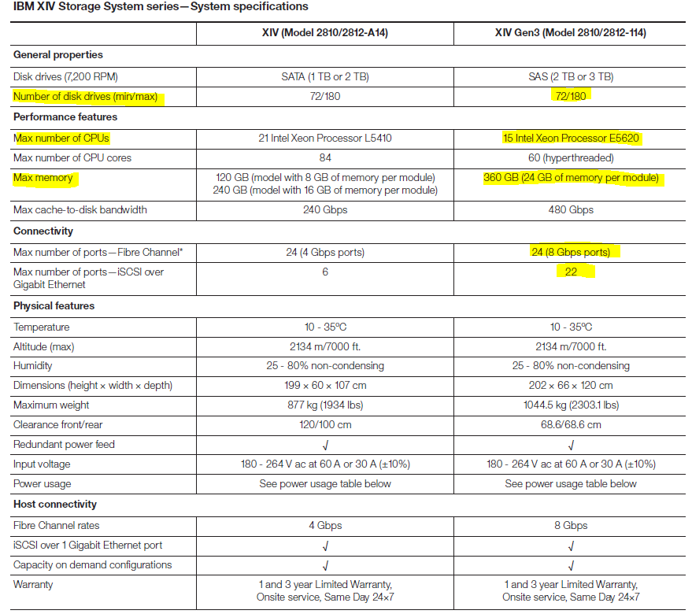

#### IBM System Storage N7000 模块化磁盘存储系统

更加功能强大且可扩展的基础架构：轻松跟上公司业务不断增长的步伐；不间断的扩展设计，存储容量可扩展至超过 4.3 PB （4,320 TB ）。

管理功能多样：支持通过以太网和光纤通道 SAN 基础架构同时提供文件服务和块 I/O

高效整合：FlexShare 可以帮助确保关键工作负载优先获取服务

可实现不间断运转：支持在数分钟，而不是数小时之内完成应用程序级的恢复操作

性能更强，效果更佳：在存储和数据保护方面为任务关键性应用程序提供始终如一的高性能

在 要求日趋严格、竞争不断加剧的业务环境中，有效的数据管理对企业的成功至关重要。员工、合作伙伴和客户需要随时获得所需的最新信息，以便提高工作效率、及 时做出决策和实现业务目标。您正承受着以更高服务水平提供更大存储容量的巨大压力。但是，包括人员配备、预算、电源、散热和占地空间在内的关键资源经常受 到限制，并且存储效率成为跟上环境增长步伐的关键所在。

要满足这些需求，需要符合以下条件的企业级存储系统：能够以较低总成本灵活地支持不断变化的 IT 需求、适应持续的数据增长、满足网络连接存储 （NAS） 环境的应用程序级服务要求，并支持存储区域网络 （SAN） 基础架构。

IBM® System Storage® N7000 系列系统旨在帮助您利用虚拟化技术和多协议的存储架构来应对有效管理数据的挑战。N7000 系列能以中端价位提供高端企业存储和数据管理功 能。内置的易维护性和易管理性特性有助于您提高可靠性、简化和合并单一代码存储基础架构与维护工作，以及大幅节约成本。

N7000 系列与所有 N 系列系统一样，提供了强大的虚拟化和自动精简配置功能，可帮助你最大限度地提高存储利用率，同时最大限度地降低电源、散热和占地空间需求。同时，利用集成 的应用程序感知型易管理性软件套件，您可以对手动任务进行基于策略的自动化，提高存储效率，从而提高员工生产效率。

N7000 系列可以在单一代码架构中集成光纤通道、SAN、iSCSI SAN、NAS、以太网光纤通道 （FCoE）、主存储、近线存储以及法规合规性数据保留功能和归档存储。N7000 系列还提供了卓越的可扩展性来支持增长和整合。N 系列系统的多功能性与简易性相结合可以帮助您快速响应不断变化的业务需求。

此外，N7000 系列还提供网关特性，可以帮助您充分利用现有存储设备。您可以提高投资回报率，同时继续支持企业内部各种业务解决方案所需的不同 访问方式。通过其网关特性，N7000 系列可以支持连接至众多 IBM、EMC、Hitachi、Fujitsu 和 HP 存储子系统，包括 IBM Enterprise Storage Server® （ESS） 系列、IBM XIV® 存储系统、System Storage DS8000® 与 System Storage DS5000 系列

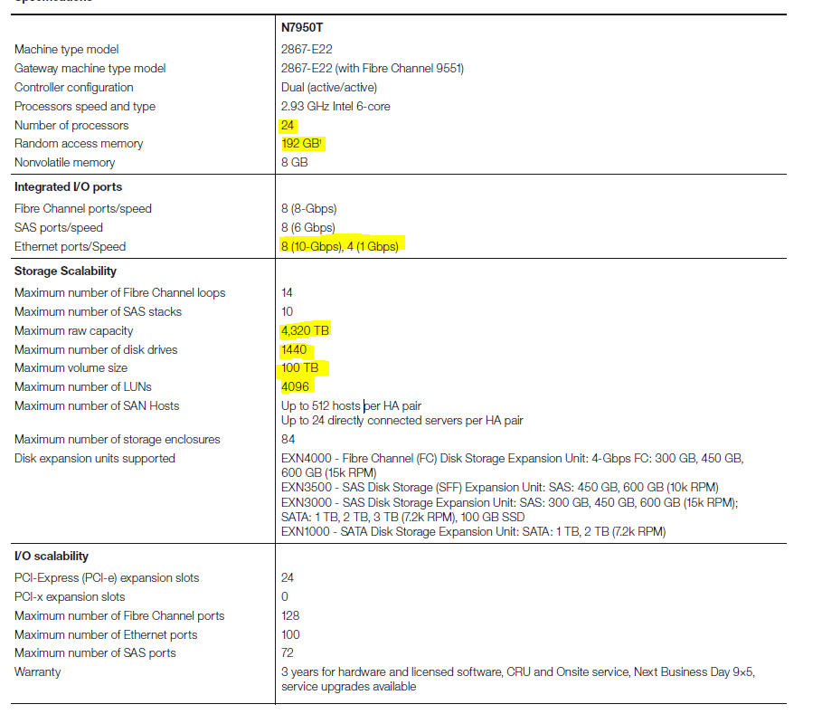

#### IBM System Storage DS8000

常见功能

全面冗余设计和高于 99.999% 的可用性1，采用久经市场考验的 IBM Power Systems™ 架构

IBM FlashCopy®、城域镜像、全球镜像、城域/全球镜像以及全球复制功能可以提供灵活的复制服务，以便满足备份和业务持续性需要

采用创新缓存算法的高容量缓存

灵活的驱动器选件包括各种转速的传统转轴式驱动器和超快的固态驱动器 （SSD）

存储池条带化可以自动避免磁盘热点的出现

I/O Priority Manager 使服务质量级别与系统中的不同应用程序工作负载保持一致

高级管理控制台凭借易用的图形界面简化和集中存储管理

IBM System Storage® Easy Tier™ 功能能够在多层系统中帮助优化固态存储部署

与 IBM 服务器平台和 IBM 数据库软件的高级集成

存储效率提升功能，包括自动精简配置、Easy Tier、动态卷扩展和直观易用的界面

全盘加密驱动器选件可实现先进的静态数据保护

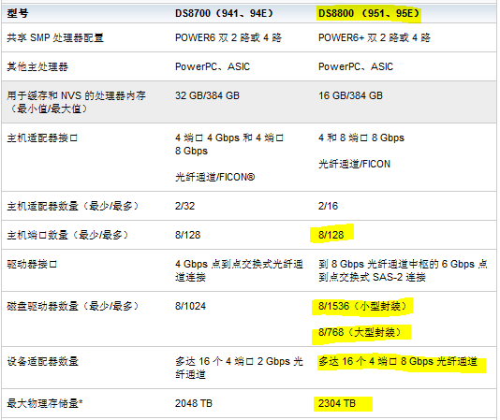

### HP

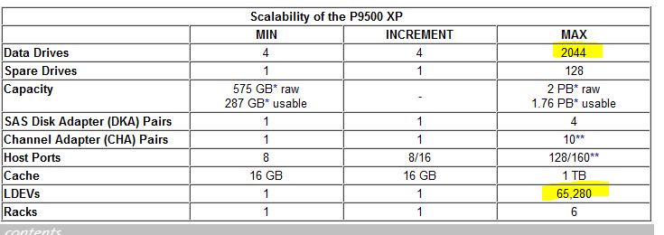

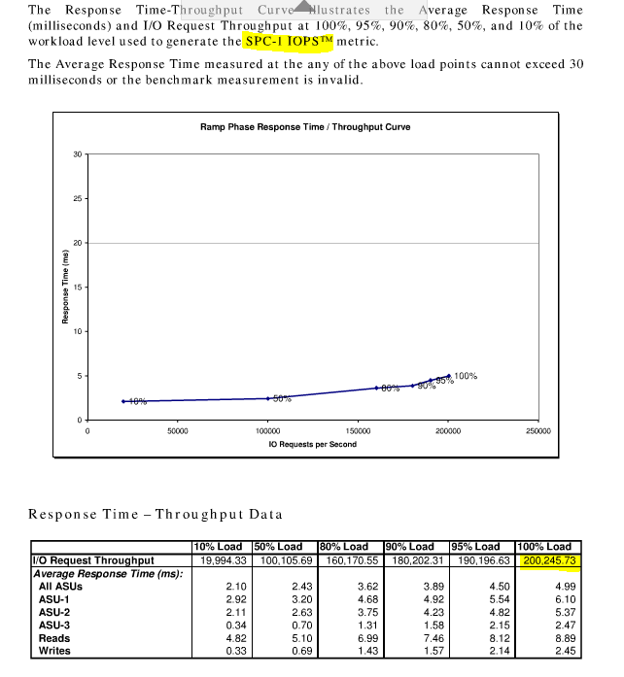

### NETAPP

#### E7900 存储系统

NetApp® E7900 存储系统旨在满足计算工作负载繁重和对带宽敏感的流环境的严格要求。超密集型驱动器盒能够最大限度地提高行业标准机架中每 U 的容量。此外，E7900 凭借完全冗余的 I/O 路径、高级保护特性以及广泛的诊断功能，可确保数据的高可用性、完整性和安全性。

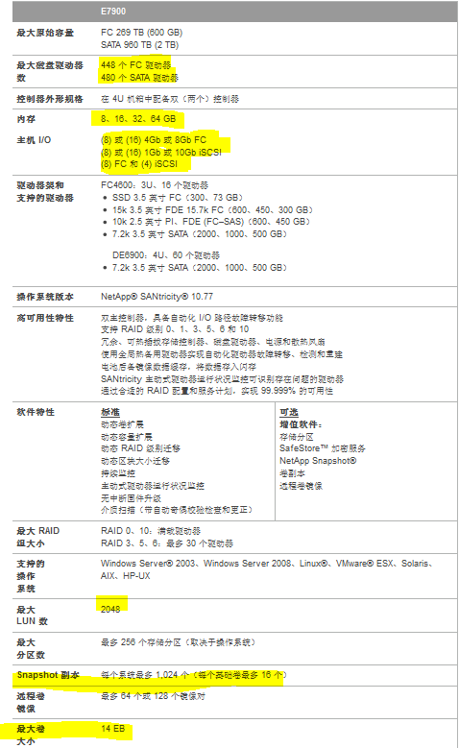

#### FAS6200 系列企业存储系统

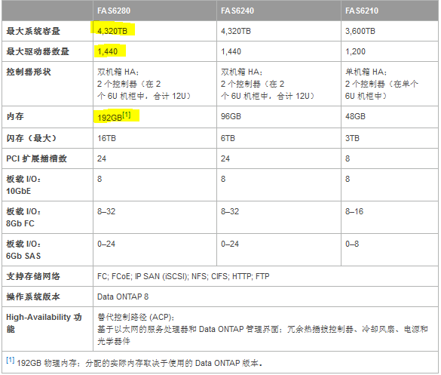

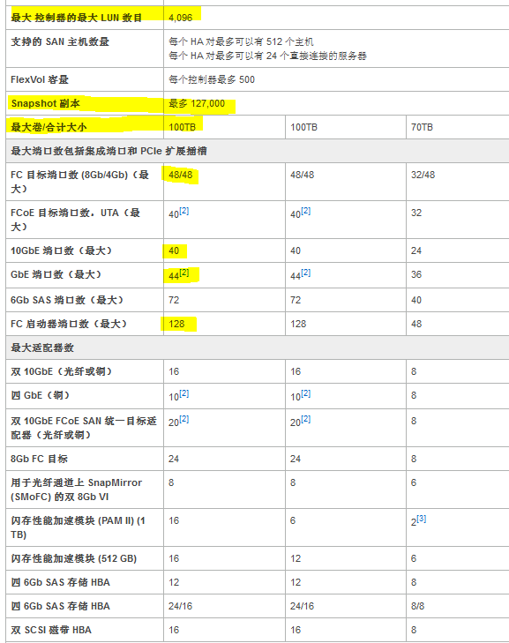

### EMC

#### DMX-4

DMX-4 提供了可扩展的容量和性能来整合系统、应用程序和/或主机，同时保证高服务级别。可增量扩展组装方便了在线添加独立的存储机架。DirectMatrix™ 基础架构能够无中断地添加磁盘控制器，因而在需要时可提高性能。

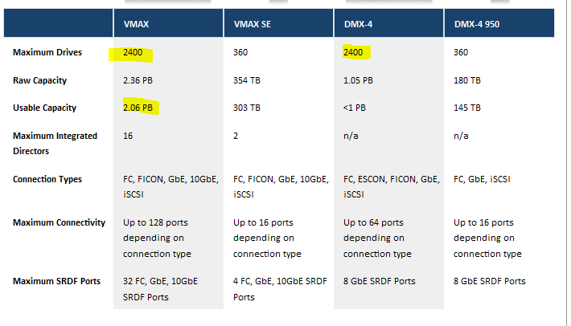

### DELL

### Fujitsu

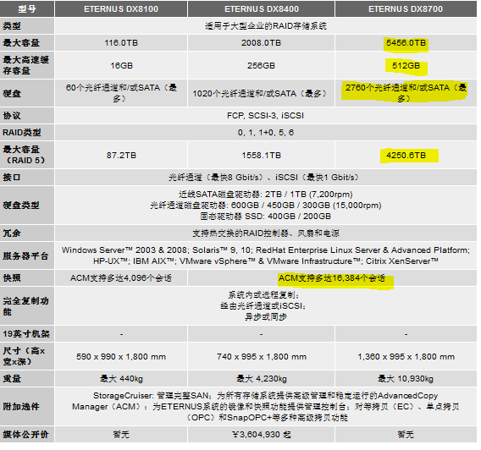

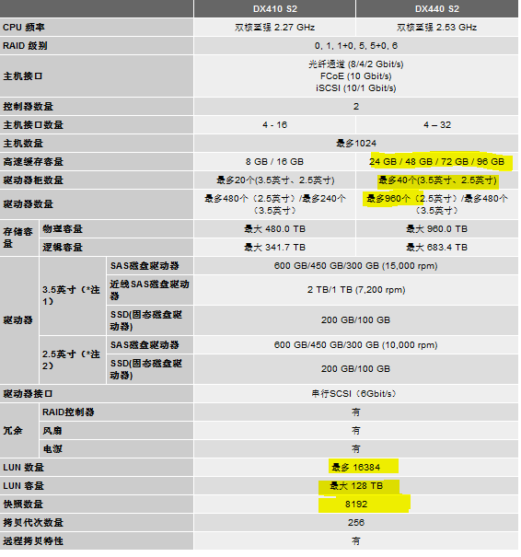

### HDS

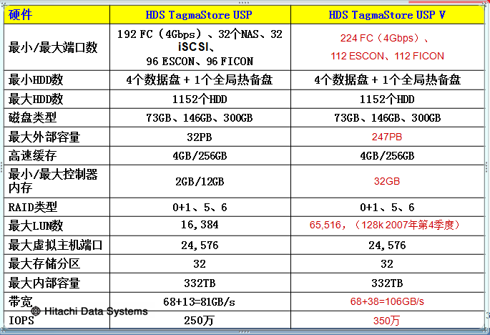

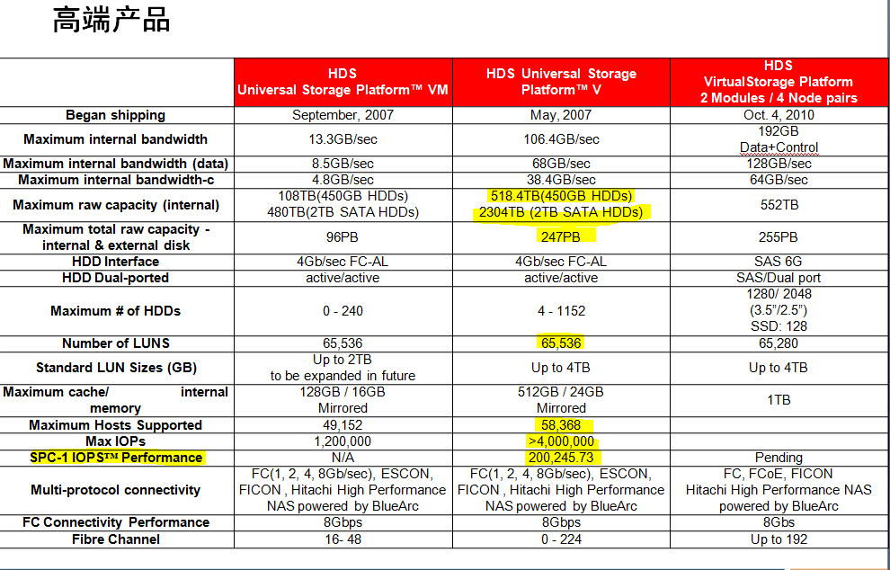

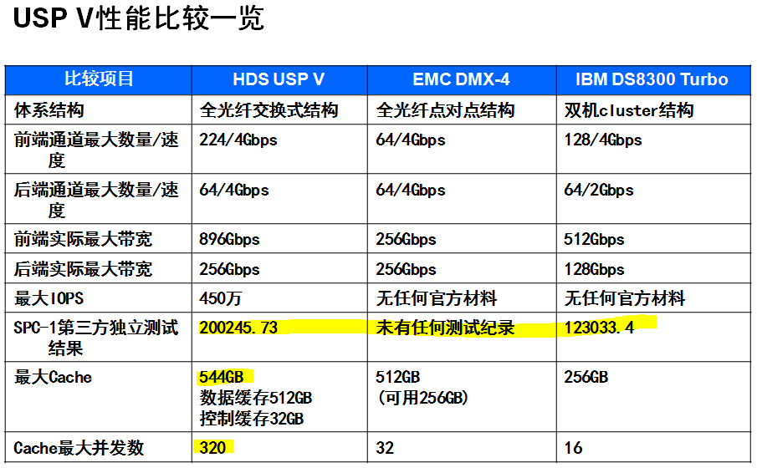

## 数据库厂商介绍

从支持信息管理到联机事务处理（OLTP），再到联机分析处理（OLAP）分类。数据库可分为小型数据库系统和大型数据库系统。其中小型数据库系统以早先的Foxpro, ACCESS, PARADOX等为代表，大型数据库系统以DB2, INGRES, ORACLE, INFORMIX, SYBASE, SQL SERVER等为代表。

### Oracle

该公司成立于1977年，最初是一家专门开发数据库的公司。Oracle在数据库领域一直处于领先地位。1984年，首先将关系数据库转到了桌面计算机上。然后，Oracle的下一个版本，版本5，率先推出了分布式数据库、客户/服务器结构等崭新的概念。Oracle的版本6首创行锁定模式以及对称多处理计算机的支持。Oracle能在所有主要的平台（其中包括Windows）上运行，并且完全支持所有的工业标准.覆盖了大、中、小型机等几十种机型，可在VMS、DOS、UNIX、WINDOWS等多种操作系统下工作。Oracle数据库成为世界上使用最广泛的关系数据系统之一。

Oracle采用多线索多进程体系结构，直接在内核中支持分布式数据库操作、多线索处理、并行处理以及联机事务处理等。从结构上看，同时支持集中式多用户环境、Client/Server、分布式处理和Internet计算结构；从技术上说，为应用程序及系统开发人员实现了透明的网络环境、混合网络结构以及分布式数据管理等。

Oracle Database 10g 提供了四个版本，每个版本适用于不同的开发和部署环境。Oracle 还提供了额外的几种可选数据库产品，这些产品针对特殊的应用需求增强了 Oracle Database 10g 的功能。下面是 Oracle Database 10g 的可用版本： 􀁺

Oracle数据库10g标准版1（Oracle Database 10g Standard Edition One ）为工作组、部门级和互联网/内联网应用程序提供了易用性和性能价格比。从针对小型商务的单服务器环境到大型的分布式部门环境，Oracle Database 10g Standard Edition 包含了构建关键商务的应用程序所必需的全部工具。Standard Edition One 仅许可在最高容量为两个处理器的服务器上使用。 􀁺

Oracle数据库10g标准版（Oracle Database 10g Standard Edition ）提供了 Standard Edition One 的前的易用性、能力和性能，并且提供了对更大型的计算机和服务集群的支持。可以在最高容量为四个处理器的单台服务器上、或者在一个支持最多四个处理器的服务器的集群上使用。 􀁺

Oracle数据库10g企业版（Oracle Database 10g Enterprise Edition ）为关键任务的应用程序（如大业务量的在线事务处理 (OLTP) 环境、查询密集的数据仓库和要求苛刻的互联网应用程序）提供了高效、可靠、安全的数据管理。Oracle 数据库企业版为企业提供了满足关键任务应用程序的可用性和可伸缩性需求的工具和功能。包含了 Oracle 数据库的所有组件，并且能够通过购买选项和程序包来进一步得到增强。 􀁺

Oracle数据库10g个人版（Oracle Database 10g Personal Edition） 支持需要与Oracle数据库10g标准版1、Oracle 数据库标准版和 Oracle 数据库企业版完全兼容的单用户开发和部署。引入到个人工作站中，该数据库具有桌面产品通常具有的易用性和简单性。

|  |  |  |  |
| --- | --- | --- | --- |
| **特性汇总** | **标准版1** | **标准版** | **企业版或个人版** |
| **高可用性** |  |  |  |
| **故障保护** 配置和验证Windows集群，并通过与微软集群服务器集成的高可用性软件快速准确地自动恢复Oracle数据库和应用系统。 | http://www.oracle.com/database/check.gif | http://www.oracle.com/database/check.gif | http://www.oracle.com/database/check.gif |
| **回闪查询** 无需复杂、耗时的操作即可恢复更早版本的数据。 | http://www.oracle.com/database/check.gif | http://www.oracle.com/database/check.gif | http://www.oracle.com/database/check.gif |
| **回闪表、数据库和事务查询** 诊断和撤销错误操作，包括对单独一行所做的修改、由杂乱的事务导致的变化、对单个或多个表所做的修改（包括表的删除）以及对整个数据库所做的所有修改。 |  |  | http://www.oracle.com/database/check.gif |
| **数据卫士** 自动维护生产数据库的多个远程备份副本；恢复从生产环境到备份数据库的处理；极大地缩短了灾难情况下的宕机时间。 |  |  | http://www.oracle.com/database/check.gif |
| **可伸缩性** |  |  |  |
| **真正应用集群** 跨多个相互连接或"集群的"服务器运行任意未做更改的打包或定制的应用系统。 |  | **http://www.oracle.com/database/check.gif** | **可选** |
| **集成的集群件** 利用一组通用、内置的集群服务创建和运行数据库集群。 |  | http://www.oracle.com/database/check.gif | **http://www.oracle.com/database/check.gif** |
| **自动工作负载管理** 将服务连接请求发送给拥有最低负载的适当服务器；一旦发生故障，自动将幸存的服务器重新分配以用于服务。 |  | http://www.oracle.com/database/check.gif | **http://www.oracle.com/database/check.gif** |
| **Java和PL/SQL的本地编译** 用Java和PL/SQL语言编写部署在数据库中的程序。 | http://www.oracle.com/database/check.gif | http://www.oracle.com/database/check.gif | http://www.oracle.com/database/check.gif |
| **安全性** |  |  |  |
| **密码管理** 利用单一用户名和密码连接整个企业内的多个数据库。 | http://www.oracle.com/database/check.gif | http://www.oracle.com/database/check.gif | http://www.oracle.com/database/check.gif |
| **加密工具包** 借助PL/SQL包加密和解密存储的数据。 | http://www.oracle.com/database/check.gif | http://www.oracle.com/database/check.gif | http://www.oracle.com/database/check.gif |
| **虚拟专用数据库** 编写行级安全性程序；确保应用程序上下文的安全。 |  |  | http://www.oracle.com/database/check.gif |
| **细粒度审计** 定义特定的审计策略，包括对错误数据的访问发出警告。 |  |  | http://www.oracle.com/database/check.gif |
| **应用软件开发** |  |  |  |
| **Java支持** 更快地执行Java应用程序，集成现有的软件资产，将Java/J2EE应用程序连接到支持网格的数据库，通过Web服务支持非连接的客户，并将本地数据与远程和动态数据结合起来。 | http://www.oracle.com/database/check.gif | http://www.oracle.com/database/check.gif | http://www.oracle.com/database/check.gif |
| **HTML DB** 借助快速Web应用系统开发工具，开发和部署快速、安全的应用系统。 | http://www.oracle.com/database/check.gif | http://www.oracle.com/database/check.gif | http://www.oracle.com/database/check.gif |
| **全面的XML支持** 通过对W3C XML数据模型提供支持，使存储和检索XML本地化；使用标准访问方法导航和查询XML。 | http://www.oracle.com/database/check.gif | http://www.oracle.com/database/check.gif | http://www.oracle.com/database/check.gif |
| **PL/SQL和JSP** 利用服务器端Java和存储的程序语言；使用SQL确保安全、方便和无缝。 | http://www.oracle.com/database/check.gif | http://www.oracle.com/database/check.gif | http://www.oracle.com/database/check.gif |
| **COM自动化、微软事务服务器/COM+集成、ODBC和OLE DB** 支持多种Windows数据访问方法。 | http://www.oracle.com/database/check.gif | http://www.oracle.com/database/check.gif | http://www.oracle.com/database/check.gif |
| **可管理性** |  |  |  |
| **企业管理器** 通过单一集成的控制台，基于Oracle产品系列管理和监控所有应用程序和系统。 | http://www.oracle.com/database/check.gif | http://www.oracle.com/database/check.gif | http://www.oracle.com/database/check.gif |
| **自动内存管理** 自动管理Oracle数据库实例使用的共享内存。 | http://www.oracle.com/database/check.gif | http://www.oracle.com/database/check.gif | http://www.oracle.com/database/check.gif |
| **自动存储管理** 跨所有可用资源分配I/O负载，并通过垂直集成的文件系统和卷管理器优化性能；消除人工I/O调优。 | http://www.oracle.com/database/check.gif | http://www.oracle.com/database/check.gif | http://www.oracle.com/database/check.gif |
| **自动撤消管理** 监控所有Oracle系统的参数设置、安全设置、存储和文件空间条件的配置。 | http://www.oracle.com/database/check.gif | http://www.oracle.com/database/check.gif | http://www.oracle.com/database/check.gif |
| **服务器管理的备份和恢复** 借助Oracle恢复管理器（RMAN）简化、自动化并提高备份及恢复性能。 | http://www.oracle.com/database/check.gif | http://www.oracle.com/database/check.gif | http://www.oracle.com/database/check.gif |
| **数据仓储** |  |  |  |
| **数据压缩** 在不影响查询时间的情况下压缩保存在关系表中的数据；降低磁盘系统成本。 |  |  | http://www.oracle.com/database/check.gif |
| **Oracle分析函数** 使用面向在线分析处理（OLAP）的内置分析工作空间。 | http://www.oracle.com/database/check.gif | http://www.oracle.com/database/check.gif | http://www.oracle.com/database/check.gif |
| **可移动的表空间，包括跨平台** 将一组表空间从一个数据库转移到另一个数据库，或者从一个数据库转移到自身的其他位置。 |  |  | http://www.oracle.com/database/check.gif |
| **星形查询优化** 加入一个事实表和大量维度表。 | http://www.oracle.com/database/check.gif | http://www.oracle.com/database/check.gif | http://www.oracle.com/database/check.gif |
| **汇总管理--物化视图查询改写** 当一个物化视图用来响应一个请求时，通过自动识别提高查询性能；透明地改写请求以使用物化视图。 |  |  | http://www.oracle.com/database/check.gif |
| **集成** |  |  |  |
| **Oracle流** 在一个数据库内或从一个数据库到另一个数据库的数据流中实现数据、事务和事件的传播与管理。 |  |  | http://www.oracle.com/database/check.gif |
| **高级队列** 通过基于队列的发布－订阅功能，使数据库队列能够充当持久的消息存储器。 | http://www.oracle.com/database/check.gif | http://www.oracle.com/database/check.gif | http://www.oracle.com/database/check.gif |
| **工作流**  支持与完整的工作流管理系统基于业务流程的集成。 | http://www.oracle.com/database/check.gif | http://www.oracle.com/database/check.gif | http://www.oracle.com/database/check.gif |
| **分布式查询/事务处理** 在分布式数据库的两个或更多个不同节点上查询或更新数据。 | http://www.oracle.com/database/check.gif | http://www.oracle.com/database/check.gif | http://www.oracle.com/database/check.gif |
| **内容管理** | | | |
| **超级搜索** 跨多个信息库搜索和定位数据，包括： Oracle数据库、遵循ODBC的数据库、IMAP邮件服务器、HTML文档、磁盘文件等。 | http://www.oracle.com/database/check.gif | http://www.oracle.com/database/check.gif | http://www.oracle.com/database/check.gif |
| **媒介物** 开发、部署和管理包含具有最流行格式的富媒体内容的传统、Web和无线应用系统。 | http://www.oracle.com/database/check.gif | http://www.oracle.com/database/check.gif | http://www.oracle.com/database/check.gif |
| **文本** 构建文本查询应用系统和文档分类应用系统。 | http://www.oracle.com/database/check.gif | http://www.oracle.com/database/check.gif | http://www.oracle.com/database/check.gif |
| **定位器** 管理地理空间数据来利用地域商业价值。使用企业版的空间选项，你还能够支持最复杂的GIS部署。 | http://www.oracle.com/database/check.gif | http://www.oracle.com/database/check.gif | http://www.oracle.com/database/check.gif |

安装Oracle数据库10g的软硬件需求如下：

|  |  |
| --- | --- |
| 适应环境 | |
| 硬件需求 | 最多支持 4 个 CPU 的单个服务器，或者一个集群中最多 4 个 CPU 的集群服务器 |
| 软件要求 | 操作系统：Linux，UNIX，Windows |

### DB2

是IBM公司的产品，起源于System R和System R*。他支持从PC到UNIX，从中小型机到大型机；从IBM到非IBM（HP及SUN UNIX系统等）各种操作平台。他既可以在主机上以主/从方式独立运行，也可以在客户/服务器环境中运行。其中服务平台可以是OS/400，AIX，OS/2，HP-UNIX，SUN-Solaris等操作系统，客户机平台可以是OS/2或Windows, Dos, AIX, HP-UX, SUN Solaris等操作系统，既可以在主机上以主/从方式独立运行，也可以在客户/服务器环境中运行，当前的最新版本为DB2 Universal Database version 8.1。

在Windows平台上安装DB2 Universal Database v8.1的硬件需求如下：

|  |  |
| --- | --- |
| 硬件 | 需求 |
| 处理器 | Pentium或兼容处理器 |
| 内存 | RAM：最小256 MB  可能需要额外的内存支持 |
| 硬盘空间 | 典型安装：最少350 Mb  最小安装：最少100 MB  自定义安装：最小100 Mb  在簇较大的FAT驱动器上可能需要额外的磁盘空间 |

如果在UNIX系列操作系统上安装DB2 Universal Database v8.1，包括基于AIX的系统、HP-UX系统、Linux和Sun Solaris，硬件必须满足：

|  |  |
| --- | --- |
| 硬件 | 需求 |
| 处理器 | AIX：IBM RISC/6000或者eServer pSeries  HP-UX：HP 9000系列700或800系统  Linux：Intel 32位、64位，S/390 9672或更高，Multiprise 3000，eServer z-Series  Solaris：基于Solaris UltraSPARC的计算机 |
| 内存 | 最小 256 MB RAM  可能需要更多的内存 |
| 硬盘空间 | 典型安装：最小450到550 MB  紧凑安装：最小350到400 MB  自定义安装：最小350到700 MB |

DB2 Universal Database v8.1有下面六个版本

* DB2 Enterprise Server Edition (ESE)
* DB2 Workgroup Server Edition (WSE)
* DB2 Workgroup Server Unlimited Edition (WSUE)
* DB2 Personal Edition (PE)
* DB2 Universal Developer's Edition (UDE)
* DB2 Personal Developer's Edition (PDE)

它们的软件需求如下：

|  |  |  |
| --- | --- | --- |
| 平台 | 操作系统版本 | 要求安装的补丁 |
| Windows | Windows NT 4.0 | Service Pack 6a或更高 |
| Windows | Windows 2000 | Windows Terminal Server需要Service Pack 2 |
| Windows | Windows XP | － |
| AIX | AIX 4.3.3 （32-bit） | Maintenance Level 9或更高，以及APARs IY22308，Y32690，和IY33024 |
| AIX | AIX 5L （32-bit） | Maintenance Level 2或更高 |
| AIX | AIX 5.1.0（32-bit） | Maintenance Level 2或更高，以及APARs IY31254，IY32217，IY32905，IY33023，和 IY29345 |
| AIX | AIX 5.1.0 （64-bit） | Maintenance Level 2或更高，以及APARs IY31254，IY32217，IY32905，Y33023，和IY32466 |
| HP-UX | HP-UX 11i | December 2001 GOLDBASE11i，  December 2001 GOLDAPPS11i bundles |
| Linux | kernel level 2.4.9或更高  Red Hat Linux 7.2  SuSE Linux SLES-7 | － |
| Sun Solaris | Solaris 7 （32-bit） | patch 106327-10 |
| Sun Solaris | Solaris 7 （64-bit） | patch 106300-11 |
| Sun Solaris | Solaris 8 （32-bit） | patch 108434-03 and 108528-12 |
| Sun Solaris | Solaris 8 （64-bit） | patch 108435-03 and 108528-12 |
| Sun Solaris | Solaris 9 | － |

### Sybase

Sybase公司是1986年成立的，属于数据库厂商的后起之秀,立足于在开放系统平台上研制具有Client/Server体系结构的数据库系统软件产品。当时的Sybase公司以满足联机事务处理(OLTP)应用的高性能要求为目标，同时加强联网对异构数据源的开放互联，使Sybase取得了很大成功，特别是Sybase有效的拓展市场行动，使Sybase曾一度成为世界数据库市场增长最快的产品。

　Sybase采用单进程多线索体系结构，其核心是SQL Server（现在为与Microsoft SQL Server区别，改名为Adaptive Server Enterprise），在Client/ Server体系结构的基础上，架构了复制服务器(Replication Server)和多功能通用网关(Omni SQL Gateway，现在叫Enterprise CONNECT)等部件，从而形成了软件产品系列。

Sybase 公司的数据库Adaptive Server Enterprise是针对电子商务应用环境而推出的企业智能型关系数据库管理系统，它具有开放的、可扩展的体系结构，易于使用的事务处理系统。目前最新的版本为Sybase Adaptive Server Enterprise 12.5（ASE 12.5），Sybase ASE 12.5支持传统OLTP繁重的数据库处理需要与决策支持系统的复杂数据操作需求，还提供了对Java存储过程的支持、支持Java用户自定义函数和数据类型，支持在服务器上通过Java访问远程服务器,可以实现在数据库中存储及搜索XML文档并实施Java应用，使客户可以在复杂的环境中实现事务密集型关键应用的智能管理。

安装Sybase Adaptive Server Enterprise 12.5（ASE 12.5）的软硬件需求如下：

|  |  |
| --- | --- |
| 适应环境 | |
| 硬件需求  处理器 | Intel 32位、64位 |
| 软件要求 | 操作系统：NovellNetware,WindowsNT,UNIX,Linux，solaris x86, Unixware |

### MS SQL Server

SQL Server是Microsoft公司的一个关系数据库管理系统，从20 世纪80年代后期开始开发，最早起源于1987年的Sybase SQL Server,发布了用于Windows NT操作系统的SQL Server，将SQL Server移植到了Windows NT平台上。SQL Server只在Windows上运行，Microsoft这种专有策略的目标是将客户锁定到Windows环境中

目前最新的MS SQL Server版本为SQL Server 2005, SQL Server 2005是基于SQL Server 2000的强大功能之上推出的一个完整的数据管理和分析的解决方案。

SQL Server 数据平台包括以下工具：

**关系型数据库:**关系型数据库引擎，支持结构化和非结构化（XML）数据。

**复制服务:** 数据复制可用于数据分发、处理移动数据应用、系统高可用、企业报表解决方案的后备数据可伸缩存储、与异构系统的集成等，包括已有的Oracle数据库等。

**通知服务:** 用于开发、部署可伸缩应用程序的通知服务，能够向不同的连接和移动设备发布及时的信息更新。

**集成服务:** 可以支持数据仓库和企业范围内数据集成的抽取、转换和装载能力。

**分析服务:** 联机分析处理（OLAP）功能可用于多维存储的大量、复杂的数据集的快速高级分析。

**报表服务:** 可创建、管理和发布传统的、可打印的报表和交互的、基于Web的报表。

**管理工具:** SQL Server 包含的集成管理工具可用于高级数据库管理和调谐，构建于SQL Server内的内嵌Web service支持确保了和其他应用及平台的互操作能力。

**开发工具:** SQL Server 为数据库引擎、数据抽取、转换和装载（ETL）、数据挖掘、OLAP和报表提供了和Microsoft Visual Studio® 相集成的开发工具，以实现端到端的应用程序开发能力。SQL Server中每个主要的子系统都有自己的对象模型和API，能够以任何方式将数据系统扩展到不同的商业环境中。

安装SQL Server 2005的软硬件需求如下

|  |  |
| --- | --- |
| 最低要求 | |
| 处理器 | Intel Pentium 或兼容的 166 MHz 或更高速度处理器。 |
| 操作系统 | 运行在 Microsoft Windows NT® Server 版本 4.0 Service Pack 5 (SP5) 或更高版本本、Microsoft Windows® 2000 Server、Microsoft Windows 2000 Advanced Server 和 Microsoft Windows 2003 Server |
| **内存** | 64 MB RAM，建议使用 128 MB。 |
| **硬盘** | 95-270 MB 可用空间用于服务器，250 MB 用于典型安装。 |

# 存储高级技术知识

**主要涉及内核跟磁盘驱动相关**

**资料尚整理中**

## 内核中存储系统加载

## 通用块层机制

## IO流图

示例:

scsi磁盘中,数据从文件系统如何到达磁盘的数据流图.



# 延伸阅读

收集了一些平时阅读中,对自己启发比较大的文章,在存储领域都比较典型的应用场景.

## [RAMClouds讨论](http://www.infoq.com/cn/news/2011/01/ramclouds-update)

从2008年初开始，研究人员和技术专家就开始谈论通过In Memory Data Grids（IMGD）使用DRAM来扩展高性能存储的可能。2008年6月，Steven Robbins认为这将成为一个[热门话题](http://www.infoq.com/news/2008/06/ram-is-disk)。现在，这场讨论的进展如何呢？

在众多的支持者当中，来自[斯坦福](http://www.stanford.edu/%7Eouster/cgi-bin/projects.php)的John Ousterhout是最为知名的一个，他是“The Case for RAMClouds: Scalable High-Performance Storage Entirely in DRAM”一书的[作者](http://www.stanford.edu/%7Eouster/cgi-bin/papers/ramcloud.pdf)。众多支持者认为使用磁盘存储在线数据会产生很多问题，无法实现优雅地可伸缩性，而磁盘容量也会不断膨胀——访问延迟与带宽并非协调一致。

为了解决这个问题，基本想法就是将在线数据从磁盘迁移到DRAM上，从而在磁盘之上创建一种新式存储。目前，斯坦福是[RAMCloud项目](http://fiz.stanford.edu:8081/display/ramcloud/Home)的大本营，他们正基于Ousterhout最初的论文来构建开源实现并运行在Linux/Unix之上。

目前提出的集群包含了40个节点，构建在常用硬件之上，配有24——32GB的RAM、CPU以及磁盘，每个节点的费用是$2000——$2500。其意图在于提供一种持久化和可用的解决方案，目标如下：

* 每个服务器每秒能够承受1M个操作
* 低延迟访问：5——10微秒的RPC
* 所有数据都位于RAM中
* 多租期
* 自动化管理
* 为数据中心存储

<http://fiz.stanford.edu:8081/display/ramcloud/Design+Review>

## [Google发布面向App Engine的High Replication Datastore](http://www.infoq.com/cn/news/2011/01/high-replication-datastore)

分布式、可伸缩及高可靠的数据存储将成为业界的下一个圣杯。在发布Google App Engine Datastore两年后，Google开始直面这个问题。其Master/Slave复制架构的设计意图在于支持“快速、一致的读需求”，同时还支持快 速的写需求。但Google需要[重新审视这个问题](http://googleappengine.blogspot.com/2011/01/announcing-high-replication-datastore.html)：

你可能注意到了，我们过去半年一直在与App Engine Datastore的某些[可靠性问题](http://googleappengine.blogspot.com/2010/06/datastore-performance-growing-pains.html)进行着斗争。在过去的几个月中，我们取得了长足的进步。然而，解决这些问题所积累的经验使我们认识到需要重新考虑一下设计假定了。

上周，Google发布了“High Replication Datastore”以为读和写提供更高层次的可用性。但这也是有代价的，那就是增加了写延迟，同时API中的一致性保证也发生了变化。

High Replication Datastore使用Paxos算法来实时同步跨越多个数据中心的数据，进而增加了用于维护数据复制的数据中心数量。这么做最大的好处在于计划的维护周期内，应用的所有功能都保持完全的可用性，对于大多数意外的基础设施问题也一样。

Google警告开发者：

由于是分布式数据库，正如CAP（Consistency，一致性；Availability，可用性；Partition tolerance，分区容错性）所示，开发者需要非常小心地对应用进行架构，因为随着成本的增加、可靠性的增强以及复杂性的增加，性能不可避免地会降低。

为了帮助开发者将现有的应用数据迁移到High Replication Datastore上，Google提供了一些迁移工具。由于复制量的增加，Google还将价格提高了1/3。

Todd Hoff称之为“[向完全的分布式未来迈进的一大步”](http://highscalability.com/blog/2011/1/11/google-megastore-3-billion-writes-and-20-billion-read-transa.html)：

HRD的目标是需要将数据复制到至少3个数据中心的、需要完整的ACID语义、高一致性保证的任务关键性应用。

Google新的数据存储定义了一种介于RDBMS抽象元组和NoSQL具体的行列存储之间的一种数据模型。在RDBMS中，数据模型声明在 Schema中并且是强类型的。每个Schema都有一个表集合，每张表包含一个实体集合，每个实体包含了一个属性集合。属性具有名称，其值具有相应的类 型。

Bigtable可以在相同的行/列对中存储多个值，只不过时间戳不同。该特性实现了多版本并发控制（MVCC）：当使用了事务时，在写入值时需要带上其事务的时间戳。在读取时会使用上一次事务的完整时间戳以避免部分更新的情况出现。

平均的读延迟在10毫秒左右，具体时间取决于数据量，这表明大部分读都是本地的；平均的写延迟在100——400毫秒左右，具体时间取决于数据中心之间的距离、写入的数据大小以及完整复制的数量等因素。

曾经只被大公司用于构建任务关键性应用的“大基础设施”现在也充分利用了长尾理论，可以构建创新型应用了，这在几年前是无法想象的事情。

## [Brisk之CassandraFS](http://www.infoq.com/cn/articles/sl-brisk-cassandrafs)

### 背景介绍

#### HDFS

HDFS全称是Hadoop Distributed System。HDFS是为以流的方式存取大文件而设计的。适用于几百MB，GB以及TB，并写一次读多次的场合。

构成HDFS主要是Namenode（master）和一系列的Datanode（workers）。Namenode负责管理HDFS的目录树和 相关的文件元数据，Datanode则是存取文件实际内容的节点，Datanodes会定时地将block的列表汇报给Namenode。

如果Namenode出现了故障，整个HDFS集群将不可用，除非Namenode机器重启，并且需要等待一定时间的回复初始化之后，才能正常提供 服务。除此之外，Namenode还存在内存的瓶颈，当整个HDFS集群当中文件的数据达到一定的上限之后，Namenode将出现一系列与内存相关的问 题。

#### Map Reduce

MapReduce是Hadoop中处理海量计算的编程模型。在这种编程模型下，用户通过定义一个map函数和一个reduce函数来解决问题。构成Map Reduce只要是JobTracker（master）和一系列的TaskTraker（workers）。

JobTracker负责管理，分配和监控所有的计算任务，TaskTraker则是实际执行任务的节点，TaskTraker会将任务的执行情况都汇报给JobTracker。

如果JobTracker出现了故障，集群中所有正在执行的计算任务都会失败，并且在重启JobTracker之前，无法在提交任何计算任务。

#### Hive

Hive是基于Hadoop的一种数据查询工具，它可以将结构化的数据文件映射为一张数据库表，并提供完整的SQL查询功能，能够将SQL语句转换为MapReduce任务进行运行。

#### Cassandra

Cassandra是一款面向列的NoSQL数据库，和Google的BitTable数据库属于同一类。此数据库比一个类似Dynamo的Key Value数据库功能更多，但相比面向文档的数据库（例如MongoDB），它所支持的查询类型要少。

Cassandra结合了Dynamo的Key Value与Bigtable的面向列的特点：

* 模式灵活：不需要象数据库一样数据使用预先设计的模式，增加或者删除字段非常方便（on the fly）。
* 支持范围查询：可以对任意Key进行范围查询。
* 支持二级索引查询：可以对任意列（Column）的值进行查询。
* 支持Map Reduce计算：可以对Cassandra中的数据批量进行复杂的分析计算。
* 数据具备最终一致性，集群整体的可用性非常高。
* 高可用，可扩展：单点故障不影响集群服务，集群的性能可线性扩展。
* 数据可靠性高：一旦数据写入成功，数据就已经在机器的磁盘中完成了存储，不容易丢失。

#### Brisk

Brisk是由DataStax开发的一款基于Apache Cassandra的开源产品，它提供了HadoopMapReduce，HDFS和Hive所包含的相关功能。Brisk中包含了一个与HDFS接口兼 容的CassandraFS 。 与HDFS相比，CassandraFS没有单点故障，整个文件系统所能承载的文件上限也不会受机器内存上限的影响。

用户如果希望使用Brisk来替代整个Hadoop系统，整个系统的部署图如下：

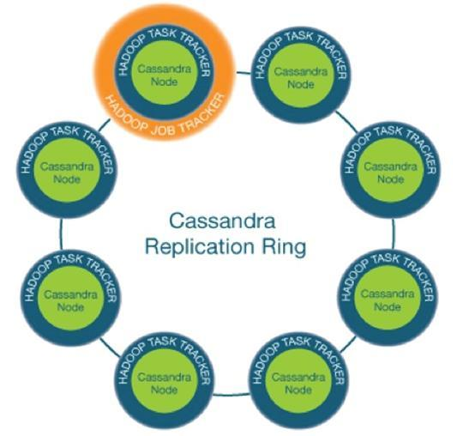

整个系统只需要三类角色即可：

* Cassandra
* TaskTracker
* JobTracker

其中Cassandra Node负责实时数据读写和海量文件的存储（HDFS），TaskTracker和JobTracker负责海量计算（MapReduce）。

每个模块的功能图示如下：

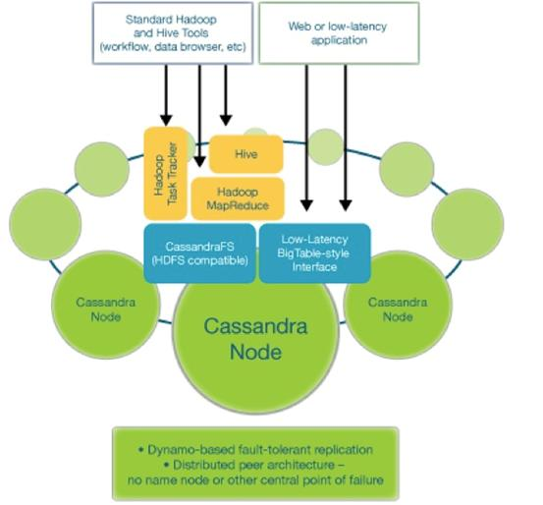

### Brisk单机部署

#### 环境配置

下载brisk-1.0~beta2-bin.tar.gz，jdk6并解压。

配置环境变量

export JAVA_HOME=/home/aaron/jdk1.6.0_25

export BRISK_HOME=/home/aaron/brisk-1.0~beta2

export PATH=$JAVA_HOME/bin::$BRISK_HOME/bin:$PATH

修改Cassandra中数据存放的目录配置参数文件：$BRISK_HOME /resources/cassandra/conf/cassandra.yaml

# directories where Cassandra should store data on disk.

data_file_directories:

- /var/lib/cassandra/data

# commit log

commitlog_directory: /var/lib/cassandra/commitlog

# saved caches

saved_caches_directory: /var/lib/cassandra/saved_caches

将上面的路径修改为合适的路径，如：

# directories where Cassandra should store data on disk.

data_file_directories:

- /home/aaron/brisk-1.0~beta2/resources/cassandra/data

# commit log

commitlog_directory: /home/aaron/brisk-1.0~beta2/resources/cassandra/commitlog

# saved caches

saved_caches_directory: /home/aaron/brisk-1.0~beta2/resources/cassandra/saved_caches

修改Cassandra中日志存放的目录配置参数文件：$BRISK_HOME/resources/cassandra/conf/log4j-server.properties

# Edit the next line to point to your logs directory

log4j.appender.R.File=/var/log/cassandra/system.log

将上面的路径修改为合适的路径，如：

# Edit the next line to point to your logs directory

log4j.appender.R.File=/home/aaron/brisk-1.0~beta2/resources/cassandra/system.log

安装JNA（可选）

下载jna.jar，并放到$BRISK_HOME/resources/cassandra/lib目录中。

修改/etc/security/limits.conf，加入如下内容:

$USER soft memlockunlimited

$USER hard memlock unlimited

其中$USER为实际运行Brisk的用户名称。

启动Brisk

在命令行中执行如下命令即可：

briskcassandra -t

使用CassandraFS

CassandraFS的使用与HDFS一致，唯一的区别在于命令行多了一个brisk的前缀。

如创建一个文件夹/test。

在HDFS中的命令为：

hadoopfs –mkdir /test

在CassandraFS中执行的命令为：

briskhadoopfs –mkdir /test

### Brisk集群部署

本文将配置3台服务器进行说明示例：

* 192.168.104.139
* 192.168.104.142
* 192.168.104.143

#### 环境配置

每台服务器在单机部署的基础之上，还需要修改Cassandra的配置文件resources/cassandra/conf/cassandra.yaml

cluster_name: 'BriskTest'

initial_token:

seed_provider:

- class_name: org.apache.cassandra.locator.SimpleSeedProvider

parameters:

- seeds: "192.168.104.139,192.168.104.142,192.168.104.143"

#每台服务器需要填写实际的ip地址

listen_address: 192.168.104.139

#### 启动Brisk

在每台服务器的命令行中执行如下命令即可：

briskcassandra–t

在启动之后，可以通过下面的命令查看到集群的状态，如果所有的服务器节点都加入到环中，并且状态为Up，说明所有的服务器都正常启动了：

aaron@t01:~/brisk-1.0~beta2/resources/cassandra$ sh bin/nodetool -h 192.168.104.139 -p 7199 ring

Address DC Rack Status State Load Owns Token

98783511047116141127937631965326696126

192.168.104.142 Brisk rack1 Up Normal 76.4 KB 80.25% 65174827350587778232091121501149362614

192.168.104.139 Brisk rack1 Up Normal 66.2 KB 13.78% 88615937102692658579489875256308528421

192.168.104.143 Brisk rack1 Up Normal 66.2 KB 5.98% 98783511047116141127937631965326696126

#### CassandraFS工作原理

CassandraFS的实现非常精简巧妙，是基于Cassandra0.8.1和Hadoop 0.20.203的实现，并在此之上做了简单的扩展实现的。。

#### Cassandra改动

为了让Cassandra能够支持文件存储的功能，Brisk在thrift接口文件（$BRISK_HOME/interface/brisk.thrift）中定义了支持类似HDFS中分块存储文件的基本功能接口：

LocalOrRemoteBlockget_cfs_sblock(

1:required string caller_host_name,

2:required binary block_id,

3:required binary sblock_id,

4:i32 offset=0,

5:required StorageTypestorageType)

throws (

1:InvalidRequestException ire,

2:UnavailableException ue,

3:TimedOutException te,

4:NotFoundException nfe)

为了能够实现这个接口，Brisk又修改Cassandra的启动脚本（$BRISK_HOME/resources/cassandra/bin/Cassandra）逻辑：

将默认的启动主类：

classname="org.apache.cassandra.thrift.CassandraDaemon"

修改为：

classname="com.datastax.brisk.BriskDaemon"

新的启动主类com.datastax.brisk.BriskDaemon在实现原有接口（cassandra.thrift）的基础之上，而外实现了brisk.thrift中定义的get_cfs_sblock接口。

Cassadnra中定义了新的keyspace存储文件的元数据信息和数据块信息：

Keyspace: cfs:

Replication Strategy: org.apache.cassandra.locator.NetworkTopologyStrategy

Durable Writes: true

Options: [Brisk:1, Cassandra:0]

其中存储文件的元数据信息ColumnFamily的定义如下：

ColumnFamily: inode

"Stores file meta data"

Key Validation Class: org.apache.cassandra.db.marshal.BytesType

Default column value validator: org.apache.cassandra.db.marshal.BytesType

Columns sorted by: org.apache.cassandra.db.marshal.BytesType

Row cache size / save period in seconds: 0.0/0

Key cache size / save period in seconds: 1000000.0/14400

Memtable thresholds: 0.103125/128/1 (millions of ops/MB/minutes)

GC grace seconds: 60

Compaction min/max thresholds: 4/32

Read repair chance: 1.0

Replicate on write: false

Built indexes: [inode.parent_path, inode.path, inode.sentinel]

Column Metadata:

Column Name: parent_path (706172656e745f70617468)

Validation Class: org.apache.cassandra.db.marshal.BytesType

Index Name: parent_path

Index Type: KEYS

Column Name: path (70617468)

Validation Class: org.apache.cassandra.db.marshal.BytesType

Index Name: path

Index Type: KEYS

Column Name: sentinel (73656e74696e656c)

Validation Class: org.apache.cassandra.db.marshal.BytesType

Index Name: sentinel

Index Type: KEYS

其中存储文件的数据块信息ColumnFamily的定义如下：

ColumnFamily: sblocks

"Stores blocks of information associated with a inode"

Key Validation Class: org.apache.cassandra.db.marshal.BytesType

Default column value validator: org.apache.cassandra.db.marshal.BytesType

Columns sorted by: org.apache.cassandra.db.marshal.BytesType

Row cache size / save period in seconds: 0.0/0

Key cache size / save period in seconds: 1000000.0/14400

Memtable thresholds: 0.103125/128/1 (millions of ops/MB/minutes)

GC grace seconds: 60

Compaction min/max thresholds: 16/64

Read repair chance: 1.0

Replicate on write: false

Built indexes: []

Hadoop改动

在Hadoop的默认配置（core-default.xml）中，定义了hdfs文件类型的实现：

<property>

<name>fs.hdfs.impl</name>

<value>org.apache.hadoop.hdfs.DistributedFileSystem</value>

<description>The FileSystem for hdfs: uris.</description>

</property>

为了能够提供Cassandra特有的文件系统实现，Brisk将hadoop默认的hdfs文件类型修改为了cfs文件类型，其在core-site.xml文件中的配置重置了默认配置：

<property>

<name>fs.cfs.impl</name>

<value>org.apache.cassandra.hadoop.fs.CassandraFileSystem</value>

</property>

<property>

<name>fs.cfs-archive.impl</name>

<value>org.apache.cassandra.hadoop.fs.CassandraFileSystem</value>

</property>

其中org.apache.cassandra.hadoop.fs.CassandraFileSystem与HDFS中默认的实现 org.apache.hadoop.hdfs.DistributedFileSystem一样，都继承于Hadoop通用的文件接口基类 org.apache.hadoop.fs.FileSystem，所有能够保证接口的兼容性。

此外，Brisk还修改了HDFS中默认使用的文件类型：

<property>

<name>fs.default.name</name>

<value>cfs:///</value>

</property>

所以在当我们在Brisk环境中调用HDFS的操作时，都将定向到cfs的实现，如：

briskhadoopfs -ls /test

将相应地转化为：

briskhadoopfs -ls cfs:///test

org.apache.cassandra.hadoop.fs.CassandraFileSystem中所有文件的操作都是通过调用Brisk 中提供的get_cfs_sblock接口服务来实现读写操作的，通过整合这些模块，从而完成了利用Cassandra替换HDFS的需求。

不过目前CassandraFS实现和HDFS的实现还是有一些区别的，比如不支持权限，不支持追加写入等等。

## [Sina App Engine数据存储服务架构](http://www.infoq.com/cn/articles/cl-sae-datastore)

作者 [**丛磊**](http://www.infoq.com/cn/author/%E4%B8%9B%E7%A3%8A)发布于 2011年5月31日

### 什么是Sina App Engine

Sina App Engine（简称SAE）是新浪研发中心于2009年上旬开始内部开发，并在2009年正式推出第一个Alpha版本的国内首个公有云计算平台（[http://sae.sina.com.cn](http://sae.sina.com.cn/)），SAE是新浪云计算（简称浪云）战略的核心组成部分。

SAE作为国内的公有云计算，从开发伊始借鉴吸纳Google、Amazon等国外公司的公有云计算的成功技术经验，并很快推出不同于他们的具有自身特色的云计算平台。SAE选择在国内流行最广的Web开发语言PHP作为首选的支持语言，Web开发者可以在Linux/Mac/Windows上通过 SDK或者Web版在线SDK进行开发、部署、调试，团队开发时还可以进行成员协作，不同的角色将对代码、项目拥有不同的权限；SAE提供了一系列分布式计算、存储服务供开发者使用，包括分布式文件存储Storage、分布式数据库集群RDC、分布式缓存MemcacheX、分布式定时服务Cron、分布式异步队列TaskQueue、邮件服务Mail等，这些服务将大大降低开发者的开发成本。同时又由于SAE整体架构的高可靠性和新浪的品牌保证，大大降低了开发者的运营风险。另外，作为典型的云计算，SAE采用“所付即所用，所付仅所用”的计费理念，通过日志和统计中心精确的计算每个应用的资源消耗（包括CPU、内存、磁盘等）[[1]](http://www.infoq.com/cn/articles/cl-sae-datastore#web)。

总之，SAE就是分布式Web服务的开发、运行平台。

附，SAE和传统的虚拟主机托管VPS的主要区别：

|  |  |  |
| --- | --- | --- |
| 类项 | SAE | VPS |
| 核心用户 | Web开发者 | 无核心用户 |
| 使用方式 | 服务使用 | 设备租用 |
| 目标 | 力争覆盖Web服务所有需求，提供多种服务给开发者使用 | 仅基本需求 |
| SLA（服务承诺） | 高可靠性及严格的服务承诺 | 依服务商变化，无严格协议 |
| 计费方式 | 所付即所用，所付仅所用 | 预付费，无精确计费 |

SAE在2009年11月3日发布了alpha1版本，2010年2月1日发布了alpha2版本，2010年9月1日发布了beta版本，截止到2011年4月30号，注册开发者已经接近10000人，活跃App接近3000个，每天独立代码部署行为超过3000次。

### SAE的数据存储服务

众所周知，Web应用的最核心的是数据，数据对用户异常重要，对开发者本身也是最重要的信息。所以，保证用户和应用数据的可用性、可靠性、安全性就是云计算平台实现的重中之重。

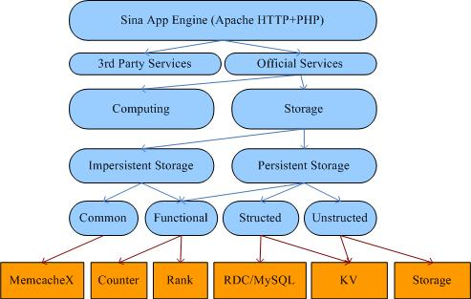

**SAE数据存储关系图**

如上图所示，SAE作为Web计算中心通过Apache HTTP+PHP提供给用户Web服务，Web服务通过API调用SAE内置的各种服务和外置的第三方服务（图中所示仅为SAE官方内置服务的数据存储部分）[[2]](http://www.infoq.com/cn/articles/cl-sae-datastore#cloud)。 服务分成两类：计算型服务Computing和存储类服务Storage。而计算型服务又分成同步计算服务（如FetchURL、Image等）和异步计 算（如Cron、TaskQueue等）服务，而存储服务则分成非持久化存储服务和持久化存储服务，本文只针对介绍存储服务。

非持久化存储服务包括了传统意义上的缓存服务，它能够提供大并发和高速读写，但是不保证数据的完全可靠，也就是说，当发生系统故障时可能会发生数据 丢失和不一致。按照功能非持久化存储分成了通用缓存和功能性存储，SAE上的MemcacheX就是通用性缓存，大家可以理解为LAMP架构中常见的memcached。计数器服务Counter和排行榜服务Rank属于功能性缓存，可以为特定场景下的需求提供更方便的服务，值得一提的是，计数器服务和排行榜服务的HA可靠性都比通用的MemcacheX高，具有一定的容灾和数据修复迁移能力，所以他们也兼有持久化存储的特性。

持久化存储服务用来存储用户需要落地的数据，这类服务强调高可靠性和高可用性，在分布式环境中以最终一致性来保证HA。持久化存储服务根据存储数据 是否为结构化又分成两类：结构化数据存储包括传统意义的关系型数据库MySQL（在SAE中，以RDC提供）+NoSQL数据库（KV，在开发中）和非结 构化数据存储（分布式文件存储Storage）。

从目前国内外流行的Web应用和网站看，MySQL和memcached是最重要的服务组件，MySQL提供实际数据存储，memcached提供高速访问缓冲，甚至有些游戏网站直接拿memcached当实际存储，然后定时将其中的数据刷到MySQL中实现落地。从Facebook、 Twitter等网站的公开文档中，也都可以看到，memcached在其架构中被广泛使用，而且也没有放弃MySQL，MySQL仍作为其核心数据的存储服务。

所以，MySQL和memcached服务对应的RDC(Relational Database Cluster)和MemcacheX也是SAE的所有数据存储服务中最重要的组件，从实际的运维经验中也确实如此，像数据库的主从同步、缓存的失效和无 法写入等问题都直接关系到线上应用的用户体验，所以本文着重介绍RDC和MemcacheX，了解了这两个服务，也就了解了SAE数据存储的核心。

### RDC（Relational Database Cluster）

随着NoSQL概念的兴起，传统MySQL关系型数据库在云计算时代遇到了挑战，无论是亚马逊还是Google，在其云计算服务伊始都不约而同的避免了关系型数据库而主推其NoSQL数据库。但是，从AWS SimpleDB等服务的实际效果来看，普通开发者对于传统MySQL的依赖仍然十分严重。所以，出于降低开发者学习成本和迁移成本的考虑，SAE从一开始就确定了“不能放弃MySQL”，要对用户提供MySQL服务的目标，而这也就是RDC的设计和实现的初衷 。

对于RDC，用户可以简单的理解其为MySQL的中间层或者代理层，类似MySQL Proxy。所有的SQL请求都由RDC传递到后端的实际存储上。

RDC作为对外提供服务的数据库集群，具有和传统MySQL Proxy截然不同的目标和要求，那是解决公有云数据库集群的安全性，为用户提供的强隔离性，而这个特性是私有云计算平台上的数据库集群所不具备的。除此之外，RDC要求还具有对数据库的监控、管理功能，实时监控用户的DB的健康状况和主从同步延迟情况，一旦发现异常，将会在15秒内完成切换工作，用户的 请求会被转发到其他正常的机器上。和某些私有云计算平台上的数据库集群提供的水平扩展和垂直划分不同，RDC不提供用户数据库水平扩展，而是通过提供以下 两个地址：

w.rdc.sae.sina.com.cn:3307 => 写库（主库）

r.rdc.sae.sina.com.cn:3307 => 读库（从库）

由应用层自行处理，对于Sina App Engine上的开发者，其实可以使用PHP语言级的数据库类(SaeMysql)自动实现读写分离。

RDC从2010年9月开始完成设计并开始编码，到2010年底完成测试，其自身采用的是多进程非阻塞方式的通讯框架，自身性能消耗较少，根据内部性能测试，开启SQL cache时对比直接访问MySQL的性能损耗在5%以内。

RDC在2010年底正式上线，目前SAE上所有的数据库访问都通过RDC来提供，并且已经稳定运行了半年。RDC虽然为分布式数据库集群，但是对终端用户完全透明，用户在使用RDC时，不会感觉到和使用传统的MySQL数据库有任何差异，甚至用户都不用知道RDC的存在。用户可以使用所有 MySQL标准客户端（MySQL5以上）操作RDC，如mysql_query、mysql_connect等，错误处理和标准MySQL客户端处理模 式一样，用户操作RDC的示例代码：

$con=mysql_connect('w.rdc.sae.sina.com.cn:'.$_SERVER['HTTP_MYSQLPORT'],SAE_ACCESSKEY,SAE_SECRETKEY);

if (!$con)

die('could not connect: ' . mysql_error());

$sql = "SELECT * FROM Person";

if(!mysql_query($sql,$con))

echo mysql_errno() . ": " . mysql_error() . "\n";

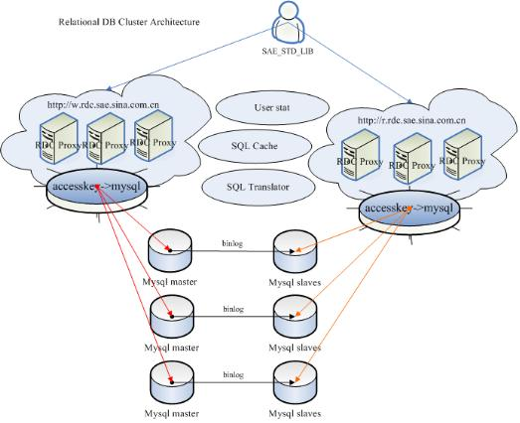

**RDC整体架构图**

RDC的整体架构如上图所示，开发者通过SAE StdLib（自动支持主从分离）或者标准MySQL PHP函数（手工访问w.rdc.sae.sina.com.cn:3307和r.rdc.sae.sina.com.cn:3307来控制主从分离）在 SAE平台上调用RDC。当一条SQL语句到达RDC时，RDC先将其翻译解析，然后查看cache的解析结果，如果命中则根据结果做出判断（SQL预 判，见下文），如果没有命中则送到后端（根据accesskey到DB的映射关系）进行判断。判断结果完成后，如果是拦截则直接返回用户MySQL Error并通过errmsg告知拦截原因，否则就进行正常的SQL访问。

RDC支持的数据库后端的数量为百万级，其自身设计为无状态结构，并且可以随时水平扩展（而后端数据库的水平扩展由用户自己负责），accesskey到DB的映射关系由SAE自身的支持分布式一致性的trigger服务保障。

RDC后端的DB为标准的MySQL一主多从结构，具体几个从库由用户级别对应的SLA决定（默认是两个从库），主从之间通过binlog做最终一 致性保证。目前RDC上的MySQL的存储引擎为MyISAM，以后会支持InnoDB。RDC不支持非SAE环境直连，这里主要是因为用户客户端如果不 在SAE的环境中就很难保证和数据库的网络状况。用户如果想管理数据库可以通过SAE应用页面里的PHPAdmin进行操作。

在编码实现上，RDC类似MySQL5（除去存储引擎部分），但在细节上和标准MySQL还是有几个显著区别：

1. RDC采用多进程实现（SAE上的服务几乎都是多进程结构），而标准MySQL采用多线程
2. RDC对SQL语句的解析是词法解析，而标准MySQL parser则是标准的语法解析，这样做的好处是词法分析更快，而RDC并不需要完整的挂接语义动作
3. RDC的cache层在词法分析后，这意味着即使用户的SQL语句有些改动，比如多了1个空格，仍会命中cache；而标准MySQL的query cache[[3]](http://www.infoq.com/cn/articles/cl-sae-datastore#mysql)则在语法分析前，SQL语句即使多了1个空格，仍然会使cache失效

RDC自带一个监控进程，监控分成两部分：健康监控和主从监控。健康监控会定期连接DB，发现故障时，自动做切换。主从监控通过分析slave stat和binlog pos来确定主从延迟情况，发现高延迟时，将请求自动切换到低延迟的DB。RDC的监控还自带了网络状况检查和跨IDC配置，以支持跨IDC部署RDC需 求。

**安全性保证**

安全性是RDC作为公有云计算数据库服务的最大挑战，试想，如果一个初学用户在上千万记录的表上执行不带where语句的select是什么后果， 如果一个恶意用户故意频繁执行大量的join是什么后果。为了解决这些问题，RDC设计了三道“防护线”的策略来保护用户数据库的隔离性。

**SQL预判机制**

RDC会根据自身算法预先评估SQL语句的效率，当发现有可能是性能不高的SQL语句时，会对开发者做出提示（这在RDC内部叫软拦截），而当发现 可能对整个数据库平台造成伤害的SQL语句时，会直接在RDC层将其屏蔽掉，并以标准MySQL的错误返回方式告知开发者。RDC会对以下几种语句做出预 判：

select

update

insert

delete

replace

create table

alter table

create index

以最复杂的select语句为例，RDC的判断依据包括了：select语句是否带where语句、查询条件是否带了恰当的索引、是否带有子查询、 是否带有连表join操作、子查询和join和主查询的关系、join和子查询的复杂度、是否有不恰当的排序、是否有limit限定等。  
目前，该判断算法已经申请专利。

**并发执行时间和**

RDC率先提出这个概念，来取代传统MySQL的并发连接数限制，原因主要是因为传统的连接数限制较为粗鲁，不能区分用户，换句话说， 无法区分"SQL优化得好的用户"和"SQL执行性能低下的用户"。而并发执行时间和很好的解决了这个问题，  
并发执行时间和=当前所有活的请求已经执行的时间和  
举个例子，如果SQL并发执行时间和为10000ms：

A用户的平均每条SQL消耗100ms，那么A获得的最大并发为100

B用户的平均每条SQL消耗1000ms，那么B获得最大并发仅为10

并发执行时间和从技术层面突出一个产品引导：“对于SQL效率高的用户支持更大的并发，而SQL执行效率低的用户则可能不会获得大的并发”，以鼓励用户优化自己的SQL，优化自己的表结构，提高SQL的执行效率，减少对系统的消耗。

**慢查询保护**

MySQL自身会产生慢查询日志，正常应用的慢查询肯定不会超过一定额度，那么超过这个额度我们就会给出建议和报警，如果应用超过慢查询系统上限， 则可能导致MySQL服务暂时禁用（过十分钟会自动开启），以保护其他的数据库服务正常使用并督促应用的开发者尽快修改代码或作MySQL结构优化。

通过上面三种不同层面的策略，有效的保护了RDC的后端实际数据库。从实际运行效果看，98%正常应用并不会受到RDC SQL保护的影响，而%1的应用因为数据库设计编码经验不足而触发了大量的RDC拦截，用户可以在SAE日志中心实时的看到这些日志，日志中心还会针对这 些日志给出MySQL优化改进建议。事实证明，通过RDC使SAE避免了多次重大数据库故障。

### MemcacheX

传统的公有云计算平台的memcache服务，往往是给开发者提供一个类memcached的实例，用户可以自主使用其memcache而不影响其他用户的memcache。但这种实现有个致命缺陷：即当memcached实例出现故障时，会使应用全部缓存key穿透数据库，而很可能造成重大故障。 除此之外别的缺点也不少，比如成本过大，每个memcached都有额外的内存overhead，从而浪费了不少空间，再比如扩容时必须重启服务，这样导致扩容会导致用户的key失效等等。

SAE MemcacheX服务设计和实现的目的就是克服上述缺点，代替现有的memcached服务，从而降低运行成本，并且为用户提供高可靠性的缓存服务。

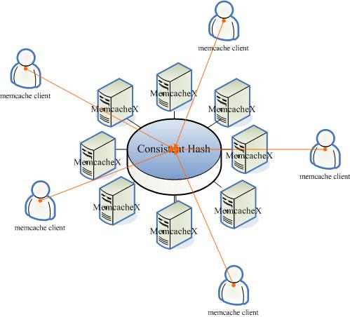

MemcacheX架构图

从上图可以看出，用户通过标准memcache客户端使用MemcacheX服务，用户的key通过客户端的一致性hash分散在所有的 MemcacheX节点上，这点和标准的memcached服务几乎一样，但不同的是每个用户的key加上了他们的应用名做前缀区分，这样多个用户的 key可以共享一个MemcacheX实例，甚至共享同一套slab内存池，提高了内存使用率。每个用户都独立享有实例的统计信息和LRU信息，也就是 说，当某个用户的memcache内存使用到了其申请的大小上限时，key只会和本用户的key做LRU交换，而不会影响其他的key。 MemcacheX还对slab算法进行了改进，因为memcached的slab算法并没有伙伴系统[[4]](http://www.infoq.com/cn/articles/cl-sae-datastore#buddy)的回收逻辑，所以可能会导致在明明还有内存的时候，分配不成功，MemcacheX对此的改进有效的降低了这种可能性。MemcacheX支持内存自动扩容，扩容过程不用重启服务，所以用户无需担心扩容后的穿透问题。

因为每个用户的key都会被一致性hash在所有MemcacheX的N个节点上，所以当某个节点出现故障时，理论上只有1/N的key受到影响，而当N足够大时，就不会对用户的应用造成致命影响，从而提高了HA。

MemcacheX还具备一个功能，就是connection LRU保护。新浪动态应用平台的实际运维经验表明，因为系统的不可靠性和Web开发人员代码质量的不可控性，传统memcached容易造成连接资源耗光的的情况，比如下面的代码：

$memcache_obj=new Memcache;

$memcache_obj->connect('memcache_host',11211);

if($memcache_obj->get('key')!=false)

do_mysql_query()

$memcache_obj->close();

试想，当数据库操作do_mysql_query()因为某种原因阻塞住时，该代码就会造成memcached的连接资源没能及时释放，当并发访问 量很大时，可能造成瞬间memcached文件描述符资源耗尽，从而影响服务，即使当数据库恢复正常时，memcached仍然不可用。

MemcacheX的connection LRU就是解决这个问题的，connection LRU是指当极端情况下的连接资源耗尽时，可以淘汰旧的连接以保证可以正确建立新的连接。这样做固然会影响某些应用的正常逻辑，但可以在特殊时期保证新用户的正常使用。

2011年3月，MemcacheX已经在SAE上线。经过测试和实践检验，MemcacheX和传统memcached拥有同样的性能，并且具有更高的可靠性。

通过RDC和MemcacheX，SAE很好的支持了近万开发者的数据库和缓存服务，RDC每天请求量超过6000万，MemcacheX的每天请 求量则超过1亿，两者共同承担了90%以上数据读写需求，也正是因为这两个服务，才保证了公有云计算平台上的用户数据读写的可用性和可靠性。另外，除了RDC和MemcacheX，Sina App Engine技术团队近期还研发了很多重量级产品[[5]](http://www.infoq.com/cn/articles/cl-sae-datastore#SAE)：支持系统层文件排重的分布式强一致性文件部署系统CodeFS、计数器服务Counter、排行榜服务Rank，以及正在开发中的分布式NoSQL存储SAE KV。对于这些服务的架构和技术细节，我会在以后的文章和大家分享。

欢迎使用SAE：

1. Sina App Engine注册页面，<http://sae.sina.com.cn/>
2. Sina App Engine体验账号申请页面，<http://sae.sina.com.cn/?m=home&a=exp>
3. 微博开发平台SAE账号申请页面，<http://open.t.sina.com.cn/apps/new>

**参考资料：**

1. [Sina App Engine架构-云计算时代的分布式Web服务解决方案](http://news.cnblogs.com/n/80865/)
2. [Sina App Engine-deep inside cloud service](http://wiki.sae.sina.com.cn/lib/exe/fetch.php?media=sae_bs.ppt)
3. [MySQL query cache](http://dev.mysql.com/doc/refman/5.1/en/query-cache.html)
4. [Buddy System](http://en.wikipedia.org/wiki/Buddy_memory_allocation)
5. [SAE服务总体说明](http://sae.sina.com.cn/?m=devcenter&catId=21)

## [数据可视化之美——《纽约时报》的一天](http://www.programmer.com.cn/7496/)

你是否曾经想过《纽约时报》网站的读者会涵盖什么类型的人？我们想过。我们还在想他们倾向于在一天之中的什么时候来访问网站，使用什么工具访问以及他们都来自哪里？从他们是谁到在什么时候、以什么方式以及为什么等，所有这些问题都在我们的思考范围之内。

本文将要介绍的这个可视化项目源于在《纽约时报》研发试验室一次午餐时就这个话题开展的一次简单讨论。正如你将看到的，从非常简单的基于地理的数据 集合开始，很快就深入到海量数据和潜在可视化。最终，我们创建了一个可视化用于显示每天《纽约时报》Web站点和手机站点在世界和美国的流量。

**收集一些数据**

为了对Web站点和手机站点24小时的流量进行可视化，我们需要创建一个可以从《纽约时报》的访问日志中抽取和清洗数据的程序。考虑到我们想要创建一个可以显示在一天内网站的访问次数的可视化并且是一个基于地理信息进行展示的可视化，我们需要的数据包括：

* 在24小时内，用户每次访问Web站点或手机站点的时间戳。
* 每个用户每次访问时所处位置的经度和纬度。

原始的访问日志包含了人们访问Web站点和手机站点的很多有用的信息（比如每个访问者使用什么浏览器）；但其中有很多信息对我们而言是没有用的，因 此需要把它们从日志信息中过滤掉。此外，日志中并不包括每个用户每次访问时的经纬度信息，因此这是我们在日志“清洗”过程中需要添加的信息。

《纽约时报》Web站点月独立访问读者约2000万。这意味着，在任何一天Web站点和手机站点上都有几百万次的页面浏览（或点击）；这是我们准备为可视化收集的基础数据。

**数据清洗**

对于可视化以及其他日志数据的分析，我们只对来自人们的在Web站点和手机站点的点击数感兴趣——而不是来自网络爬虫、机器人或抓取程序。为了过滤这些不必要的数据，我们实现了一段Java代码用于识别出非人工的访问日志并将其从日志中删除。

每天Web站点原始的日志数据访问量大约有500MB～700MB（压缩格式），手机站点的访问量约80MB～100MB（压缩格式）。在数据清洗 过程中，我们执行了IP到经纬度的转换，从而得到每个访问用户的精确位置。原始访问日志中已经包含了用户的IP地址，然后我们使用商业数据库把IP转换成 地理位置信息。有很多公司提供GeoIP（地理位置IP）数据库，用于实现该转换。

一旦数据被清洗完毕并准确地进行了地理位置编码，只需要对数据再做最后一轮处理。由于原始的访问日志的收集、存储和清理方式，新清洗完的数据是存放在多个文件中的，需要对它们排序之后合并到一个结果文件中去，该文件将包含可视化所需的数据，即一天访问数据。

每天“清洗”后的网站日志数据被存储到360个文件中，每个文件大小约30MB～40MB（压缩格式）。由于每行中增加了一些额外的字段，如 GeoIP 信息，“清洗”后的日志文件要大于原始文件。手机站点数据集小得多，因此清洗后的数据存储在一个文件中，大约70MB（压缩格式）。我们每天 需要整理当天的每个清洗后的日志文件，并创建按照对Web站点和手机站点的访问时间戳以及访问者所在的经纬度排序的单个文件（Web站点和手机站点分别生 成一个文件）。

Python、Map/Reduce和Hadoop

我们用Python语言创建了一个简单的map/reduce脚本，可以从清洗后的日志文件中过滤掉所有不需要的数据，并输出以逗号作为分隔符的数 据，最后还会对数据进行排序。我们使用Amazon的弹性MapReduce Web服务，它允许我们在很多基于Hadoop的EC2的运行实例中运行 Python实现的map/reduce。Amazon的EC2运行实例的“配置”不同（低配、中配和高配），不同的配置会提供不同的RAM、CPU核数 和内存，因此我们在很多EC2实例中试验运行map/reduce代码，从而找到性价比最好的配置。数据处理需要约10～20分钟（价值几美元），具体所 耗时间会依赖于机器的数量（我们从4～10台都尝试了一遍）和EC2实例的配置（我们尝试了低配和中配）。

map/reduce（Hadoop）Job的输出结果是很多有序的文件，这些文件保存在Amazon的S3桶（buckets）中。为了在可视化 中把数据放到一个文件中（与前述方式相同，Web站点和手机站点分别存储，各自有一个独立文件），我们从S3下载结果文件到本地，然后按照传统的方法进行 排序和归并。现在，数据已经按照期望的方式保存在一个文件中了，可视化的准备工作已经完成。

**可视化的第一步**

我们在可视化上做的第一个尝试是创建了一个简单的世界地图，将一天之中对《纽约时报》Web站点的每次访问用一个小的黄色圆圈表示，对移动站点的每次访问用一个小的蓝色圆圈表示。除了全球范围的视图，我们还希望创建一个聚焦（或缩放）于美国的视图。

Processing

Processing（面向设计的开源编程语言和集成开发环境）被选作可视化工具，有几个原因。首先，《纽约时报》研发小组中有些人已经有使用 Processing完成小的数据可视化的项目经验，他们还拥有使用传感器作为数据收集设备进行探索的经验。此外，我们都是 Casey Reas（Processing创始人）、Ben Fry和Aaron Koblin使用该工具所创造的作品的超级粉丝，我们认为 Processing将会成为对海量数据进行可视化的理想工具。

对于该可视化，我们需要做的第一件事是将网站的访问用户的经纬度信息映射到Processing中的二维可视化图形中。Aaron Koblin友 情提供了一些他在前一个项目中实现该功能的代码——很不错的、紧凑的Java类，可以把经纬度组转换成x、y坐标。我们需要做的就是向Java库传递数据 文件中的经纬度元组，Java库就会返回x、y坐标。然后，我们把这些坐标值传给Processing的绘图API来定位《纽约时报》Web站点和手机站 点的每个用户的位置。

**基础层地图**

创建基础层地图所需的时间会远远超过你的想象。首先，我们需要对美国和世界做出准确的表示。经过大量的数据探索后，我们最终使用加州大学洛杉矶分校的CENS组数据集，它描绘了世界上每座城市的经纬度坐标。

在使用该数据集的初始阶段，每当程序启动时，直接在Processing集成环境中进行渲染，但这个渲染花费的时间比我们期望的要多很多；因为知道 该数据不会变，最后，我们创建了一个JPEG地图，向背景地图中加载一个非常小的文件。这种方式给我们节省了好几分钟的渲染时间（当解析大数据集时，这部 分工作所需的时间会更长）和处理能力，并且成为所有后续的数据输出和视频的背景。

**刚刚处理的数据哪去了**

有了纬经度投影代码和地图轮廓，我们开始在地图上描绘交通数据图。在可视化初期，我们使用不包含重大新闻的任意一天的数据（2009年2月15日）。这一天的Web站点和手机站点的流量/访问次数和平均值一致。

我们之前已经对数据进行过清洗、排序和添加地理位置编码，包含了时间戳、Web站点和手机站点上给定一天的用户每次查看/点击时所处的纬度/经度 值。现在到了创建一个Processing应用程序的时刻了，它可以扫描Web站点和手机站点的日志文件，对于用户的每次查看/点击，会在地图上描绘一个 基于用户点击时所在位置而生成的点。

**场景1，步骤1**

Processing应用在绝大多数情况下由两部分组成：启动（setup）和循环绘制（draw）。在Processing应用的setup() 函数中，你可以执行应用需要的任何工作，比如变量初始化、打开输入文件、字体加载等。循环绘制是Processing代码的根本。Processing应 用中的draw()函数通常每秒钟会被调用30～60次（这是时间帧速率）。

我们第一次尝试的代码尽管存在一些问题，但能够生成一些可以在屏幕上观看的画面。可以多次运行该应用程序，查看图片中描绘的点，这些点表示《纽约时 报》Web站点和手机站点一天的流量。随时间变化的流量的模式让人难以置信——画面看起来似乎是活生生的，闪烁的灯光散布在整个地球上，如图1所示。

这是伟大的第一步，但我们的代码和方法都需要做些修改。以下是需要改进的三个方面。



图1  原始可视化显示了《纽约时报》Web站点和手机站点在全世界的流量——黄色圆圈表示Web站点的流量，蓝色圆圈表示手机站点的流量

**没有具体比例**

首先，该可视化没有显示来自每个用户位置的Web站点和手机站点的流量的比例。比如，在一天的某个时刻，可能有很多Web站点和手机站点的用户是来自相同的地方，比如纽约，可以看到有非常高的流量。有时，可能有成千上万用户来自同一个地理位置。同样，假如是纽约！

在该应用程序的最初版本中，日志文件中出现的每个地理位置（一组经纬度值）在地图上都使用相同大小的点表示。为了能够表示比例，需要基于与某个位置关联的用户量来调整每个位置的可视化表示（地图上的蓝色和黄色点）。

其次，因为黄色（表示Web站点流量）和蓝色（表示手机站点流量）点大小相同，而我们（在绘制循环中）先画表示Web站点的点，再画表示手机站点的点，当两种点击类型位于同一个地理位置时，蓝色点会覆盖黄色点。这对可视化而言不是一个好的选择。

**没有考虑时间**

在可视化的第一阶段，我们没有考虑人们在Web站点或手机站点上每次访问或页面查看所花费的时间，只是简单地在地图上为每次访问画了一个点，在可视 化的整个过程中都不再管它了。这样，就没有人会注意到在某些大城市《纽约时报》有持续较大的流量，而在一些小的偏远地区我们可能一天只有几次查看，这种表 示方式会使我们错误地认为这些地区整天都有流量。

我们需要解决这个问题，并结合比例表示问题，也就是说，我们需要提出一种新的方法，可以精确地表示从任何一个位置有多少人访问该网站，以及他们在某篇文章上停留了多长时间，或者在整个网站上停留的时间。

**定时拍摄**

最后，我们选择将整天的数据流量创建成为一个定时拍摄视频，从而使我们能够在整个《纽约时报》公司内共享该可视化。为了解决这个问题，我们决定使用 Processing的一个内置的视频库，它能够将循环绘制生成的时间帧保存到视频文件中，进而创建出很清晰的电影形式的输出。

**场景1，步骤2**

在第一个版本代码基础之上，我们增加了通过Processing的MovieMaker库将可视化捕获并保存到一个文件中的功能。我们还增加了应用 支持，能够使一对Web站点或手机站点的每次点击的可视化都能够体现该次访问的生命周期。平均来说，Web站点和手机站点这两个站点的一次访问时间是历时 3～4分钟。因此，在迭代过程中，不再是在地图上画一个点并在后面整整24小时都不管它，我们尝试慢慢地每3分钟淡出消减一个点。当然，一个独立用户不是 每3分钟对Web站点或手机站点执行一次点击——日志文件中显示的很多点击都是来自同一批用户，或者是用了更长的时间浏览了网站的很多页面的用户。但是为 了避免可视化的最初版本过于复杂，我们就笼统地认为每次对网站的访问都是“3分钟访问”。

对于这种简化的表示，我们需要保存一天内的每次查看/点击淡出3分钟以上的点。这意味着需要在内存中存储很多对象。对于每秒钟内Web站点和手机站 点上的每次点击，我们都会在Processing应用程序中创建一个对象，它的任务是保存该点击的“生命周期”，也就是说，这个点需要在屏幕上停留多长时 间（3分钟），使用这些对象来帮助我们在可视化的整个周期内对点实现淡出效果。

因此，再回过来看Processing的绘制循环。我们还是每秒钟从Web和手机站点的日志文件中读取数据，但对于每次单击，创建一个Hit（单 击）对象，其初始生命周期设置为3分钟，初始不透明度是100%（这些值在迭代循环的每次绘制中不断减少）。读完日志数据后，遍历内存中Hit对象集合。 对于每个Hit对象，重新描绘表示该单击的点，其透明度是基于该单击剩余的生命周期，在3分钟时间内把它淡出。当每个Hit对象达到生命周期时，把它从内 存中删除，并从地图上删除相应点（即不再重新描绘它）。

因为每秒钟大约需要对400～500次点击进行可视化，这种方法意味着任何时刻都需要在内存中存储很多对象，来保存所有点击轨迹。

**可视化的第二步**

为了实现想要的可视化，除增加支持能够显示每个地理位置的流量比例，需要对应用程序进行优化，还需要重新思考如何收集数据。

**重新回到比例问题**

每秒钟显示每次点击并不能显示任何比例。在第一版的应用程序中，来自加拿大农村地区的少量的点击和来自纽约的成千上万的点击，其可视化权重是一样的。此外，从内存和处理器对可视化进行渲染的处理能力而言，每秒钟显示所有的点击代价太高。

想清楚后，我们认为答案是对每分钟每个地理位置的点击次数进行可视化，而不是每秒钟进行可视化。对于访问日志文件中的每分钟的数据，我们会累加每个 地理位置的点击总数。这种方式使得可视化结果可以显示每个地理位置的流量比例，而且会极大地减少Processing应用程序的原始数据输入。但是，这种 方式意味着我们需要改变数据处理和map/reduce作业。

**进一步处理数据**

之前用Python实现的map/reduce脚本，其目的是从原始访问日志中解析出我们需要的数据，并基于时间对数据进行排序，因此，需要做些修改。现在，该脚本需要对每分钟、每个地理位置（一组纬度/经度值）的所有点击进行计数，输出结果数据并根据访问时间进行排序。

从根本上说，map/reduce是一个编程模型，支持海量数据处理。其处理过程分成两个任务：mapping（映射）和reducing（规 约）。Mapper通常是接收一些输入（在我们的例子中是日志文件），对数据做一些较小的处理，然后以键/值（key/value）对的方式输出数据。 Reducer的任务是接收Mapper的输出结果数据，对数据进行归并或规约，通常生成较小的数据集。在我们的应用程序中，Mapper脚本读入原始的 访问日志文件，对于每一行，以如下格式输出键/值对：

Timestamp of the access (in HH:MM format),latitude,longitude 1

在这个例子中，key是以逗号作为分隔符，包含了日志文件中每次点击的时间戳、纬度、经度，而value是1（表示一次点击计数值）。

然后，Reducer逐行读取Mapper的输出，保存每分钟每个地理位置的点击计数值。因此，它把Mapper输出的每个“key”存储到一个 Python字典中，每次遇到Mapper的输出有相同的“key”，就把其在字典中的计数值增加1。Python字典看起来大概如下：

{

“12:00,40.7308,-73.9970″: 128,

“12:00,37.7791,-122.4200″: 33,

“12:00,32.7781, -96.7954″: 17,

# cut off for brevity…

“12:01,40.7308,-73.9970″: 119,

“12:01,37.7791,-122.4200″: 45,

“12:01,32.7781, -96.7954″: 27,

# …

}

一旦Reducer读取了Mapper的所有的数据输入，它对数据进行排序（基于key），然后输出排序的结果。

**新的数据格式**

在原始访问数据上运行完新的map/reduce脚本后，我们得到了一组更准确的数据集。这个过程不仅减少了总的数据量（Web站点的访问数据，从 3000万行左右减少到300万行），而且为我们生成了每个地理位置的计数值。现在，我们需要确定比例因子。以下是新的结果数据的样本——注意时间戳、纬 度、经度和（每分钟的）点击计数值。

12:00,039.948,-074.905,128

12:00,039.949,-082.057,1

12:00,039.951,-105.045,3

12:00,039.952,-074.995,1

12:00,039.952,-075.164,398

12:00,039.960,-075.270,1

12:00,039.963,-076.728,4

12:00,039.970,-075.832,2

12:00,039.970,-086.160,4

12:00,039.975,-075.048,23

**可视化比例和其他可视化优化**

有了新形式的数据，我们不再是每秒钟为每次点击画一个点，而是可以每分钟为每个地理位置的点击数值画一个圆圈，并根据点击数计算圆圈大小。这种方式可以生成期望的比例显示，使得可视化的读者可以轻松地区分来自加拿大农村和纽约市的不同的流量差别。

这种方式也极大地减少了应用程序需要的内存量。我们还是需要在内存中保存Web站点和手机站点的所有点击（这样我们才能消隐去时间超过3分钟的点 击），但是因为我们现在保存的是每分钟每个地理位置的点击数，极大地减少了需要的Hit对象数量。对于任一分钟，来自全世界的流量通常包含 2000～3500个不同的地理位置。每个位置的Hit对象必须存储在内存中；每个Hit对象生命期是3分钟，因此对于任一时刻，内存中可能有 6000～12 000个对象——数量还是很多，但是已经远远小于前一版本的对象数量。

现在，需要更新Processing应用程序，从而可以实时保存每个位置在任一时刻的点击数，而且圆圈大小比例可以根据点击数调整。

**使定时拍摄能够正常工作**

对Processing应用程序进行升级使其能够处理新的数据格式和方法，在此之后，我们创建了一个完整的历时24小时的定时拍摄视频。我们新的代 码每次能够正常运行几个小时，不存在之前遇到的内存和整体机器延时，现在是生成完整的定时拍摄视频的时候了。不再像第一次那样尝试在地图上为历时24小时 定时拍摄渲染Web站点和手机站点数据，我们只使用手机站点的数据（其数据量大约是Web站点数据量的10%）。这样，我们就可以比同时渲染Web站点和 手机站点数据更快地查看到结果或者发现可能存在的问题。



图2 《纽约时报》手机站点在2009年6月25日这一天在美国的流量



图3 《纽约时报》手机站点在2009年6月25日这一天在全球的流量



图4 《纽约时报》Web站点在2009年6月25日这一天在美国的流量



图5 《纽约时报》Web站点在2009年6月25日这一天在全球的流量

由于不确定应该对24小时的定时拍摄进行多大程度的收缩，我们决定测试一下，采用10分钟。该项目最激动人心的时刻之一是当我们首次尝试渲染24小 时的手机站点数据时，点击Processing的运行（Run）按钮那一刻。把数据在一台MacBook Pro机上渲染成10分钟的定时拍摄视频花了约 2个小时。结果生成了！

大家互相击拳祝贺后，开始观看视频。看了大约两分钟，我们意识到视频时间太长了——感觉视频太慢了！开始重新装载数据，创建一个历时接近1.5分钟 的视频。经过几次尝试以及对代码和帧速率的调整，我们生成了新的视频。对较小规模的手机站点数据集进行渲染可以正常工作后，我们开始在Web站点和手机站 点的混合数据集上尝试。由于数据量比之前大得多，渲染花费的时间也长很多——之前是2个小时，这次渲染花了24～36个小时，这取决于其所用的机器的性 能。

**半自动化**

最后，我们希望能够对整个过程实现自动化，这样程序接收到输入命令后，可以执行任何一天的定时拍摄渲染。该过程现在是半自动化的，我们可以很容易为同一天渲染多个定时拍摄的视频。举个例子，我们可以针对以下任何一种情况进行渲染：

* 世界地图的Web站点和手机站点的数据。
* 美国地图的Web站点和手机站点的数据。
* 世界地图和美国地图的Web站点的数据。
* 世界地图和美国地图的手机站点数据。

每种类型的数据需要花多长时间渲染？这取决于日期以及那一天是否是重大新闻日（即是否有很大流量）。

**渲染定时拍摄视频的数据计算**

在Processing应用程序内，我们每秒钟捕获15帧的视频。对于每一帧，在屏幕上绘制了1 分钟的日志量。对于24小时的数据量，需要捕获 1440分钟的数据。把每15分钟的数据渲染成时间长度为一秒的视频，则1440分钟的数据会生成96秒钟的视频（约1.5分钟）。

**生成的视频有什么用**

在纽约时报大厦28层的走廊上挂着10台监视器，播放着我们所做的一些可视化视频，包括这些流量图。其中有6台监视器自动播放本章介绍的定时拍摄视 频；其他4台屏幕上显示的是《纽约时报》Web站点和手机站点当天全部流量的快照（美国和全球）。我们开始在公司内分享这些视频，并且探索更多的可视化来 查看一天内可以发现哪些模式。我们还观察“重大新闻日”和“平常日”中，用户使用模式的差异。

**结束语**

我们从目前创建的可视化中观察到了一些有趣的模式，绝大多数如图2~图5所示。

第一个模式是手机站点的流量在美国约早上5点或6点开始暴涨，该时段人们醒来开始去上班（尤其是在东海岸）。在约8点半或9点人们到达办公室前，手 机站点流量一直很大；而当人们到达办公室时，Web站点流量开始第一次大增。Web站点的流量在一整天都很大（尤其是午饭时间），下午稍有点下降，很可能 是人们在下班路上，而这时手机站点的流量又开始增加。这个观察和我们开始研究前的预期相同，但是该可视化进一步证实了我们的猜想。



数据可视化之美

另一个有趣的模式是Web和手机站点的国际流量都很大，非洲、中国、印度和日本某些地区的手机站点流量也很大。

## [海量数据处理架构](http://blog.csdn.net/v_july_v/article/details/6689489)

最近对海量数据处理发生了不小的兴趣，特此从一些精彩文章中摘取几幅精彩的图片或片段，拿来给大家分享。所谓奇文共欣赏，好Architecture共品之。至于各位能从图中是窥得半点经验，还是一图以窥全貌，则不在我之责任，全在于读者怎么去解读这几幅精彩的架构图了。

    所以，本文在选取一些架构图之后，只配以最简单的文字，个中内容，读者自行品味之。如果有任何问题或建议，欢迎不吝指正或畅所欲言。谢谢。

### 淘宝海量数据产品技术架构

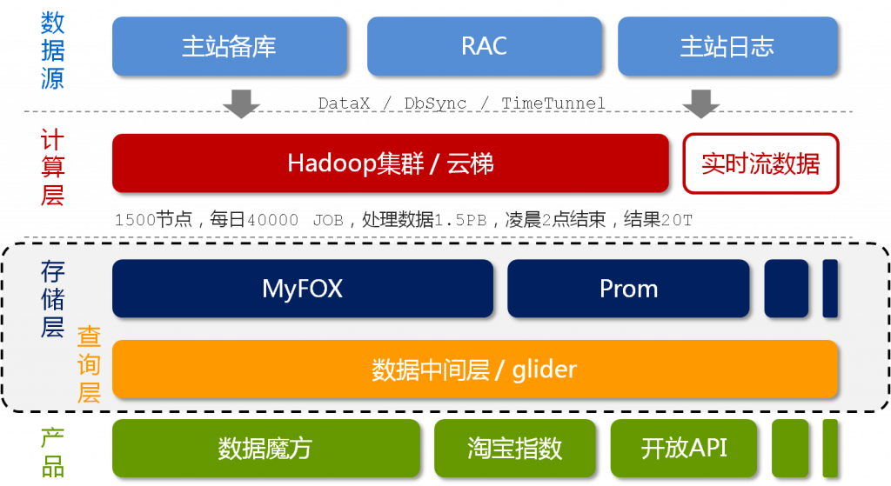

    上图是淘宝的数据魔方。按照数据的流向来划分，淘宝的数据产品的技术架构分为五层（如上图所示），分别是数据源、计算层、存储层、查询层和产品层（图摘自《程序员》8月刊）。

### 搜索引擎架构图

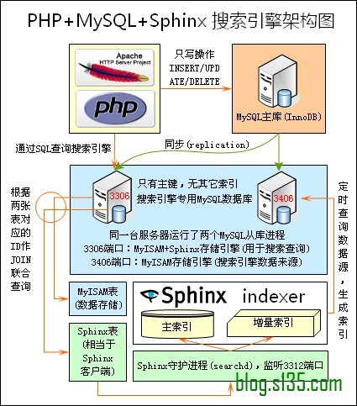

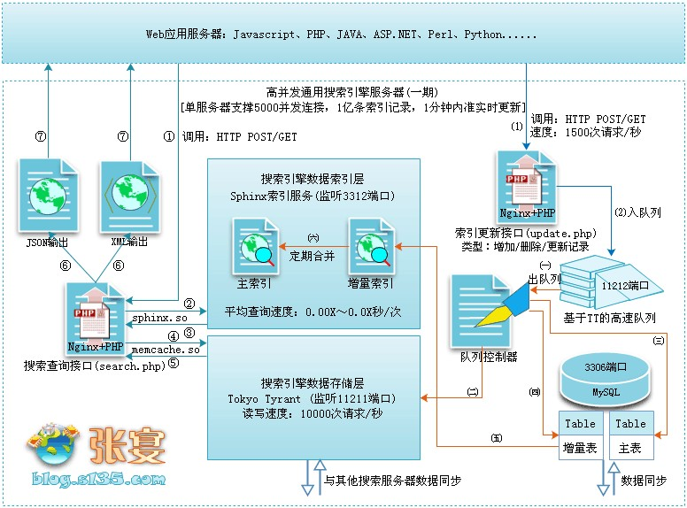

### Facebook架构

**架构概览**

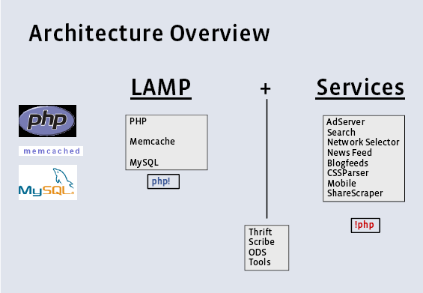

**设计原则**

* 尽可能的使用开源软件，并且在需要优化的时候进行优化
* Unix 哲学。包括，模块化原则；整合化原则；清晰化原则等
* 任何组件具备扩展性；最小化故障影响；简化，简化，简化（本段文字摘自DBA nots）。

**Facebook NewsFeed 的架构示意图**

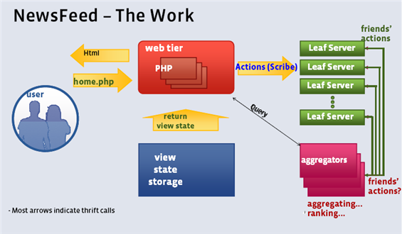

**Facebook 搜索功能的架构示意图**

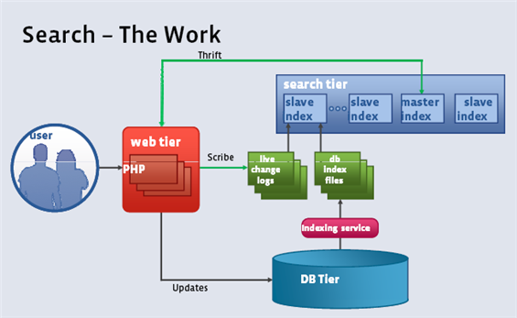

..................

    @hawksoft：处理海量数据的基本思路就是分而治之的策略和流水线作 业。虽然从单个的计算效率来说，单台计算机的计算效率应该是最高的，但单台计算机的吞吐量有限。分布式计算的优势就在于虽然牺牲了部分计算能力，但由于人 多力量大，而且节点间配置灵活，可互补，比单纯的增加计算机数量的模式要具有很大的优势。分布式计算的关键点就在于切分、调度、冗余和通信（谢谢风大 哥）。

## 百度贴吧10亿量级LAMP架构

贴吧是功能性产品，唯快不破是永恒的准则，这一特点决定了快速迭代是需要解决的关键性问题。快速迭代，分解开来有如下部分：开发阶段，快速开发；测 试阶段，包含了环境快速搭建、自动化测试工具；运维阶段，包含了集群管理技术、自动化运维工具；同时，这三方面的工作需要一个整体性的解决方案衔接起来。

早期的贴吧，作为一个高性能社区，功能相对单一，全部采用C语言开发，系统可重用程度低，开发、测试效率低，运维方面的积累也很少。为了提高效率， 开始尝试LAMP架构，经过几年的发展，贴吧已全部迁移到了LAMP。随着产品规模急剧膨胀，30+子系统，150+模块，500+机器，10亿+流量， 在LAMP架构方面积累了很多经验，逐渐形成了快速迭代的一体化方案。如下图所示：

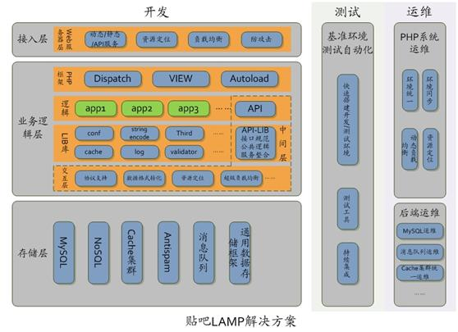

该解决方案由开发阶段、测试阶段、运维阶段组成。开发阶段又分成接入层、业务逻辑层、存储层。该解决方案支撑大规模的线上应用，同时保持了快速迭代的特性。基于该解决方案，开发人员能专注于业务逻辑开发，测试人员能专注于持续集成，运维成本能大大降低。

**开发**

开发方面分为接入层、业务逻辑层、存储层。

接入层处于浏览器和后端服务之间，用来解析http协议并组织成相应的协议格式，完成客户端和服务器之间的通信，还包括攻击防范、页面缓存、负载均衡等多种功能。Web server是其核心组成部分。接入层的目标是通过统一的方案提供简单可依赖的接入层架构，经过全面调研nginx具有通用性强、效率高、功能全面、配置灵活等特点，是webserver未来发展的主力军，确定采用nginx统一接入层。

业务逻辑层包含了PHP框架、业务逻辑、LIB库、交互层。业务逻辑层常常包含一些开发规范，这些规范就像法律一样，我们不仅要有法可依，还要有法 必依。在我们的解决方案中，PHP框架=规范+库，规范比如目录部署规范、URL规范、配置规范等，这些规范通过相应的库实现，以达到有法必依的目的。 LIB库封装常用的功能。基于这个解决方案，开发者开发应用，只需完成业务逻辑部分。

中间层，如下图所示，包含在业务逻辑层中，对于业务逻辑层的快速迭代非常重要。中间层对下做交互抽象，支持各种协议屏蔽协议细节；通过资源定位屏蔽 部署细节；通过负载均衡提高系统稳定性。中间层对上做接口抽象，支持服务整合、接口适配、公共逻辑。中间层首先建立系统–子系统–模块的体系，进行服务整 合，图中的API-LIB就是根据子系统划分，将各模块的接口(MIDL: Module IDL)转化为子系统接口(SIDL: Service IDL)；接口适配，SERVICE的接口通过SIDL描述，让接口描述、接口文档、线上代码等自动同步，可维护性大大提高，同时通过元数据规范保证全系 统的接口一致，易用性大大提高；收敛公共逻辑，对于公共逻辑，比如权限逻辑，收敛起来可维护性大大提高。

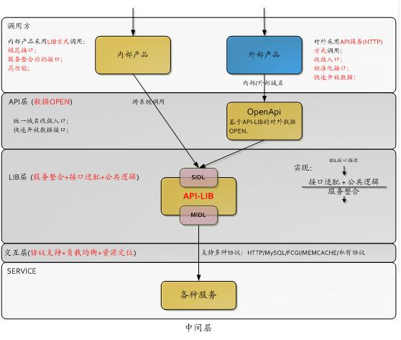

存储层，提供各种通用服务、组件。其中的通用数据存储框架提供通用的数据存储和访问解决方案，以一种统一的设计模式来支持大多数数据存储模块的设计和实现；统一数据访问接口，对外部屏蔽数据拆分和存储的细节；做到数据存储的良好扩展性，通过通用的 数据拆分模式来应对数据增长；将具有共性的需求抽象成通用服务或通用库，以简化设计和开发。

基于该解决方案，开发一个应用只需要：在接入层配置相应的分流，在业务逻辑层开发业务逻辑，使用存储层合适的服务或基于框架完成数据模块开发。能大大的提高开发效率，支持快速迭代。

**测试**

测试方面，为了支持快速迭代，必须提高自动化程度。而影响自动化的首要因素就是环境自动构建，常见的问题有：环境复杂，比如关联关系复杂；环境搭建 代价过大；环境功能不完整等。采用基准环境能解决这一问题，项目上线后自动从scmpf更新到基准环境；测试环境/开发环境从基准环境同步。基于基准环 境，系统级别的持续集成也成为可能，同时可以集中大量测试工具。

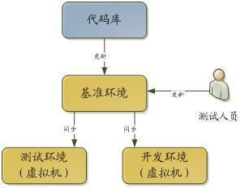

**运维**

运维方面面临着很多问题：服务迁移成本高，环境不一致带来各种回滚，机器利用率不均衡，运维自动化程度低。为了解决这些问题，提出PHP系统运维方 案。环境同步方面，主要是代码同步的问题，采用运维规范+监控的方案；性能监控方面，基于交互层完成请求状态、交互性能监控，基于调度中心获取机器状态； 机器调度方面，通过调度中心完成动态/半自动机器调度。如下图所示：

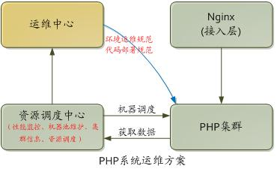

**展望**

通过该LAMP解决方案，在开发、测试、运维方面都能极大的提高效率。未来在LAMP架构方面，需要更多的在规范化、平台化上下功夫。规范之后才能开展这种自动化的工作提高效率；平台化可以把各种规范固化下来，提供自动化的支持。